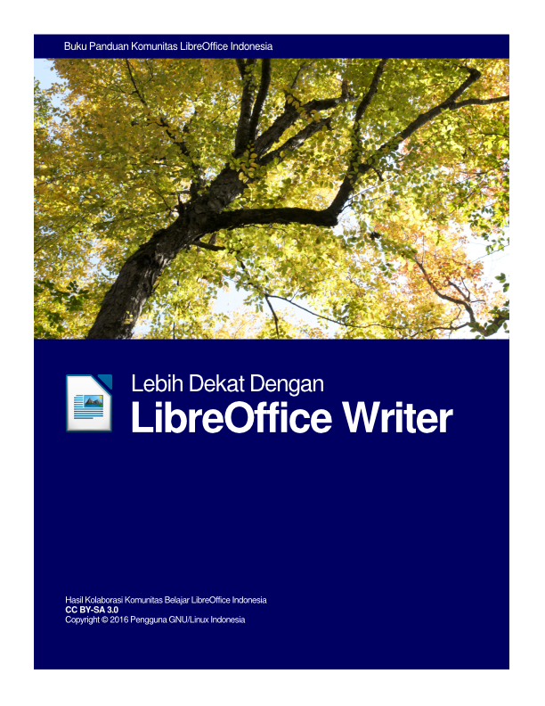

Lebih Dekat Dengan LibreOffice Writer

Hasil Kolaborasi Komunitas Belajar LibreOffice Indonesia
CC BY-SA 3.0
Copyright © 2016 Pengguna GNU/Linux Indonesia

PRAKATA

Bismillahirrahmaanirrahim.

Buku ini sengaja ditulis sebagai salah satu sumber literatur bagi Anda yang ingin mendalami dan menambah pengetahuan lebih tentang LibreOffice Writer. Buku ini berjudul “Lebih Dekat Dengan LibreOffice Writer” dan kami hadiahkan kepada seluruh masyarakat Indonesia. Buku ini memiliki dua versi yaitu versi mobile dan siap cetak dengan tebal masing-masing yaitu … halaman untuk versi mobile dan 225 halaman untuk versi siap cetak. Buku ini ditulis secara kolaborasi oleh 1 orang kontributor cover, 6 orang editor tata bahasa, 3 orang editor buku dan 15 orang kontributor bab.

Riwayat
- Koordinator dari proyek pembuatan buku ini adalah Taufik Hidayat <yumtaufik1997@gmail.com>.
- Proyek pembuatan buku ini diumumkan di grup Belajar GNU/Linux Indonesia dan Grup Belajar LibreOffice Indonesia di Telegram pada 29 Juni 2016.
- Pembuatan proyek ini dimulai pada 16 Juli 2016 oleh Taufik Hidayat <yumtaufik1997@gmail.com> dengan nama buku “Lebih Dekat dengan LibreOffice Writer” dan resmi diluncurkan ke grup Belajar GNU/Linux Indonesia dan Grup Belajar LibreOffice Indonesia di Telegram untuk kontributor yang akan berkontribusi.
- Setiap bab pada buku ini disusun berurutan sesuai kapan kontributornya mengirimkan tulisan untuk menghormati semangat gotong royong setiap kontributor.

Tujuan
Tujuan pembuatan buku ini adalah untuk para pemula yang belum mengenal atau pengguna yang ingin mempelajari aplikasi perkantoran (office suite) di GNU/Linux lebih lanjut. Selain itu, pembuatan buku ini juga bertujuan untuk mengurangi pembajakan perangkat lunak yang semakin meresahkan dan mengkhawatirkan, mengingat pembajakan adalah perbuatan yang salah dan haram dan dapat menyebabkan integritas dan jati diri bangsa dan negara menjadi taruhannya.

Metode
Buku ini dikerjakan dengan asas gotong royong dan para kontributor berasal dari seluruh wilayah Indonesia dengan zona waktu yang berbeda-beda. Hal inilah yang menjadikan innspirasi dan motivasi dalam pembuatan proyek buku ini.

Deadline/Rilis
Deadline/Rilis dari pembuatan proyek buku ini adalah 30 Oktober 2016.

Harapan
Harapan kami, dengan adanya buku ini di internet, pembaca di pelosok Indonesia bisa mencetak buku ini untuk mengajarkan LibreOffice dengan murah dan mudah. Kami harap buku ini menginspirasi komunitas-komunitas lain supaya membuat proyek buku kolaborasi yang sama untuk bidang masing-masing. Bayangkan setiap komunitas FOSS di Indonesia melakukan ini, betapa kaya panduan seputar FOSS di dalam bahasa Indonesia nantinya.

Penutup
Akhirnya, kami berterima kasih kepada seluruh pihak baik itu di IRC #ubuntu-indonesia, grup Inkscape Indonesia di Facebook, grup Belajar GNU/Linux Indonesia di Telegram, Grup Belajar LibreOffice Indonesia di Telegram, seluruh individu yang menyumbangkan jerih payahnya untuk buku ini dan segala pihak yang membantu berhasilnya gotong royong buku ini yang tidak bisa disebut namanya satu per satu.
Kami memohon maaf yang sebesar-besarnya kepada seluruh pembaca karena kami tahu buku ini jauh dari sempurna selaku kolaborasi pertama kalinya bagi kami. Saran dan kritik membangun kami harapkan.

Hormat Kami,
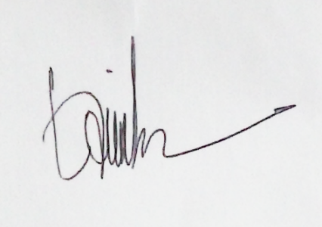

Taufik Hidayat
(Koordinator Proyek)

TIM PENULIS BUKU

Buku ini disusun secara kolaborasi dan gotong royong oleh komunitas LibreOffice Indonesia di Internet. Adapun nama-nama tim penulis buku ini adalah sebagai berikut.

Kontributor Cover
Ade Malsasa Akbar <teknoloid@gmail.com>

Editor Tata Bahasa
- Ahmad Romadhon Hidayatullah <reaamina@gmail.com> (Bab 1 dan Bab 4)
- Ade Malsasa Akbar <teknoloid@gmail.com> (Bab 1 dan Bab 2)
- Nugroho <nugroho.redbuff@gmail.com> (Bab 21)
- Faiq Aminuddin <dampuawang@gmail.com> (Bab 1 s/d Bab 29)
- Taufik Hidayat <yumtaufik1997@gmail.com> (Bab 4 dan Bab 7)
- Andhika Prasetyo <chupunk3@gmail.com> (Bab 5)

Editor Buku
- Taufik Hidayat <yumtaufik1997@gmail.com>
- Nur Kholis <khokunsmile@gmail.com>
- Abdul Aziz <ingejosmu1048576@gmail.com>

Kontributor Bab
- Ade Malsasa Akbar <teknoloid@gmail.com> (Bab 1, Bab 2, Bab 6, Bab 7 dan Bab 18)
- Muhammad Yuga Nugraha <myugan59@gmail.com> (Bab 3)
- Mochammad Nur Afandi <muh.afandi.fandi@gmail.com> (Bab 8)
- Mukafi <kakafi30@gmail.com> (Bab 4 dan Bab 9)
- Taufik Hidayat <yumtaufik1997@gmail.com> (Bab 5, Bab 10, Bab 12, Bab 13, Bab 14 dan Bab 17)
- Anto Samalona <ansamsoftdev@gmail.com> (Bab 11)
- Sasongko Bawono <sasongko262@gmail.com> (Bab 15 dan Bab 16)
- Nur Kholis <khokunsmile@gmail.com> (Bab 19, Bab 25 dan Bab 27)
- Azis Rahmat Pratama <azis.pratama@gmail.com> (Bab 20)
- Azid <paindustry@yahoo.com> (Bab 21)
- Sukamto <kamtono@gmail.com> (Bab 22)
- Buono <kangbuono@gmail.com> (Bab 23 dan Bab 26)
- Rahmat Kafabih (Kafabih/KR) <kafalterbang@gmail.com> (Bab 24)
- Muhammad Irwan Andriawan <andriawan2014@gmail.com> (Bab 28)
- Taufik Mulyana <nothinux@nothinux.id> (Bab 29)

PANDUAN PENYUSUNAN BUKU

Bagian ini ditulis untuk seluruh calon kontributor (penulis) buku ini.
Deadline/Rilis | 30 Oktober 2016
Fokus | LibreOffice Writer
Tebal | 220 halaman
Fonta | Liberation Serif
Ukuran Fonta | 12 pt
Spasi | 1,5
Alignment | Justified
Format | Dokumen ini harus ditulis dalam format .odt (LibreOffice, OpenOffice, Calligra Office)
Versi LibreOffice | 4.x s/d 5.x
Porsi | Satu kontibutor minimal 1 bab

Jika Anda ingin menulis, gunakanlah LibreOffice Writer versi 4.x s/d 5.x dan tampilan LibreOffice haruslah tampilan default/bawaan LibreOffice Writer. Anda tidak dibatasi menggunakan distro GNU/Linux apapun untuk berkontribusi.
Judul bab harus menggunakan heading 1, misalnya Bab 1 Mengenal LibreOffice. Untuk subbab, harus menggunakan heading 2, misalnya tentang Sejarah LibreOffice. Dibawah sub bab harus menyertakan Copyright © 2016 <nama Anda> <email Anda>. Tulislah yang Anda ketahui berdasarkan pemahaman Anda atau pengalaman Anda. Jangan pernah menunggu yang belum ada. Untuk pemahaman lebih lanjut, silakan melihat bab sebelumnya yang sudah ada.

DAFTAR ISI
PRAKATA iii
TIM PENULIS BUKU vi
Kontributor Cover vi
Editor Tata Bahasa vi
Editor Buku vi
Kontributor Bab vii
PANDUAN PENYUSUNAN BUKU viii
DAFTAR ISI ix
BAB 1 MENGENAL LIBREOFFICE 1
LibreOffice 1
Sejarah LibreOffice 1
Lisensi LibreOffice 3
Perbandingan Program LibreOffice dan Microsoft Office 4
Fitur LibreOffice 4
Antarmuka 6
Versi-Versi LibreOffice 7
Rujukan Penting 8
Panduan Penggunaan dari Komunitas 9
BAB 2 MENGENAL OPENDOCUMENT FORMAT 10
Pengantar 10
Tabel ODF dan Programnya 11
Perbandingan ODF dengan Format Microsoft 12
Tabel Program Penganut ODF Alternatif LibreOffice 13
Tabel Program Office Suite yang Free Selain LibreOffice 13
Tabel Proprietary Software yang Mendukung ODF 14
BAB 3 MENGENAL INTERFACE LIBREOFFICE WRITER 15
BAB 4 MENGENAL SIDEBAR PADA LIBREOFFICE WRITER 17
Sidebar 17
Properties 18
Character 19
Paragraph 20
Page 21
BAB 5 BERKENALAN DENGAN MENU BAR DI LIBREOFFICE WRITER 22
Menu File 22
Sub-Sub Menu New 24
Sub-Sub Menu Recent Documents 26
Sub-Sub Menu Wizards 26
Sub-Sub Menu Templates 28
Sub-Sub Menu Send 28
Menu Edit 30
Sub-Sub Menu Selection Mode 32
Sub-Sub Menu Changes 32
Menu View 33
Sub-Sub Menu Toolbars 35
Sub-Sub Menu Zoom 37
Menu Insert 39
Sub-Sub Menu Fields 40
Sub-Sub Menu Header 42
Sub-Sub Menu Footer 43
Sub-Sub Menu Indexes and Tables 44
Sub-Sub Menu Image 45
Sub-Sub Menu Object 46
Menu Format 47
Sub-Sub Menu Change Case 49
Sub-Sub Menu Autocorrect 50
Sub-Sub Menu Anchor 51
Sub-Sub Menu Wrap 52
Sub-Sub Menu Alignment 53
Sub-Sub Menu Arrange 54
Sub-Sub Menu Flip 55
Sub-Sub Menu Rotate 56
Sub-Sub Menu Group 57
Sub-Sub Menu Object 58
Menu Table 59
Sub-Sub Menu Insert 61
Sub-Sub Menu Delete 61
Sub-Sub Menu Select 62
Sub-Sub Menu AutoFit 63
Sub-Sub Menu Convert 64
Menu Tools 65
Sub-Sub Menu Language 67
Sub-Sub Menu Update 69
Sub-Sub Menu Macros 70
Menu Window 71
Menu Help 72
BAB 6 HEADING 74
Heading 74
Penerapan Heading 74
Penampilan Tulisan 75
Penampilan Daftar Isi Otomatis 75
Penampilan PDF 76
BAB 7 SHORTCUT PADA LIBREOFFICE WRITER 78
BAB 8 KOMPATIBILITAS 80
LibreOffice Writer 80
LibreOffice Calc 80
LibreOffice Impress 80
BAB 9 MENULIS ARAB DI LIBREOFFICE WRITER 81
BAB 10 MEMBUAT DAFTAR ISI OTOMATIS 85
BAB 11 MENGATUR HALAMAN PADA LIBREOFFICE WRITER 90
Mengatur Margin 90
Mengatur Line Spacing 91
Mengatur Penomoran Halaman 94
BAB 12 MENYISIPKAN GAMBAR PADA LIBREOFFICE WRITER 97
BAB 14 MENYIMPAN DOKUMEN DENGAN FORMAT PDF 102
BAB 15 MEMBUAT TAJUK DAN CATATAN KAKI PADA LIBREOFFICE WRITER 108
Menambahkan Tajuk 108
Menghapus Tajuk 112
Menambahkan Kaki 115
Menghapus Kaki 117
BAB 16 MENYIMPAN DOKUMEN PADA LIBREOFFICE WRITER 121
BAB 17 MEMBUAT LINE SPACING PADA LIBREOFFICE WRITER 125
BAB 18 FIND & REPLACE CERDAS DENGAN REGULAR EXPRESSION 128
Cara Mengaktifkan Kemampuan Regex 128
Contoh 1 129
Contoh 2 131
Referensi Lanjutan 133
BAB 19 MAIL MERGE DI LIBREOFFICE WRITER 135
Menyiapkan Template Dokumen dan Database Penerima 135
Menyisipkan Database Penerima ke Dalam Surat 137
Menyimpan dan Mencetak Hasil Mail Merge 139
BAB 20 MENGAKTIFKAN FITUR EYE PROTECTION MODE DI LIBREOFFICE WRITER 143
BAB 21 MENGENAL GRAFIS DI LIBREOFFICE WRITER 146
Memproses Gambar pada LibreOffice Writer 146
Mengimpor Gambar ke LibreOffice Writer 147
Menyimpan Gambar ke Dalam Dokumen dari Link 148
Menambahkan Gambar dari Clipboard atau Copy-Paste 149
Menambahkan Gambar dari Scanner 149
Menambahkan Gambar dari Gallery 150
Memodifikasi Gambar 151
Graphics Mode 151
Flip 153
Filter 153
Color 154
Transparency 154
Crop Gambar 155
Resize Gambar 155
Merotasi Gambar/Rotate 156
Menggunakan Drawing Tools pada LibreOffice Writer 156
BAB 22 MENCETAK LABEL ALAMAT MENGGUNAKAN LIBREOFFICE WRITER 158
Pendahuluan 158
Ready, Go ! 159
Define Database ! 160
Paper Layout ! 161
Mail Merge 163
Langkah-Langkah 165
Tampilan Papan Ketik Arabic Buckwalter 167
Memulai Menggunakan Papan Ketik Arabic Buckwalter 169
BAB 24 MOBILITAS LIBREOFFICE 171
LibreOffice Viewer di Android 171
Kontributor 172
Antarmuka Tampilan LibreOffice Viewer di Android 173
BAB 25 MENYISIPKAN RUMUS MATEMATIKA DI LIBREOFFICE WRITER 175
Menyisipkan Rumus atau Formula Matematika 175
Metode Klik dan Sunting 176
Metode Mengetik Langsung 177
Metode Mengetik Langsung (di Luar Antarmuka Math) 177
Beragam Sintaks Formula LibreOffice Math 178
Simbol dan Operasi Dasar 179
Pecahan 179
Akar 180
Perpangkatan dan Indeks 180
Penggunaan Tanda Kurung 181
Limit, Sum , Product, dan Integral 182
Trigonometri 183
Logaritma 184
Matriks 184
Simbol 185
Menyisipkan Baris Baru, Spasi, dan Perataan Formula 187
Penyisipan Atribut Tertentu 189
Mengetahui Sintaks-Sintaks Bentuk Formula yang Lainnya 190
BAB 26 MENCETAK DOKUMEN PADA LIBREOFFICE WRITER 192
Langkah-langkah Mencetak Dokumen 192
Pengaturan Printer 193
Mencetak Dokumen 194
Menambahkan Ukuran Kertas Folio pada Pengaturan Pencetak 196
BAB 27 BEKERJA DENGAN EXTENSION DI LIBREOFFICE WRITER 199
Cara Mendapatkan Extensions 199
Memasang Extension 200
Mengelola Extension 202
Beberapa Contoh Extension Untuk LibreOffice Writer 203
Clipart Gallery of Danger Signs 203
TexMath 204
Dummy Text Generator 204
Dmath 204
Writer Rotation Tool 205
BAB 28 BEKERJA DENGAN FITUR TRACK CHANGES 206
Track Changes 206
Merekam Jejak Perubahan Yang Terjadi Pada Dokumen Kerja 206
Mempermudah Penyuntingan Dokumen Yang Dikerjakan Oleh Lebih Dari Satu Orang 210
BAB 29 MEMBUAT CHART DI LIBREOFFICE WRITER 211
CATATAN PERUBAHAN (CHANGELOG) 216

“Mari Menggunakan Aplikasi Free and Open Source Software dan Selamatkan Bangsa dari Pembajakan Perangkat Lunak”
(Virgo Tri Septo Anggoro – Anggota BLOI)

BAB 1 MENGENAL LIBREOFFICE
BAB 1
MENGENAL LIBREOFFICE

Copyright © 2016 Ade Malsasa Akbar <teknoloid@gmail.com>

LibreOffice
LibreOffice adalah perangkat lunak perkantoran (Office Suite) free software yang dikembangkan dari OpenOffice.org oleh organisasi The Document Foundation dan tersedia untuk platform GNU/Linux, Windows dan Mac.
Sebagai perangkat lunak perkantoran, LibreOffice memiliki program word processor, spreadsheet dan presentation dengan nama Writer, Calc dan Impress. Format dokumen asli ketiga program LibreOffice tersebut secara berurutan ODT, ODS dan ODP. Secara bawaan, LibreOffice mendukung format dokumen berstandar ISO yakni OpenDocument Format (ODF) sebagai standar (dan mendukung pula format dokumen Microsoft OOXML).
Jika dilihat dari segi fungsi, LibreOffice dengan perangkat lunak perkantoran Microsoft Office (yang hanya tersedia untuk Windows dan Mac). LibreOffice merupakan perangkat lunak perkantoran paling populer yang menjadi program bawaan di banyak distribusi GNU/Linux. Situs resmi The Document Foundation adalah https://www.documentfoundation.org dan situs resmi LibreOffice adalah http://libreoffice.org.

Sejarah LibreOffice
LibreOffice mulai dikembangkan tahun 2010 dari kode sumber free software bernama OpenOffice.org. Hal ini terjadi disebabkan perusahaan Oracle (sebuah
perusahaan proprietary software populer) mengakuisisi perusahaan Sun Microsystem yang mengelola OpenOffice.org pada awal tahun 2010.
Developer asli OpenOffice.org khawatir Oracle akan mengubah free software tersebut menjadi proprietary software, maka sebagian dari mereka keluar dari proyek Oracle dan membuat turunan dari OpenOffice.org yang dinamakan LibreOffice. Developer asli OpenOffice.org yang keluar ini kemudian membentuk organisasi yang bernama The Document Foundation yang saat ini memimpin proyek pengembangan software LibreOffice.
Tahun | Kejadian
1985 | StarWriter 1.0 muncul dari Marco Borries (pendiri perusahaan StarDivision).
1985 ke atas | StarWriter berubah nama menjadi StarOffice.
1999 | Sun Microsystem mengakuisisi perusahaan StarDivision.
2000 | Sun mengumumkan software StarOffice 5.2 sebagai free software (LGPL). Situs http://openoffice.org pertama muncul.
2001 | Angka 1 juta unduhan OpenOffice.org tercapai.
2002 | OpenOffice.org 1.0 dirilis.
2010 | Oracle mengakuisisi Sun Microsystem.
2010 | Pembentukan organisasi The Document Foundation diumumkan.
2011 | The Document Foundation meluncurkan versi awal LibreOffice. Pada jangka waktu Januari – Oktober LibreOffice sudah mendapat 7,5 juta unduhan.
Table 1: Garis Waktu LibreOffice

Berikut ini adalah gambar tentang sejarah LibreOffice
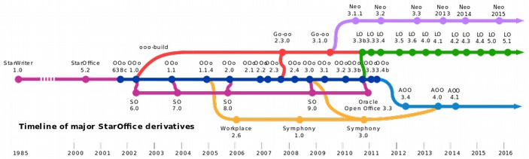
Gambar 1: Sejarah LibreOffice

Lisensi LibreOffice
LibreOffice adalah free software yang dilisensikan di bawah lisensi Mozilla Public License 2.0 sebagaimana dicantumkan resmi di https://www.libreoffice.org/about-us/licenses dan di dalam setiap salinan program LibreOffice sendiri yakni melalui menu About > License Information atau di dalam berkas LICENSE.
Adapun di antara komponen-komponen perangkat lunak pihak ketiga yang termasuk di dalam LibreOffice ada yang berlisensi GNU General Public License, GNU Lesser General Public License, Apache License, dan CreativeCommons Attribution-ShareAlike. Seluruh keterangan lisensi komponen LibreOffice dapat dibaca di tempat yang sama dengan lisensi utama tersebut di atas.
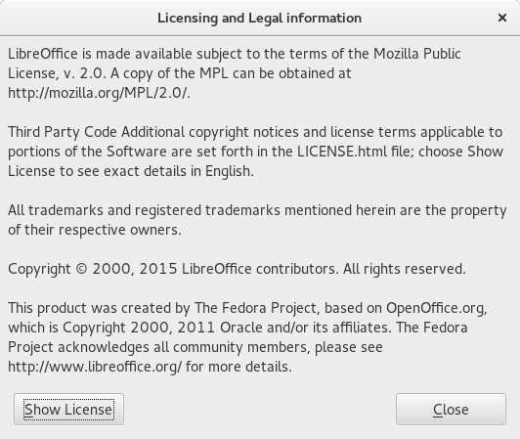
Gambar 2: Keterangan Lisensi dalam Program LibreOffice

Perbandingan Program LibreOffice dan Microsoft Office
LibreOffice jika dibandingkan Microsoft Office memiliki komponen-komponen utama yang sama:
Komponen | LibreOffice | Microsoft Office
Word Processor | Writer | Word
Spreadsheet | Calc | Excel
Presentation | Impress | PowerPoint
Table 2: Komponen LibreOffice

Fitur LibreOffice
- Menyimpan dan membuka dokumen dengan format ODF (Open Document Format) secara sempurna.
- Mengekspor dokumen ODF menjadi flat XML.
- Mengimpor dokumen Microsoft Visio dan Microsoft Publisher.
- Membuka, menyunting, dan menyimpan format dokumen Microsoft OOXML (.docx, .xlsx, .pptx). Format dokumen ini terkenal mulai dari Microsoft Office 2007 hingga 2016.
- Membuka, menyunting, dan menyimpan format dokumen binary-proprietary dari Microsoft (.doc, .xls, .ppt). Format dokumen ini terkenal di versi-versi lawas program Microsoft Office, misalnya versi XP dan 2003, lebih tepatnya sebelum versi 2007.
- Menyimpan dokumen dalam format PDF.
- Menambahkan komentar dan anotasi di dokumen.
- Aplikasi remote control untuk presentasi.
- Berkolaborasi melalui CMIS Protocol. Fitur terbaru yang memungkinkan pengguna berkolaborasi dengan pengguna lain dalam mengerjakan suatu dokumen secara online.

Antarmuka
Berikut ini beberapa tampilan antarmuka dari LibreOffice Writer pada distribusi GNU/Linux:
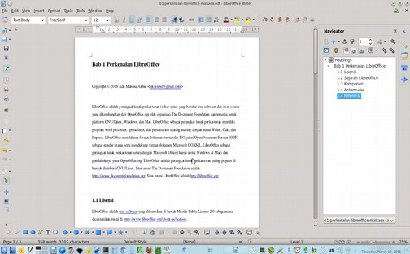

Gambar 3: Tampilan LibreOffice Writer versi 4.3.0.4 di GNU/Linux Ubuntu
12.04 LTS dengan Desktop Environment KDE 4.10.3

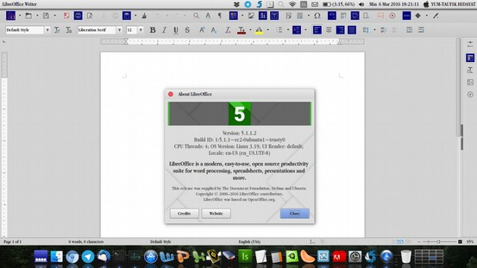
Gambar 4: Tampilan LibreOffice Writer versi 5.1.1.2 di GNU/Linux Ubuntu
14.04 LTS dengan Desktop Environment Unity 7.2.6

Versi-Versi LibreOffice
LibreOffice tersedia dalam dua versi besar (major version) yang berbeda, selain versi pengembangan (release candidate bernomor dan nightly build bertanggal). Versi-versi tersebut dirancang dan disesuaikan bagi kebutuhan pengguna yang berlainan. Penomoran setiap rilis ditetapkan dengan tiga bilangan yang dipisahkan dengan tanda titik. Bilangan pertama adalah bilangan penanda versi (branch) besar, bilangan kedua biasanya menandakan perubahan-perubahan kecil, dan bilangan ketiga menandakan rilis kecil (minor version) yang berfokus pada perbaikan-perbaikan bug. LibreOffice menetapkan dua versi rilis sebagai:
- "Fresh" – rilis perbaikan bug terbaru dari versi (cabang) besar saat ini, yang berisi berbagai penambahan fitur terbaru tetapi mungkin terdapat bug-bug yang tidak ditemukan pada rilis "Still".
- "Still" (dulu disebut "Stable") – perbaikan bug terakhir dari versi besar sebelumnya, yang telah melalui beberapa bulan perbaikan bug dan direkomendasikan bagi para pengguna yang lebih mementingkan stabilitas dibandingkan dengan perangkat tambahan (penambahan fitur). Sebagai contoh, pada bulan September 2015, 5.0.2 adalah rilis Fresh, dan 4.4.5 adalah rilis Still.
Saat bagian ini ditulis, LibreOffice versi terbaru adalah versi 5.2, dengan beberapa perbaikan, seperti:
- Antarmuka pengguna yang lebih baru.
- Dukungan untuk menulis file ke server awan atau cloud computing.
- Mengusung dukungan terhadap standar format dokumen ODF 1.2.
- LibreOffice Calc mengalami peningkatan fitur yang cukup signifikan.

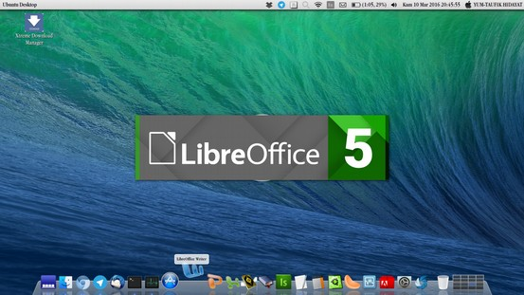
Gambar 5: Tampilan Antarmuka Saat Startup Pertama Kali pada LibreOffice Versi 5.1 di Ubuntu 14.04 LTS

Rujukan Penting
Berikut ini penulis sampaikan sejumlah pranala internet yang berhubungan dengan LibreOffice. Pranala ini terbagi menjadi pranala resmi, pranala dokumentasi resmi, pranala dokumentasi tidak resmi, dan beberapa tambahan.
- Situs resmi LibreOffice (perangkat lunak): http://libreoffice.org
- Situs resmi The Document Foundation (organisasi): http://documentfoundation.org
- LibreOffice di Wikipedia: https://en.wikipedia.org/wiki/LibreOffice
- Buku-buku dokumentasi resmi LibreOffice: http://www.libreoffice.org/get-help/documentation/
- Buku-buku dokumentasi resmi LibreOffice (versi lengkap): https://wiki.documentfoundation.org/Documentation/Publications
- Kode sumber LibreOffice (situs utama): https://www.libreoffice.org/about-us/source-code/
- Kode sumber LibreOffice (Git server): https://cgit.freedesktop.org/libreoffice
- Dukungan teknis berbayar LibreOffice (profesional): https://www.libreoffice.org/get-help/professional-support/
- Mailing list (milis) resmi LibreOffice: https://www.libreoffice.org/get-help/mailing-lists/
- Panduan berkontribusi ke LibreOffice: https://www.libreoffice.org/community/get-involved/
- Berdonasi kepada Proyek LibreOffice: https://www.libreoffice.org/donate/

Panduan Penggunaan dari Komunitas
- The Frugal Computer Guy http://thefrugalcomputerguy.com menyediakan video-video tutorial yang sangat banyak mengenai LibreOffice.
- GoFree http://www.gofree.com menyediakan panduan-panduan tertulis seputar LibreOffice.
- Tutorials for OpenOffice http://www.tutorialsforopenoffice.org menyediakan panduan-panduan tertulis seputar OpenOffice.org.
Catatan: LibreOffice dikembangkan dari source code OpenOffice.org.

BAB 2 MENGENAL OPENDOCUMENT FORMAT
BAB 2
MENGENAL OPENDOCUMENT FORMAT

Copyright © 2016 Ade Malsasa Akbar <teknoloid@gmail.com>

Standar format dokumen digital yang dianut oleh LibreOffice adalah standar bernama OpenDocument Format (ODF) yang dikeluarkan oleh organisasi OASIS. Standar ODF telah ditetapkan oleh ISO (badan standardisasi dunia) sebagai standar dokumen perkantoran internasional. Standar ODF berisi tiga format dokumen utama, yaitu .odt (word processor), .ods (spreadsheet), dan .odp (presentation). Ketiga format dokumen utama ini diwujudkan dalam bentuk program LibreOffice yaitu Writer, Calc, dan Impress.

Pengantar
Di dunia ilmu komputer, ada software, hardware, dan standard. Suatu aplikasi office suite tidak diciptakan begitu saja, melainkan pasti menganut suatu standard dokumen tertentu. Dalam konteks buku ini, penulis membandingkan antara platform Microsoft Office dengan platform LibreOffice. Maka secara software, yang dibandingkan adalah Microsoft Office dengan LibreOffice. Namun secara standard, yang dibandingkan adalah OOXML dan ODF. Pembaca yang serius bermigrasi ke platform LibreOffice harus memahami hal ini terlebih dahulu. Berikut ini tabel singkat perkenalan kedua standard yang dimaksud.

Platform Microsoft |  | Platform LibreOffice
Nama standar | Microsoft OOXML | Nama standar | OpenDocument Format
Pembuat standar | Microsoft | Pembuat standar | OASIS
Nama software | Microsoft Office | Nama software | LibreOffice
Pembuat software | Microsoft | Pembuat software | The Document Foundation
Publikasi spesifikasi | http://www.ecma-international.org/publications/standards/Ecma-376.htm | Publikasi spesifikasi | https://www.oasis-open.org/committees/office
Nomor standar | ISO/IEC 29500 | Nomor standar | ISO/IEC 26300
Pengakuan Badan ISO | http://www.iso.org/iso/home/store/catalogue_tc/catalogue_detail.htm?csnumber=61750 | Pengakuan Badan ISO | http://www.iso.org/iso/home/store/catalogue_tc/catalogue_detail.htm?csnumber=43485
Table 3: Perbandingan Standar pada Platform Microsoft dan LibreOffice

Tabel ODF dan Programnya
Format | Program | Fungsi Program
.odt | LibreOffice Writer | Pengolah Kata
.ods | LibreOffice Calc | Pengolah Angka
.odp | LibreOffice Impress | Pengolah Presentasi
.odg | LibreOffice Drawing | Pengolah Gambar
Table 4: Tabel ODF dan Programnya

Perbandingan ODF dengan Format Microsoft
Standar yang dimaksud di sini adalah standar dari OASIS dan standar dari Microsoft. Microsoft memiliki dua jenis standar format, yang pertama dan yang kedua, yakni format dokumen tertutup (.doc dkk.) dan format dokumen OOXML (.docx dkk.). Sedangkan OASIS memiliki 1 jenis standar format yaitu ODF. Bagian ini memperbandingkan kedua kubu format antara standar Microsoft dengan standar OASIS. Dibandingkan pula antara program yang menganut standar Microsoft dengan program yang menganut standar OASIS.

Tabel Format Tertutup versus ODF:
Format-Format Tertutup Microsoft | Format-Format ODF
.doc | .odt
.xls | .ods
.ppt | .odp
Table 5: Perbandingan Format Tertutup dan ODF

Tabel Format OOXML versus ODF:
Format-Format OOXML | Format-Format ODF
.docx | .odt
.xlsx | .ods
.pptx | .odp

Table 6: Perbandingan Format OOXML dan ODF

Tabel Program Penganut OOXML versus ODF:
Nama Program Penganut OOXML | Nama Program Penganut ODF
Microsoft Word | LibreOffice Writer
Microsoft Excel | LibreOffice Calc
Microsoft PowerPoint | LibreOffice Impress
Table 7: Perbandingan Program Penganut OOXML dan ODF

Tabel Program Penganut ODF Alternatif LibreOffice
Tabel ini menyajikan informasi software selain LibreOffice yang mendukung OpenDocument Format. Tabel ini hanya memuat free software, tanpa proprietary software.
Format | Fungsi | LibreOffice | Alternatif LibreOffice
.odt | Pengolah Kata | Writer | OpenOffice Writer, Calligra Words, Abiword
.ods | Pengolah Angka | Calc | OpenOffice Calc, Calligra Sheets, Gnumeric
.odp | Pengolah Presentasi | Impress | OpenOffice Impress, Calligra Stage
Table 8: Tabel Program Penganut ODF Alternatif LibreOffice

Tabel Program Office Suite yang Free Selain LibreOffice
Tabel ini menyajikan nama-nama program office suite yang berlisensi free software selain LibreOffice. Semua office suite ini mendukung OpenDocument Format.
Nama | Lisensi | Keterangan
Apache OpenOffice | Apache License 2.0 | - Memberikan word processor, spreadsheet, dan presentation;  - Pengembangan dari Sun OpenOffice.org, dari Sun StarOffice.  - LibreOffice dikembangkan darinya.  - Tersedia di semua distribusi GNU/Linux.  - Aktif dikembangkan.
Calligra Suite | GNU GPL, GNU LGPL | - Memberikan word processor, spreadsheet, dan presentation;  - Pengembangan dari Koffice;  - Tersedia di semua distribusi GNU/Linux.  - Aktif dikembangkan.
KOffice | GNU GPL, GNU LGPL | - Memberikan word processor, spreadsheet, dan presentation;  - Ditambah fitur lain.  - Telah dihentikan.
NeoOffice | GNU GPL | - Memberikan word processor, spreadsheet, dan presentation;  - Dikembangkan dari Sun OpenOffice.org.  - Dibuat khusus untuk Apple OS X.  - Aktif dikembangkan.
Table 9: Tabel Program Office Suite yang Free Selain LibreOffice

Tabel Proprietary Software yang Mendukung ODF
Nama Program | Keterangan
Microsoft Office | Mendukung ODF sejak versi 2010 sampai 2016.
Google Docs | Mendukung parsial ODF.
SoftMaker Office | Mendukung parsial ODF.
IBM Lotus Symphony | Mendukung ODF.
Corel WordPerfect Office | Mendukung ODF sejak versi X4.
Table 10: Tabel Proprietary Software yang Mendukung ODF

Referensi:
https://en.wikipedia.org/wiki/OpenDocument
https://en.wikipedia.org/wiki/Comparison_of_Office_Open_XML_and_OpenDocument
https://linuxdreambox.wordpress.com/2016/01/10/support-open-document-format/

BAB 3 MENGENAL INTERFACE LIBREOFFICE WRITER
BAB 3
MENGENAL INTERFACE LIBREOFFICE WRITER

Copyright © 2016 Muhammad Yuga Nugraha <myugan59@gmail.com>
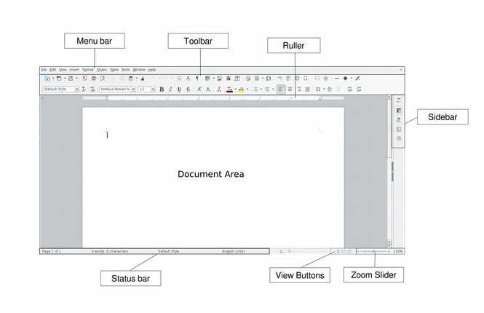
Gambar 6: Tampilan Interface LibreOffice Writer

Keterangan Gambar :
Nama Menu | Keterangan
Menu Bar | Menjalankan perintah yang terdapat pada LibreOffice Writer
Toolbar | Tombol-tombol yang dapat digunakan untuk menjalankan perintah pada LibreOffice Writer
Ruler | Mistar atau penggaris untuk mengetahui ukuran dokumen sebenarnya.
Side Bar | Menampilkan tombol-tombol dari Properties, Styles dan Formating, Gallery, Navigator
Document Area | Tempat lembar kerja
Status Bar | Menampilkan informasi dokumen yang sedang dijalankan seperti jumlah halaman,jumlah kata dan karakter
View Buttons | Mengubah model tampilan dokumen
Zoom Slider | Berfungsi sebagai tombol Zoom In dan Zoom Out (untuk memperbesar atau memperkecil tampilan dokumen)
Table 11: Keterangan Gambar pada LibreOffice Writer

BAB 4 MENGENAL SIDEBAR PADA LIBREOFFICE WRITER
BAB 4
MENGENAL SIDEBAR PADA
LIBREOFFICE WRITER

Copyright © 2016 Mukafi (kakafi30@gmail.com)

Sidebar merupakan dock yang berada di sebelah kanan lembar kerja. Sidebar ini memuat tool properties, styles and formating, gallery dan navigator. Untuk menampilkan sidebar, klik Menu View lalu pilih Sidebar. Adapun fitur-fitur tersebut dapat Anda perhatikan melalui gambar-gambar yang tertera dibawah ini.

Sidebar
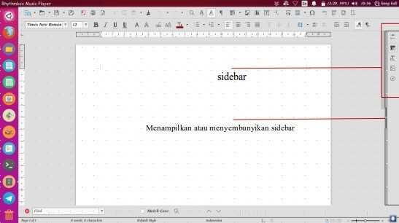
Gambar 7: Posisi Sidebar pada LibreOffice Writer
Sidebar memuat beberapa fitur, antara lain: Properties, Character, Paragraph dan Page.
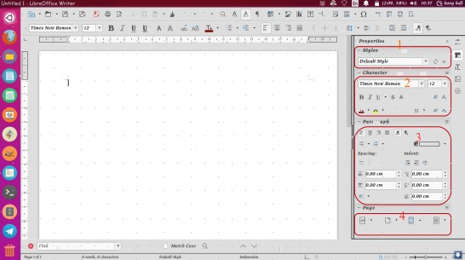
Gambar 8: Fitur-Fitur pada Sidebar

Properties
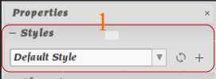
Gambar 9: Fitur Properties

Keterangan:
Styles : Berfungsi untuk mengubah gaya pada tulisan. Contohnya, kita akan menulis kalimat “Mengenal LibreOffice” dan hendak dijadikan judul bab, maka sorotlah pilihan “title” pada opsi Style. Maka otomatis teks tersebut akan menjadi judul dengan format rata tengah dan tebal tanpa perlu repot menekan tombol kombinasi Ctrl+E lalu Ctrl+B pada keyboard.

Character
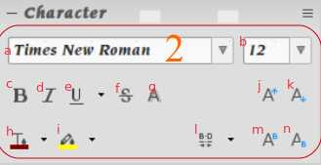
Gambar 10 : Fitur Character

Keterangan:
a. | Font Type | Berfungsi untuk mengubah jenis font
b. | Font size | Berfungi untuk mengubah ukuran font
c. | Bold | Berfungsi untuk mengubah tulisan menjadi cetak tebal
d. | Italic | Berfungsi untuk mengubah tulisan menjadi cetak miring
e. | Underline | Berfungsi untuk mengubah tulisan bergaris bawah
f. | Strikethrough | Berfungsi untuk memberi garis tengah/coret pada tulisan
g. | Shadows | Berfungsi untuk memberi bayangan pada tulisan
h. | Font color | Berfungsi untuk memberi warna pada tulisan
i.. | Highlight color | Berfungsi untuk memberi warna pada background tulisan
j. | Increase font size | Berfungsi untuk memperbesar ukuran tulisan
k. | Decrease font size | Berfungsi untuk memperkecil ukuran tulisan
l. | Character spacing | Berfungsi untuk mengatur jarak antar karakter
m. | Superscript | Berfungsi untuk membuat tulisan menjadi kecil di atas
n. | Subscript | Berfungsi untuk membuat tulisan menjadi kecil dan di bawah

Paragraph
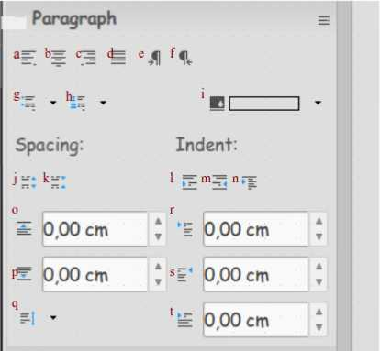
Gambar 11: Fitur Paragraph

Keterangan:
a. | Align left | Mengatur tulisan menjadi rata kiri
b. | Center horizontally | Mengatur tulisan agar berada di tengah halaman kerja (rata tengah)
c. | Align right | Mengatur tulisan menjadi rata kanan
d. | Justified | Mengatur tulisan menjadi rata di kedua sisi (rata kiri dan kanan)
e. | Left to Right | Memulai mengetik tulisan dari arah kiri ke kanan
f. | Right to Left | Memulai mengetik tulisan dari arah kanan ke kiri
g. | Bullet | Membuat daftar berupa simbol
h. | Numbering | Membuat daftar berupa angka atau huruf
i. | Background color | Memberikan warna pada background
j. | Increase paragraph spacing | Menambah spasi antar paragraf
k. | Decrease paragraph spacing | Mengurangi spasi antar paragraf
l. | Increase indent | Menambah tabulasi sehingga tulisan menjorok ke dalam
m. | Decrease indent | Mengubah atau mengembalikan tabulasi baris tulisan yang menjorok ke dalam
n. | Switch to hanging indent | Mengubah tabulasi pertama agar menggantung
o. | Above paragraph spacing | Mengatur jarak paragraf dengan paragraf sebelumnya
p. | Below paragraph spacing | Mengatur jarak paragraf dengan paragraf sesudahnya
q. | Line spacing | Mengatur jarak spasi antar baris
r. | Before text indent | Mengatur tabulasi sebelum tulisan
s. | After text indent | Mengatur tabulasi setelah tulisan
t. | First line indent | Mengatur tabulasi baris pertama saja

Page
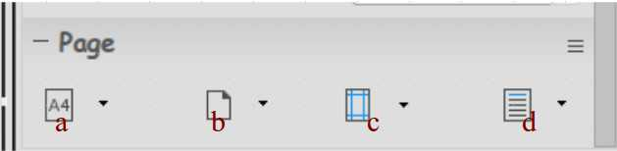
Gambar 12: Fitur Page

Keterangan :
a. | Size | Mengatur ukuran kertas pada lembar kerja
b. | Orientation | Mengatur orientasi lembar kerja (portrait atau landscape)
c. | Margin | Mengatur batas margin pada lembar kerja
d. | Columns | Mengatur kolom pada lembar kerja

BAB 5 BERKENALAN DENGAN MENU BAR DI LIBREOFFICE WRITER
BAB 5
BERKENALAN DENGAN MENU BAR DI LIBREOFFICE WRITER

Copyright © 2016 Taufik Hidayat <yumtaufik1997@gmail.com>

Tak kenal maka tak sayang, Ungkapan ini benar adanya. Jika kita tidak mengenal sesuatu, maka mustahil bagi kita untuk menyayangi ataupun menyukainya. Karena segala sesuatu harus melalui tahap berkenalan terlebih dahulu, baru selanjutnya kita dapat akrab dan menyukainya/menyayanginya. Begitupun dengan LibreOffice, mustahil kita menggunakannya secara terus menerus jika kita tidak ‘berkenalan‘ dahulu dengannya.
Pada bab ini, penulis akan membahas sub-Sub Menu yang ada pada Menu Bar di LibreOffice Writer. Setiap Sub Menu yang ada pada LibreOffice Writer merupakan satu kesatuan yang tak dapat dipisahkan dan saling terkait satu sama lain. Penulis menggunakan LibreOffice Writer versi 4.2.8.2 dengan sistem operasi Grombyang OS (GrOS).
Perlu diketahui bahwa LibreOffice Writer yang penulis gunakan terdiri atas 9 Menu, yaitu : File, Edit, View, Insert, Format, Table, Tools, Window dan Help. Pada bab ini, penulis lebih banyak menggunakan kata “Menu”, “Sub Menu” dan “Sub-Sub Menu”. Menu terletak pada Menu Bar, Sub Menu merupakan Menu-Menu yang terdapat pada Menu dan Sub-Sub Menu merupakan Menu-Menu yang terdapat pada Sub Menu.

Menu File
Menu File berfungsi untuk membuka, menutup, menyimpan, mencetak, mengekspor dan pratinjau dokumen. Dibawah ini adalah gambar dan keterangan Sub Menu pada menu File. Sub Menu File yaitu: New, Open, Recent Documents, Wizards,
Templates, Close, Save, Save As, Save As Copy, Save All, Reload, Versions, Export, Export As PDF, Send, Properties, Digital Signatures, Preview in Web Browser, Page Preview, Print, Printer Settings dan Exit LibreOffice.
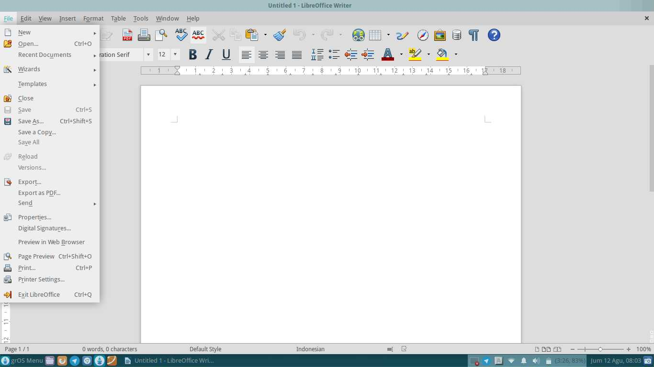
Gambar 13: Menu File

Keterangan:
1. | New | Memulai dokumen baru
2. | Open | Membuat dokumen yang pernah disimpan
3. | Recent Documents | Membuat dokumen yang pernah dibuka sebelumnya
4. | Wizards | Menampilkan wizard
5. | Templates | Membuat templat dokumen pada LibreOffice Writer
6. | Close | Menutup dokumen yang sedang aktif
7. | Save | Menyimpan dokumen yang sedang aktif
8. | Save As | Menyimpan dokumen yang aktif dengan  nama dan format atau lokasi yang berbeda
9. | Save As Copy | Menyimpan dan menyalin dokumen
10. | Save All | Menyimpan seluruh dokumen
11. | Reload | Menyegarkan/me-refresh dokumen
12. | Versions | Menyimpan dokumen dengan format read-only
13. | Export | Mengekspor dokumen dengan format yang berlainan
14. | Export As Pdf | Mengekspor dokumen berformat PDF
15. | Send | Mengirimkan dokumen ke media lain seperti e-mail
16. | Properties | Melihat dan mengatur informasi dokumen
17. | Digital Signatures | Menambahkan tanda tangan digital
18. | Preview In Web Browser | Mempratinjau dokumen di peramban web
19. | Page Preview | Melihat pratinjau dokumen sebelum dicetak
20. | Print | Mencetak dokumen
21. | Printer Settings | Mengatur alat cetak (Printer)
22. | Exit LibreOffice | Keluar dari LibreOffice

Setiap Sub Menu yang ada pada menu File, memiliki Sub Sub Menu atau opsi masing-masing. Berikut adalah fungsi dari opsi-opsi/Sub-Sub Menu pada Sub Menu di Menu File.

Sub-Sub Menu New
Sub Menu New digunakan untuk memulai dokumen baru. Misalnya Anda ingin membuat dokumen baru, Anda dapat memilih Sub Menu New sebagai opsi. Sub Menu New memiliki Sub-Sub Menu seperti : Text Document (LibreOffice Writer), Spreadsheet (LibreOffice Calc), Presentation (LibreOffice Impress), Drawing (LibreOffice Draw), Database (LibreOffice Base), HTML Document (LibreOffice Writer/Web), XML Form Document (LibreOffice XML Form Document), Master
Document (LibreOffice Writer), Formula (LibreOffice Math), Labels (LibreOffice Writer), Bussiness Card (LibreOffice Writer) dan Templates.
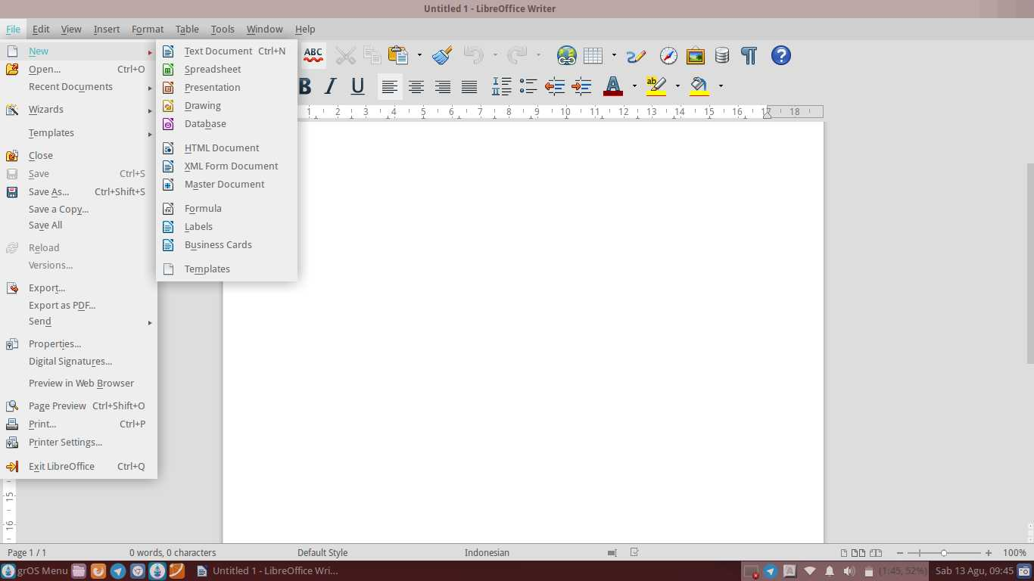
Gambar 14: Sub-Sub Menu New

Keterangan:
1. | Text Document | Membuat dokumen dengan LibreOffice Writer
2. | Spreadsheet | Membuat dokumen/buku kerja dengan LibreOffice Calc
3. | Presentation | Membuat salindia presentasi dengan LibreOffice Impress
4. | Drawing | Membuat dokumen dengan LibreOffice Draw
5. | Database | Membuat basis data dengan LibreOffice Base
6. | HTML Document | Membuat dokumen HTML dengan LibreOffice Writer/Web
7. | XML Form Document | Membuat dokumen XML dengan LibreOffice XML Form Document
8. | Master Document | Membuat dan mengatur dokumen, misalnya buku dengan banyak bab dengan LibreOffice Writer
9. | Formula | Membuat dokumen rumus matematika dengan LibreOffice Math
10. | Labels | Membuat label dengan LibreOffice Writer
11. | Bussiness Cards | Membuat kartu bisnis dengan LibreOffice Writer
12. | Templates | Membuat dokumen templat dengan LibreOffice Writer

Sub-Sub Menu Recent Documents
Sub Menu Recent Document berfungsi untuk membuka dokumen yang pernah dibuka atau dibuat sebelumnya. Fungsi Sub Menu ini yaitu dapat sebagai jalan pintas untuk membuka dokumen yang pernah dibuat sebelumnya.
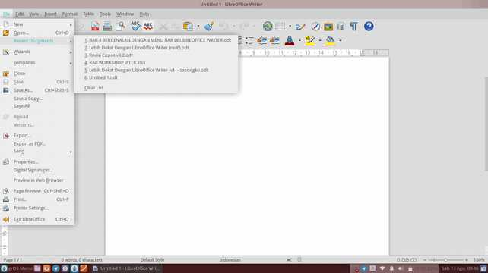
Gambar 15: Sub-Sub Menu Recent Documents

Sub-Sub Menu Wizards
Sub Menu Wizards berfungsi untuk menampilkan wizards. Sub Menu ini digunakan untuk membuat suatu dokumen dalam format yang diinginkan dalam templat yang telah ditentukan. Misalnya Anda ingin membuat sebuah surat, Anda dapat memilih opsi Letter sebagai templatnya. Anda dapat mencoba berbagai macam
pilihan templat yang disediakan oleh LibreOffice Writer untuk membuat dokumen sesuai kebutuhan Anda.
Sub-Sub Menu yang ada pada Sub Menu Wizards yaitu: Letter, Fax, Agenda, Presentation, Web Page, Document Converter, Euro Converter dan Address Data Source.
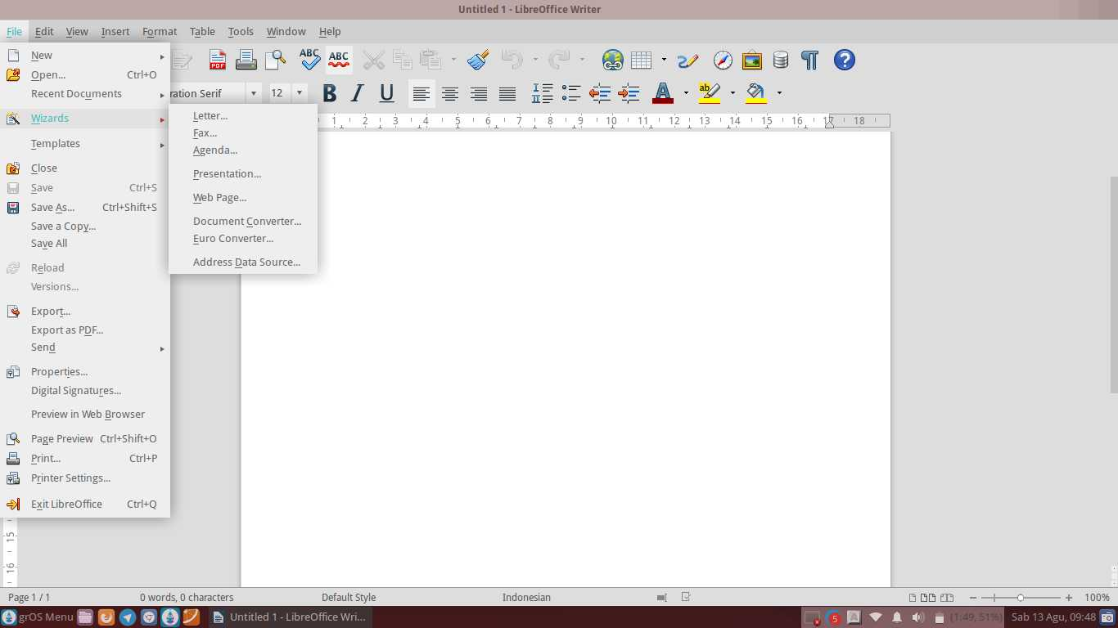
Gambar 16: Sub-Sub Menu Wizards

Keterangan :
1. | Letter | Membuat surat dengan templat yang telah ditentukan
2. | Fax | Membuat dokumen fax dengan templat yang telah ditentukan
3. | Agenda | Membuat agenda dengan templat yang telah ditentukan
4. | Presentation | Membuat presentasi dengan templat yang telah ditentukan
5. | Web Page | Menerbitkan dokumen ke Internet dengan templat yang telah ditentukan
6. | Document Converter | Mengkonversi dokumen ke bentuk format yang lain
7. | Euro Converter | Mengkonversi dokumen ke bentuk format mata uang negara Eropa yang lain
8. | Address Data Source | Menyisipkan alamat sumber data ke dalam dokumen

Sub-Sub Menu Templates
Sub Menu Templates berfungsi untuk membuat templat dokumen pada LibreOffice Writer. Misalnya, Anda ingin membuat CV (Curriculum Vitae) untuk melamar suatu pekerjaan. Dengan adanya templat yang disediakan oleh LibreOffice Writer, Anda tidak perlu membuat dan mendesain CV Anda sendiri. Hal ini akan sangat memudahkan para pemula untuk membuat CV mereka sendiri. Anda juga dapat mengatur/mengubah format templat Anda dengan mengubahnya pada opsi Filter.
Sub-Sub Menu Templates yaitu: Save As Templates dan Manage.
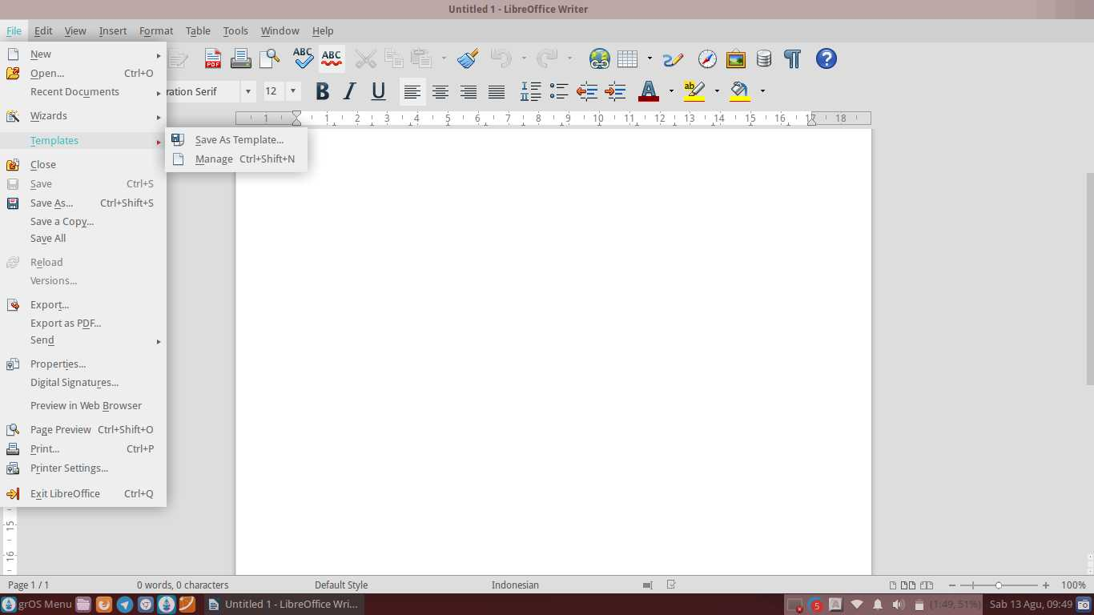
Gambar 17: Sub-Sub Menu Templates
Keterangan:
1. | Save As Templates | Menyimpan dokumen sebagai templat
2. | Manage | Membuat dokumen dengan templat yang telah disediakan

Sub-Sub Menu Send
Sub Menu Send berfungsi untuk mengirimkan dokumen ke media lain. Misalnya Anda ingin mengirimkan dokumen via bluetooth atau e-mail. Selain itu, jika Anda ingin membuat abstrak atau paper untuk karya ilmiah, Anda dapat memanfaatkan fitur AutoAbstract.
Sub-Sub Menu Send adalah Document as E-mail, E-mail as Document Text, Email as Microsoft Word, E-mail as PDF, Send Via Bluetooth, Create Master Document, Create HTML Document, Outline to Presentation, Outline to Clipboard, Create AutoAbstract dan AutoAbstract to Presentation.
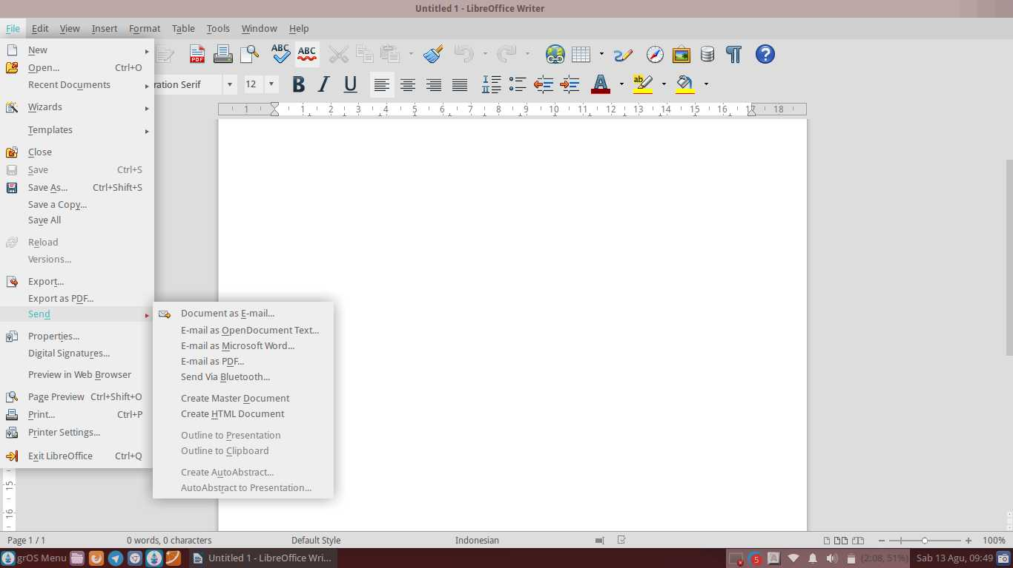
Gambar 18: Sub-Sub Menu Send

Keterangan:
1. | Document as E-mail | Mengirimkan dokumen sebagai surat elektronik
2. | E-mail as Document Text | Mengirimkan dokumen melalui surat elektronik  sebagai dokumen berbentuk ODT
3. | Email as Microsoft Word | Mengirimkan dokumen melalui surat elektronik  dalam format Microsoft Word
4. | E-mail as PDF | Mengirimkan dokumen melalui surat elektronik  sebagai PDF
5. | Send Via Bluetooth | Mengirimkan dokumen melalui Bluetooth
6. | Create Master Document | Membuat Master Document
7. | Create HTML Document | Membuat dokumen dalam bentuk HTML
8. | Outline to Presentation | Membuat dokumen berbentuk presentasi
9. | Outline to Clipboard | Membuat dokumen berbentuk papan klip
10. | Create AutoAbstract | Membuat abstrak
11. | AutoAbstract to Presentation | Membuat abstrak ke bentuk presentasi

Menu Edit
Menu Edit digunakan untuk menyunting, menyalin, menempelkan, mengganti, menemukan, menemukan dan mengganti, menyisipkan daftar isi dan daftar pustaka, menautkan, menyeleksi dan membandingkan dokumen.
Sub Menu Edit yaitu: Undo, Redo, Repeat, Cut, Copy, Paste, Pate Special, Select Text, Selection Mode, Select All, Changes, Compare Document, Find, Find and Replace, AutoText, Exchange Database, Fields, Footnote/Endnote, Index Entry, Bibliography Entry, Hyperlink, Links, Plug-in, ImageMap dan Object.
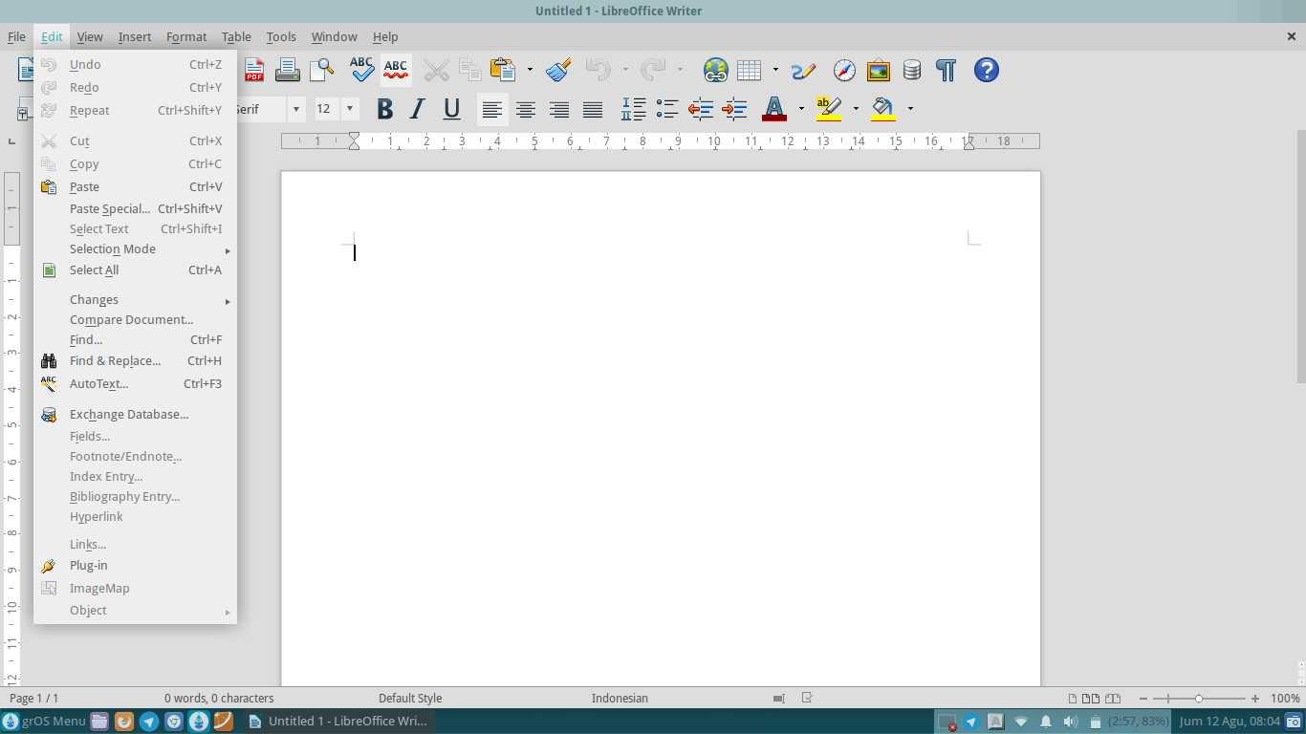
Gambar 19: Menu Edit

Keterangan:
1. | Undo | Membatalkan perintah atau langkah (kembali ke perintah sebelumnya)
2. | Redo | Mengulangi perintah atau langkah yang dibatalkan (menuju perintah setelah Undo)
3. | Repeat | Mengulangi perintah user
4. | Cut | Memotong tulisan atau objek
5. | Copy | Menyalin tulisan atau objek.
6. | Paste | Menempelkan tulisan atau objek yang telah disalin
7. | Paste Special | Menampilkan hasil salinan dengan perintah tambahan
8. | Select Text | Menyeleksi tulisan
9. | Selection Mode | Mengatur mode seleksi
10. | Select All | Menyeleksi seluruh tulisan
11. | Changes | Mengatur perubahan dokumen
12. | Compare Document | Membandingkan dokumen
13. | Find | Menemukan tulisan
14. | Find & Replace | Menemukan dan mengganti tulisan
15. | AutoText | Membuat tulisan secara otomatis
16. | Exchange Database | Mengatur pertukaran basis data
17. | Fields | Mengatur field
18. | Footnote/Endnote | Memberikan catatan kaki atau catatan akhir
19. | Index Entry | Mengatur index entry
20. | Bibliography Entry | Mengatur entri daftar pustaka
21. | Hyperlink | Mengatur hyperlink
22. | Links | Mengatur/membentuk link (hubungan)
23. | Plug-in | Mengatur plug-in
24. | ImageMap | Melihat/mengatur peta gambar
25. | Object | Mengatur objek yang telah disipkan

Setiap Sub Menu yang ada pada Menu Edit, memiliki Sub Sub Menu atau opsi masing-masing. Berikut adalah fungsi dari opsi-opsi/Sub-Sub Menu pada Sub Menu di Menu File.

Sub-Sub Menu Selection Mode
Sub Menu Selection Mode berfungsi untuk mengatur mode seleksi. Misalnya, Anda ingin mengganti suatu kalimat dengan kalimat yang lain. Anda dapat menggunakan fitur Selection Mode untuk menyeleksi kalimat tersebut, lalu menggantinya sesuai keinginan Anda.
Sub-Sub Menu Selection Mode adalah Standard dan Block Area.
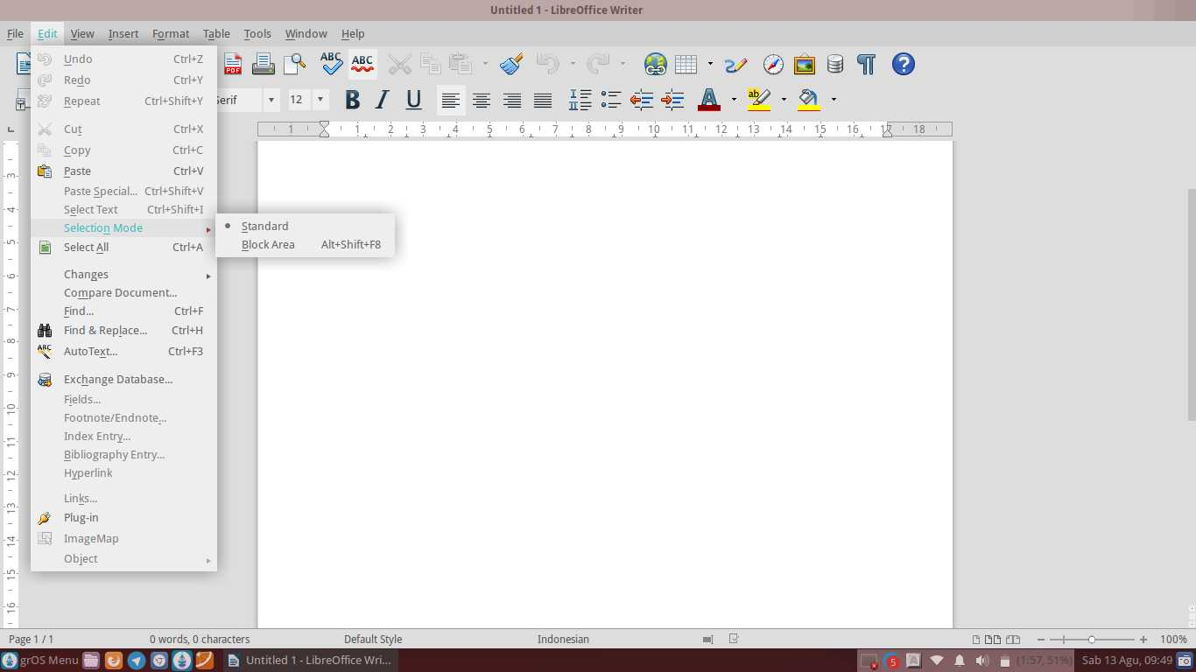
Gambar 20: Sub-Sub Menu Selection Mode

Keterangan:
1. | Selection Mode | Menyeleksi tulisan dengan mode seleksi
2. | Block Area | Menyeleksi tulisan dengan memblok area

Sub-Sub Menu Changes
Sub Menu Changes berfungsi untuk mengatur perubahan dokumen. Misalnya Jika Anda ingin memberikan komentar pada suatu teks, Anda dapat menggunakan opsi Comment.
Sub-Sub Menu Changes yaitu: Record, Protect Records, Show, Accept or Reject, Comment, Next Change, Previous Change dan Merge Document.
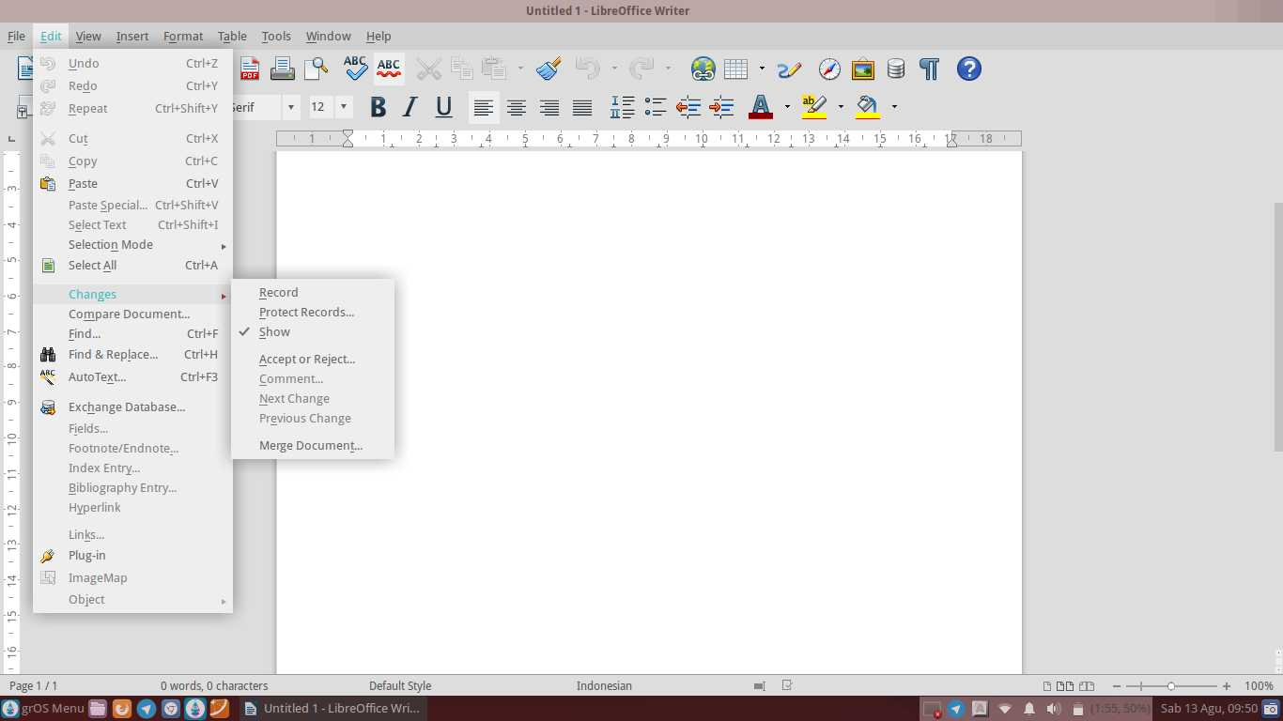
Gambar 21: Sub-Sub Menu Changes

Keterangan:
1. | Record | Merekam perubahan
2. | Protect Records | Melindungi rekaman dengan memberi kata sandi
3. | Show | Menampilkan perubahan
4. | Accept or Reject | Menerima atau membatalkan rekaman
5. | Comment | Memberikan komentar pada dokumen
6. | Next Change | Melihat perubahan selanjutnya
7. | Previous Change | Melihat perubahan sebelumnya
8. | Merge Document | Menggabungkan dokumen sebelum dan setelah di sunting oleh lebih dari satu orang

Menu View
Menu View digunakan untuk menampilkan text boundaries, toolbars, gambar, status bar, rulers, scrolbars, dan sebagainya pada dokumen. Sub Menu View yaitu: Print Layout, Web Layout, Toolbars, Status Bar, Input Method Status, Ruler, Text
Boundaries, Field Shadings, Field Names, Nonprinting Characters, Hidden Paragraph, Comments, Data Sources, Navigator, Sidebar, Full Screen dan Zoom.
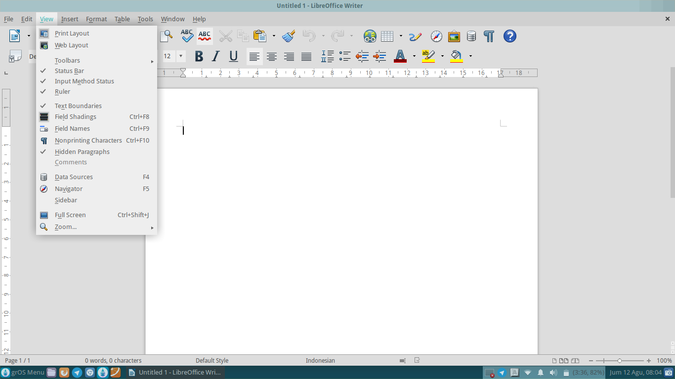
Gambar 22: Menu View

Keterangan:
1. | Print Layout | Menampilkan print layout
2. | Web Layout | Menampilkan tampilan editing dokumen kita ketika muncul di peramban web
3. | Toolbars | Menampilkan atau menyembunyikan toolbar-toolbar
4. | Status Bar | Menampilkan atau menyembunyikan status dokumen
5. | Input Method Status | Mengetahui status metode masukan
6. | Ruler | Menampilkan atau menyembunyikan penggaris di atas dan di sebelah kiri area kerja
7. | Text Boundaries | Menampilkan atau menyembunyikan batas margin dalam area kerja
8. | Field Shadings | Menampilkan atau menyembunyikan bayangan field
9. | Field Names | Menampilkan/menyembunyikan nama field
10. | Nonprinting Characters | Menampilkan atau menyembunyikan karakter yang tidak tercetak
11. | Hidden Paragraphs | Mengaktifkan atau menonaktifkan paragraf tersembunyi
12. | Comments | Membuat komentar
13. | Data Sources | Menampilkan atau menyembunyikan sumber data
14. | Navigator | Menampilkan atau menyembunyikan menu Navigator
15. | Sidebar | Menampilkan menu toolbar Sidebar pada sisi dokumen/area kerja
16. | Full Screen | Membuat mode layar penuh
17. | Zoom | Mengatur perbesaran tampilan dokumen

Setiap Sub Menu yang ada pada Menu View, memiliki Sub Sub Menu atau opsi masing-masing. Berikut adalah fungsi dari opsi-opsi/Sub-Sub Menu pada Sub Menu di Menu View.

Sub-Sub Menu Toolbars
Sub Menu Toolbars digunakan untuk menyisipkan objek teks, fontwork, table, gambar, frame, pemutaran media dan sebagainya. Toolbar dapat dikatakan sebagai shortcut yang bertujuan untuk memudahkan pengguna dalam bekerja. Sehingga, para pengguna yang bekerja dengan menggunakan LibreOffice Writer dapat bekerja secara nyaman.
Sub-Sub Menu Toolbars yaitu 3D Settings, Align Objects, Bullets and Numbering, Changes, Drawing, Drawing Object Properties, Find, Fontwork, Form Control, Form Design, Form Navigation, Formating, Frame, Insert, Media Playback,
Navigation, OLE-Object, Picture, Standard, Standard (Viewing Mode), Table, Text Object, Tools, Formula, Customize dan Reset.
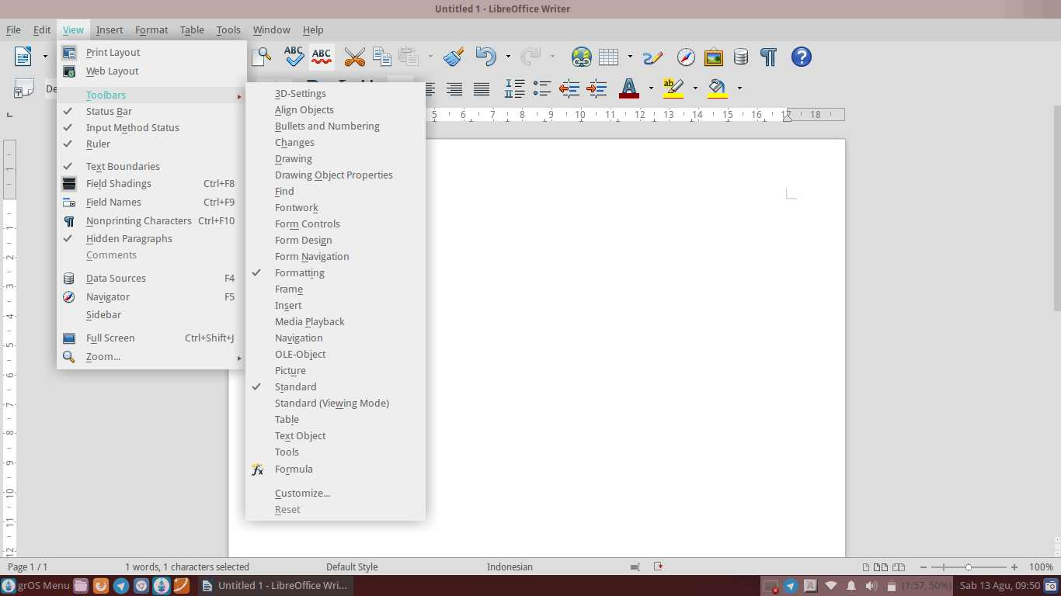
Gambar 23: Sub-Sub Menu Toolbars

Keterangan:
1. | 3D Settings | Toolbar pengaturan 3D
2. | Align Objects | Toolbar pengaturan arah objek
3. | Bullets and Numbering | Toolbar pengaturan bullet dan numbering
4. | Changes | Toolbar pengaturan perubahan dokumen
5. | Drawing | Toolbar menggambar
6. | Drawing Object Properties | Toolbar pengaturan gambar
7. | Find | Toolbar pencarian tulisan
8. | Fontwork | Toolbar tulisan grafis
9. | Form Controls | Toolbar bentuk kontrol/pengaturan
10. | Form Design | Toolbar bentuk desain
11. | Form Navigation | Toolbar bentuk Navigation
12. | Formatting | Toolbar untuk menyunting dokumen
13. | Frame | Menyisipkan gambar ke dalam lembar kerja
14. | Insert | Toolbar mode insert ke dalam toolbar
15. | Media Playback | Toolbar pemutar media
16. | Navigation | Toolbar sidebar navigation
17. | OLE-Object | Toolbar pengaturan objek sebagai link atau objek tertanam
18. | Picture | Toolbar pengaturan picture
19. | Standard | Toolbar standar mode biasa
20. | Standard (Viewing Mode) | Toolbar standar mode view
21. | Table | Toolbar pengaturan tabel
22. | Text Object | Toolbar objek teks
23. | Formula | Toolbar untuk menyisipkan rumus-rumus matematika
24. | Tools | Toolbar untuk menyisipkan tool-tool yang diperlukan
25. | Customize | Mengkustomisasi ikon-ikon yang ada pada toolbar
26. | Reset | Mengembalikan seluruh pengaturan toolbar ke bentuk semula

Sub-Sub Menu Zoom
Sub Menu Zoom digunakan untuk mengatur perbesaran ukuran tampilan dokumen. Misalnya Anda ingin memperbesar tampilan layar dokumen Anda. Anda dapat memilih opsi Sub Menu Zoom dan memilih perbesaran tampilan yang diinginkan.
Sub-Sub Menu Zoom yaitu Entire Page, Page Width, Optimal view, 50%, 75%, 100%, 150%, 200% dan Zoom.
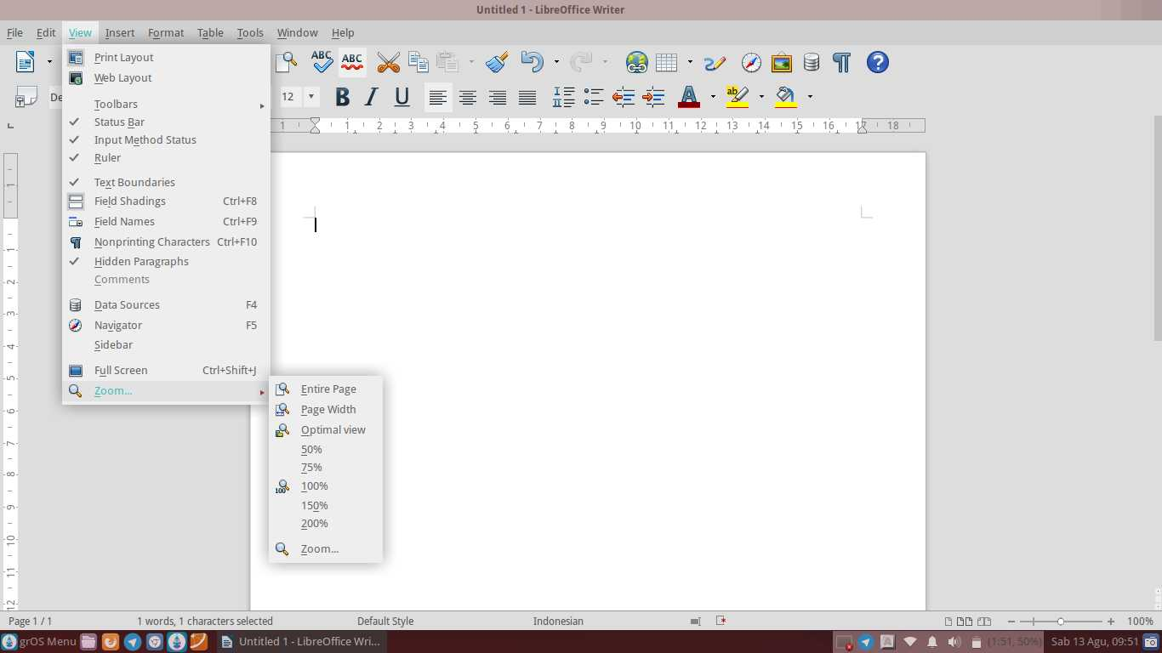
Gambar 24: Sub-Sub Menu Zoom

Keterangan:
1. | Entire Page | Melihat seluruh halaman lembar kerja dalam satu layar
2. | Page Width | Melihat halaman lembar kerja dengan ukuran selebar layar
3. | Optimal view | Melihat halaman lembar kerja secara ideal yang telah ditentukan
4. | 50% | Melihat halaman lembar kerja dengan perbesaran 50%
5. | 75% | Melihat halaman lembar kerja dengan perbesaran 75%
6. | 100% | Melihat halaman lembar kerja dengan perbesaran 100%
7. | 150% | Melihat halaman lembar kerja dengan perbesaran 150%
8. | 200% | Melihat halaman lembar kerja dengan perbesaran 200%
9. | Zoom | Melihat halaman lembar kerja dengan mode zoom

Menu Insert
Menu Insert berfungsi untuk menyisipkan gambar, tajuk, kaki, footnote dan endnote, objek, diagram, karakter khusus, hyperlink, tabel, skrip, caption, bookmark dan sebagainya.
Sub Menu Insert yaitu: Manual Break, Fields, Special Character, Formating Mark, Section, Hyperlink, Header, Footer, Footnote/Endnote, Caption, Bookmark, Cross-reference, Comment, Script, Indexes and Tables, Envelope, Frame, Table, Image, Movie and Sound, Object, Floating Frame dan File.
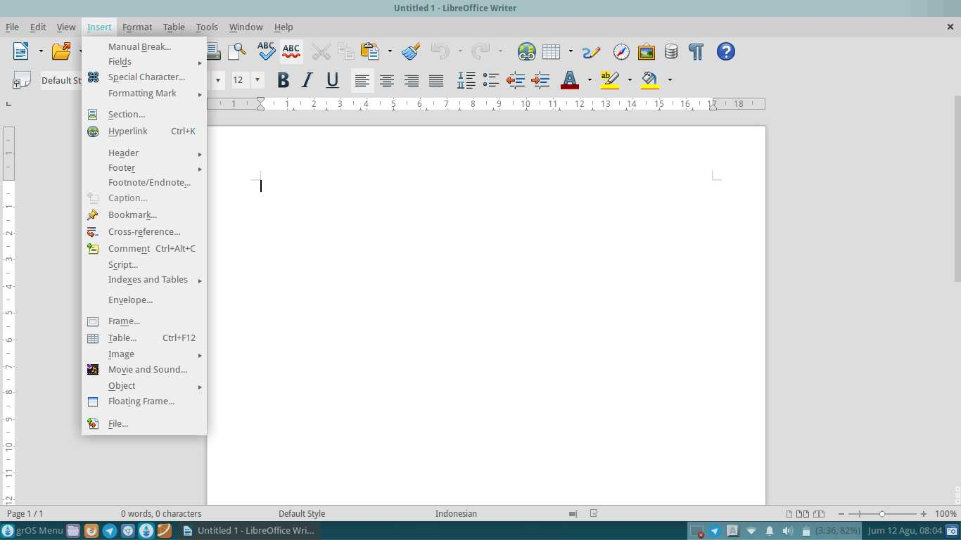
Gambar 25 : Menu Insert

Keterangan:
1. | Manual Break | Memberikan manual break pada halaman kerja
2. | Fields | Menyisipkan data yang bersifat berubah di dalam lembar dokumen
3. | Special Character | Menyisipkan karakter spesial
4. | Formatting Mark | Menyisipkan formatting mark ke dalam lembar kerja
5. | Section | Menambahkan section
6. | Hyperlink | Memberikan hyperlink
7. | Header | Memberikan Tajuk pada lembar kerja
8. | Footer | Memberikan Kaki pada lembar kerja
9. | Footnote/Endnote | Memberikan catatan kaki dan catatan akhir
10. | Caption | Memberikan caption pada lembar kerja
11. | Bookmark | Menandai bagian yang penting
12. | Cross-reference | Memberikan fasilitas cross-reference
13. | Comment | Memberikan fasilitas komentar pada lembar kerja
14. | Script | Memberikan script pada lembar kerja
15. | Indexes and Tables | Memberikan fasilitas index dan tabel
16. | Envelope | Menambahkan amplop
17. | Frame | Membuat layout satu atau banyak kolom dari teks dan objek
18. | Table | Menyisipkan tabel ke dalam lembar kerja
19. | Image | Menyisipkan gambar ke dalam lembar kerja
20. | Movie and Sound | Memberikan suara dan gambar
21. | Object | Menyisipkan objek ke dalam lembar kerja
22. | Floating Frame | Menyisipkan floating frame (Digunakan dalam dokumen berbentuk HTML) untuk menampilkan isi dari file lain
23. | File | Menyisipkan file ke dalam lembar kerja

Setiap Sub Menu yang ada pada Menu Insert, memiliki Sub Sub Menu atau opsi masing-masing. Berikut adalah fungsi dari opsi-opsi/Sub-Sub Menu pada Sub Menu di Menu Insert.

Sub-Sub Menu Fields
Sub Menu Fields digunakan untuk menyisipkan data-data yang berubah, misalnya adalah nomor halaman, tanggal dan sebagainya. Contohnya, jika Anda memasukkan penomoran halaman secara manual maka Anda harus mengeditnya berulang kali dan hal ini akan menyebabkan tidak efisiennya waktu yang digunakan. Anda dapat menggunakan opsi ini untuk mengefisiensikan waktu.
Sub-Sub Menu Fields yaitu: Date, Time, Page Number, Page Count, Subject, Title, Author dan Other.
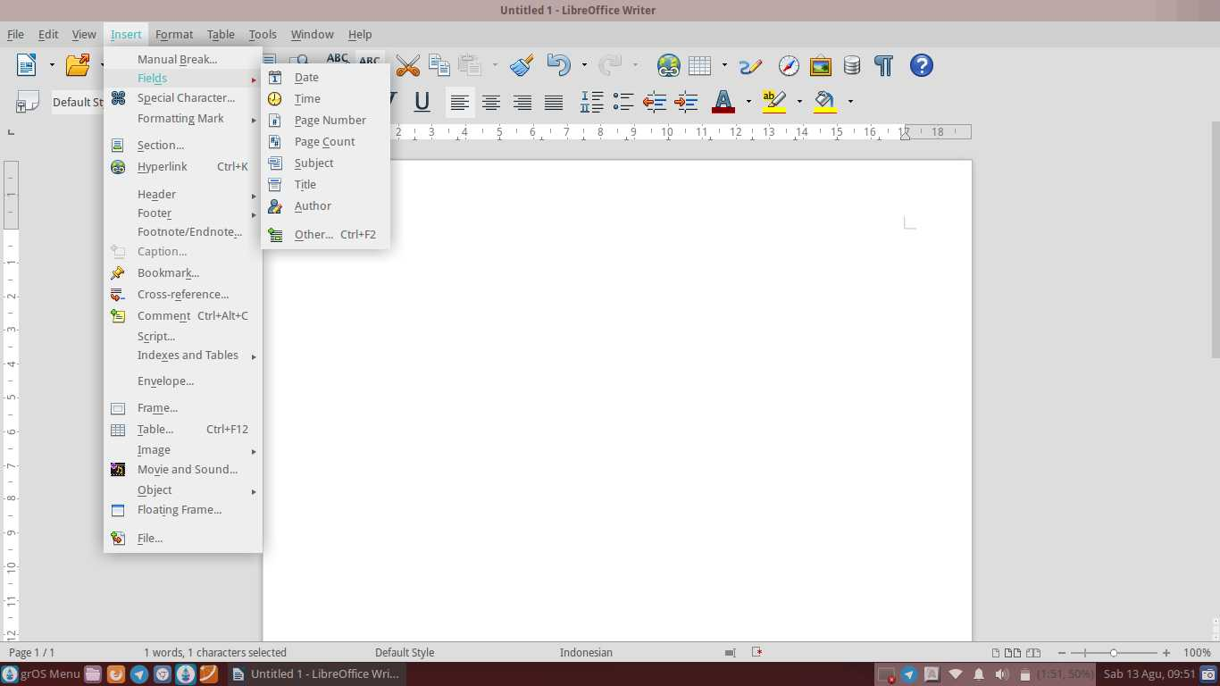
Gambar 26: Sub-Sub Menu Fields

Keterangan:
1. | Date | Memberikan keterangan tanggal pada lembar kerja
2. | Time | Memberikan keterangan waktu pada lembar kerja
3. | Page Number | Memberikan nomor halaman pada lembar kerja
4. | Page Count | Menyisipkan banyaknya jumlah halaman pada lembar kerja
5. | Subject | Menyisipkan subject pada lembar kerja
6. | Title | Memberikan title pada lembar kerja
7. | Author | Menyisipkan keterangan pembuat dokumen pada lembar kerja
8. | Other | Menyisipkan dokumen lain sebagai field

Sub-Sub Menu Formating Mark
Sub Menu Formating Mark digunakan untuk mengatur menggunakan tanda penghubung spasi atau tanda hubung. Misalnya Anda sedang membuat suatu tulisan dan Anda ingin memisahkan dua kata tersebut, Anda dapat menggunakan pemisah jaraknya dengan spasi atau tanda hubung (-).
Sub-Sub Menu Formating Mark yaitu: Non-breaking space, Non-breaking hyphen dan Optional hyphen.
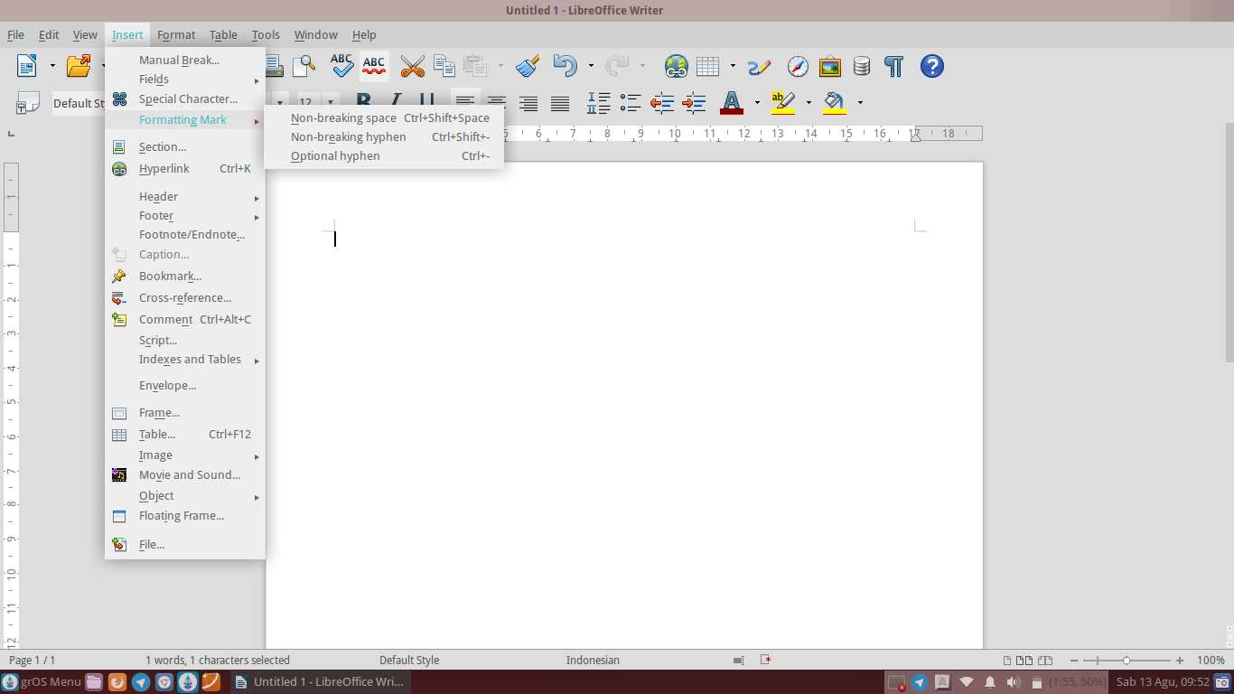
Gambar 27: Sub-Sub Menu Formating Mark

Keterangan:
1. | Non-breaking Space | Memisahkan dua kata atau lebih dengan spasi
2. | Non-breaking Hyphen | Memisahkan dua kata atau lebih dengan tanda pisah
3. | Optional Hyphen | Memisahkan dua kata atau lebih sesuai pilihan yang dikehendaki

Sub-Sub Menu Header
Sub Menu Header digunakan untuk membuat tajuk/kepala. Misalnya Anda hendak membuat tajuk/kepala pada dokumen Anda, maka Anda dapat memilih header untuk membuat tajuk/kepala pada dokumen Anda. Jika Anda menggunakan tajuk pada dokumen Anda, maka tajuk tersebut akan otomatis aktif pada halaman lembar dokumen Anda selanjutnya.
Sub Menu Header yaitu Default Style.
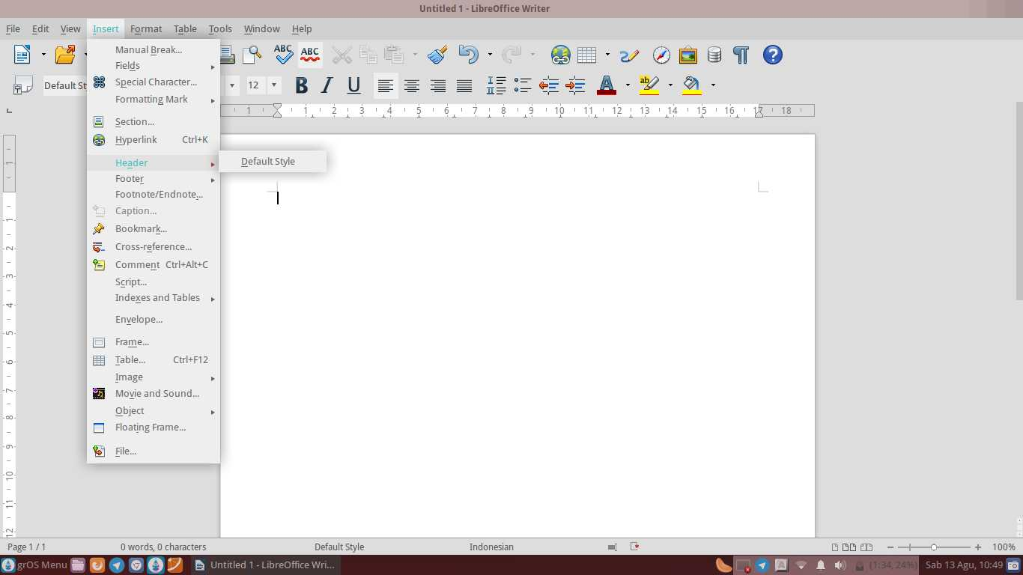
Gambar 28: Sub-Sub Menu Header

Keterangan:
Default Style | Memilih tajuk/header dengan gaya default/bawaan

Sub-Sub Menu Footer
Sub Menu Footer digunakan untuk membuat footer/kaki. Misalnya Anda hendak membuat catatan di bagian bawah setiap halaman dokumen Anda, maka Anda
dapat mengaktifkan footer. Jika Anda menggunakan footer pada dokumen Anda, maka catatan tersebut akan otomatis aktif pada halaman lembar dokumen Anda selanjutnya.
Sub Menu Footer yaitu Default Style.
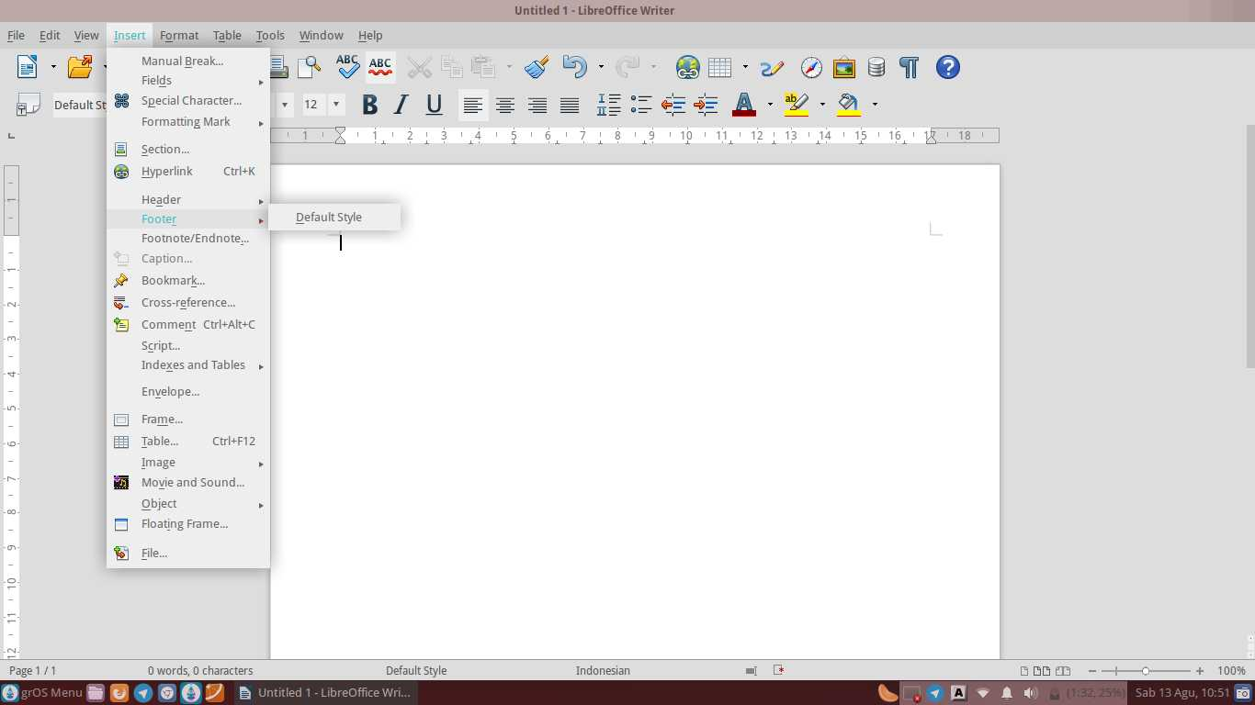
Gambar 29: Sub-Sub Menu Footer

Keterangan:
Default Style | Memilih footer/kaki dengan gaya default/bawaan

Sub-Sub Menu Indexes and Tables
Sub Menu Indexes and Tables digunakan untuk memasukkan daftar pustaka dan tabel dan indeks. Misalnya Anda ingin membuat daftar pustaka, Anda tidak perlu untuk membuat sendiri formatnya. LibreOffice telah menyediakan formatnya untuk memudahkan pekerjaan Anda.
Sub-Sub Menu pada Indexes and Tables yaitu: Entry, Indexes and Tables dan Bibliography Entry.
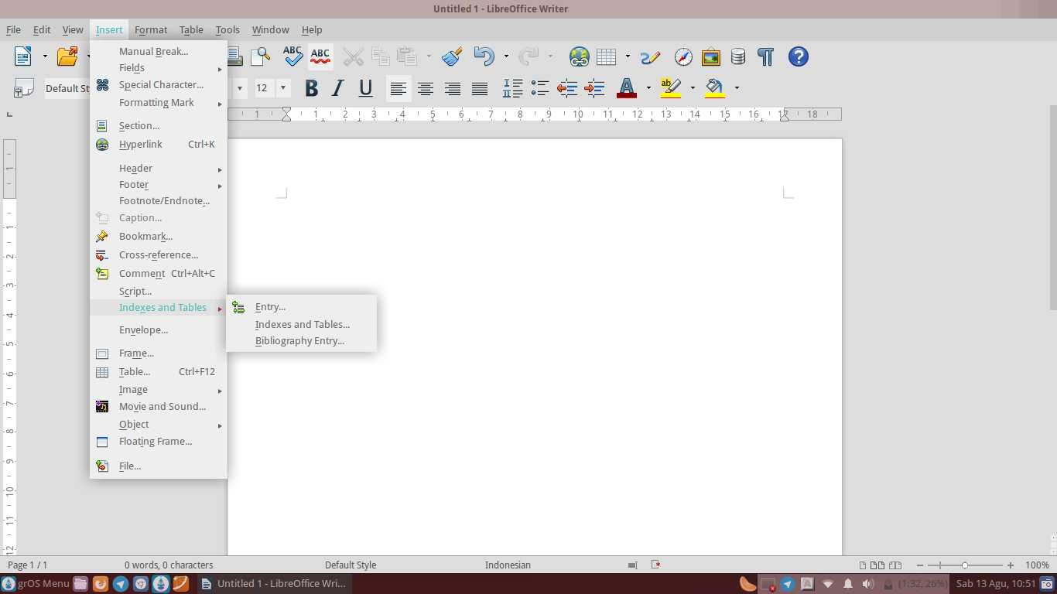
Gambar 30: Sub-Sub Menu Indexes and Tables

Keterangan:
1. | Entry | Menyisipkan indeks entri
2. | Indexes and Tables | Menyisipkan indeks dan tabel
3. | Bibliography Entry | Menyisipkan daftar pustaka

Sub-Sub Menu Image
Sub Menu Image digunakan untuk menyisipkan gambar ke dalam lembar kerja. Misalnya Anda ingin menyisipkan gambar ke dalam dokumen, Anda dapat dengan mudah menyisipkannya karena LibreOffice Writer telah menyediakannya untuk Anda.
Sub-Sub Menu Image yaitu: From File, Scan dan Fontwork Gallery.
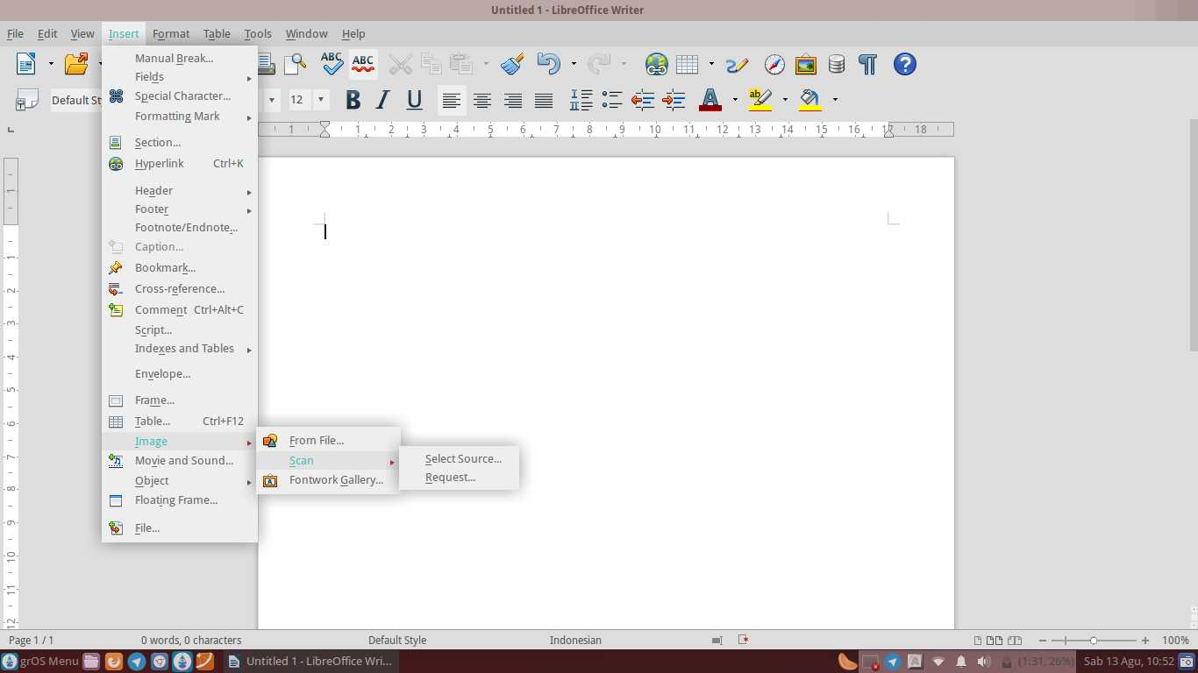
Gambar 31: Sub-Sub Menu Image

Keterangan:
1. | From File | Menyisipkan gambar dari file yang telah disediakan sebelumnya
2. | Scan | Menyisipkan gambar dari hasil Scan
3. | Fontwork Gallery | Menyisipkan gambar melalui galeri fontwork

Sub-Sub Menu Object
Sub Menu Object digunakan untuk menyisipkan objek ke dalam lembar kerja. Misalnya Anda hendak membuat diagram dan menyisipkannya ke dalam dokumen Anda. Anda dapat menggunakan opsi Chart yang ada pada Sub Menu Object.
Sub-Sub Menu Object yaitu: OLE-Object,Plug-In, Formula dan Chart.
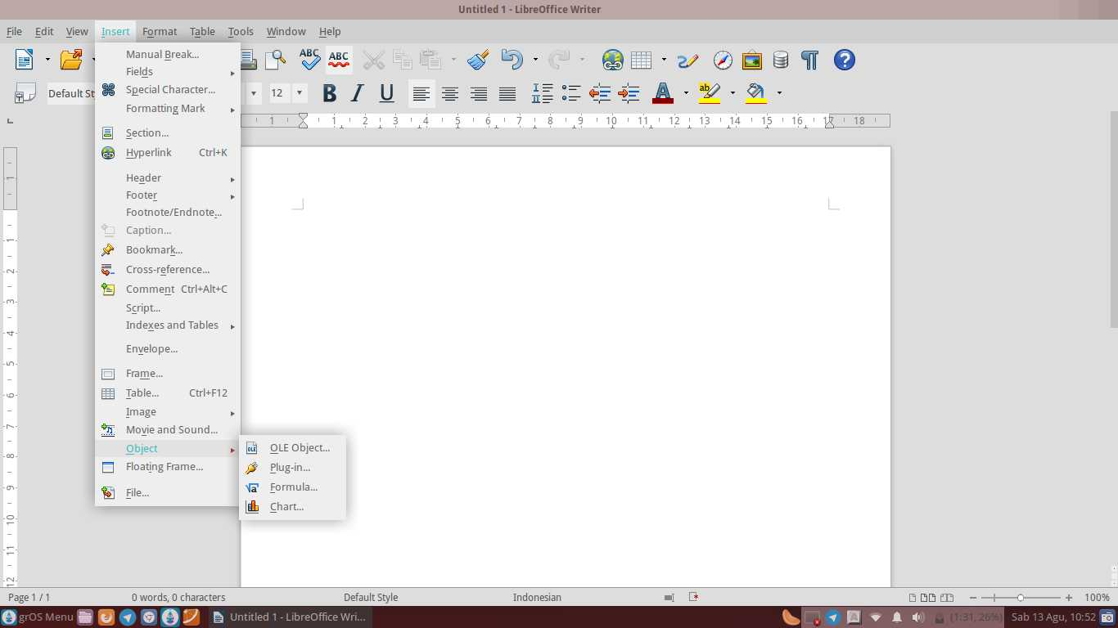
Gambar 32: Sub-Sub Menu Object

Keterangan:
1. | OLE-Object | Menyisipkan objek sebagai link atau objek
2. | Plug-In | Menyisipkan plug-in
3. | Formula | Menyisipkan rumus matematika ke dalam dokumen
4. | Chart | Menyisipkan diagram ke dalam dokumen

Menu Format
Menu Format berfungsi untuk mengatur halaman lembar kerja, paragraf, menyisipkan bullet dan numbering, mengaktifkan panduan papan ketik ponetik Asia, menyisipkan kolom, judul halaman dan karakter ke dalam lembar kerja.
Sub Menu Format yaitu: Clear Direct Formating, Character, Paragraph, Bullets and Numbering, Page, Title Page, Change Case, Asian Phonetic Guide, Columns, Sections, Styles and Formating, AutoCorrect, Anchor, Wrap, Alignment, Arrange, Flip, Rotate, Group, Object, Frame/Object dan Image.
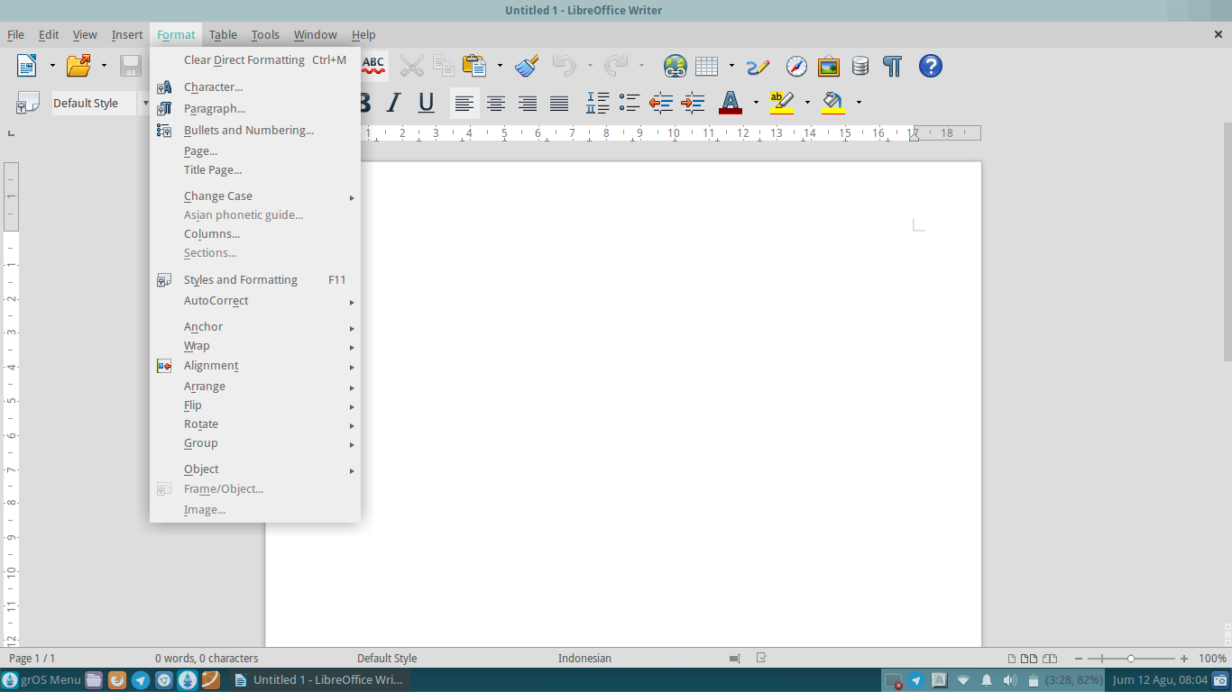
Gambar 33: Menu Format

Keterangan:
1. | Clear Direct Formatting | Menghapus formatting langsung
2. | Character | Menyisipkan karakter ke dalam lembar kerja
3. | Paragraph | Mengatur paragraf pada dokumen
4. | Bullets and Numbering | Menyisipkan bullet dan penomoran
5. | Page | Mengatur halaman lembar kerja
6. | Title Page | Menyisipkan judul halaman
7. | Change Case | Mengganti bentuk case, misal: Uppercase dan Lowercase
8. | Asian Phonetic Guide | Panduan papan ketik ponetik Asia
9. | Columns | Menyisipkan kolom ke dalam lembar kerja
10. | Sections | Menyisipkan section ke dalam lembar kerja
11. | Styles and Formatting | Menyisipkan gaya dan pemformatan
12. | AutoCorrect | Mengaktifkan pembenaran kata secara otomatis pada dokumen
13. | Anchor | Mengatur anchor untuk objek terpilih
14. | Wrap | Mengaktifkan wrap pada lembar kerja
15. | Alignment | Untuk mengatur perataan teks pada dokumen
16. | Arrange | Untuk mengatur peletakan posisi objek pada lembar kerja, misal: di atas atau dibelakang teks
17. | Flip | Membalikkan posisi objek, misal: vertikal atau horizontal
18. | Rotate | Memutar posisi objek
19. | Group | Menggabungkan beberapa objek menjadi satu
20. | Object | Mengatur posisi dan ukuran objek dalam lembar kerja
21. | Frame/Object | Menyisipkan objek/frame ke dalam lembar kerja
22. | Image | Menyisipkan gambar ke dalam lembar kerja

Setiap Sub Menu yang ada pada Menu Format, memiliki Sub Sub Menu atau opsi masing-masing. Berikut adalah fungsi dari opsi-opsi/Sub-Sub Menu pada Sub Menu di Menu Format.

Sub-Sub Menu Change Case
Sub Menu Change Case digunakan untuk mengganti bentuk case. Misalnya Anda mengetik beberapa kalimat dan Anda ingin setiap huruf pertama pada kalimat tersebut adalah huruf kapital, Anda dapat memilih opsi Capitalize every word pada Sub Menu Change Case.
Sub-Sub Menu Change Case yaitu: Sentence Case, Lowercase, Uppercase, Capitalize Every Word, Toggle Case, Half Width, Full Width, Hiragana dan Katakana.
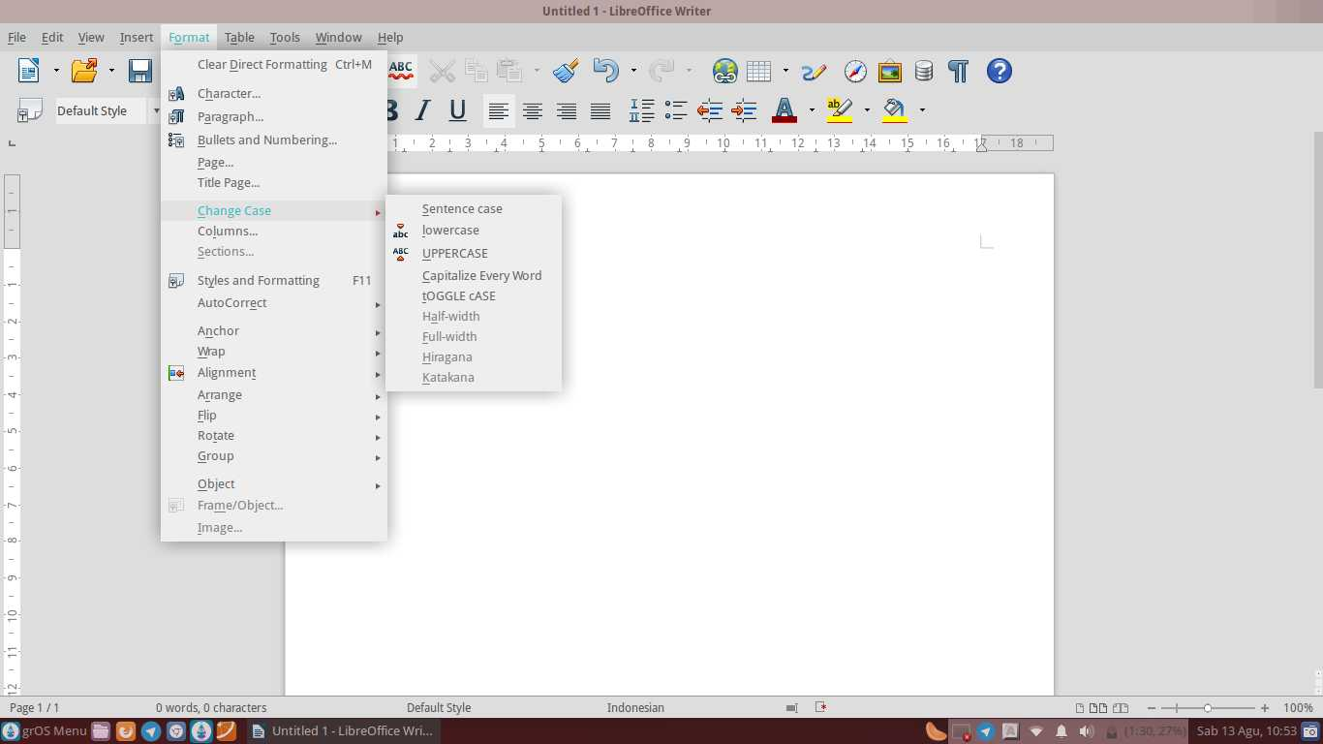
Gambar 34: Sub-Sub Menu Change Case
Keterangan:
1. | Sentence Case | Mengubah karakter menjadi kapital setiap awal kalimat
2. | Lowercase | Mengubah huruf-huruf kapital menjadi huruf kecil pada dokumen
3. | Uppercase | Mengubah huruf-huruf kecil menjadi huruf kapital pada dokumen
4. | Capitalize Every Word | Mengubah karakter menjadi kapital pada setiap awal kata
5. | Toggle Case | Mengubah karakter menjadi toggle case
6. | Half Width | Mengubah karakter Asia terpilih ke karakter half width
7. | Full Width | Mengubah karakter Asia terpilih ke karakter full width
8. | Hiragana | Mengubah huruf karakter Asia menjadi Hiragana pada lembar kerja
9. | Katakana | Mengubah huruf karakter Asia menjadi Katakana pada lembar kerja

Sub-Sub Menu Autocorrect
Sub Menu AutoCorrect digunakan untuk mengaktifkan pembenaran kata secara otomatis pada dokumen. Misalnya Anda sedang mengetik di dalam lembar kerja, namun Anda khilaf dan mengetikkan kalimat yang salah. Misalnya kata ‘Saya’, menjadi ‘Sya’. Anda dapat memanfaatkan opsi ini sehingga dapat mengurangi terjadinya salah ketik.
Sub-Sub Menu Autocorrect yaitu: While Typing, Apply, Apply and Edit Changes dan AutoCorrect Options.
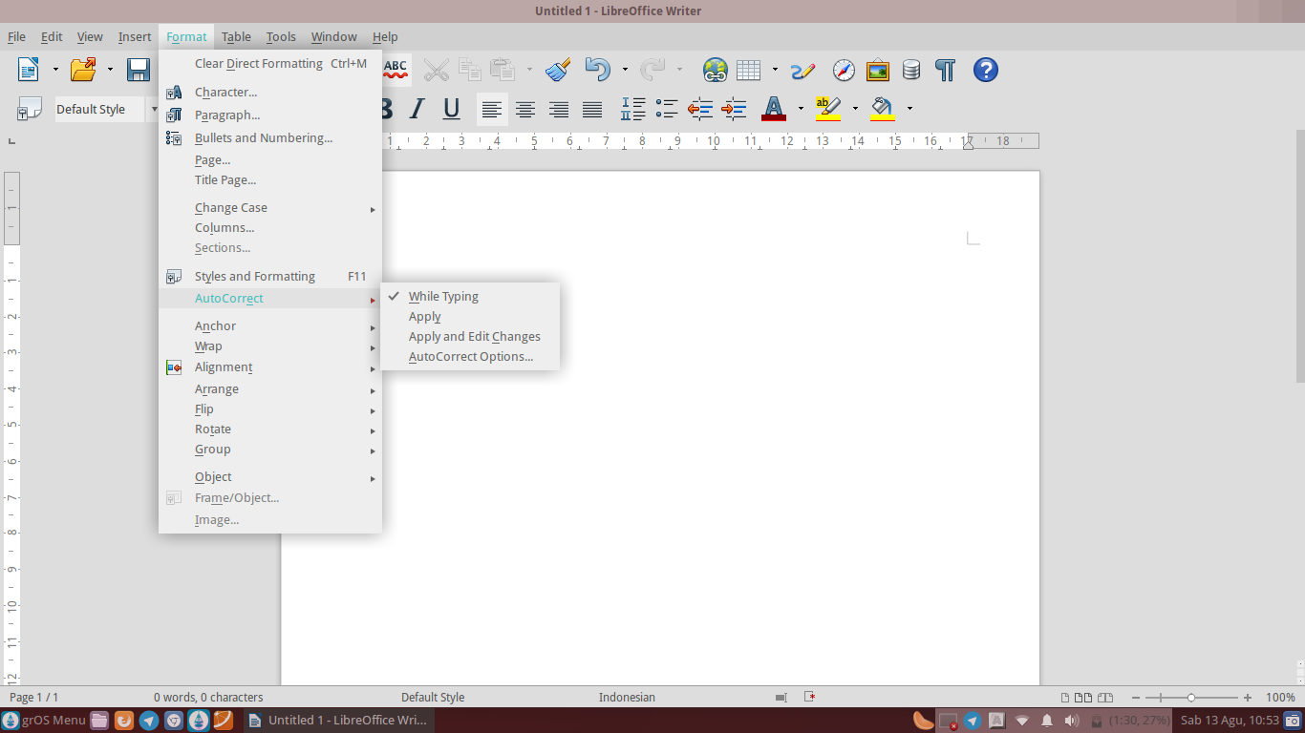
Gambar 35: Sub-Sub Menu Autocorrect

Keterangan:
1. | While Typing | Menerapkan auto correct pada saat mengetik
2. | Apply | Menerapkan auto correct secara langsung
3. | Apply and Edit Changes | Menerapkan dan mengubah pengaturan auto correct

Sub-Sub Menu Anchor
Sub Menu Anchor berfungsi untuk mengatur anchor untuk objek terpilih. Misalkan Anda menyisipkan sebuah gambar ke dalam lembar kerja dan Anda hendak meletakkannya ke dalam Page (To Page), Anda dapat memilih opsi To Page pada Sub Menu Anchor.
Sub-Sub Menu Anchor yaitu: To Page, To Paragraph, To Character, As Character dan To Frame.
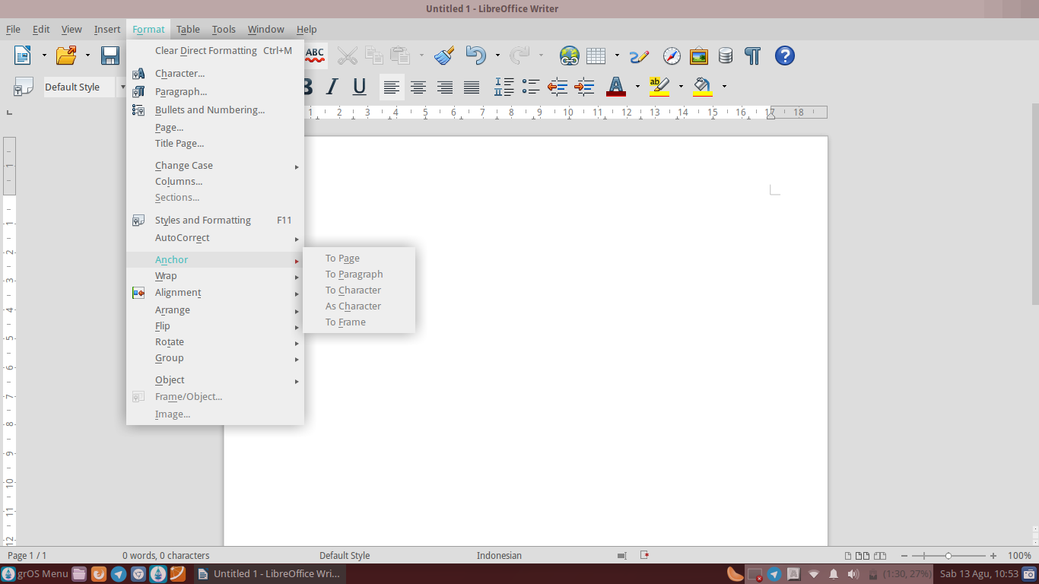
Gambar 36: Sub-Sub Menu Anchor

Keterangan:
1. | To Page | Meletakkan anchor objek ke dalam page/halaman
2. | In Paragraph | Meletakkan anchor objek ke dalam paragraf
3. | To Character | Meletakkan anchor objek ke dalam karakter
4. | As Character | Meletakkan anchor objek sebagai karakter
5. | To Frame | Meletakkan anchor objek pada frame

Sub-Sub Menu Wrap
Sub Menu Wrap digunakan untuk meletakkan atau mengatur posisi objek (biasanya gambar) pada lembar kerja. Misalnya Anda ingin meletakkan gambar di belakang teks atau menimpa teks, Anda dapat menggunakannya dengan mudah dikarenakan LibreOffice Writer sudah menyediakannya untuk Anda.
Sub-Sub Menu Wrap yaitu: Wrap Off, Page Wrap, Optimal Page Wrap, Wrap Through, In Background
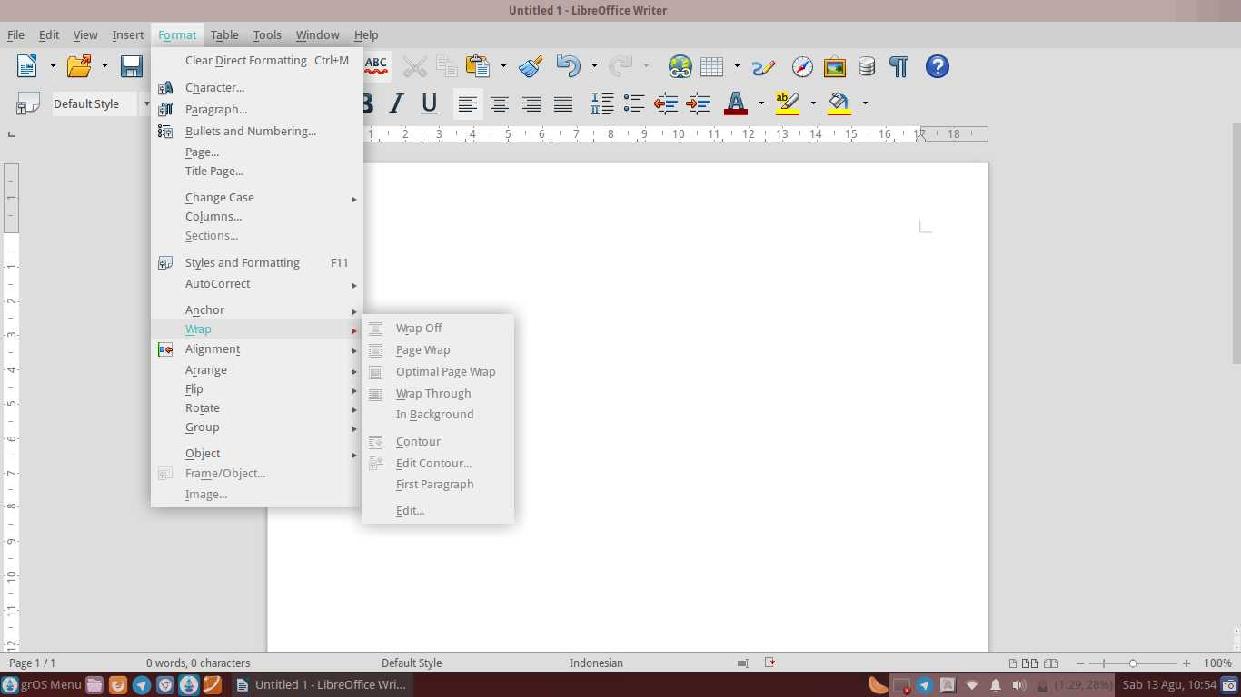
Gambar 37: Sub-Sub Menu Wrap

Keterangan:
1. | Wrap Off | Me-nonaktif-kan wrap pada dokumen
2. | Page Wrap | Memposisikan objek dengan mode Page Wrap
3. | Optimal Page Wrap | Memposisikan objek dengan mode Optimal Page Wrap
4. | Wrap Through | Memposisikan objek dengan mode Wrap Through
5. | In Background | Memposisikan objek menjadi latar belakang
6. | Contour | Memposisikan objek menjadi kontur
7. | Edit Contour | Menyunting pengaturan kontur pada dokumen
8. | First Paragraph | Memposisikan objek pada paragraf pertama
9. | Edit | Mengubah huruf karakter Asia menjadi Katakana pada lembar kerja

Sub-Sub Menu Alignment
Sub Menu Alignment digunakan untuk mengatur perataan teks pada dokumen. Misalnya Anda ingin agar teks menjadi rata kiri. Anda dapat memilih opsi Align Left. Anda juga dapat mengatur perataan teks menjadi rata kanan (Align Right), rata tengah (Centered) dan rata kiri-kanan (Justified).
Sub-Sub Menu Alignment yaitu: Left, Right, Centered, Justified, Top, Center dan Bottom.
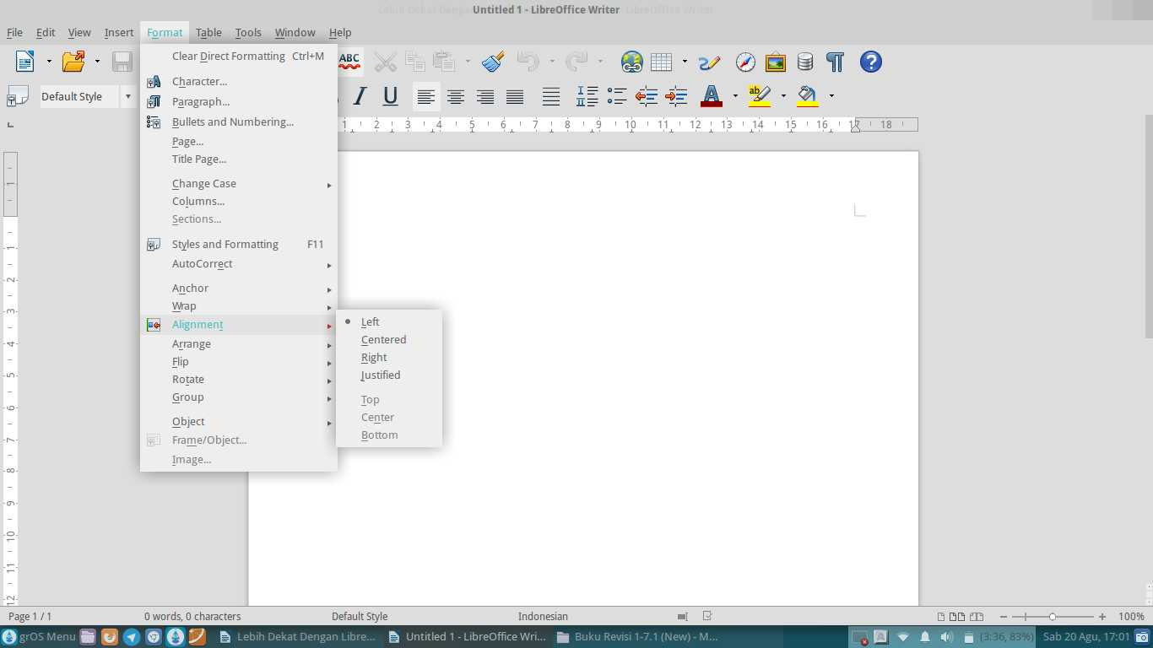
Gambar 38: Sub-Sub Menu Alignment

Keterangan:
1. | Left | Membuat teks rata kiri
2. | Centered | Membuat teks rata tengah
3. | Right | Membuat teks rata kanan
4. | Justified | Membuat teks rata kiri-kanan
5. | Top | Menyelaraskan teks pada ujung atas objek terpilih
6. | Center | Menyelaraskan teks pada tengah objek terpilih
7. | Bottom | Menyelaraskan teks pada ujung bawah objek terpilih

Sub-Sub Menu Arrange
Sub Menu Arrange digunakan untuk meletakkan posisi objek pada lembar kerja, misal: di atas atau dibelakang. Misalnya Anda hendak meletakkan gambar berada di posisi belakang, Anda dapat memilih opsi Send to Back pada Sub Menu Arrange. Anda juga dapat meletakkan objek tersebut didepan dengan memilih opsi Bring to Front.
Sub-Sub Menu Arrange yaitu: Bring to Front, Forward One, Back One, Send to Back, To Foreground dan To Background.
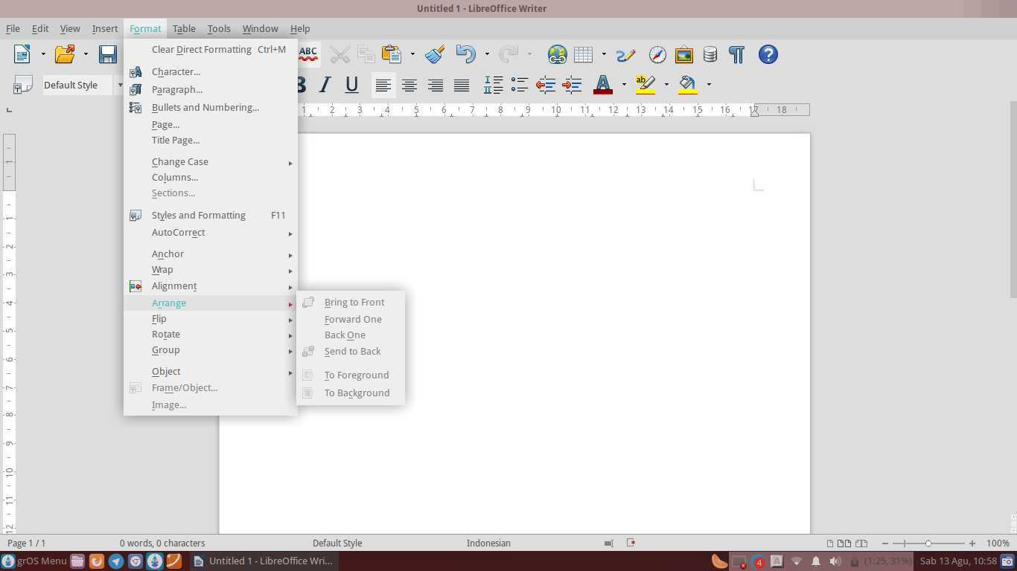
Gambar 39: Sub-Sub Menu Arrange

Keterangan:
1. | Bring to Front | Mengubah urutan susunan objek terpilih ke depan
2. | Forward One | Mengubah urutan susunan objek terpilih diteruskan ke depan
3. | Back One | Mengubah urutan susunan objek terpilih diteruskan ke belakang
4. | Send to Back | Mengubah urutan susunan objek terpilih ke belakang
5. | To Foreground | Mengubah urutan susunan objek terpilih menjadi latar depan
6. | To Background | Mengubah urutan susunan objek terpilih menjadi latar belakang

Sub-Sub Menu Flip
Sub Menu Flip digunakan untuk membalikkan posisi objek, misal: vertikal atau horizontal. Misalnya Anda ingin membalikkan posisi gambar dari horizontal menjadi vertikal. Anda dapat memutarnya dengan mudah dengan memilih opsi Flip.
Sub Menu Flip yaitu: Flip Vertically dan Flip Horizontally.
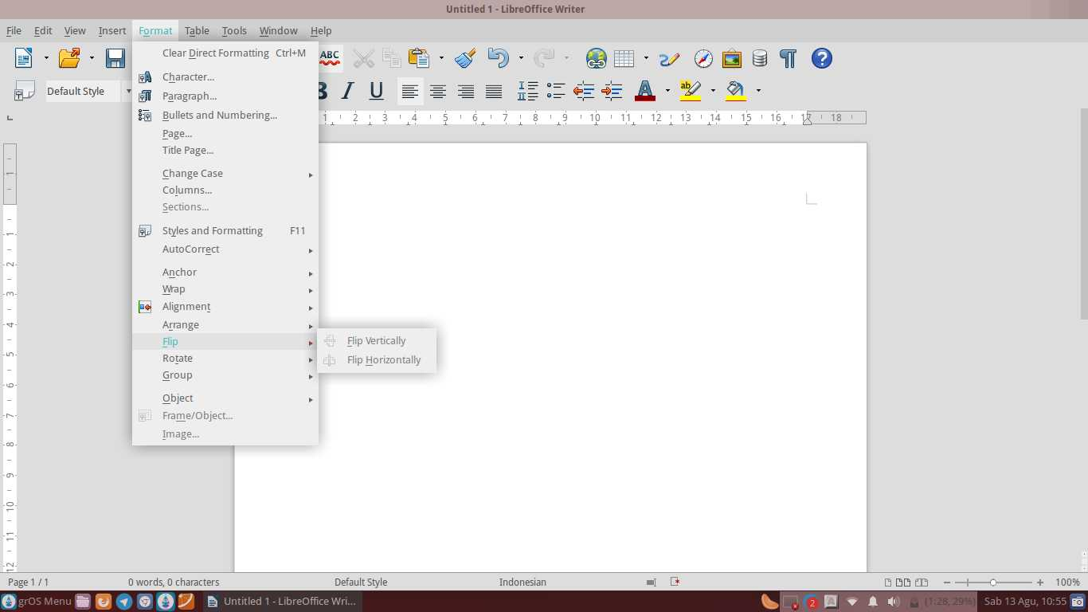
Gambar 40: Sub-Sub Menu Flip

Keterangan:
1. | Flip Vertically | Membalikkan objek secara vertikal
2. | Flip Horizontally | Membalikkan objek secara horizontal

Sub-Sub Menu Rotate
Sub Menu Rotate digunakan untuk memutar objek. Misalnya Anda ingin memutar gambar sebesar 90^{O} dari posisi horizontal menjadi vertikal. Anda dapat dengan mudah memutarnya dengan menggunakan Sub Menu Rotate.
Sub-Sub Menu Rotate yaitu: Rotate 90^{O} Left dan Rotate 90^{O} Right.
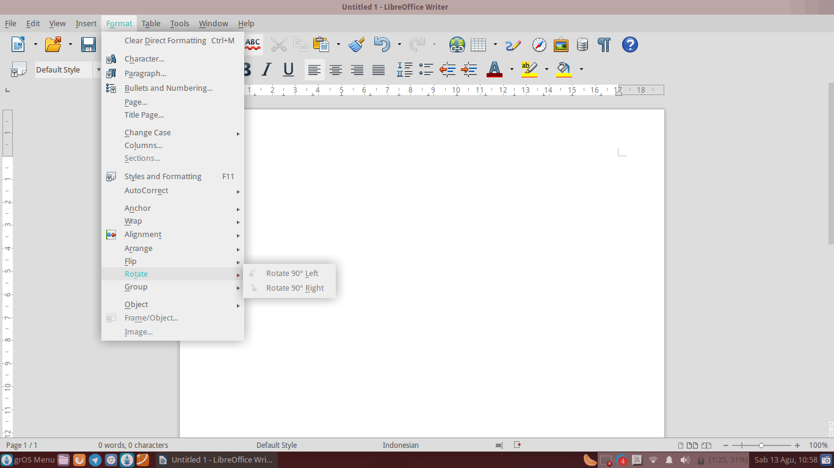
Gambar 41: Sub-Sub Menu Rotate

Keterangan:
1. | Rotate 90^{O} Left | Memutar objek ke arah kiri sebesar 90^{O}
2. | Rotate 90^{O} Right | Memutar objek ke arah kanan sebesar 90^{O}

Sub-Sub Menu Group
Sub Menu Group digunakan untuk menggabungkan beberapa objek menjadi satu. Misalnya Anda ingin menggabungakn dua buah gambar yang terpisah, Anda dapat dengan mudah menggabungkannya dengan memilih opsi Rotate.
Sub-Sub Menu Group yaitu: Group, Ungroup, Enter Group dan Exit Group.
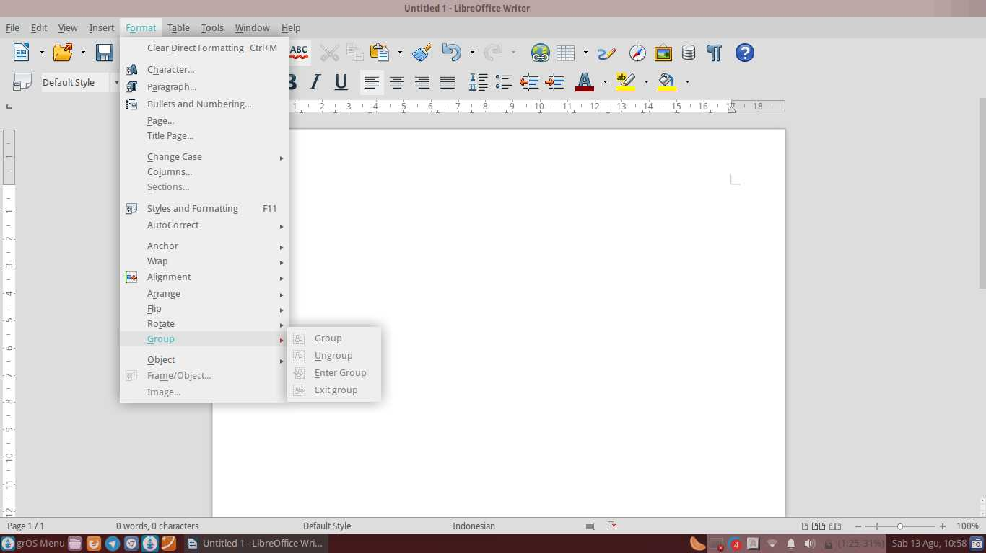
Gambar 42: Sub-Sub Menu Group

Keterangan:
1. | Group | Menggabungkan beberapa objek menjadi satu
2. | Ungroup | Membatalkan perintah Group
3. | Enter Group | Membuka group yang dipilih, sehingga Anda dapat menyunting objek individu
4. | Exit Group | Menutup Group yang dipilih, sehingga Anda tidak dapat menyunting objek individu dalam waktu yang lama

Sub-Sub Menu Object
Sub Menu Object berfungsi untuk mengatur posisi dan ukuran objek ke dalam lembar kerja. Misalnya Anda ingin menyunting posisi dan ukuran sebuah gambar yang telah diletakkan di dalam lembar kerja, Anda dapat dengan mudah mengaturnya dengan memilih opsi Position and Size.
Sub-Sub Menu Object yaitu: Position and Size, Line, Area, Text Attributes, Fontwork, Descriptions dan Name.
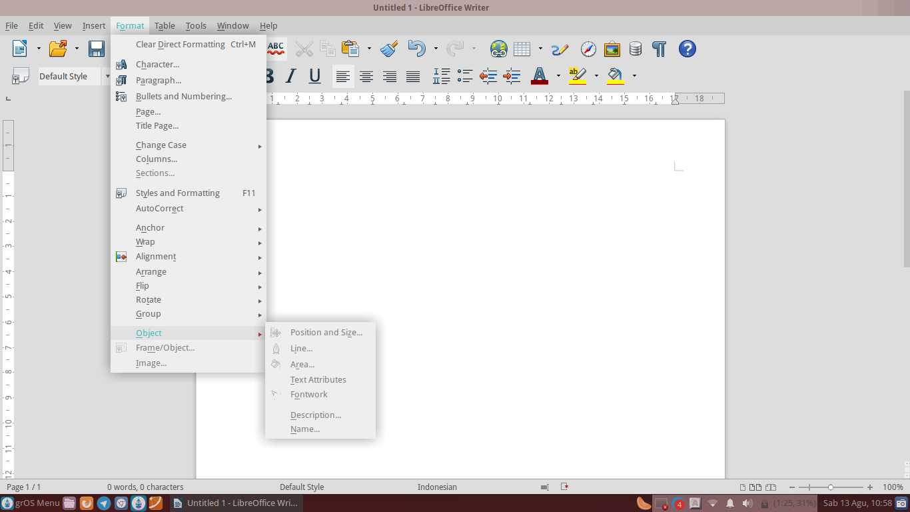
Gambar 43: Sub-Sub Menu Object

Keterangan:
1. | Position and Size | Mengatur posisi dan ukuran objek yang dipilih
2. | Line | Menyisipkan garis ke dalam dokumen
3. | Area | Menyunting area objek di dalam dokumen
4. | Text Attributes | Menyisipkan atribut teks ke dalam objek
5. | Fontwork | Menyisipkan fontwork ke dalam lembar kerja
6. | Descriptions | Memberi deskripsi pada objek
7. | Name | Memberi nama pada objek

Menu Table
Menu Table digunakan untuk membuat tabel, menggabungkan tabel, menghapus tabel, menambahkan tabel dan menyisipkan rumus (formula). Sub Menu Table yaitu: Insert, Delete, Select, Merge Cells, Split Cells, Protect Cells, Merge Table, Split Table, AutoFormat, AutoFit, Heading Rows Repeat, Convert, Sort, Formula, Number Format, Table Boundaries dan Table Properties.
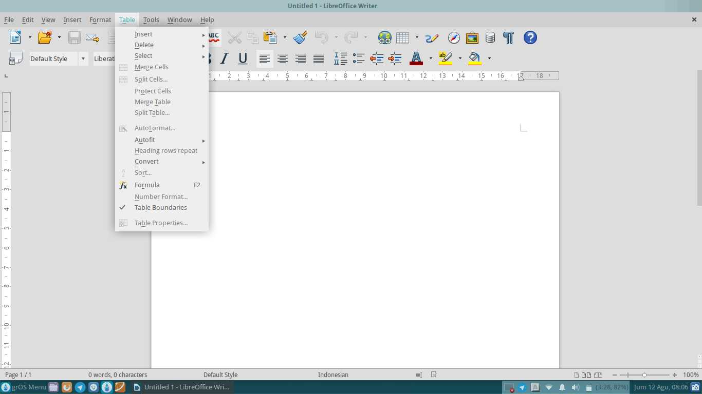
Gambar 44 : Menu Table

Keterangan:
1. | Insert | Menyisipkan tabel pada dokumen
2. | Delete | Menghapus tabel pada dokumen
3. | Select | Menyeleksi tabel pada dokumen
4. | Merge Cells | Menggabungkan sel pada dokumen
5. | Split Cells | Memisahkan sel pada dokumen
6. | Protect Cells | Melindungi sel pada dokumen
7. | Merge Table | Menggabungkan tabel pada dokumen
8. | Split Table | Memisahkan tabel pada dokumen
9. | AutoFormat | Mengaktifkan autoformat pada tabel
10. | AutoFit | Mengaktifkan autofit pada tabe
11. | Heading Rows Repeat | Mengulangi baris Heading dari tabel
12. | Convert | Mengkonversi dari teks ke tabel atau sebaliknya
13. | Sort | Mengurutkan isi dari tabel
14. | Formula | Menyisipkan rumus (formula)
15. | Number Format | Mengkhususkan opsi formating dari sel terpilih
16. | Table Boundaries | Mengaktifkan Table Boundaries
17. | Table Properties | Mengaktifkan Table Properties

Setiap Sub Menu yang ada pada Menu Table, memiliki Sub Sub Menu atau opsi masing-masing. Berikut adalah fungsi dari opsi-opsi/Sub-Sub Menu pada Sub Menu di Menu Table.

Sub-Sub Menu Insert
Sub Menu Insert digunakan untuk menyisipkan tabel ke dalam lembar kerja/dokumen Misalnya Anda hendak menyisipkan tabel ke dalam dokumen, Anda dapat memilih opsi Insert. Sub-Sub Menu Insert yaitu : Table, Rows dan Columns.
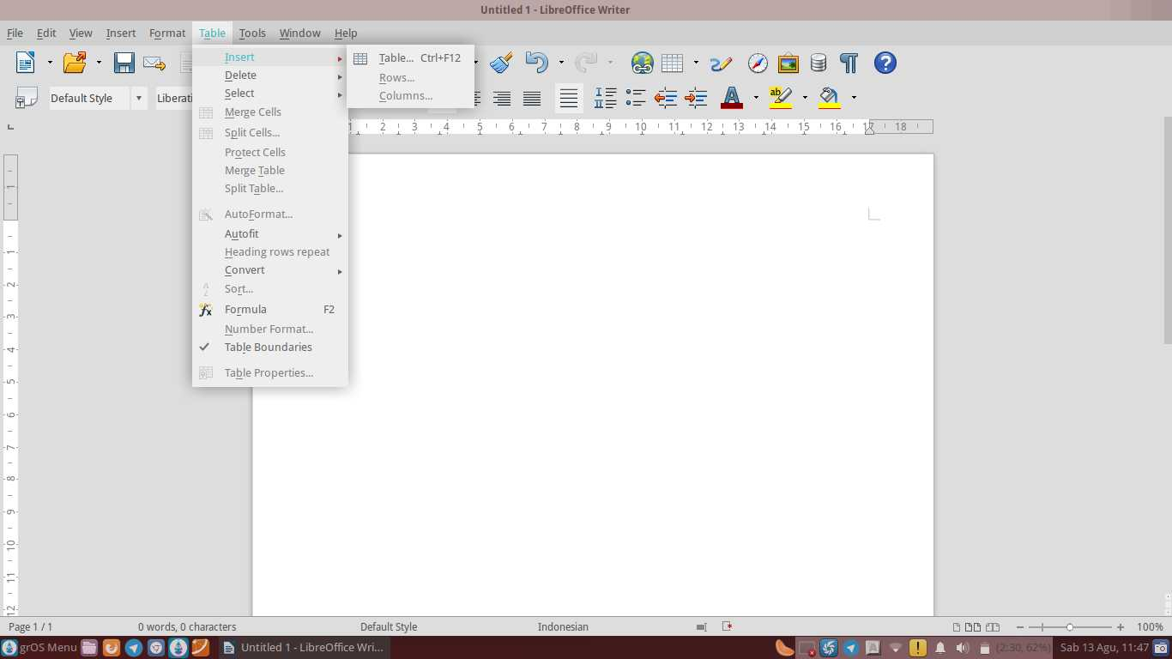
Gambar 45: Sub-Sub Menu Insert
Keterangan:
1. | Table | Menyisipkan tabel ke dalam dokumen
2. | Rows | Menyisipkan baris ke dalam dokumen
3. | Columns | Menyisipkan kolom ke dalam dokumen

Sub-Sub Menu Delete
Sub Menu Delete digunakan untuk menghapus tabel, baris dan kolom di dalam dokumen. Anda dapat menggunakan fitur ini untuk menghapus tabel, baris dan kolom di dalam dokumen dengan mudah.
Sub-Sub Menu Delete yaitu: Table, Rows dan Columns.
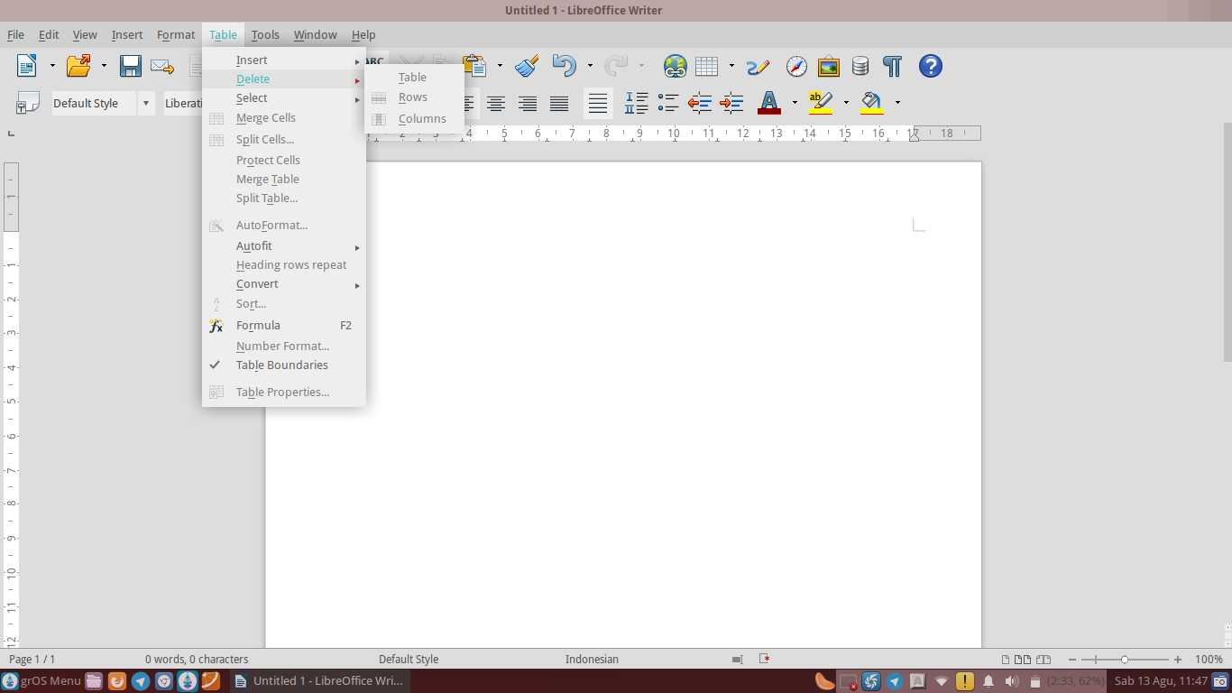
Gambar 46 Sub-Sub Menu Delete

Keterangan:
1. | Table | Menghapus tabel pada dokumen
2. | Rows | Menghapus baris pada dokumen
3. | Columns | Menghapus kolom pada dokumen

Sub-Sub Menu Select
Sub Menu Select berfungsi untuk menyeleksi tabel, sel, baris dan kolom. Misalnya Anda ingin menyeleksi tabel, Anda dapat memilih opsi Table pada Sub Menu Select.
Sub-Sub Menu Select yaitu: Table, Rows, Columns dan Cells.
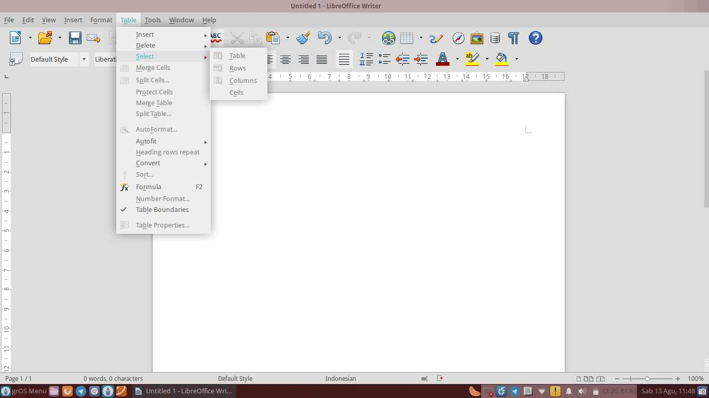
Gambar 47: Sub-Sub Menu Select

Keterangan:
1. | Table | Untuk menyeleksi tabel
2. | Rows | Untuk menyeleksi baris
3. | Columns | Untuk menyeleksi kolom
4. | Cells | Untuk menyeleksi sel

Sub-Sub Menu AutoFit
Sub Menu AutoFit digunakan untuk mengaktifkan mode Autofit pada dokumen. Misalnya Anda ingin mengatur lebar kolom secara optimal, Anda dapat memilih mode Optimal Column Width.
Sub-Sub Menu AutoFit yaitu: Column Width, Optimal Columns Width, Distribute Column Evenly, Row Height, Optimal Row Height, Distribute Row Evenly dan Allow Row to Break Accross Pages and Columns.
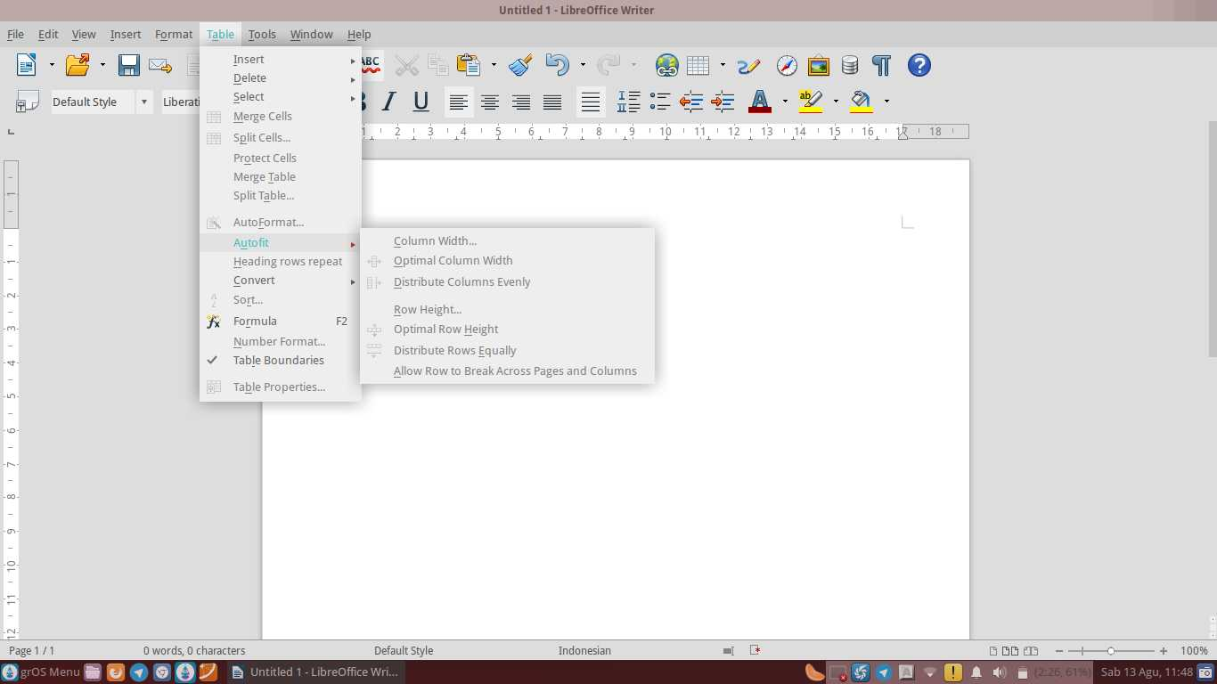
Gambar 48: Sub-Sub Menu AutoFit

Keterangan:
1. | Column Width | Mengatur lebar kolom
2. | Optimal Columns Width | Mengatur lebar kolom agar optimal
3. | Distribute Column Evenly | Mengatur kolom secara merata
4. | Row Height | Mengatur tinggi baris
5. | Optimal Row Height | Mengatur tinggi baris agar optimal
6. | Distribute Row Evenly | Mengatur tinggi kolom secara merata
7. | Allow Row to Break Accross Pages and Columns | Mengizinkan baris untuk dipisah antara halaman dan kolom

Sub-Sub Menu Convert
Sub Menu Convert digunakan untuk mengubah/mengonversikan teks menjadi tabel atau tabel menjadi teks. Dengan opsi ini, Anda tidak perlu rumit untuk mengubah/mengonversi tabel menjadi yang Anda inginkan.
Sub-Sub Menu Convert yaitu: Text to Table dan Table to Text.
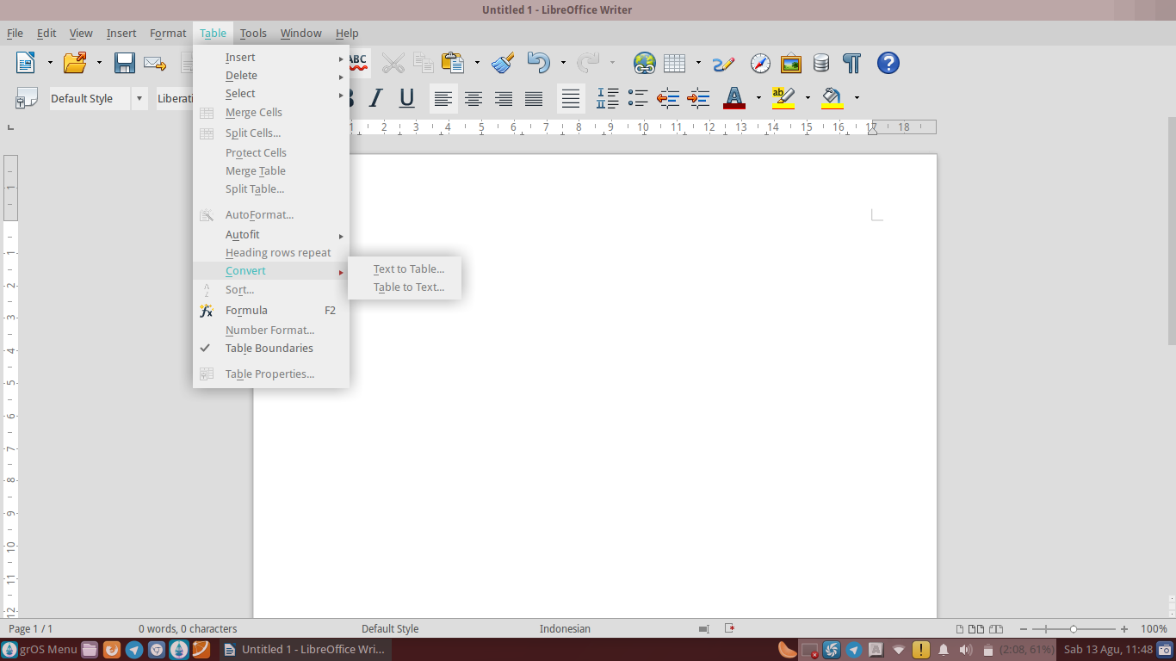
Gambar 49:Sub-Sub Menu Convert

Keterangan:
1. | Text to Table | Mengonversi teks menjadi tabel
2. | Table to Text | Mengonversi tabel menjadi teks

Menu Tools
Menu Tools berfungsi untuk memeriksa ejaan dan tata bahasa, menghitung jumlah kata, menyisipkan daftar pustaka, mail merge, pengurutan, makro, auto correct, manajer ekstensi, kustomisasi LibreOffice Writer dan pengaturan seputar LibreOffice Writer.
Sub Menu Tools yaitu: Spelling and Grammar, Language, Word Count, Outline Numbering, Line Numbering, Footnotes/Endnotes, Gallery, Bibliography Database, Address Book Source, Mail Merge Wizard, Sort, Calculate, Update, Macros, Extension Manager, XML Filter Settings, AutoCorrect Options, Customize dan Options.
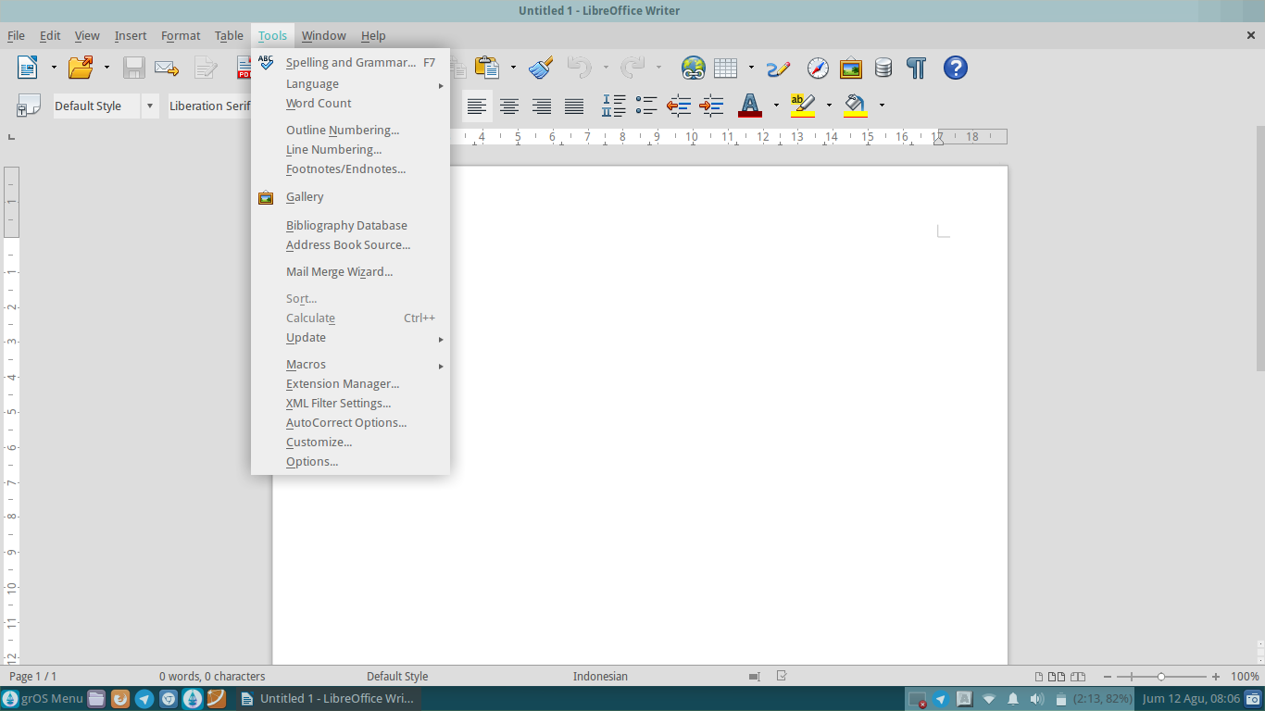
Gambar 50: Menu Tools

Keterangan:
1. | Spelling and Grammar | Memeriksa ejaan dan tata bahasa
2. | Language | Memilih bahasa default untuk digunakan
3. | Word Count | Menghitung jumlah kata
4. | Outline Numbering | Mengatur penomoran pada lembar kerja
5. | Line Numbering | Mengatur penomoran baris pada lembar kerja
6. | Footnotes/Endnotes | Menyisipkan catatan kaki.
7. | Gallery | Menyisipkan logo dan simbol pada lembar kerja
8. | Bibliography Database | Menyisipkan daftar pustaka pada lembar kerja
9. | Address Book Source | Menyisipkan sumber buku alamat
10. | Mail Merge Wizard | Menyisipkan mail merge
11. | Sort | Mengatur urutan pada dokumen secara alfabetis atau numerik
12. | Calculate | Menjabarkan pengaturan kalkulasi untuk program pengolah angka
13. | Update | Memperbarui dokumen dari perubahan sebelumnya
14. | Macros | Mengaktifkan fungsi makro
15. | Extension Manager | Mengelola ekstensi
16. | XML Filter Settings | Mengatur filter XML
17. | AutoCorrect Options | Mengatur pengaturan AutoCorrect
18. | Customize | Untuk kustomisasi LibreOffice Writer
19. | Options | Mengatur pengaturan seputar LibreOffice Writer

Setiap Sub Menu yang ada pada menu Tools, memiliki Sub Sub Menu atau opsi masing-masing. Berikut adalah fungsi dari opsi-opsi/Sub-Sub Menu pada Sub Menu di Menu Tools.

Sub-Sub Menu Language
Sub Menu Language berfungsi untuk memilih bahasa default untuk digunakan. Dengan adanya fasilitas ini, penulis tidak perlu khawatir akan kesulitan bahasa default yang akan digunakan. Dikarenakan LibreOffice Writer telah menyediakan opsi ini untuk mempermudah penggunanya.
Sub-Sub Menu Language yaitu: For Selection, For Paragraph, For All Text, Thesaurus, Hyphenation dan More Dictionaries Online.
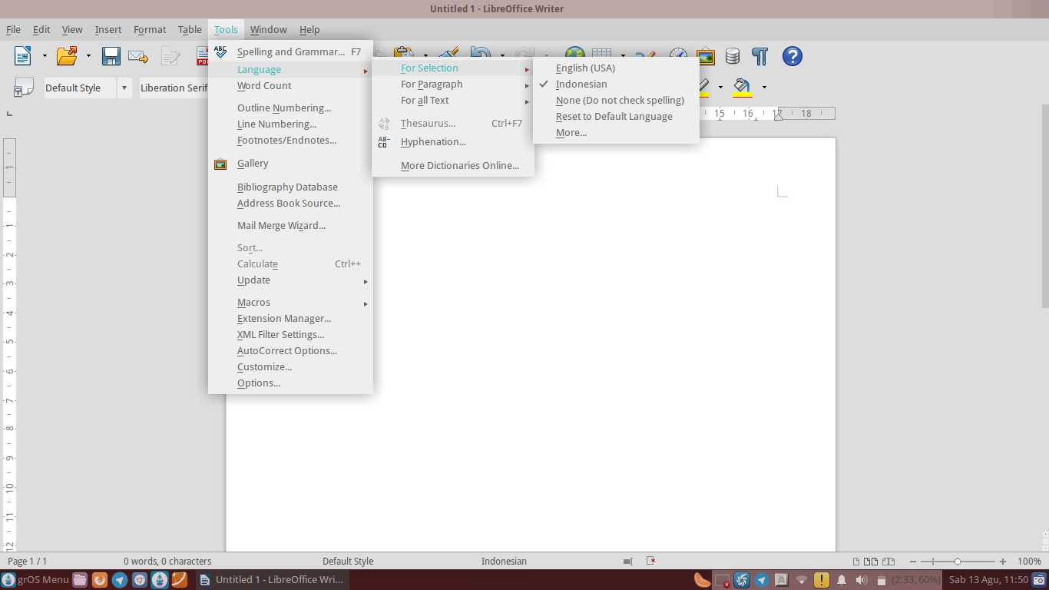
Gambar 51: Sub-Sub Menu Language (For Selection)

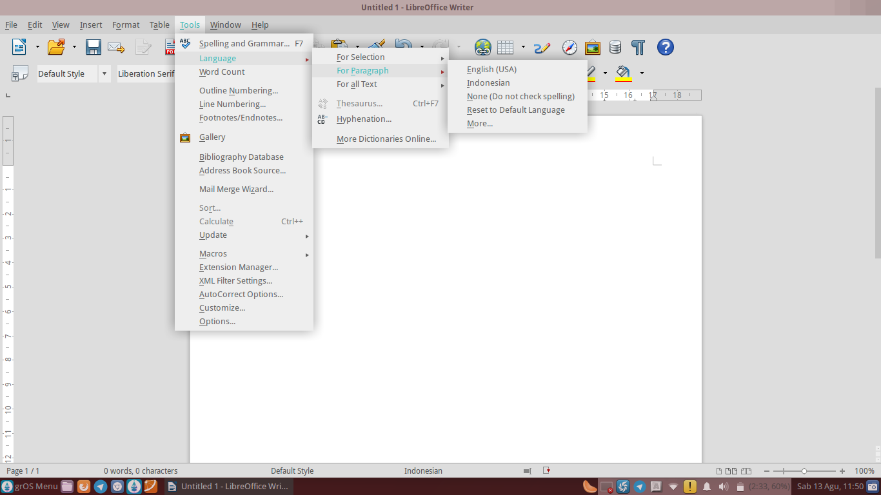
Gambar 52: Sub-Sub Menu Language (For Paragraph)

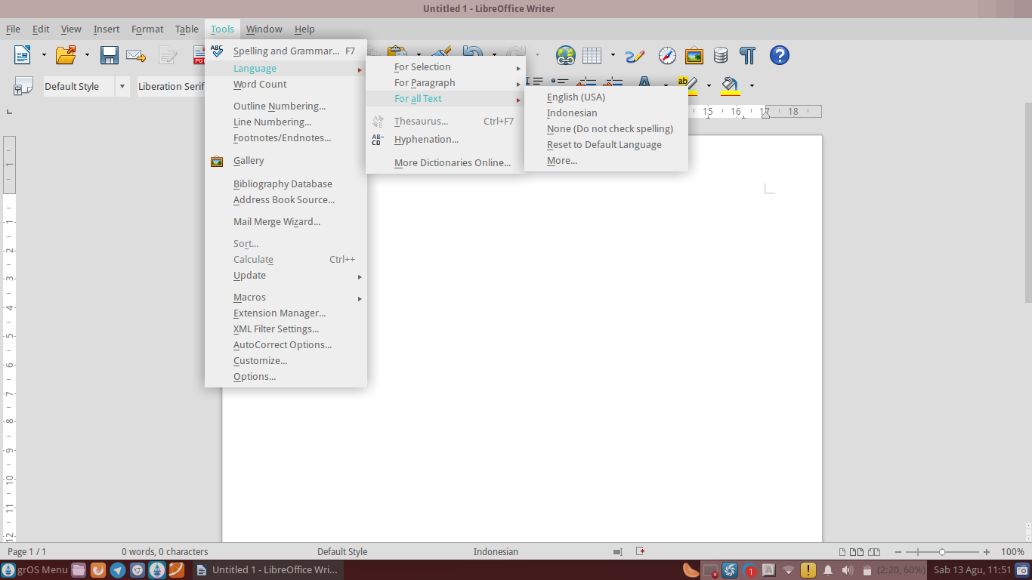
Gambar 53: Sub-Sub Menu Language (For All Text)

Keterangan:
1. | For Selection | Memilih bahasa default untuk seleksi
2. | For Paragraph | Memilih bahasa default untuk paragraf
3. | For All Text | Memilih bahasa default untuk seluruh teks
4. | Thesaurus | Memeriksa setiap kata dengan kamus Thesaurus
5. | Hyphenation | Memisahkan suatu kata dengan tanda pisah
6. | More Dictionaries Online | Memeriksa setiap kata dengan kamus online yang lain

Sub-Sub Menu Update
Sub Menu Update berfungsi untuk memperbarui dokumen dari perubahan sebelumnya. Misalnya Anda ingin memperbarui seluruh dokumen atau fields saja. Anda dapat dengan mudah memperbaruinya dengan memilih opsi Update All atau Fields.
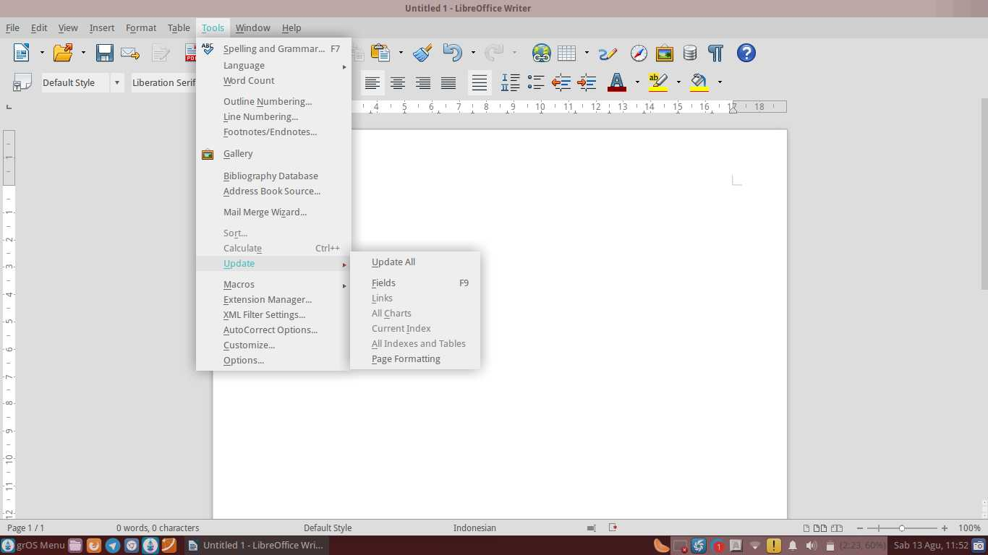
Sub-Sub Menu Update yaitu: Update All, Fields, Link, All Charts, Current Index, All Indexes and Tables dan Page Formating.
Gambar 54: Sub-Sub Menu Update

Keterangan:
1. | Update All | Memperbarui isi seluruh dokumen
2. | Fields | Memperbarui isi dari field
3. | Link | Memperbarui link pada dokumen
4. | All Charts | Memperbarui seluruh diagram
5. | Current Index | Memperbarui indeks tertentu
6. | All Indexes and Tables | Memperbarui seluruh tabel dan indeks
7. | Page Formating | Memperbarui pengaturan halaman

Sub-Sub Menu Macros
Sub Menu Macros berfungsi untuk mengaktifkan fungsi makro pada LibreOffice Writer. Misalnya Anda ingin mencatat makro untuk melakukan pem-format-an dokumen, maka setiap Anda menjalankan makro tersebut, secara otomatis
dokumen akan terformat sesuai keingina Anda. Namun, rata-rata makro lebih banyak dimanfaatkan di LibreOffice Calc.
Sub-Sub Menu Calc yaitu: Record Macro, Run Macro, Organize Macros, Digital Signatures dan Organize Dialogs.
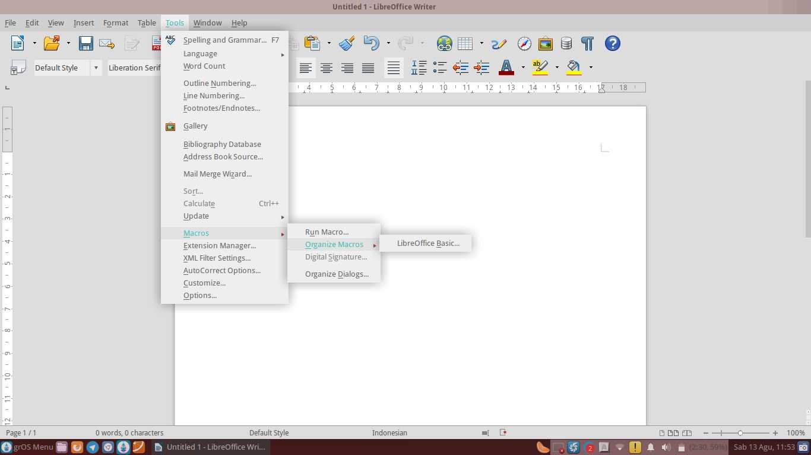
Gambar 55: Sub-Sub Menu Macros

Keterangan:
1. | Record Macro | Untuk merekam aktivitas ke dalam makro
2. | Run Macro | Untuk menjalankan fungsi makro pada dokumen
3. | Organize Macros | Untuk mengelola makro-makro pada Writer
4. | Digital Signatures | Mengaktifkan tanda tangan digital
5. | Organize Dialogs | Mengelola Dialog pada Writer

Secara default, Sub Menu Record macro tidak ditampilkan kecuali kita aktifkan terlebih dahulu melalui Menu > Tools > Option, kemudian pilih LibreOffice > Advanced. Centang Enable macro recording (may be limited)
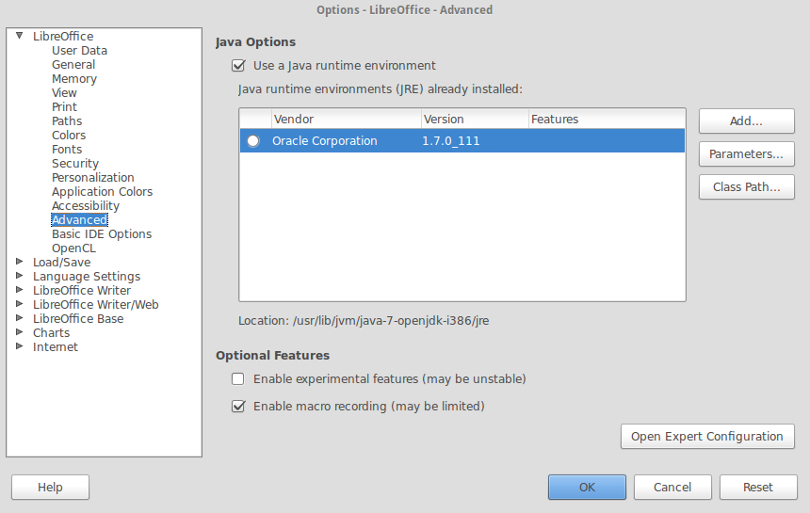
Gambar 56 : Mengkaktifkan Record Macro

Menu Window
Menu Window digunakan untuk membuka dokumen yang sama dan sedang aktif, menutup dokumen yang sedang aktif dan mengetahui nama dokumen yang sedang dikerjakan/aktif. Sub Menu Window yaitu: New Window dan Close Window.
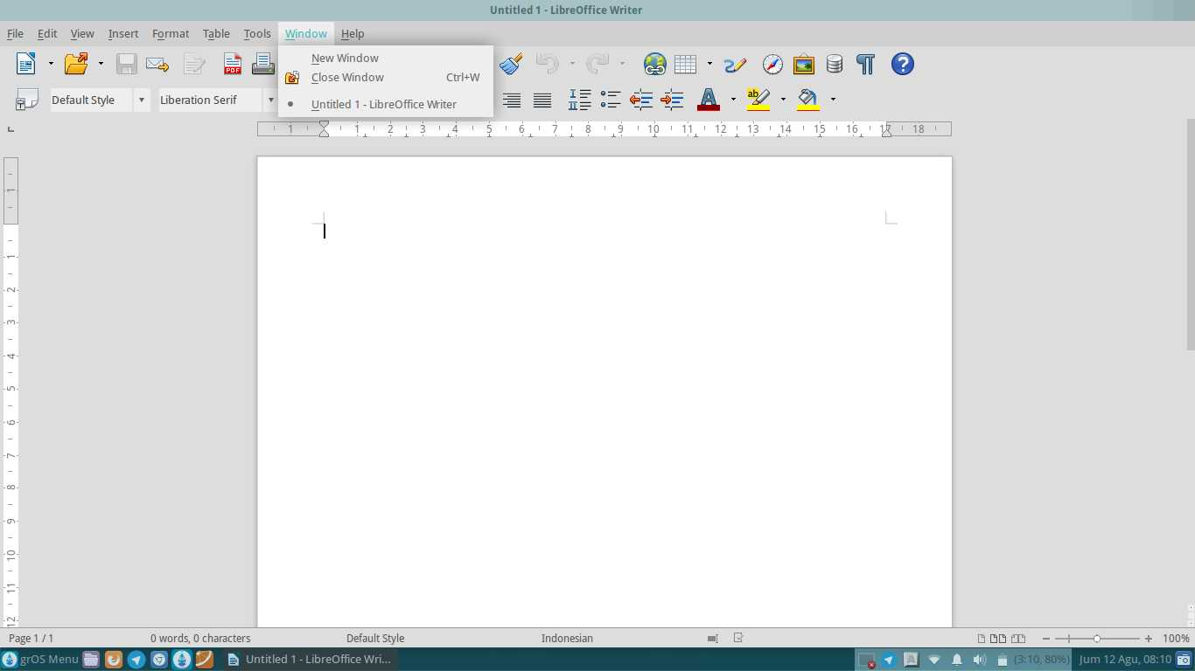
Gambar 57: Menu Window
Keterangan:
1. | New Window | Membuka dokumen yang sama dan sedang aktif
2. | Close Window | Menutup dokumen yang sedang aktif

Menu Help
Menu Help digunakan untuk meminta bantuan tentang LibreOffice, mengirim umpan balik, mengetahui informasi lisensi dan tentang LibreOffice. Sub Menu Help yaitu: LibreOffice Help, What’s This, Send Feedback, License Information dan About LibreOffice.
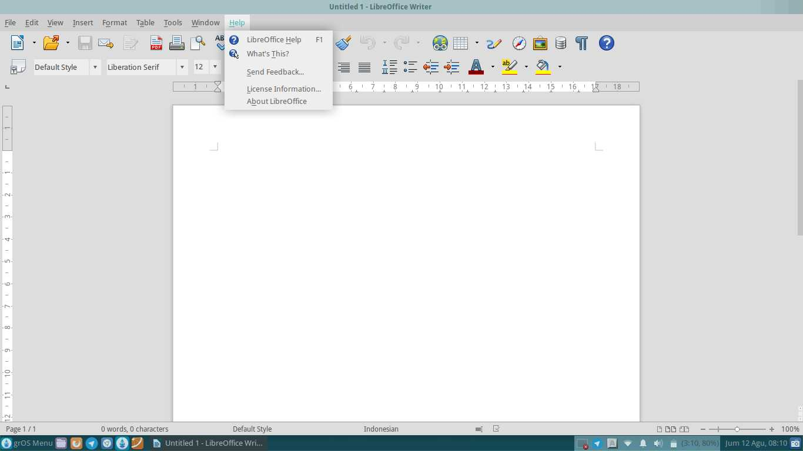
Gambar 58: Menu Help

Keterangan:
1. | LibreOffice Help | Mengetahui informasi, fungsi-fungsi dan cara menggunakan tools-tools yang ada pada LibreOffice
2. | What’s This | Agar pengguna tahu makna satu per satu ikon dan menu yang ada di LibreOffice Writer
3. | Send Feedback | Mengirimkan umpan balik ke libreoffice.org
4. | License Information | Untuk mengetahui informasi dari lisensi LibreOffice
5. | Organize Dialogs About LibreOffice | Untuk mengetahui informasi seputar LibreOffice, versi LibreOffice yang digunakan, kredit ke libreoffice.org dan website dari LibreOffice

BAB 6 HEADING
BAB 6
HEADING

Copyright © 2016 Ade Malsasa Akbar <teknoloid@gmail.com>

Heading
Bab ini menjelaskan bagaimana menyusun tulisan dengan struktur yang rapi, sehingga setiap komponen bisa di kontrol sepenuhnya oleh penulis. Struktur tulisan yang rapi tersebut dicapai dengan menerapkan heading (atau disebut Paragraph Style) pada judul, subjudul, dan sub dari subjudul tulisan. Manfaat dari pemakaian heading sangat banyak, di antaranya kontrol menyeluruh terhadap seluruh tulisan, menyusun daftar isi secara otomatis dan navigasi (berpindah posisi) dalam tulisan yang besar dan kompleks menjadi sangat mudah.

Penerapan Heading
Heading biasa diterapkan pada judul, judul bab, subjudul, sub dari subjudul, dan seterusnya. Dengan menerapkan heading, LibreOffice akan mencatat setiap heading sebagai “satu titik” dan ia akan memetakan isi dokumen secara keseluruhan pada dialog Navigator (F5).
- Cara penerapan heading pada judul adalah dengan meletakkan kursor pada teks > klik combo box Default Style > pilih Heading 1.
- Cara penerapan heading pada subjudul adalah dengan meletakkan kursor pada teks > klik combo box Default style > pilih Heading 2.
- Cara penerapan heading pada sub dari subjudul adalah dengan meletakkan kursor pada teks > klik combo box Default style > pilih Heading 3.
- Penerapan heading pada sub dari sub adalah dengan mengikuti angka-angka seterusnya. Makin ke dalam, angkanya makin besar.

Cara Cepat: Shortcut untuk heading 1 adalah Ctrl+1. Shortcut untuk heading 2 adalah Ctrl+2. Shortcut untuk heading 3 adalah Ctrl+3. Heading selanjutnya tinggal menyesuaikan angkanya.

Penampilan Tulisan
Berikut ini dokumen sederhana yang sudah diberi heading sedemikian rupa. Perhatikan heading-heading yang dipakai, perhatikan juga panel Navigator di samping kanan. Dokumen yang sudah diberi heading akan dipetakan isinya di Navigator. Silakan bandingkan dengan tulisan yang tidak mempunyai heading sama sekali (misalnya hanya diberi bold).
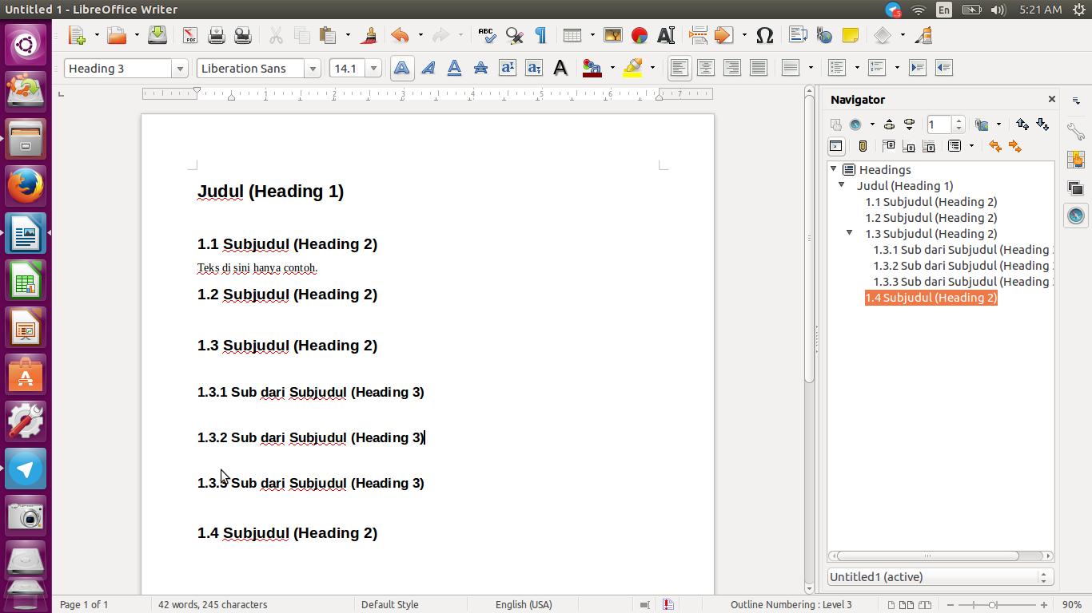
Gambar 59: Penerapan Heading

Penampilan Daftar Isi Otomatis
Berikut ini dokumen yang sama dengan daftar isi yang dibuat secara otomatis. Hasilnya rapi dan konsisten sesuai dengan heading-heading yang dipasang sebelumnya dan tentunya sesuai pula dengan peta pada Navigator. Adapun cara pembuatan daftar isi terletak pada bab tersendiri.
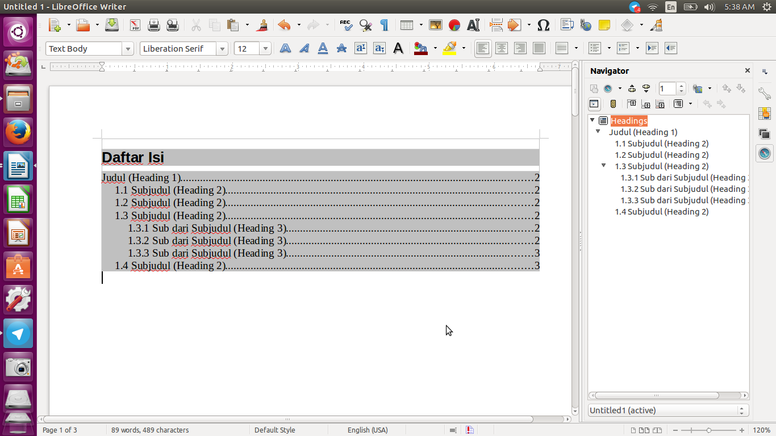
Gambar 60: Penampilan Daftar Isi Otomatis

Penampilan PDF
Berikut ini penampilan dokumen yang sama setelah disimpan sebagai berkas PDF dan ditayangkan di aplikasi pembaca dokumen Evince. Berkas PDF tersebut akan memiliki outline sebagaimana terdapat pada berkas PDF kelas profesional. Tentu susunan outline di sini sesuai dengan susunan heading yang telah dibuat, sama dengan peta Navigator, dan sama dengan daftar isi otomatis sebelumnya. Lihat panel samping Evince berikut. Adapun cara membuat PDF terletak pada bab tersendiri.
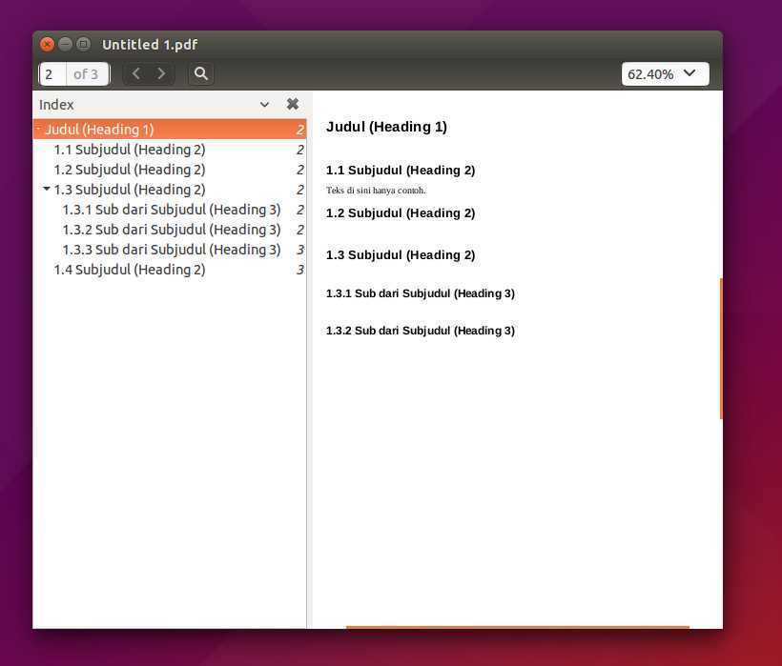
Gambar 61: Penampilan PDF

BAB 7 SHORTCUT PADA LIBREOFFICE WRITER
BAB 7
SHORTCUT PADA LIBREOFFICE WRITER

Copyright © 2016 Ade Malsasa Akbar <teknoloid@gmail.com>

Bab ini menjelaskan sejumlah pintasan (shortcut key) yang populer digunakan sehari-hari untuk LibreOffice.

Pintasan/Shortcut | Kegunaan
Ctrl+A | Memblok seluruh teks di dalam satu dokumen
Ctrl+O | Membuka dokumen yang sudah pernah disimpan
Ctrl+S | Menyimpan dokumen
Ctrl+Shift+S | Menyimpan dokumen yang masih aktif dengan nama yang berbeda
Ctrl+Alt+C | Membuat komentar samping
Ctrl+F | Mencari teks/kata
Ctrl+H | Mencari dan mengganti teks/kata
Ctrl+Z | Membatalkan perintah sebelumnya
Ctrl+Y | Membatalkan perintah sesudahnya
Ctrl+1 | Menerapkan heading 1
Ctrl+2 | Menerapkan heading 2
Ctrl+3 | Menerapkan heading 3
Ctrl+n | Menerapkan heading n
Ctrl+N | Membuat dokumen baru
Ctrl+W | Menutup dokumen yang aktif saat ini.
Ctrl+C | Menyalin objek yang diseleksi
Ctrl+V | Menempatkan objek yang disalin ke dalam dokumen
Ctrl+Q | Menutup lembar kerja yang sedang aktif
Ctrl+E | Agar teks rata tengah
Ctrl+R | Agar teks rata kanan
Ctrl+L | Agar teks rata kiri
Ctrl+J | Agar teks rata tengah dan rata kiri
Ctrl+F2 | Menampilkan kotak dialog Fields
Ctrl+F3 | Menampilkan kotak dialog AutoText
Ctrl+F4 | Menutup dokumen yang sedang aktif/Menyimpan dokumen
Ctrl+F7 | Menampilkan kamus Thesaurus
Ctrl+F10 | Menampilkan Non Printing Character
Ctrl+F11 | Untuk menerapkan Paragraph Style
F1 | Menayangkan Help
F2 | Menayangkan toolbar Formula
F5 | Menayangkan Navigator
F7 | Menayangkan Spelling
F11 | Menayangkan Styles and Formatting
F12 | Menerapkan numbering nomor
Table 12: Shortcut pada LibreOffice Writer

BAB 8 KOMPATIBILITAS
BAB 8
KOMPATIBILITAS

Copyright © 2016 Mochammad Nur Afandi <muh.afandi.fandi@gmail.com>

Seperti yang diketahui, pengguna LibreOffice di Indonesia masih minim dan kebanyakan pengguna komputer mengunakan Microsoft Office, hal tersebut yang menjadi masalah karena akan menggangu pekerjaan bagi pengguna LibreOffice. Ada beberapa langkah untuk mengatasi masalah tesebut, yaitu:

LibreOffice Writer
- Menggunakan jenis fonta Nimbus Roman No.9 L sebagai pengganti fonta Times New Roman.
- Menggunakan jenis fonta Nimbus Sans L sebagai pengganti fonta Arial.
- Menyimpan dokumen ke format pdf atau .doc (Microsoft Office Document 2003) agar tidak rusak saat dibuka di Microsoft Word.

LibreOffice Calc
Menyimpan dokumen ke format .xls, karena lebih kompatibel dibuka di Microsoft Excel.

LibreOffice Impress
Menyimpan dokumen ke format .ppt, karena lebih kompatibel dibuka di Microsoft Powerpoint. Solusi yang paling ampuh yaitu dengan menyimpan versi portable dari LibreOffice yang dapat diunduh di https://www.libreoffice.org/download/portable-versions/.

BAB 9 MENULIS ARAB DI LIBREOFFICE WRITER
BAB 9
MENULIS ARAB DI LIBREOFFICE WRITER

Copyright © 2016 Mukafi <kakafi30@gmail.com >

Dahulu kita menulis Arab menggunakan huruf Hijaiyah tanpa menggunakan bantuan komputer. Namun kini, kebutuhan akan penulisan bahasa semakin meningkat. Dan penulisan bahasa Arab yang dahulunya hanya dilakukan secara manual dan ditulis diatas kertas biasa, kini dapat dilakukan dengan bantuan komputer. Menulis Arab kini dapat dengan mudah dilakukan di LibreOffice Writer karena LibreOffice Writer menyediakan fasilitas untuk penulisan berbagai macam bahasa.
Langkah-langkah untuk menulis Arab di LibreOffice Writer yaitu sebagai berikut :
- Pertama, pastikan Anda telah menambah karakter keyboard Anda.
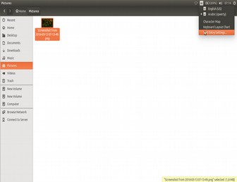

Gambar 62 : Menambah Karakter Keyboard
- Selanjutnya, tambahkan keybord Arabic seperti gambar di bawah ini.
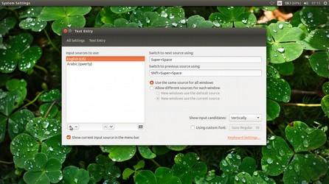

Gambar 63: Menambah Keyboard Tipe Arabic

- Selanjutnya, buka aplikasi LibreOffice Writer Anda.
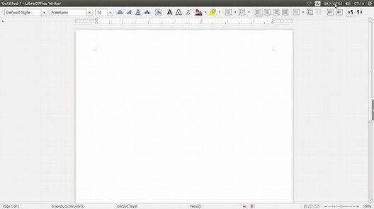
Gambar 64: Tampilan Awal LibreOffice Writer
- Klik menu right to left.
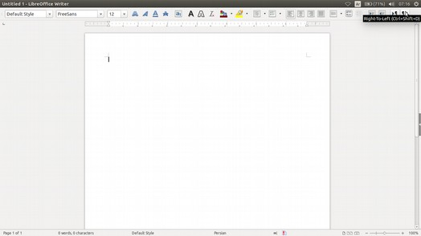
Gambar 65: Memilih Menu Right to Left

Dari sini, Anda sudah bisa menulis Arab di LibreOffice, kemudian jika Anda ingin menulis angka Arab lakukanlah hal berikut ini :

- Klik menu Tools, lalu pilih Sub Menu Options.
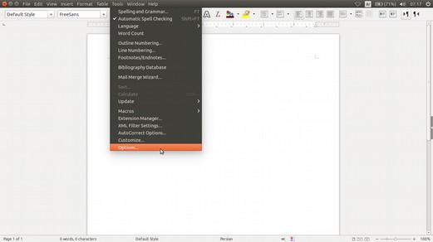
Gambar 66: Memilih Submenu Options di dalam Menu Tools

- Terakhir, klik Complex Text Layout, pada General Options pilih Numerals. Ganti Hindi seperti gambar di bawah ini.
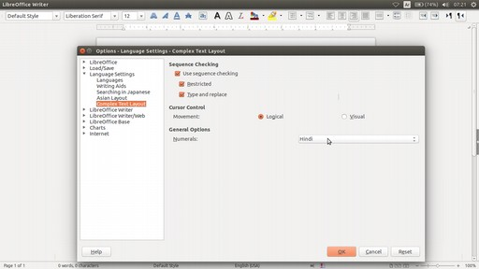
Gambar 67: Mengganti Hindi pada Numerals

- Berikut adalah tampilan screenshot-nya.
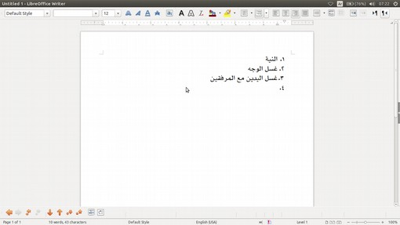
Gambar 68: Tampilan Screenshoot Menulis Arab di Libreoffice Writer

BAB 10 MEMBUAT DAFTAR ISI OTOMATIS
BAB 10
MEMBUAT DAFTAR ISI OTOMATIS

Copyright © 2016 Taufik Hidayat <yumtaufik1997@gmail.com >

Daftar isi sangatlah diperlukan terutama saat pembuatan makalah, skripsi dan sebagainya. Dalam pembuatannya pun, terdapat metode agar daftar isi yang diinginkan menjadi rapi dan tidak acak-acakan. Berikut ini adalah langkah-langkah membuat daftar isi yang sesuai dengan metode di LibreOffice Writer.
- Pertama, sebagai contoh, seperti gambar dibawah ini.
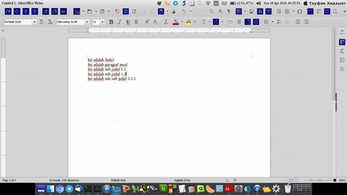

Gambar 69: Langkah 1 Pembuatan Daftar Isi Otomatis

- Buatlah satu halaman pada masing-masing kalimat. Tempatkan kursor diawal kalimat lalu gunakan tombol kombinasi Ctrl + Enter. Perhatikan gambar dibawah ini.
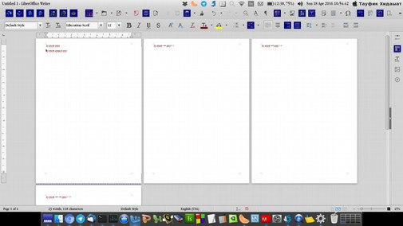
Gambar 70: Langkah 2 Pembuatan Daftar Isi Otomatis

- Pada masing-masing kalimat yang sudah dipisahkan per lembar, buatlah heading untuk memudahkan daftar isi otomatis nantinya. Namun dalam pembuatannya, haruslah sesuai ketentuan dan tidak boleh sembarangan karena akan mempengaruhi letaknya. Untuk judul, gunakanlah heading level 1 (Heading 1), untuk sub judul, gunakanlah heading level 2 (Heading 2) dan untuk sub sub judul, gunakanlah heading level 3 (Heading 3). Selain itu, yang perlu diperhatikan adalah jangan pernah mengubah ukuran dari font tersebut, karena akan mempengaruhi muncul tidaknya kalimat tersebut. Perhatikan gambar dibawah ini.

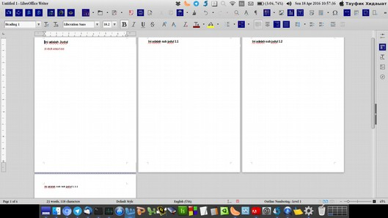
Gambar 71: Langkah 3 Pembuatan Daftar Isi Otomatis

- Setelah selesai membuat heading, buatlah lembar baru sebelum Judul tadi sebagai tempat untuk meletakkan lembar khusus daftar isi. Perhatikan gambar dibawah ini.
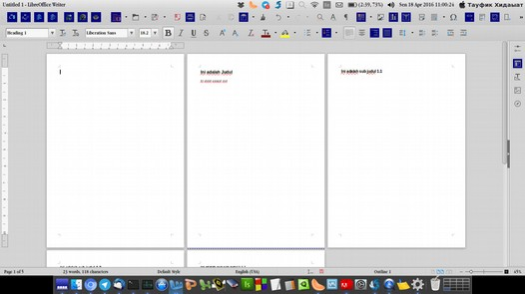
Gambar 72: Langkah 4 Pembuatan Daftar Isi Otomatis
- Jika sudah, maka kita akan membuat daftar isi. Caranya yaitu klik menu Insert pada menu bar, lalu pilih Table of Contents and Index dan pilihlah Table of Contents, Index or Bibliography. Maka akan muncul tampilan seperti pada gambar dibawah ini.
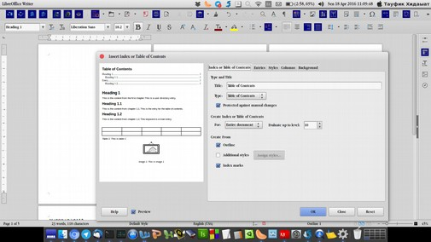
Gambar 73: Langkah 5 Pembuatan Daftar Isi Otomatis

- Pada pilihan Type and Title, terdapat pilihan Title. Kosongkan saja atau hapus kalimat tersebut. Perhatikan gambar dibawah ini.
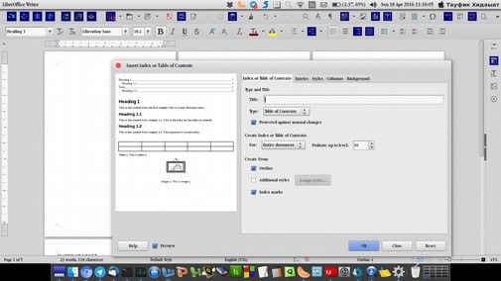
Gambar 74: Langkah 6 Pembuatan Daftar Isi Otomatis
- Langkah selanjutnya, klik OK. Maka akan tampil tampilan seperti pada gambar dibawah ini.
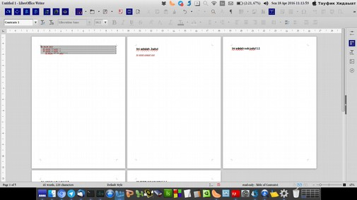
Gambar 75: Langkah 7 Pembuatan Daftar Isi Otomatis

- Langkah-langkah tersebut diatas sudah selesai. Anda dapat menambahkan judul diatas daftar isi dan merapikan letaknya, seperti pada gambar dibawah ini.
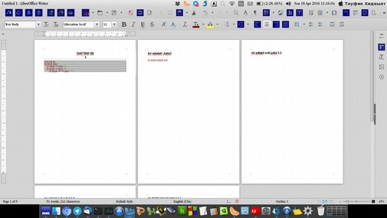
Gambar 76: Langkah 8 Pembuatan Daftar Isi Otomatis

BAB 11 MENGATUR HALAMAN PADA LIBREOFFICE WRITER
BAB 11
MENGATUR HALAMAN
PADA LIBREOFFICE WRITER

Copyright © 2016 Anto Samalona <ansamsoftdev@gmail.com>

Mengatur Margin
Pada bagian ini kita akan mempelajari cara mengatur margin (batas tepi kertas) pada LibreOffice Writer. Mengatur margin pada LibreOffice Writer sangat sederhana.
Langkah-langkah mengatur margin:
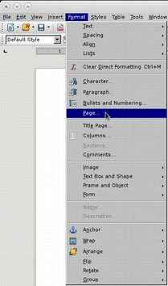
- Langkah pertama, pada menu bar, pilih menu Format, lalu pilih Sub Menu Page.

Gambar 77: Langkah 1 Pembuatan Margin Kertas

- Kemudian akan tampil jendela Window Page Style.
- Atur ukuran margin, model kertas, sesuai keinginan. kemudian klik tombol OK.
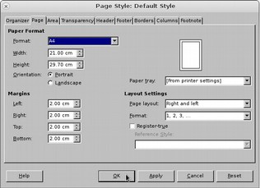
Gambar 78: Langkah 2 Pembuatan Margin Kertas

Adapun cara lengkap pembuatan margin, Anda akan menemukannya pada bab tersendiri.

Mengatur Line Spacing
Line spacing (jarak antar baris) sering digunakan saat pembuatan makalah, laporan, tesis, skripsi dan sebagainya. Bagi pengguna awal dan belum familiar banyak yang kesulitan dalam mengatur line spacing. Anda dapat mengikuti langkah-langkah sederhananya seperti dibawah ini.
- Langkah pertama, pada menu bar, pilih menu Format, lalu pilih Sub Menu Paragraph.
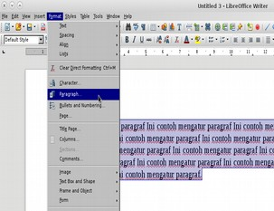
Gambar 79: Langkah 1 Pembuatan Line Spacing

- Maka akan tampil jendela Paragraph.
- Langkah selanjutnya, pilih jarak spasi pada Line Spacing. Selanjutnya klik OK.

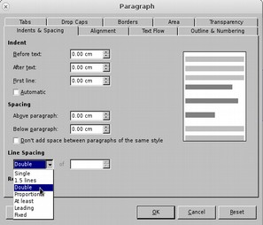

Gambar 80 : Langkah 2 Pembuatan Line Spacing

Pada contoh ini, penulis menggunakan spasi Double. Berikut ilustrasi paragraph tersebut untuk memudahkan Anda melihat perbedaannya.

Sebelum:
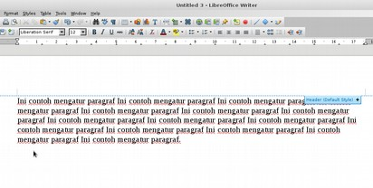
Gambar 81 : Paragraf Sebelum Menggunakan Spasi Double
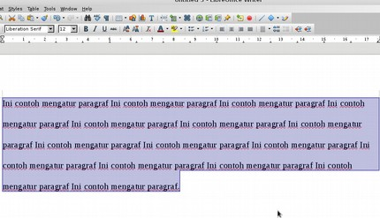
Sesudah:
Gambar 82 : Paragraf Sesudah Menggunakan Spasi Double

Adapun cara lengkap pembuatan line spacing, akan Anda temukan pada bab tersendiri.

Mengatur Penomoran Halaman
Nomor halaman merupakan hal yang penting dalam pembuatan makalah, tesis, laporan, proposal dan sebagainya. Dengan adanya halaman, maka akan memudahkan kita untuk mencari halaman yang hendak kita cari.
Pada LibreOffice Writer, Anda dapat mengikuti langkah-langkah sederhana seperti dibawah ini.
- Klik menu Insert pada Menu Bar.
- Klik Sub Menu Header and Footer, sorot Sub Menu Footer, dan pilih Default Style.

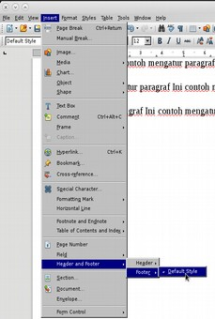

Gambar 83: Langkah 1 dan 2 Membuat Penomoran Halaman

- Maka akan tampil tampilan seperti dibawah ini.
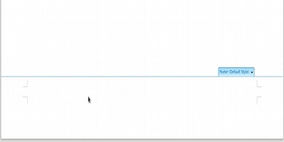
Gambar 84: Tampilan Default Style Sub Menu Footer

- Masukkan nomor halaman dengan memilih menu Insert → Field → Page Number. Secara otomatis LibreOffice Writer akan memberi nomor halaman sesuai halaman kerja Anda. Secara default, LibreOffice Writer akan meletakkan nomor halaman sesuai pengaturan perataan tulisan didokumen ( rata kiri/ align left/ Ctrl+L). Untuk membuatnya pindah ke kanan, Kita dapat menggunakan perintah rata kanan (align right/Ctrl+R).
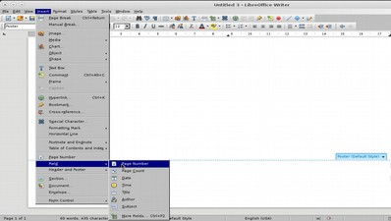
Gambar 85: Memilih Page Number

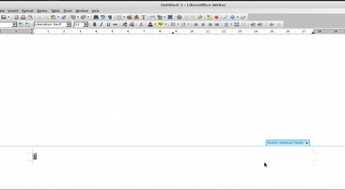
Gambar 86: Hasil Akhir Page Number

BAB 12 MENYISIPKAN GAMBAR PADA LIBREOFFICE WRITER
BAB 12
MENYISIPKAN GAMBAR
PADA LIBREOFFICE WRITER

Copyright © 2016 Taufik Hidayat <yumtaufik1997@gmail.com >

Suatu artikel terasa kurang atau hambar jika tidak dilengkapi dengan gambar didalamnya. Penjelasan suatu artikel akan lebih mudah dipahami jika dilengkapi dengan gambar didalamnya. Dengan demikian, pembaca akan lebih mudah menyerap informasi yang dibaca .
LibreOffice Writer sudah menyediakan fasilitas untuk menyisipkan gambar ke dalam dokumen sejak pertama kali diluncurkan. Langkah-langkah untuk menyisipkan gambar ke dalam dokumen pada LibreOffice Writer adalah sebagai berikut :
- Bukalah LibreOffice Writer Anda terlebih dahulu.
- Pilih menu Insert pada Menu Bar.
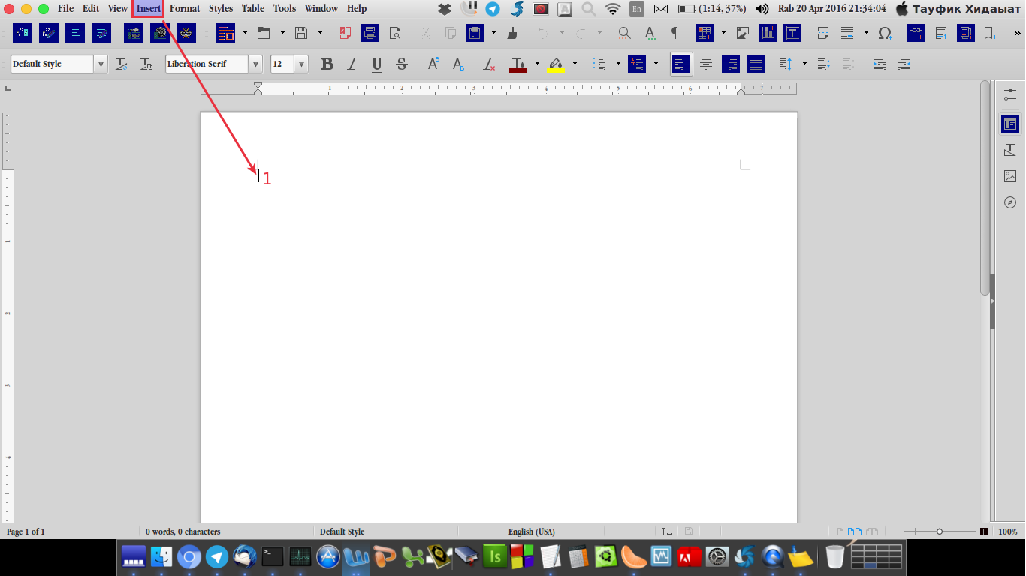
Gambar 87: Memilih Menu Insert
- Pilih Sub Menu Image.
- Maka akan tampil jendela tampilan seperti dibawah ini.
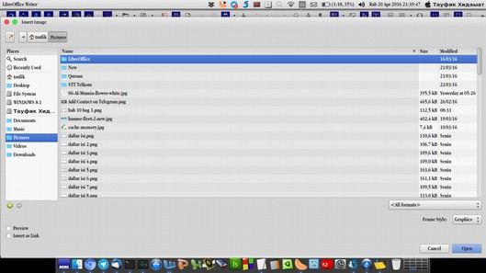
Gambar 88: Memilih Gambar

- Pilihlah gambar yang hendak Anda masukkan/sisipkan.
- Untuk memudahkan pembaca, penulis menyisipkan gambar sebagai contoh.
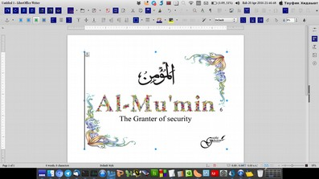
Gambar 89 : Contoh Gambar Yang Disisipkan ke Dokumen
BAB 13 MEMBUAT TABEL PADA LIBREOFFICE WRITER
BAB 13
MEMBUAT TABEL PADA LIBREOFFICE WRITER

Copyright © 2016 Taufik Hidayat <yumtaufik1997@gmail.com >

Kita sering melihat suatu artikel atau informasi yang sangat panjang dan ribet. Hal tersebut terkadang membuat kita menjadi cepat bosan sebelum kita selesai membacanya. Dengan adanya tabel, suatu penjelasan yang panjang dapat diringkas menjadi lebih sederhana. Dibawah ini adalah salah satu contoh gambar tabel yang dikutip dari Internet.
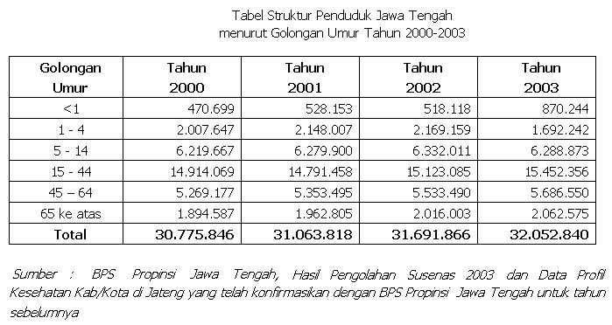
Gambar 90: Contoh Tabel

Langkah-langkah membuat tabel:
- Bukalah aplikasi LibreOffice Writer terlebih dahulu.
- Selanjutnya, pada menu bar klik menu Table. Perhatikan gambar dibawah ini.
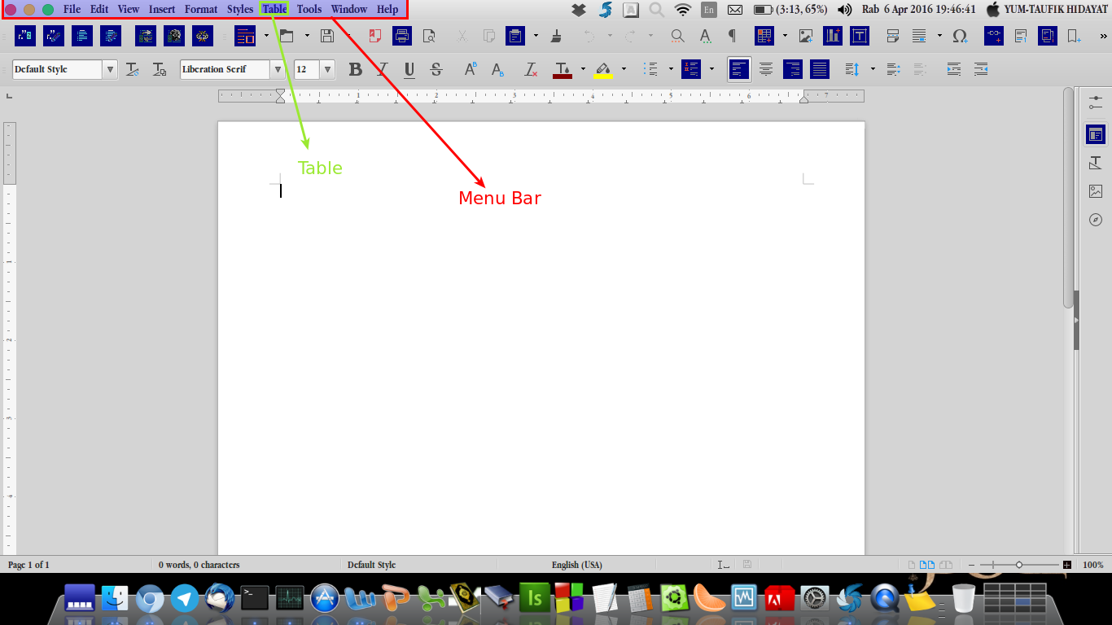
Gambar 91: Memilih Menu Table di Menu Bar

- Pilih menu Insert Table atau tombol kombinasi Ctrl+F12.
- Masukkan nama, jumlah kolom dan baris. Perhatikan gambar dibawah ini.
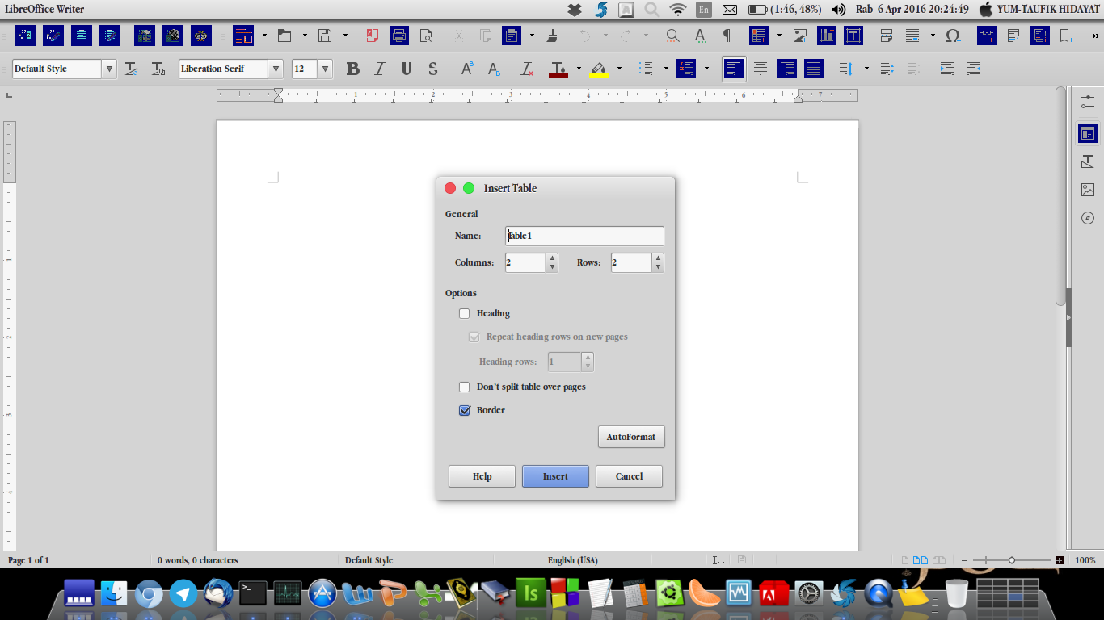
Gambar 92: Menyisipkan Nama , Jumlah Kolom dan Baris

- Klik tombol Insert untuk menyisipkan tabel.
- Maka akan tampil tampilan seperti dibawah ini.
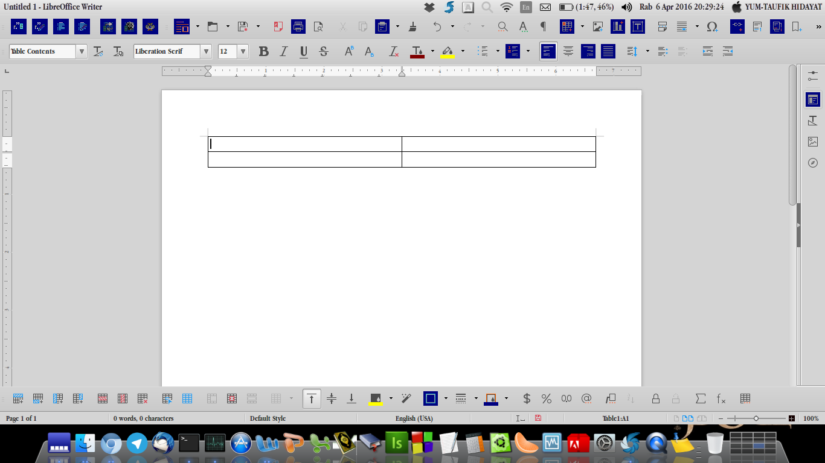
Gambar 93: Hasil dari Insert Table

Catatan:
Anda dapat mengatur, menambah atau mengurangi tabel tersebut sesuai dengan kebutuhan.

BAB 14 MENYIMPAN DOKUMEN DENGAN FORMAT PDF
BAB 14
MENYIMPAN DOKUMEN DENGAN FORMAT PDF

Copyright © 2016 Taufik Hidayat <yumtaufik1997@gmail.com >

Sering kita menemui suatu file yang disimpan dalam format PDF (.pdf). Dokumen dengan format PDF lebih aman dari virus dan tidak mudah untuk diedit tanpa sepengetahuan pemilik data tersebut.
Untuk menyimpan dokumen dengan format PDF pada LibreOffice Writer tidaklah sulit, karena langkah-langkahnya mirip dengan menyimpan dokumen. Perbedaannya terletak pada pemilihan format penyimpanan.
Ada dua cara berbeda dalam menyimpan dokumen dengan format PDF.
Cara 1:
- Pertama, siapkan dokumen yang akan disimpan dalam format .pdf.
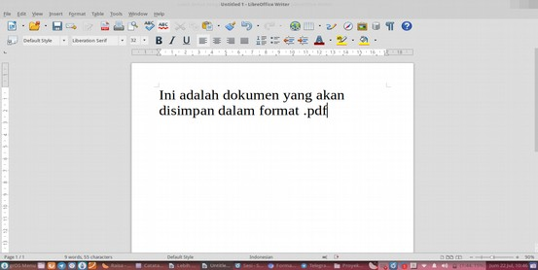
Gambar 94: Contoh Dokumen yang Akan disimpan dengan Format PDF

- Klik menu File pada Menu Bar.
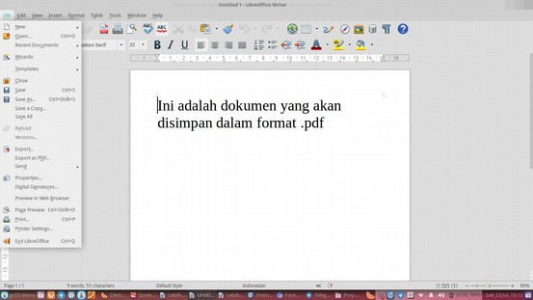
Gambar 95: Memilih Menu File pada Menu Bar

- Pilih Sub Menu ‘Export as PDF’ pada menu File.
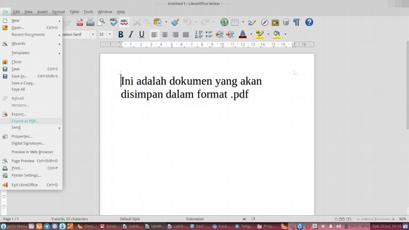
Gambar 96: Submenu 'Export as PDF' pada Menu File
- Selanjutnya akan tampil jendela PDF Options. Jendela ini berfungsi untuk mengatur tampilan dari dokumen yang disimpan dalam format PDF. Klik tombol Export untuk mulai mengekspornya.
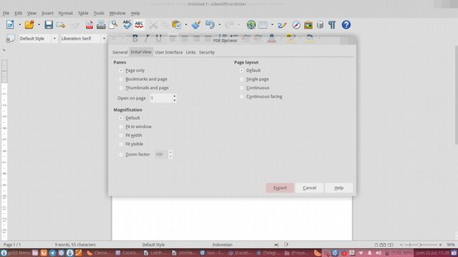
Gambar 97: Jendela Tampilan PDF Options

- Pada jendela tampilan Export, masukkan nama dokumen yang akan disimpan dan tentukan tujuan untuk menyimpan dokumen tersebut. Klik Save untuk menyimpan.
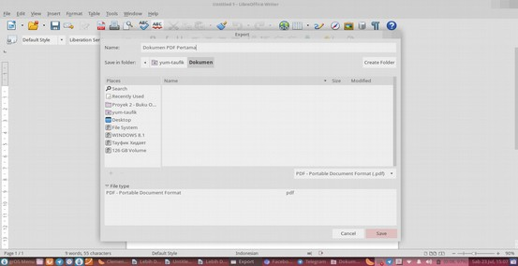
Gambar 98: Jendela Tampilan Export
- Gambar ini adalah hasil dari dokumen yang sudah disimpan dalam format PDF.
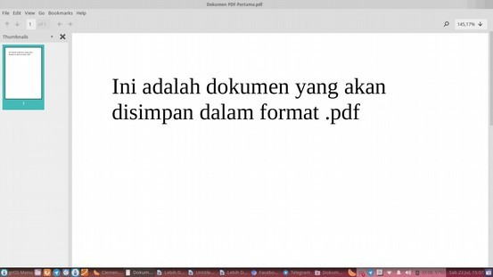
Gambar 99: Penampil PDF Membuka Dokumen dalam Format PDF

Cara 2:
- Siapkan dokumen yang akan disimpan dalam format PDF.
Gambar 100: Contoh Dokumen yang Akan Disimpan dalam Format PDF

- Selanjutnya, klik logo 'Export Directly as PDF' pada toolbar.
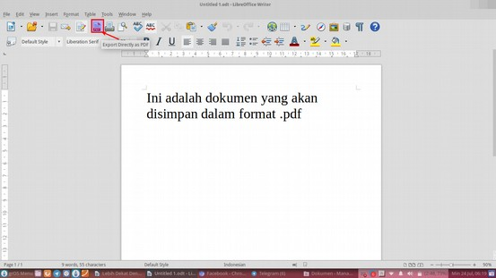
Gambar 101: Logo Export Directly as PDF Ditunjukkan Oleh Kursor

- Akan muncul jendela Export. Masukkan nama dokumen dan tempat untuk menyimpan dokumen. Klik tombol Save untuk menyimpan dokumen.
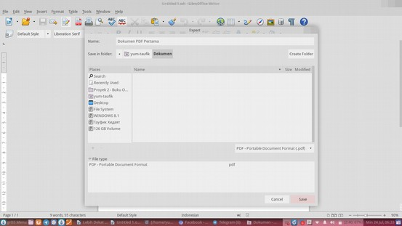
Gambar 102: Jendela Tampilan Export

- Terakhir, ini adalah hasil dari dokumen yang sudah disimpan dalam format PDF.
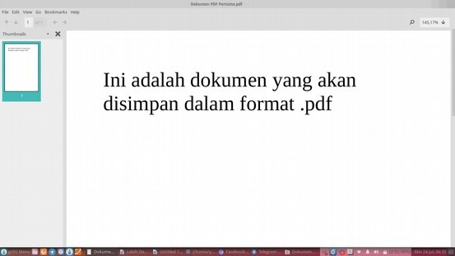
Gambar 103: Penampil PDF Membuka Dokumen dalam Format PDF

BAB 15 MEMBUAT TAJUK DAN CATATAN KAKI PADA LIBREOFFICE WRITER
BAB 15
MEMBUAT TAJUK DAN KAKI PADA
LIBREOFFICE WRITER

Copyright © 2016 Sasongko Bawono <sasongko262@gmail.com>

Menambahkan Tajuk
Tajuk adalah istilah dengan beragam arti. Arti mendasar dari tajuk sendiri adalah sesuatu yang berada di bagian atas/kepala atau sesuatu yang menghiasi bagian atas/kepala. Dalam bahasa komputer, tajuk sering disebut dengan header. Tajuk biasanya digunakan untuk membuat kop surat, judul buku, judul bab dan sebagainya.
Ada tiga cara untuk menambahkan tajuk/header pada halaman pengetikan yaitu sebagai berikut.

Cara 1:
- Pertama, klik bagian atas lembar dokumen (sebelah atas margin).
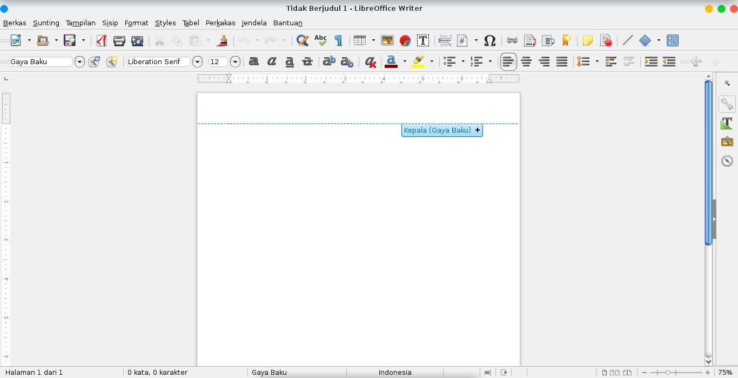
Gambar 104: Langkah 1 Untuk Menambahkan Tajuk/Header
- Selanjutnya, klik Kepala (Gaya Baku)+ / Header (Default Style)+.
Gambar 105: Langkah 2 Untuk Menambahkan Tajuk/Header

- Perhatikan bahwa kursor telah berpindah ke bagian kepala. Silakan ketik kalimat yang ingin dijadikan kepala/tajuk.
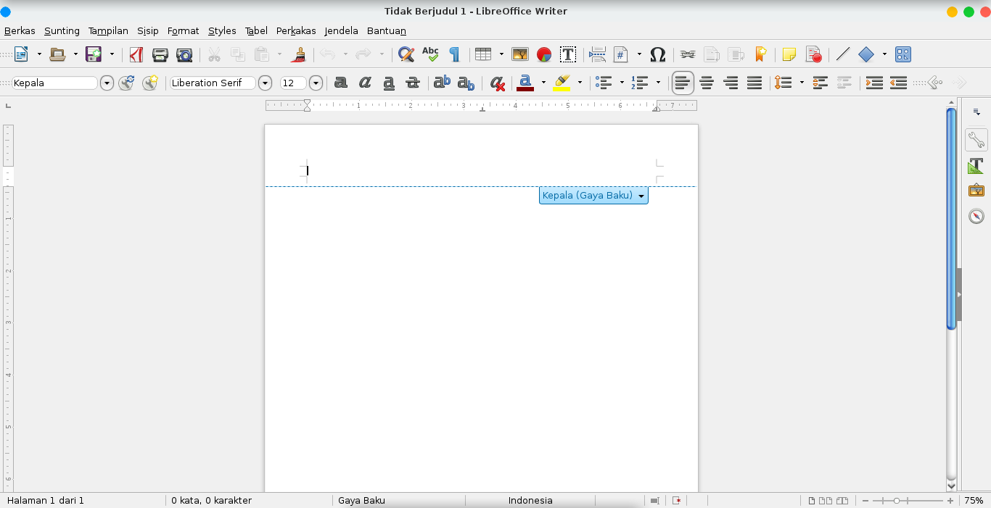
Gambar 106: Langkah 3 Menambahkan Tajuk/Header

Cara 2:
- Pertama, klik menu Insert pada Menu Bar.
- Selanjutnya, pilih menu Header dan sorot Sub Menu Default Style.
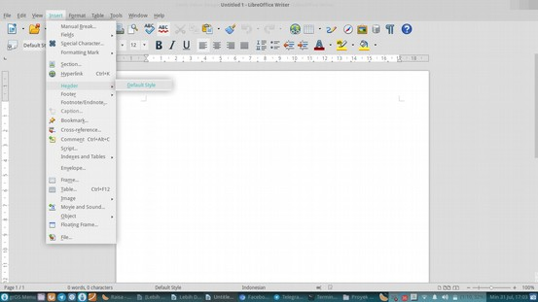
Gambar 107: Langkah 1 dan 2 Untuk Menambahkan Tajuk/Header

- Perhatikan bahwa kursor telah berpindah ke bagian kepala. Silakan ketik kalimat yang ingin dijadikan kepala/tajuk.
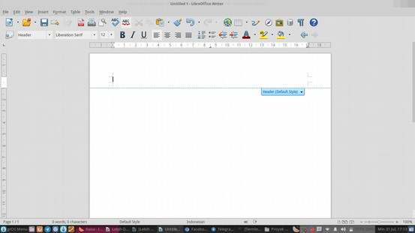
Gambar 108: Langkah 3 Menambahkan Tajuk/Header

Cara 3:
- Pertama, klik menu Format pada Menu Bar.
- Selanjutnya, klik menu Page.
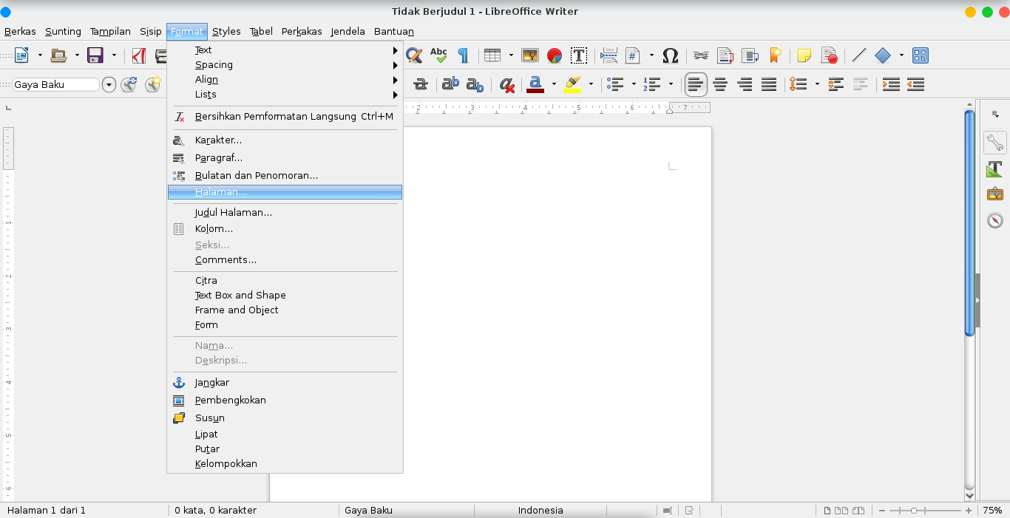
Gambar 109: Langkah 1 dan 2 Untuk Menambahkan Tajuk/Header

- Pada jendela Page Style/Gaya Halaman, klik tab Header. Lalu, centang pada pilihan ‘Header on’/Tajuk Aktif. Klik tombol Apply untuk menerapkan header.
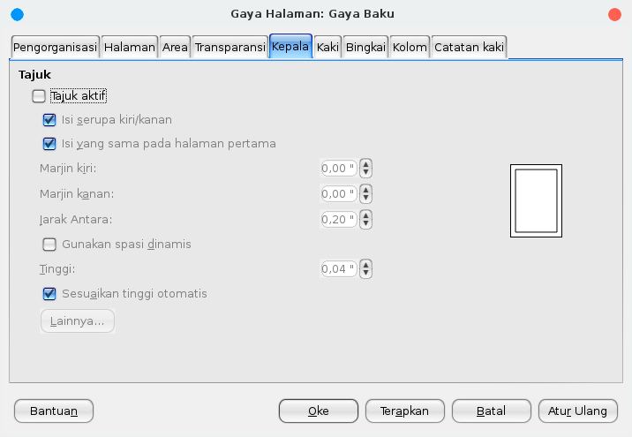
Gambar 110: Langkah 3 Menambahkan Tajuk/Header

- Klik bagian paling atas halaman, kemudian masukkan tajuk/header-nya.
Gambar 111: Langkah 3 Menambahkan Tajuk/Header

Menghapus Tajuk
Tajuk yang telah dibuat dapat dengan mudah dihapus. Seperti halnya saat menambahkannya, menghapus tajuk bisa dilakukan secara langsung atau melalui menu. Ada dua cara untuk menghapus tajuk/header pada halaman pengetikan, yaitu sebagai berikut.
Cara 1:
- Pertama, klik tajuknya langsung.
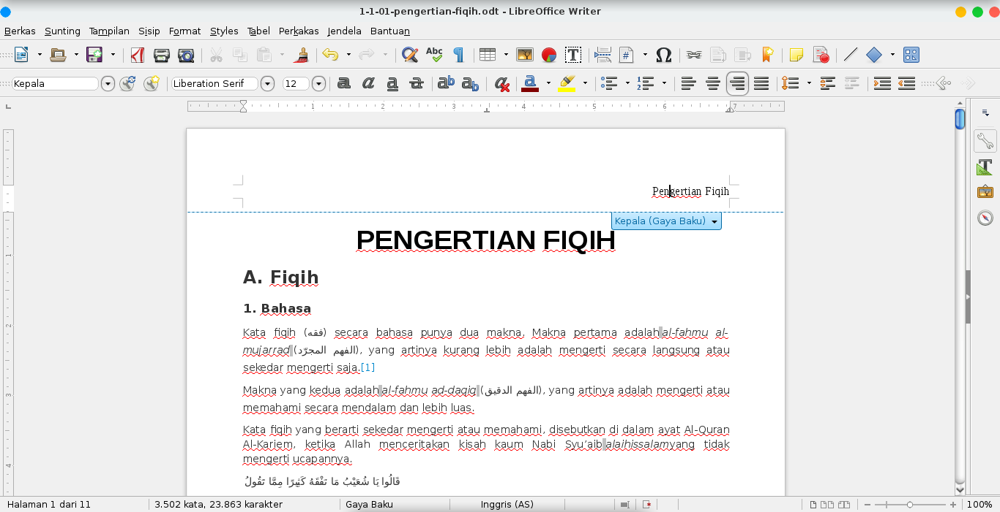
Gambar 112: Langkah 1 Menghapus Tajuk/Header
- Selanjutnya, klik Kepala (Gaya Baku)/Header (Default Style), lalu pilih Hapus Kepala/Delete Header.
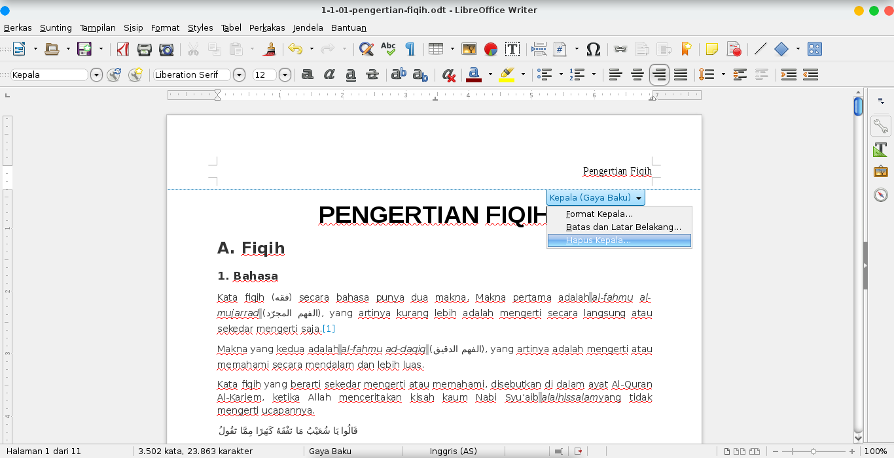
Gambar 113: Langkah 2 dan 3 Menghapus Tajuk/Header

- Terakhir, akan muncul jendela konfirmasi. Klik tombol Ya/Yes untuk menghapus.
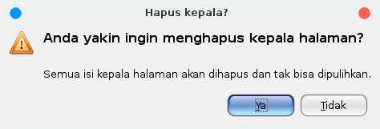Gambar 114: Jendela Konfirmasi Untuk Menghapus Kepala

Cara 2:
- Pertama, klik menu Format pada Menu Bar.
- Selanjutnya, klik menu Page.
Gambar 115: Langkah 1 dan 2 Menghapus Tajuk/Header

- Selanjutnya, akan tampil jendela Page Style. Klik tab Kepala/Header untuk memulai menghapus tajuk/header.
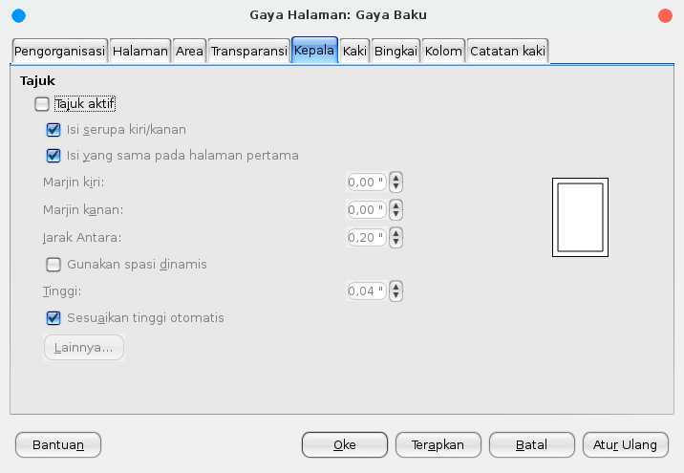Gambar 116: Langkah 3 Menghapus Tajuk/Header

- Hilangkan tanda centang pada pilihan Tajuk Aktif/Header on.
- Terakhir, klik Oke/OK.

Menambahkan Kaki
Kaki berbeda dengan catatan kaki. Catatan kaki adalah daftar keterangan khusus yang ditulis dibagian bawah setiap lembaran atau akhir bab karangan ilmiah. Catatan kaki biasa digunakan untuk memberikan keterangan dan komentar, menjelaskan sumber kutipan atau sebagai pedoman penyusun daftar bacaan/bibliografi. Catatan kaki sering disebut dengan istilah footnote atau endnote.
Adapun istilah kaki merujuk pada tulisan yang sama, seperti nomor halaman, yang selalu muncul pada bagian bawah halaman. Kaki hampir sama dengan tajuk/kepala akan tetapi letaknya dibagian bawah halaman. Kaki sering disebut dengan istilah footer.
Sama halnya menambahkan tajuk, ada tiga cara untuk menambahkan kaki/footer, yaitu sebagai berikut.
Cara 1:
- Pertama, klik bagian paling bawah halaman.
- Selanjutnya, klik Footer (Default Style)/Kaki (Gaya Baku) +.
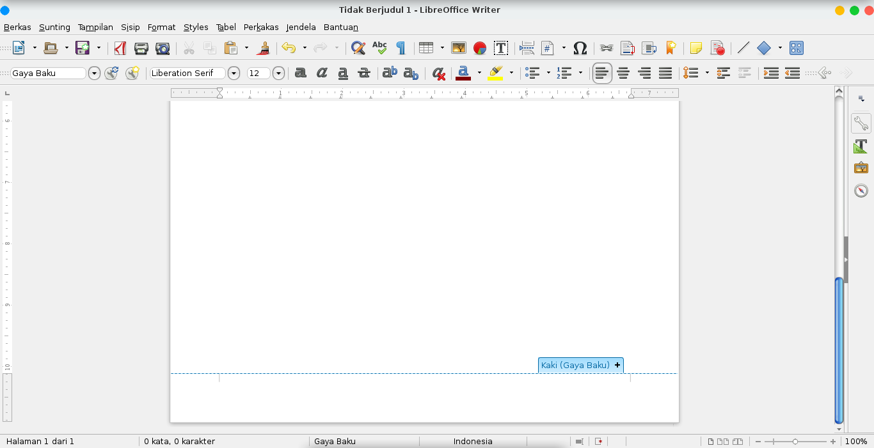
Gambar 117: Langkah 1 dan 2 Menambahkan Kaki

- Kemudian, perhatikan bahwa kursor telah berpindah yang menandakan bahwa kaki telah aktif. Silakan ketik kalimat yang akan menjadi kaki.
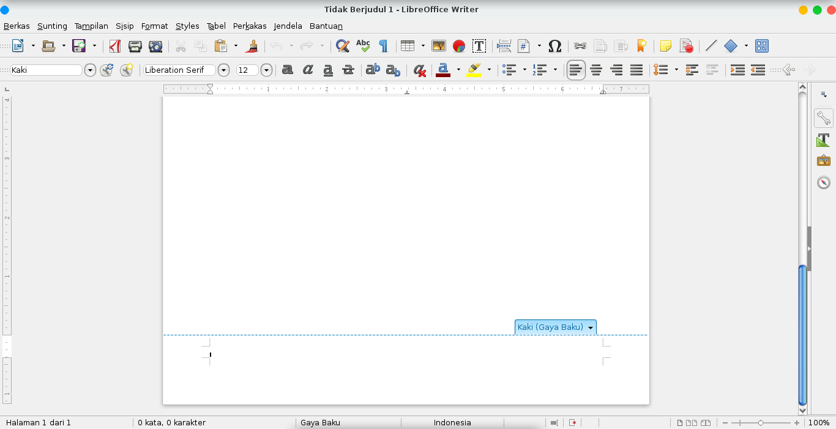
Gambar 118: Langkah 3 Menambahkan Kaki

Cara 2:
- Pertama, klik menu Format pada Menu Bar.
- Selanjutnya, klik menu Halaman/Page.
Gambar 119: Langkah 1 dan 2 Menambahkan Catatan Kaki

- Klik tab Kaki/Footer. Lalu, centang pada pilihan ‘Footer on/Kaki aktif’. Klik tombol Apply/Terapkan untuk menerapkan footer.
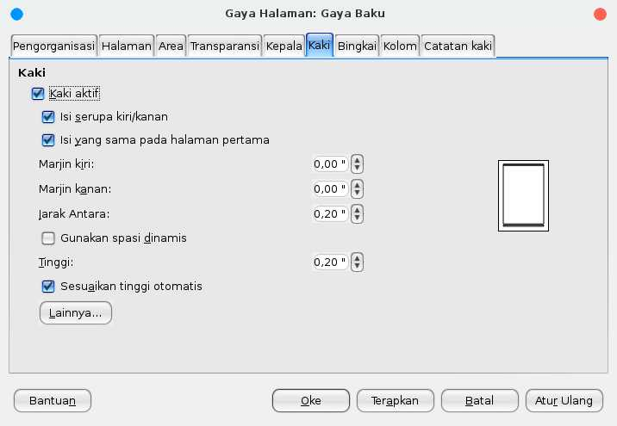
Gambar 120 : Langkah 3 Menambahkan Catatan Kaki

- Terakhir, klik tombol Oke/OK untuk mengaktifkan kaki/footer.

Menghapus Kaki
Kaki yang telah dibuat dapat dengan mudah dihapus. Seperti halnya saat menambahkannya, menghapus kaki bisa dilakukan secara langsung atau melalui menu. Ada dua cara untuk menghapus kaki/footer pada halaman pengetikan. Yaitu sebagai berikut.

- Pertama, klik bagian kaki/footer-nya.
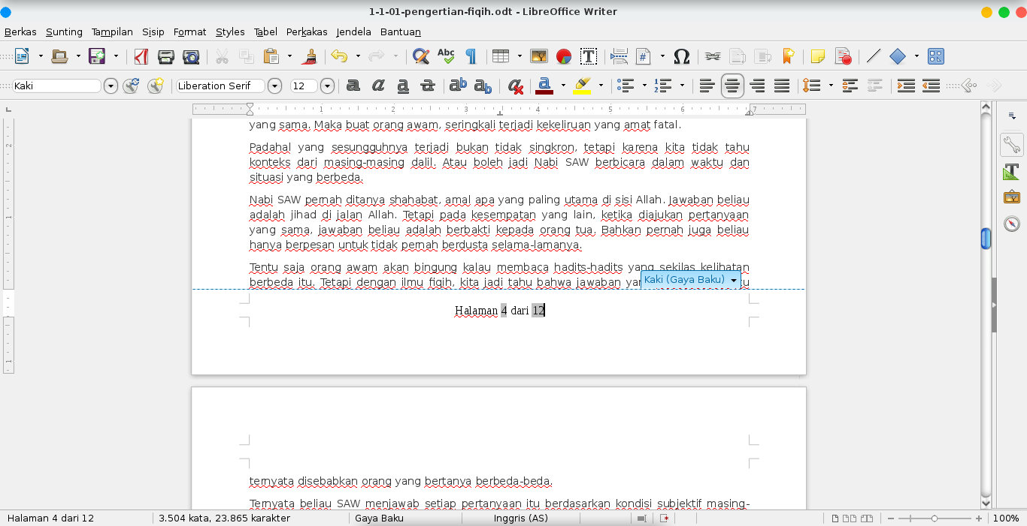
Gambar 121: Langkah 1 Menghapus Kaki

- Selanjutnya, klik Kaki (Gaya Baku)/Footer (Default Style).
- Pilih Hapus Kaki/Delete Footer.
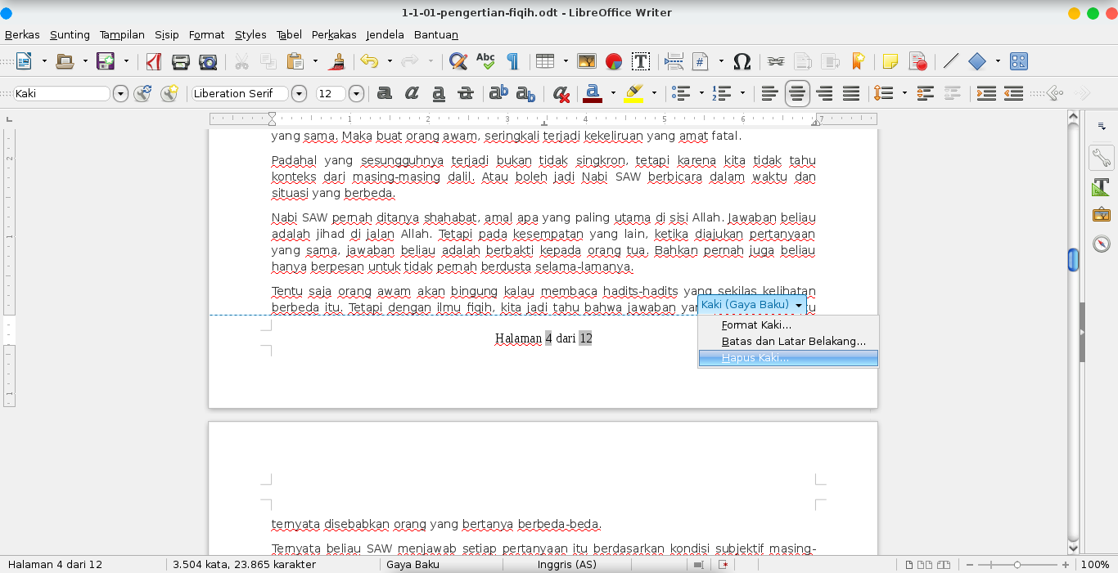
Gambar 122: Langkah 2 dan 3 Menghapus Kaki

- Kemudian, akan muncul jendela konfirmasi. Klik tombol Ya/Yes untuk menghapus kaki.
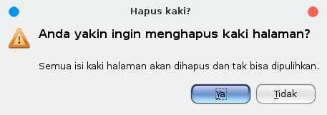
Gambar 123: Langkah 4 dan 5 Menghapus Kaki

Cara 2:
- Pertama, klik menu Format pada Menu Bar. Lalu, klik menu Halaman/Page.
Gambar 124: Langkah 1 Menghapus Kaki

- Klik tab Kaki/Footer.
Gambar 125: Langkah 2 Menghapus Kaki

- Kemudian, hilangkan tanda centang pada opsi Kaki aktif/Footer on. Klik Oke/OK untuk menghapus.
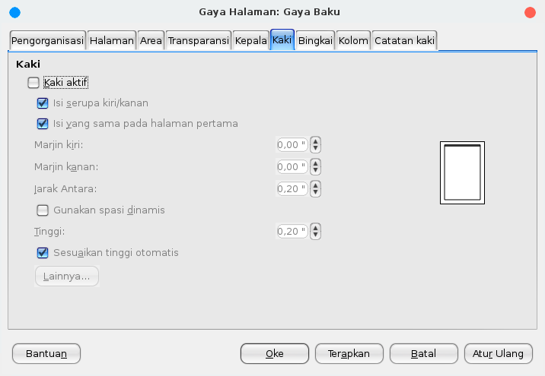
Gambar 126: Langkah 3 Menghapus Kaki

BAB 16 MENYIMPAN DOKUMEN PADA LIBREOFFICE WRITER
BAB 16
MENYIMPAN DOKUMEN PADA LIBREOFFICE WRITER

Copyright © 2016 Sasongko Bawono <sasongko262@gmail.com>

Setelah mengetik suatu teks/dokumen yang panjang, maka kita perlu menyimpan dokumen tersebut dengan tujuan agar teks/dokumen itu dapat kita edit kembali tanpa harus membuatnya dari awal. Dalam menyimpan sebuah dokumen, ada dua tipe umum yang sering digunakan yaitu Save (Simpan) dan Save As (Simpan Sebagai). Keduanya memiliki perbedaan yang signifikan meskipun memiliki tujuan yang sama.
Save (Simpan) digunakan untuk menyimpan dokumen dengan nama berkas yang sama dan di lokasi yang sama dan berkas dokumen yang diolah akan diperbaharui. Sedangkan Save As (Simpan Sebagai) digunakan untuk menyimpan dokumen dengan nama lokasi, dengan format yang berbeda ..
Ada beberapa cara menyimpan dokumen yaitu, secara manual, melalui toolbar dan secara otomatis.
Cara 1:
- Pertama, klik menu Berkas/File.
- Selanjutnya, klik Simpan/Save atau Simpan Sebagai/Save As. Pada penyimpanan pertama kali dan Simpan Sebagai, akan muncul jendela tampilan terkait dengan nama berkas beserta lokasi penyimpanan. Silahkan Anda tentukan nama berkas dan lokasi penyimpanannya. Kemudian klik Simpan.
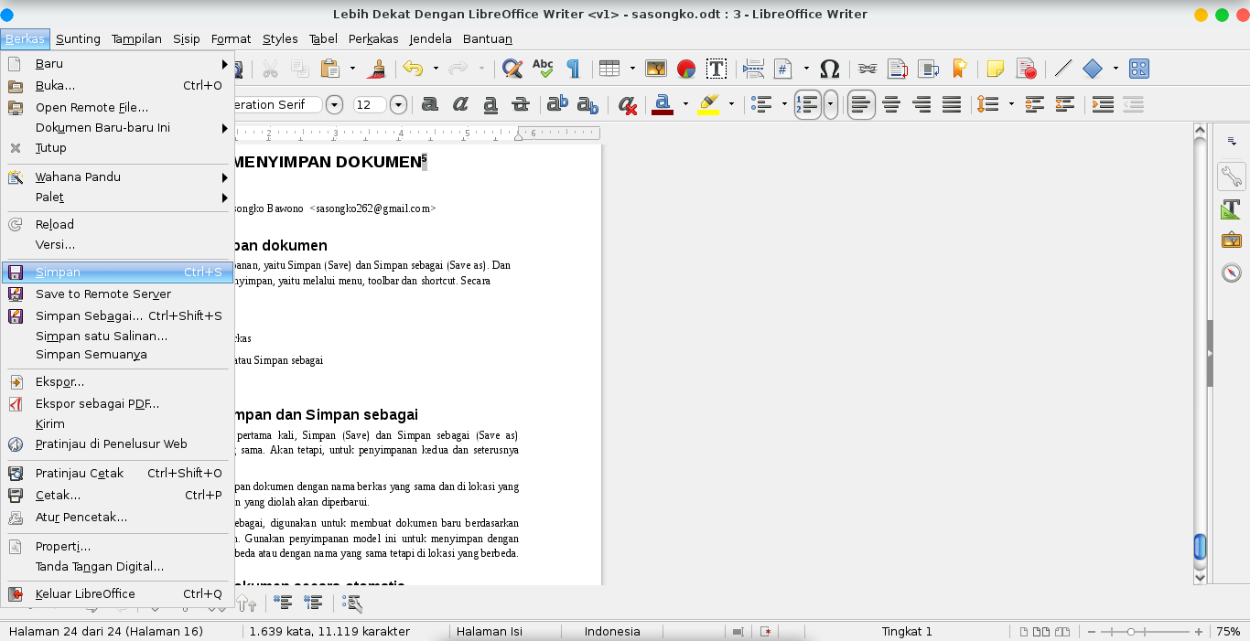
Gambar 127: Langkah 1 Menyimpan Dokumen

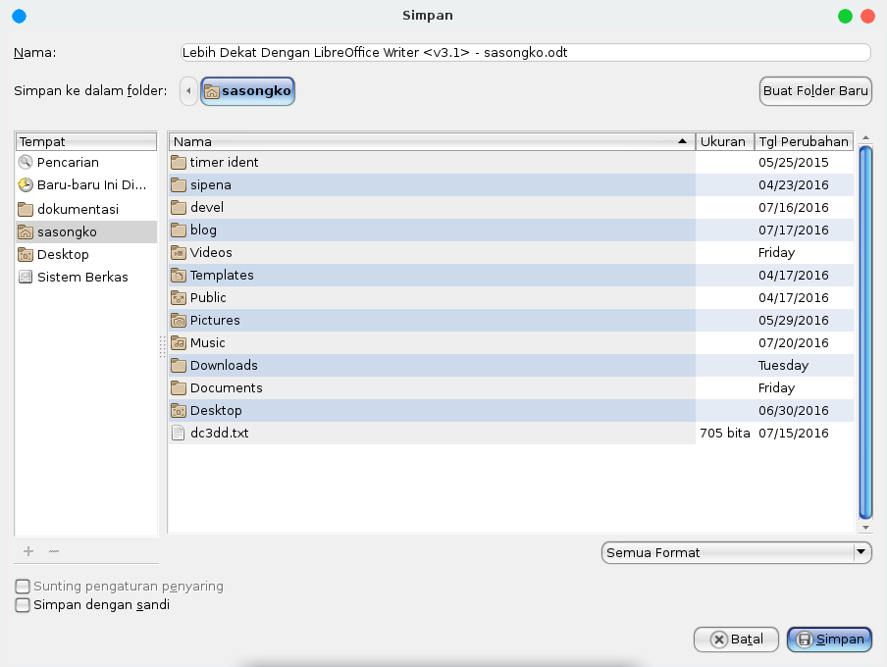
Gambar 128: Langkah 2 Menyimpan Dokumen

Cara 2:
Untuk menyimpan dokumen (Save), Anda dapat meng-klik tombol Save atau logo disket pada Toolbar. Sedangkan untuk simpan dokumen sebagai (Save As), Anda dapat mengklik drop down/segitiga hitam disebelah kanan tombol Save atau logo disket, lalu klik Save As.

Cara 3:
Anda juga dapat menggunakan shortcut kombinasi tombol keyboard untuk menyimpan dokumen, yaitu dengan menekan tombol kombinasi Ctrl+S pada keyboard.

Cara 4:
- Pertama, klik menu Tools/Perkakas pada Menu Bar.
- Selanjutnya, klik menu Options/Opsi.
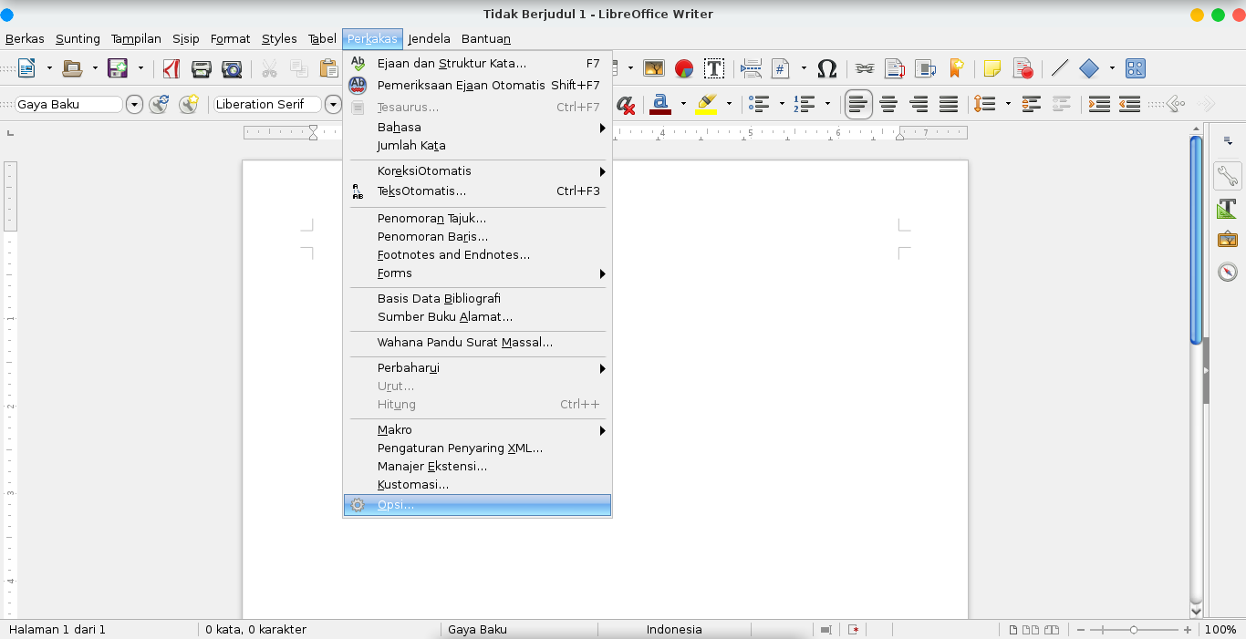
Gambar 129: Langkah 1 dan 2 Menyimpan Secara Otomatis

- Kemudian akan muncul jendela Options.
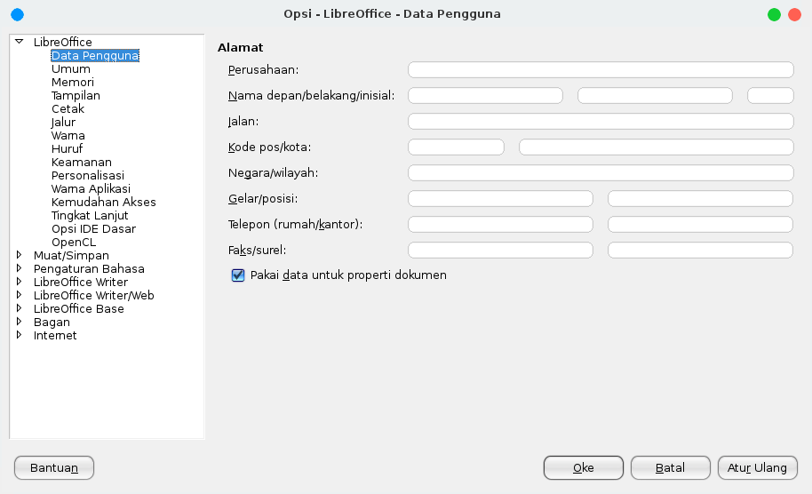
Gambar 130: Langkah 3 Menyimpan Secara Otomatis

- Selanjutnya, klik pilihan Load/Save / Muat/Simpan.
- Pilih General/Umum.
- Pada bagian Save, berilah tanda centang pada Save AutoRecovery information every/Simpan informasi pemulihan otomatis setiap. Lalu, tentukan interval waktu untuk menyimpan dokumen secara otomatis. Setelah itu, klik Oke/OK.
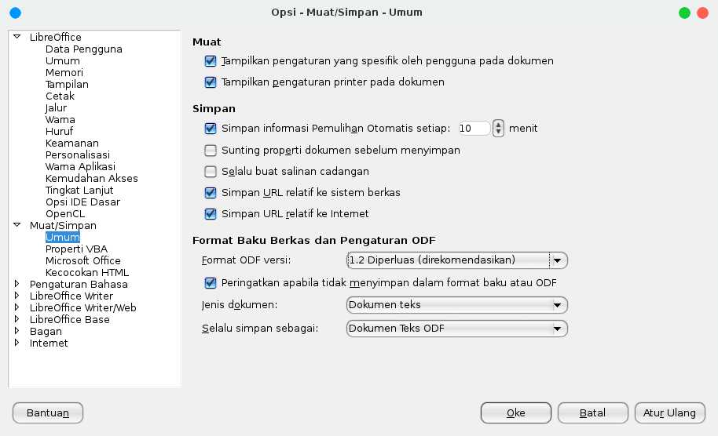
Gambar 131: Langkah 4-5 Menyimpan Secara Otomatis

BAB 17 MEMBUAT LINE SPACING PADA LIBREOFFICE WRITER
BAB 17
MEMBUAT LINE SPACING PADA LIBREOFFICE WRITER

Copyright © 2016 Taufik Hidayat <yumtaufik1997@gmail.com >

Line spacing berfungsi untuk mengatur jarak/spasi antar baris. Jarak antar baris adalah jarak antara baris tulisan yang berada diatas atau dibawahnya. Secara umum, line spacing default adalah 1 (single). Namun, kita dapat mengaturnya menjadi 1,5 atau 2 (double). Line spacing sangat diperlukan untuk pembuatan: makalah, skripsi, naskah, tesis dan sebagainya.
Dibawah ini adalah langkah membuat line spacing pada Libreoffice Writer, yaitu sebagai berikut.
Cara 1:
- Pertama, buatlah terlebih dahulu paragraf yang akan diberi line spacing.
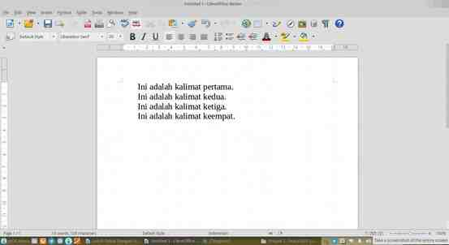
Gambar 132: Langkah 1 Membuat Line Spacing

- Selanjutnya, seleksi seluruh kalimat yang sudah selesai dibuat.
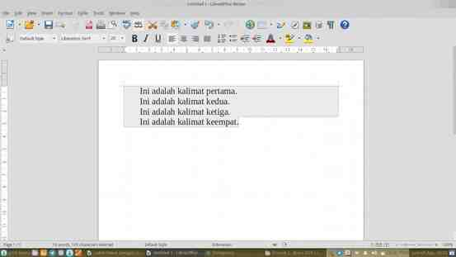
Gambar 133: Langkah 2 Membuat Line Spacing

- Lalu, klik menu Format pada Menu Bar dan sorot menu Paragraph. Maka akan muncul jendela tampilan Paragraph.
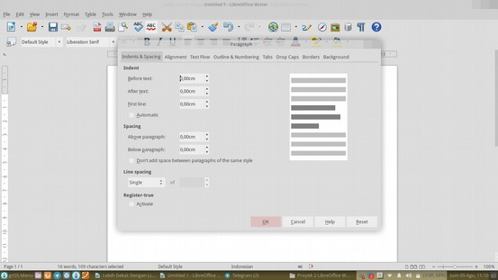
Gambar 134: Langkah 3 Membuat Line Spacing

- Pilih tab Indent & Spacing. Pada pilihan Line Spacing, silahkan Anda memilih ukuran line spacing yang diinginkan. Adapun line spacing yang
- disediakan adalah: Single, 1.5 Lines, Double, Proportional, At Least, Leading dan Fixed.
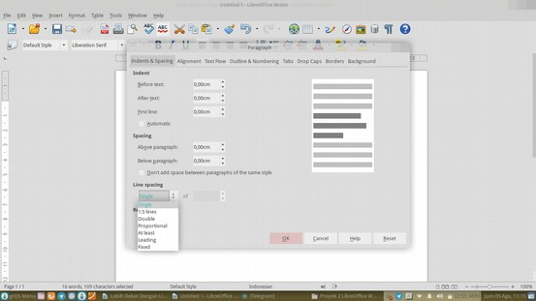
Gambar 135: Langkah 4 Membuat Line Spacing

- Terakhir, ini adalah hasil dari line spacing yang telah dibuat. Dalam kesempatan ini menggunakan line spacing 1,5.
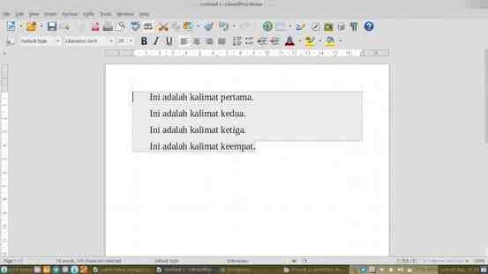
Gambar 136: Langkah 5 Membuat Line Spacing

BAB 18 FIND & REPLACE CERDAS DENGAN REGULAR EXPRESSION
BAB 18
FIND & REPLACE CERDAS DENGAN REGULAR EXPRESSION

Copyright © 2016 Ade Malsasa Akbar <teknoloid@gmail.com>

Fasilitas Find & Replace di LibreOffice Writer telah dilengkapi dengan kemampuan regular expression. Dengan kemampuan ini, pencarian dan penggantian teks menjadi sangat canggih dan tanpa batas. Bagi Anda yang belum kenal, regular expression (regex) adalah metode yang terstandardisasikan secara internasional untuk mempercanggih penemuan pola-pola pada teks. Regex telah diterapkan di seluruh jenis software; misalnya di Office suite, di mesin pencari (termasuk Google), dan tentu saja di setiap sistem operasi Anda. Dengan regex, Anda dapat melakukan pencarian teks secara lebih efisien. Hebatnya regex, cukup dipelajari di satu software ia dapat diterapkan di semua software lainnya. Bab ini akan menunjukkan dua contoh penggunaan regex.

Cara Mengaktifkan Kemampuan Regex
Buka dialog Find & Replace (Ctrl+H) lalu centang pilihan Regular Expression atau dengan memilih Menu Edit pada Menu Bar lalu sorot pilihan Find & Replace.
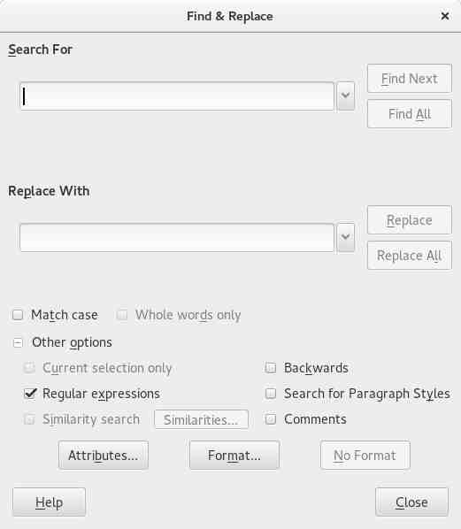
Gambar 137: Mengaktifkan Kempuan Regex

Contoh 1
Anda mempunyai satu dokumen teks berisi 10.000 baris yang di setiap awal barisnya terdapat nomor baris. Bagaimana caranya Anda menghapus hanya nomor baris di depan itu untuk 10.000 baris teks? Jika Anda menghapusnya secara manual, ini sangat memboroskan waktu dan melelahkan. Jika Anda melakukannya dengan solusi regular expression, Anda bisa menghapus semuanya dalam sekejap.

Regular expression:
^[0-9]*[0-9].
Demonstrasi:
Gambar 138: Demonstrasi Contoh 1 (Sebelum)
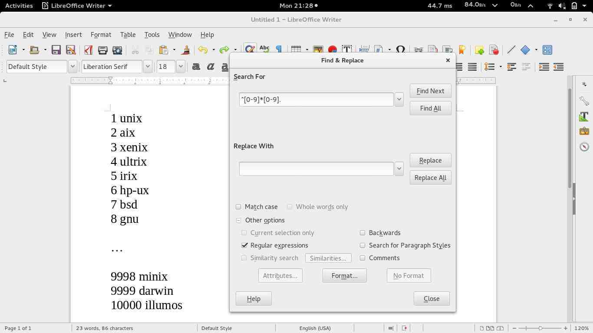Illustration 1: Sebelum (Perhatikan Nomor Barisnya)

Gambar 139: Demonstrasi Contoh 1 (Sesudah)
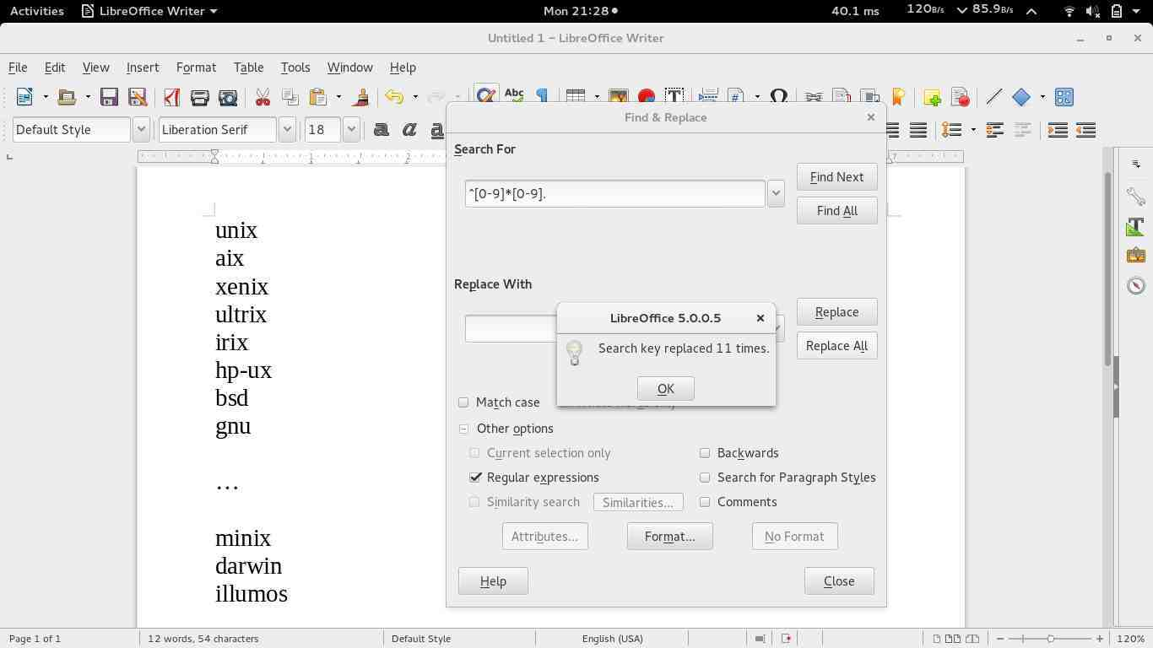Illustration 2: Sesudah (Perhatikan Nomor Barisnya)

Penjelasan contoh 1:
Regular expression yang berbunyi ^[0-9]*[0-9]. sebenarnya terdiri dari 3 bagian:
- Bagian pertama adalah `^` (karakter caret) yang bermakna awal baris. Karakter ini yang memerintah pencarian untuk menarget bagian paling awal dari setiap baris (karena nomor baris berada di sana).
- Bagian kedua adalah `[0-9]*[0-9]` yang bermakna angka bilangan sepanjang berapa digit pun, dimulai dengan angka [0-9] dan diakhiri dengan angka [0-9]. Regular expression ini akan menarget angka-angka mulai dari 0 sampai 10000, bahkan sampai tidak terbatas. Adapun karakter `*` di tengah adalah penyebab regular expression ini mencocoki berapa digit pun.
- Bagian ketiga adalah `.` (karakter titik) yang bermakna satu karakter apa saja. Dalam contoh penggunaan regular expression, karakter titik mewakili satu spasi antara nomor baris dan nama OS yang selalu ada di setiap baris.
- Cara kerja regular expression dalam Find & Replace ini secara keseluruhan adalah memfokuskan target kepada awal baris dulu, lalu mencocokkan angka berapa digit pun, lalu mencocokkan satu karakter spasi, lalu me-replace itu dengan karakter kosong (artinya sama dengan hapus), lalu mengulanginya sampai akhir dokumen. Hasilnya adalah semua nomor baris dihapus.

Contoh 2
Anda memiliki dokumen teks yang berisi 10.000 baris teks yang di sela-sela antara satu dengan lain baris ada satu baris kosong tanpa teks. Bagaimana menghilangkan seluruh baris kosong sehingga hanya baris-baris teks yang tersisa? Jika Anda melakukannya manual, maka ini memakan waktu sangat lama dan melelahkan. Namun dengan solusi regular expression, Anda bisa melakukannya dalam sekejap mata.

Regular expression:
^$

Demonstrasi:
Gambar 140: Demonstrasi Contoh 2 (Sebelum)
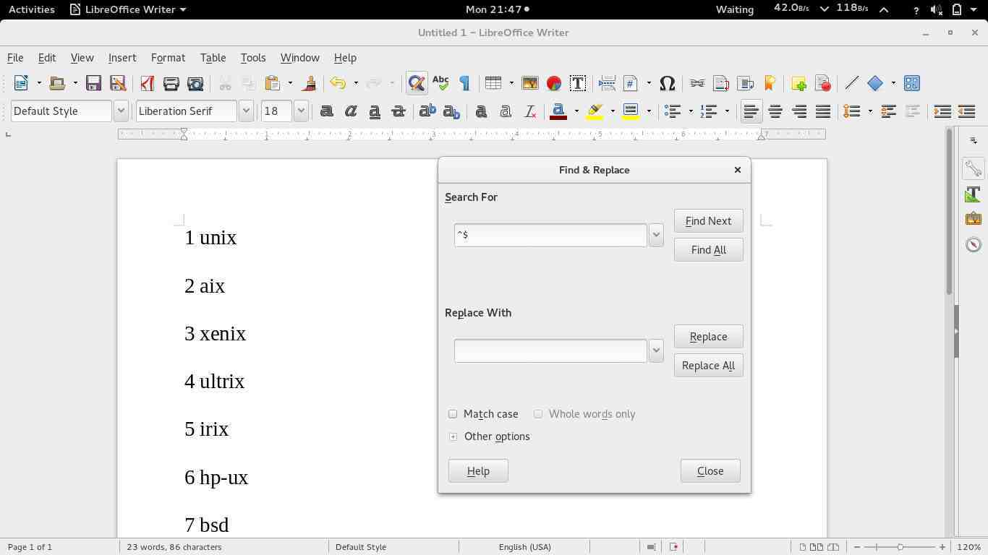Illustration 3: Sebelum (Perhatikan Baris Kosong)

Gambar 141: Demonstrasi Contoh 2 (Sesudah)
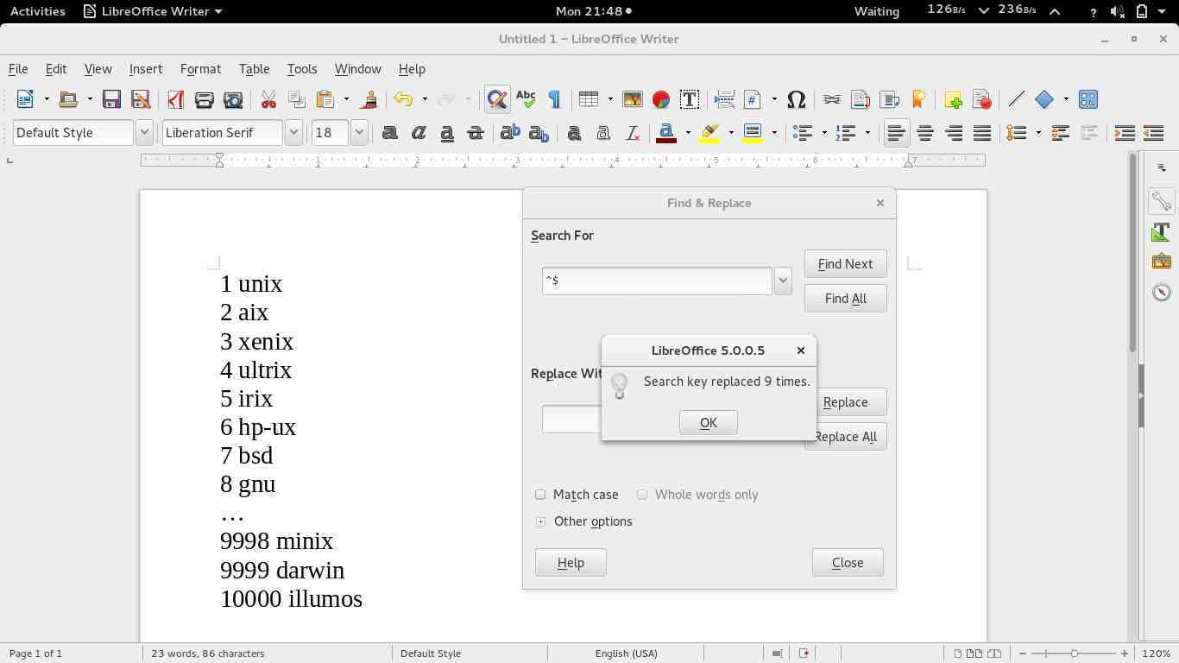Illustration 4: Sesudah (Perhatikan Baris Kosong)

Penjelasan contoh 2:
Regular expression yang digunakan di sini adalah `^$`. Bagian pertama adalah `^` (karakter caret) yang bermakna awal baris. Bagian kedua adalah `$` (karakter dolar) yang bermakna akhir baris. Regular expression gabungan `^$` bermakna awal baris akhir baris tanpa teks apa pun, yang sama saja dengan baris kosong. Regular expression ini mencari setiap baris kosong. Jika replacement/replace with dibiarkan kosong, maka aktivitas replace akan menghapus seluruh baris kosong di dalam teks.

Referensi Lanjutan
Rujuklah referensi-referensi berikut jika Anda ingin lebih mendalami regular expression. http://www.regular-expressions.info situs yang memberikan sumber informasi regular expression dengan sangat baik dan lengkap.
- http://www.regular-expressions.info/examples.html menyajikan contoh-contoh nyata regular expression.
- https://en.wikibooks.org/wiki/Regular_Expressions/POSIX-Extended_Regular_Expressions menyajikan tabel-tabel kode regular expression dan maknanya dari WikiBooks.

BAB 19 MAIL MERGE DI LIBREOFFICE WRITER
BAB 19
MAIL MERGE DI LIBREOFFICE WRITER

Copyright © 2016 Nur Kholis <khokunsmile@gmail.com>

Mail merge adalah sebuah fasilitas untuk mempermudah pembuatan surat yang tersedia pada perangkat pengolah dokumen yang modern. Mail merge biasa digunakan untuk mencantumkan daftar penerima surat yang tersimpan pada database yang telah dibuat sebelumnya pada dokumen surat yang kita buat, sehingga kita hanya perlu membuat sebuah surat sebagai templat dan penerima surat akan tercantum secara otomatis.
Langkah-langkah melakukan mail merge di Libreoffice Writer meliputi:
- Menyiapkan templat dokumen dan database penerima.
- Menyisipkan database penerima ke dalam surat.
- Menyimpan dan mencetak hasil mail merge.

Menyiapkan Template Dokumen dan Database Penerima
Kita buat dokumen di Libreoffice Writer (bisa berupa Surat, Undangan, piagam atau sertifikat, atau yang lainnya), seperti contoh berikut ini.
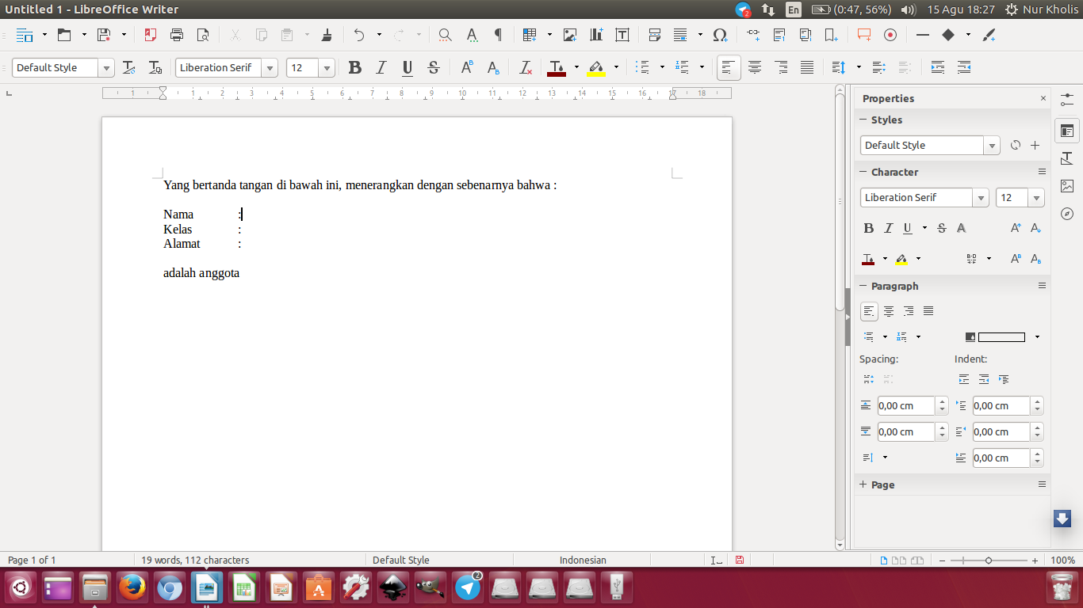
Gambar 142: Template Dokumen untuk Mail Merge

Selesai mempersiapkan form surat, kita membuat database penerima. Database penerima ini bisa berupa tabel spreadsheet, teks file maupun database. Namun, pada bahasan kali ini, kita menggunakan tabel spreadsheet sebagai sumber datanya, karena cara ini adalah cara yang paling umum dan mudah digunakan.
Kita membuat tabel penerima di Libreoffice Calc. Kita pastikan baris pertama kita isi dengan Header Column, dan daftar penerima kita letakkan pada baris kedua, seperti contoh di bawah ini.
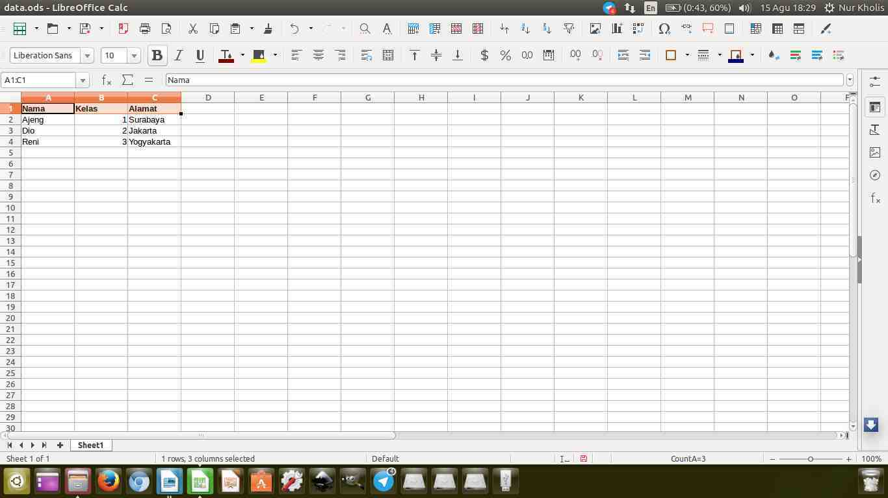
Gambar 143: Daftar Penerima Menggunakan LibreOffice Calc
Setelah itu, kita simpan file tersebut. Sampai tahap ini, langkah pertama telah selesai kita buat.

Menyisipkan Database Penerima ke Dalam Surat
Langkah selanjutnya adalah, kita buka file surat yang kita buat di Libreoffice Writer tadi, kemudian kita pilih Edit > Exchange Database... maka akan muncul dialog seperti gambar berikut ini.
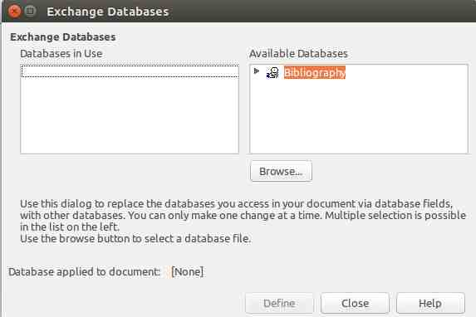
Gambar 144: Template Dokumen untuk Mail Merge

Tekan tombol Browse dan pilih spreadsheet yang telah kita buat tadi. Setelah itu akan muncul database baru dari daftar database yang sudah ada. Klik ganda database yang baru kita sisipkan tadi, pilih sheet yang berisi data yang telah kita siapkan, kemudian klik Define seperti gambar di bawah ini.
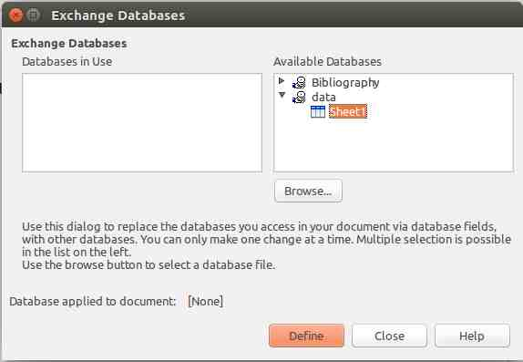
Gambar 145: Memilih Database

Selanjutnya adalah Klik View > Data Sources atau tekan Ctrl+Shift+F4 untuk menampilkan form Data Sources, Pilih database yang sudah kita buat tadi, klik Tables, dan pilih nama tabel yang sudah kita siapkan sebelumnya. Secara umum, nama tabel ini berdasarkan nama Sheet pada file yang kita buat.
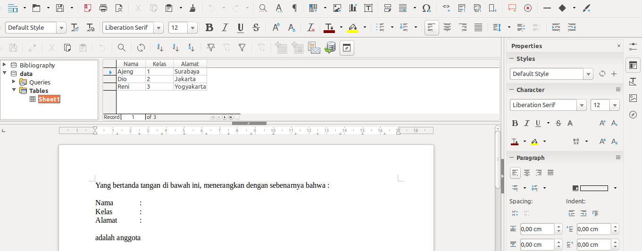
Gambar 146: Tampilan Daftar Penrima pada Data Sources

Seperti gambar di atas, setelah kita buka Sheet1 maka data yang telah kita buat tadi akan muncul di kotak Data Sources. Langkah selanjutnya adalah
menghubungkan database ke dokumen surat dengan cara melakukan drag and drop pada nama field. Klik kolom nama, tahan dan tarik sampai ke isian dokumen kita seperti contoh di bawah ini.
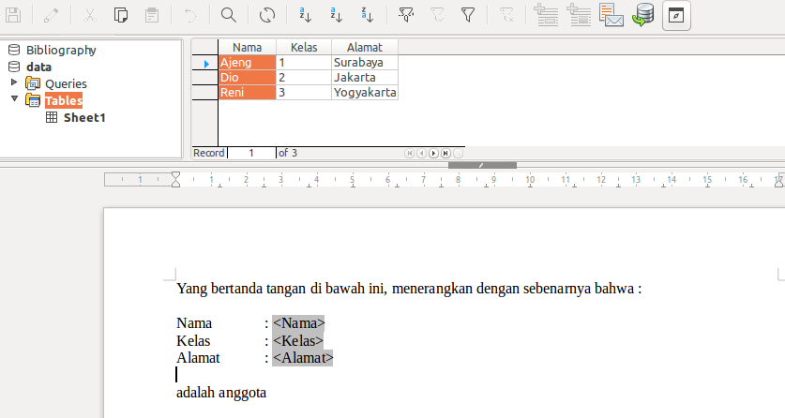
Gambar 147: Drag and Drop dari Data Sources ke Dokumen

Dengan demikian, kita sudah selesai menyisipkan daftar penerima ke dalam templat dokumen.

Menyimpan dan Mencetak Hasil Mail Merge
Langkah terakhir adalah menyimpan dan mencetak hasil mail merge. Caranya adalah dengan membuka dialog mail merge melalui menu Tools > Mailmerge Wizard... atau dengan klik icon mail merge pada saat menampilkan Data Source.
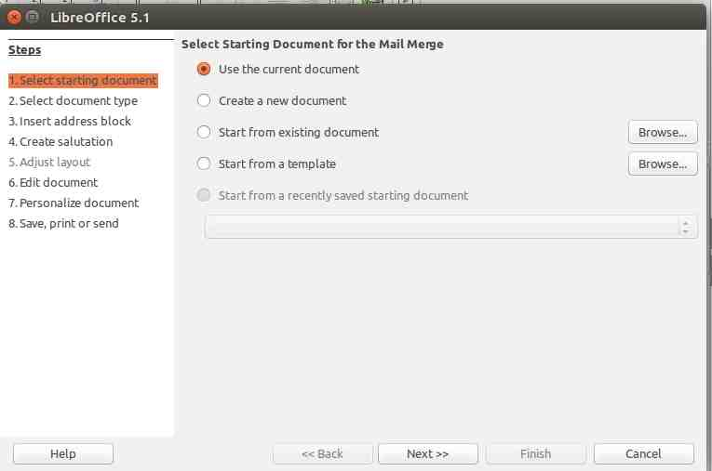
Gambar 148: Mail Merge Wizard

Untuk menyimpan dan mencetak dokumen hasil mail merge, kita bisa lewati langsung ke langkah nomor 8.
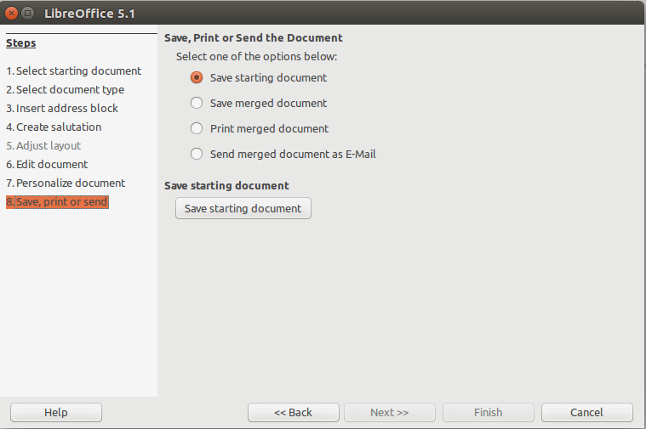
Gambar 149: Save, print or send pada Mail Merge

Sampai disini dapat disesuaikan dengan keinginan kita. Jika kita memilih Save starting document, maka akan dibuatkan dokumen baru dengan hasil mail merge tersebut. Jika kita memilih Save merged document, maka kita diberi tiga opsi baru, yakni Save as single document untuk menyimpan semua hasil mail merge ke dalam satu file, Save as individual documents untuk menyimpan ke beberapa file, dan From ... To ... untuk menyimpan beberapa hasil mail merge ke beberapa file.
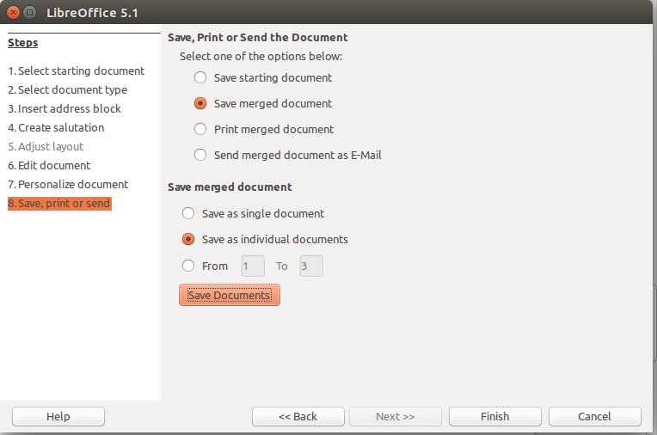
Gambar 150: Tampilan Save Merged Document

Untuk mencetak hasil mail merge, pilih ‘Print merged document’, maka akan muncul opsi Properties untuk pengaturan printer, Print all document untuk mencetak seluruh hasil mail merge, dan From ... to ... untuk mencetak beberapa hasil mail merge.
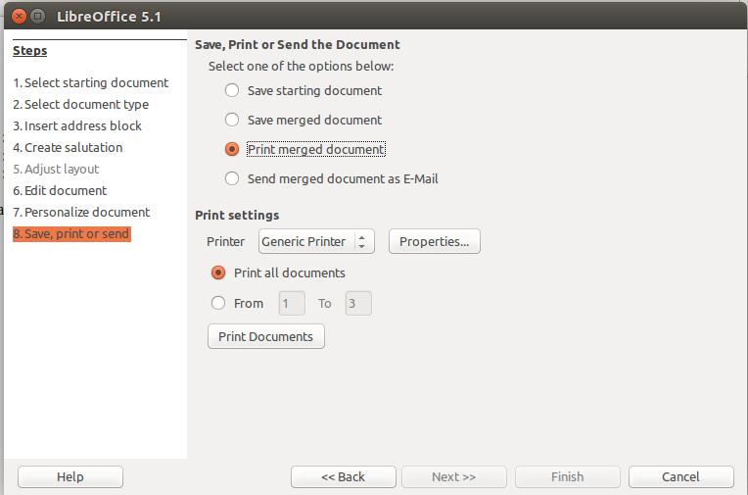
Gambar 151: Tampilan Print merged document

Jika dalam daftar penerima tersebut terdapat alamat email, kita bisa mengirimkan hasil mail merge tersebut ke alamat-alamat yang ada di daftar penerima tersebut.
Setelah selesai, kita Klik Finish untuk menutup Mailmerge Wizard tersebut. Dengan demikian, kita sudah berhasil melakukan mail merge pada LibreOffice Writer.

BAB 20 MENGAKTIFKAN FITUR EYE PROTECTION MODE DI LIBREOFFICE WRITER
BAB 20
MENGAKTIFKAN FITUR EYE PROTECTION
DI LIBREOFFICE WRITER

Copyright © 2016 Aziz Rahmat Pratama <azis.pratama@gmail.com>

Secara default program pengolah kata Libre Office Writer tidak mempunyai fitur “pelindung mata” atau yang biasa dikenal dengan “Eye Protection Mode”. Namun jangan khawatir karena dengan sedikit kreatifitas dan tweaking sederhana, kita bisa memodifikasi tampilan kertas kerja yang semula putih polos menjadi hijau halus yang nyaman dan lebih sehat bagi mata Anda.
Manfaat dari tweaking sederhana ini adalah supaya mata kita tidak cepat lelah, ketika harus berlama-lama bekerja di depan layar monitor. Berikut adalah contoh penggunaan fitur pelindung mata yang penulis maksud.
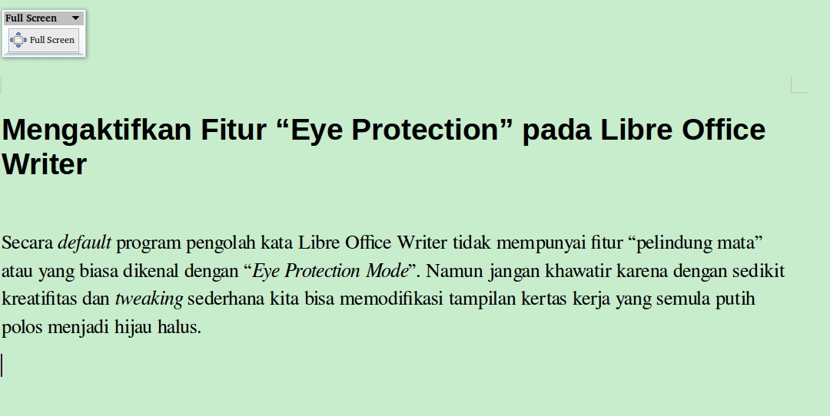

Gambar 152: Contoh Hasil Penggunaan Fitur Perlindungan Mata

Langkah-langkah yang dilakukan untuk mengaktifkan fitur pelindung mata sebagai berikut :
- Buka menu Tools kemudian pilih Sub Menu Option dan pilih opsi Colors:
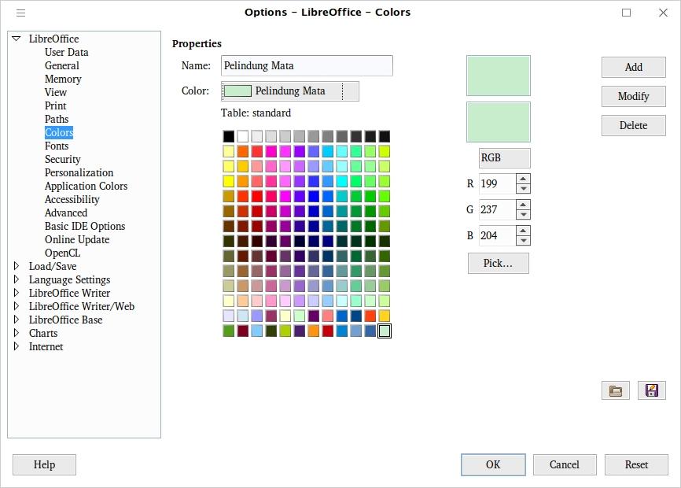

Gambar 153: Opsi Color untuk Memilih Warna

- Klik tombol add, dan beri nama untuk jenis warna baru yang akan kita masukkan ke dalam sistem, penulis pribadi memilih nama “Pelindung Mata” sesuai yang tertera pada gambar 153. Pada bagian kode warna masukkan angka 199 untuk Red (merah), 237 untuk Green (hijau), dan 204 untuk kode warna Blue (biru). Pilih kotak kedua kotak sampel warna, dan tekan tombol modify untuk mengaplikasikan warna baru, pastikan kedua sampel kotak warna tersebut telah berubah.
- Masih dalam Sub Menu options, langkah kedua adalah mengatur Applications Colors, pada bagian Documents background pilih tema warna “Pelindung Mata” yang baru saja kita daftarkan ke sistem Libre Office tadi, untuk lebih jelasnya silahkan perhatikan gambar 154:

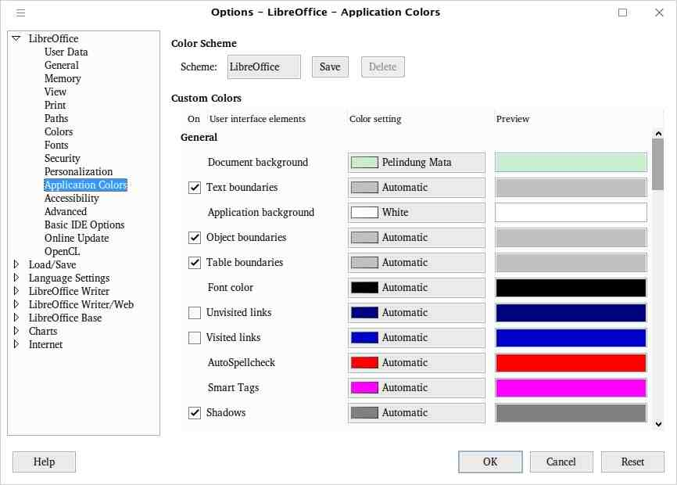

Gambar 154: Opsi Application Colors

- Klik tombol OK dan proses tweaking kita selesai.

Catatan Penutup :
- Kode warna R,G,B pada tutorial kali ini penulis peroleh pada sebuah situs Password Recovery http://www.daossoft.com/operating-system-tips/how-to-protect-your-eyes-form-computer-screen.html
- Kode warna tersebut dapat pula diterapkan pada perangkat lunak lain seperti “Focus Writer” & Wine. Dalam keseharian penulis membaca dokumen eletronik (PDF), Tweak sederhana tersebut penulis gunakan pada aplikasi “Sumatra PDF” yang running diatas Wine.

BAB 21 MENGENAL GRAFIS DI LIBREOFFICE WRITER
BAB 21
MENGENAL GRAFIS DI LIBREOFFICE WRITER

Copyright © 2016 Azid <paindustry@yahoo.com>

Ketika menulis dokumen menggunakan LibreOffice Writer, Anda mungkin ingin menambahkan ilustrasi atau gambar. Penggunaan ilustrasi sangat membantu untuk berbagai keperluan seperti: mendeskripsikan isi, menunjukkan suatu objek atau memberikan representasi visual kepada pembaca, seperti halnya dalam majalah atau koran.

Pada LibreOffice Writer ada tiga macam tipe grafis, diantaranya :
- File Gambar seperti foto, gambar hasil pemindaian (scan), ataupun wallpaper.
- Diagram atau bagan.
- Chart atau grafik.

Memproses Gambar pada LibreOffice Writer
LibreOffice Writer menyediakan fasilitas untuk mengolah gambar, Anda dapat mengimpor berbagai macam format gambar. Format yang umum diantaranya: JPG, PNG, GIF, dan BMP. Anda bisa merotasi gambar, mengubah skala, mem-flip/membalik ataupun meng-crop gambar. Selain itu, Anda juga bisa mengedit SmartArt yang ada di dalam file Microsoft Office pada LibreOffice Writer.
Untuk beberapa keperluan dalam mengatur kualitas gambar seperti mengubahnya menjadi berwarna hitam putih (grayscale), dapat dengan mudah dikerjakan. Untuk mengedit foto atau gambar bitmap lainnya bisa menggunakan Bitmap Editor GIMP, sedangkan untuk mengedit line drawing (vector) bisa menggunakan program Vector Drawing Inkscape.
Menambahkan gambar kedalam Writer dapat dilakukan dengan berbagai macam cara diantaranya: import file, copy-paste (clipboard), drag and drop atau melalui scanner (pemindai).

Mengimpor Gambar ke LibreOffice Writer
- Pertama, klik pada dokumen untuk menentukan letak gambar
- Pada Menu bar klik Insert > Image > From File
- Pada dialog Insert Picture, Anda bisa memilih gambar yang akan di import, yaitu Preview dan Link. Centang Preview untuk menampilkan gambar yang Anda pilih dan centang Link jika Anda ingin memisahkan dokumen dengan gambar. Dengan demikian, gambar tidak tersimpan dalam dokumen sehingga mengurangi size pada dokumen Anda, tapi masih bisa ditampilkan di dalam dokumen. Pilih Keep Link untuk membuat link dari gambar atau Pilih Embed Graphic untuk menyimpan gambar ke dalam dokumen.
Gambar 155: Jendela Tampilan Peringatan pada Saat Menambahkan Link Gambar
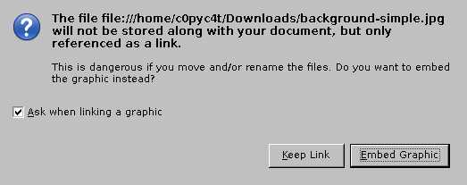

Penggunaan link pada gambar memiliki kelebihan dan kekurangan sebagai berikut:
Kelebihan :
- Pertama, Anda bisa mengganti/update gambar tanpa harus membuka dokumen dengan syarat path/direktori dan nama file sama dengan gambar sebelumnya.
- Kedua, tentunya Anda juga bisa mengedit gambar, dan menyimpannya/overwrite pada gambar lama Anda.

- Kekurangan :
Jika Anda ingin berbagi dokumen dengan teman Anda, maka Anda juga harus memberikan gambar yang bersangkutan, dan tentunya teman Anda juga harus mengetahui folder tempat meletakkan gambar tersebut supaya dapat terbaca oleh dokumen.

- Terakhir klik Open untuk menyisipkan gambar ke dalam dokumen
Gambar 156: Jendela Tampilan Dialog "Insert Picture"
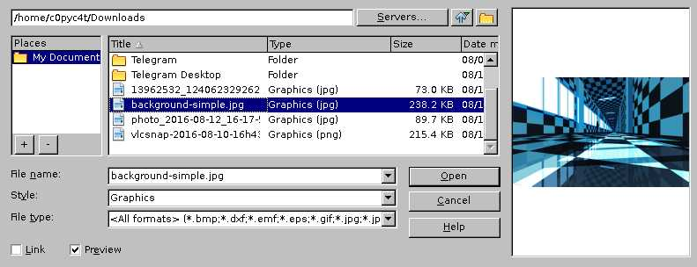

Menyimpan Gambar ke Dalam Dokumen dari Link
Jika Anda ingin menyimpan gambar ke dalam dokumen dari link, bisa dengan menggunakan cara berikut:
- Pertama, klik Edit > Links pada Menu Bar.
- Jika Anda ingin me-refresh link gambar Anda dengan gambar baru setelah Anda ganti gambar yang lama, klik Update.
- Klik Break Link.
- Klik Yes untuk mengkonfirmasi.
- Simpan dokumen Anda.
Gambar 157: Jendela Tampilan Dialog "Edit Links"
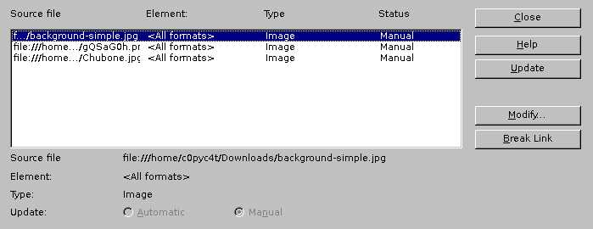

Menambahkan Gambar dari Clipboard atau Copy-Paste
Pada LibreOffice Writer, Anda dapat melakukan salin-tempel (copy-paste) gambar dari dokumen LibreOffice lain atau dari aplikasi seperti GIMP atau Inkscape, cara melakukannya cukup mudah, dengan menggunakan Ctrl + C pada source gambar kemudian Ctrl + V pada dokumen yang akan di tambahkan gambar, atau dengan klik kanan pada dokumen dan pilih Paste.
Perlu Anda ketahui, apabila aplikasi yang menjadi source gambar ditutup/closed sebelum proses paste dilakukan, maka gambar yang di-copy pada clipboard tidak bisa di paste.

Menambahkan Gambar dari Scanner
Jika scanner Anda sudah terkoneksi dengan komputer Anda, LibreOffice Writer bisa memproses perintah scan kepada scanner untuk menambahkan gambar yang di-scan ke dalam dokumen. Ikuti langkah-langkah dibawah ini:
- Klik Insert pada Menu bar > Image > Scan > Select Source ,untuk memilih perangkat/device scanner yang terhubung.
- Setelah selesai memilih scanner Anda yang terhubung, klik Insert pada Menu bar > Image > Scan > Request , untuk memulai proses scanning.

Menambahkan Gambar dari Gallery
Pada Gallery terdapat berbagai object-object tambahan seperti gambar (simbol, ikon, background, penunjuk arah,..) dan klip-klip suara. Anda bisa menambahkan gambar sendiri ke dalam gallery atau memasang exstensions untuk menambahkan gambar kedalam Gallery. Ikuti langkah-langkah dibawah ini untuk menambahkan gambar dari Gallery.
- Klik ikon Gallery pada Toolbar, atau bisa juga klik Tool pada Menu bar > Gallery,
- Kemudian pilih gambar yang diperlukan,
- Untuk menambahkannya ke dalam dokumen, Anda bisa drag n drop ke dokumen atau klik kanan pilih > Insert
Gambar 158: Menambahkan Gambar ke Gokumen dari "Gallery"
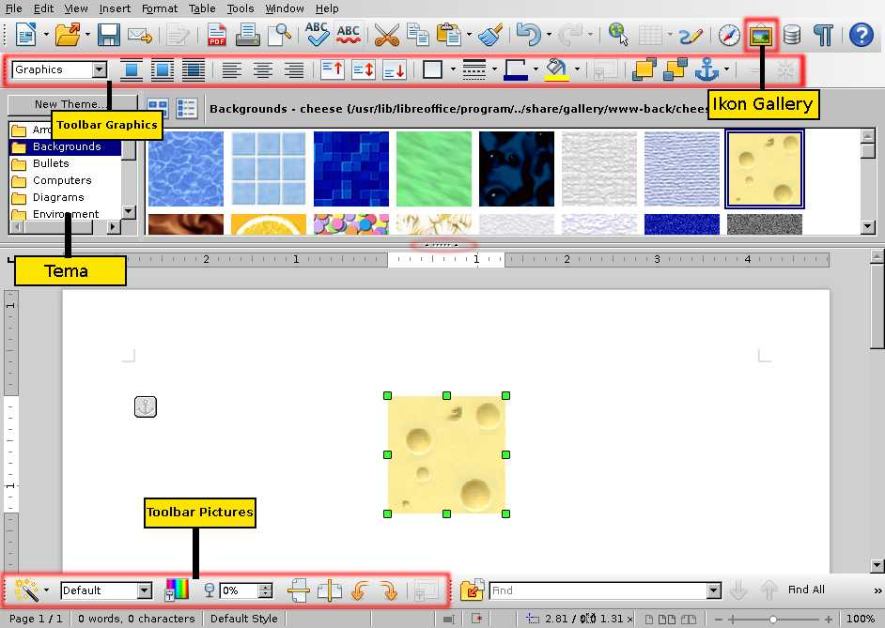

Catatan :
Untuk show/hide Gallery bisa dengan klik pada ikon Gallery.

Memodifikasi Gambar
Ketika menambahkan gambar ke dalam dokumen, Anda mungkin perlu memodifikasinya agar selaras dengan dokumen. Pada bagian ini akan di jabarkan tentang penggunaan: Toolbar Picture, resizing, cropping, dan merotasi gambar.
Pada LibreOffice Writer, terdapat banyak program yang bisa kita gunakan untuk memodifikasi gambar. Namun untuk hasil yang profesional lebih baik menggunakan program seperti GIMP untuk cropping, resize, rotate atau editing komposisi warna pada gambar dan kemudian di Insert/Import ke LibreOffice Writer.

Graphics Mode
Untuk menampilkan toolbar Picture bisa dengan klik pada gambar atau klik View pada Menu bar > Toolbars > Picture,
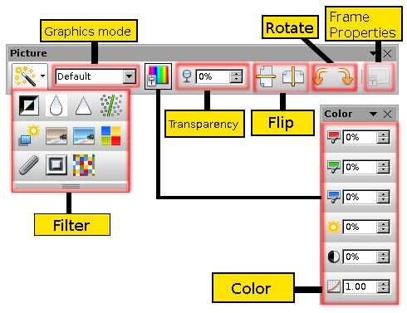

Gambar 159: Bagian-Bagian pada Toolbar "Picture"
Pada Graphics mode terdapat scroll apabila di klik, isinya sebagai berikut:
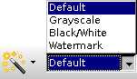

Gambar 160: Graphics Mode

Keterangan :
Graphics mode | Efek | After Efek
Default | Warna gambar normal | 
Grayscale | Untuk mengatur warna gambar menjadi hitam putih tanpa kontras yang tajam | 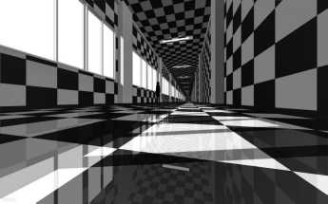
Black/White | Untuk mengatur warna gambar menjadi hitam putih dengan kontras tajam | 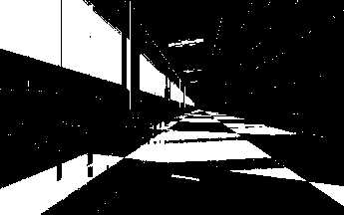
Watermark | Untuk mengatur warna gambar menjadi brightness putih/terang/serupa transparan | 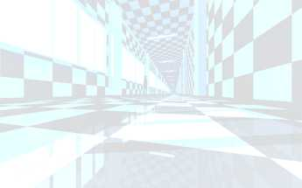

Flip
Untuk membalikkan gambar secara vertikal atau horizontal, klik pada gambar dan kemudian klik pada ikon yang relevan.

Ikon | Nama Flip | Efek
 | Flip Vertically | Flip gambar secara vertikal
 | Flip Horizontally | Flip gambar secara horizontal
Table 13: Flip dan Fungsinya

Filter
Berikut Filter yang tersedia pada Toolbar Picture beserta fungsi/efeknya:
Ikon | Nama Filter | Efek
 | Invert | Meng-inverst/Mengubah warna pada gambar menjadi negatif
 | Smooth | Memberikan efek blur pada gambar
 | Sharpen | Meningkatkan kontras pada gambar
 | Remove noise | Membersihkan gambar dari single-pixels
 | Solarization | Efek warna terang
 | Aging | Efek waktu (Sore hari)
 | Posterize | Efek warna cat
 | Pop Art | Memberikan efek luntur pada gambar
 | Charcoal | Efek edge diselingi warna putih (Wireframe)
 | Relief | Memberikan efek dari sudut cahaya, bayangan, efek permukaan menonjol, jadilah efek seperti relif
 | Mosaic | Menggabungkan semua grup pixel kedalam 1 area warna
Table 14: Filter dan Fungsinya

Catatan :
Gunakan Ctrl + Z atau Alt + Backspace apabila ingin mengembalikan ke kondisi semula setelah menggunakan efek.

Color
Toolbar color dapat digunakan untuk mengatur komponen warna RGB (Red, Green, Blue) pada gambar, termasuk brightness, contrast dan gamma.

Catatan: Jika hasilnya kurang memuaskan, gunakan tombol kombinasi Ctrl + Z untuk mengembalikannya ke kondisi semula.

Transparency
Tool ini sangat berguna untuk membuat gambar terlihat transparan layaknya pada efek watermark, Anda hanya perlu mengubah nilai persentase pada kotak Transparency.

Crop Gambar
Saat Anda menambahkan sebuah gambar ke dalam dokumen, Anda mungkin perlu membuang sebagian sisi gambar yang tidak diperlukan atau hanya ingin mengambil spot yang dibutuhkan. Berikut adalah cara untuk crop gambar pada LibreOffice Writer:
- Pertama klik kanan pada gambar yang akan di-crop > Picture > pilih tab Crop
- Secara default opsi yang digunakan adalah Keep Scale, apabila menggunakan Keep Scale ukuran gambar setelah dipotong akan berkurang/semakin kecil menyesuaikan besar potongan, sedangkan kalau menggunakan Keep image size, area yang di-crop akan sebesar ukuran gambar semula (Anda juga bisa mengatur lebar/Width dan tinggi/Height Scale saat menggunakan Keep image size pada kotak Scale)
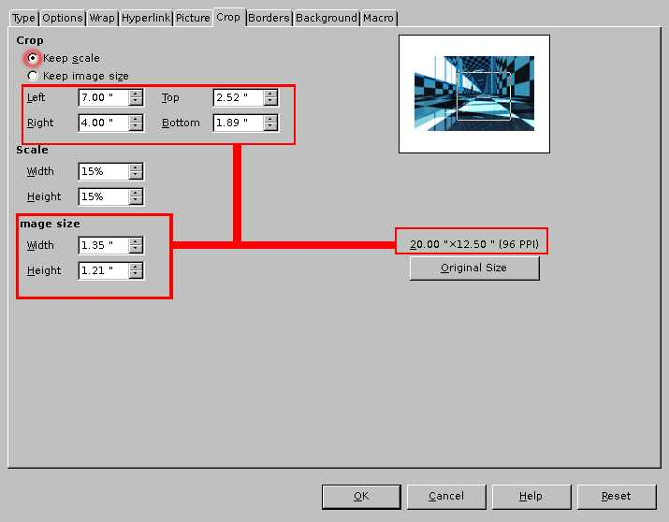
- Setelah selesai mengatur crop, klik OK untuk mendapatkan hasil crop
Gambar 161: Crop Menggunakan "Keep Scale"

Resize Gambar
Resize cukup mudah dilakukan, Anda hanya perlu klik pada gambar, dan geser kotak hijau kecil pada salah satu sudut gambar dan tarik sesuai ukuran yang Anda inginkan. Secara default, resize hanya mengubah skala gambar. Jika Anda ingin menyesuaikan lebar dan tinggi gambar, kombinasikan dengan tombol Shift pada saat Anda mengatur size gambar.

Merotasi Gambar/Rotate
Untuk merotasi gambar, Anda bisa menggunakan tool pada Toolbar Picture,
Ikon | Name | Efek
 | Rotate 90 right | Merotasi gambar 90 derajat ke kanan
 | Rotate 90 left | Merotasi gambar 90 derajat ke kiri
Table 15: Rotate dan Fungsinya

Bagaimana pun juga, LibreOffice Writer dibekali fitur rotate yang terbatas, Anda bisa menggunakan LibreOffice Draw atau Impress untuk merotasi gambar, copy dan paste ke Writer.

Menggunakan Drawing Tools pada LibreOffice Writer
Pada Drawing tools terdapat banyak shape (line, eclipse, rectangle, arrow, dll) yang dapat Anda gunakan dalam membuat diagram, charts/flowchart, SmartArt (Fontwork Gallery), dll.
Untuk menampilkan Drawing Tools padaLibreOffice Writer, klik View pada Menu bar > Toolbars > Drawing
Gambar 162: Tampilan Bar pada "Drawing Tools"

Cara menambahkan shape ke dalam dokumen yaitu:
- Klik pada shape yang ingin Anda tambahkan ke dalam dokumen
- Klik (klik ganda) tekan dan arahkan pointer untuk mengatur ukuran shape.
Gambar 163: Contoh Penggunaan Drawing Tools
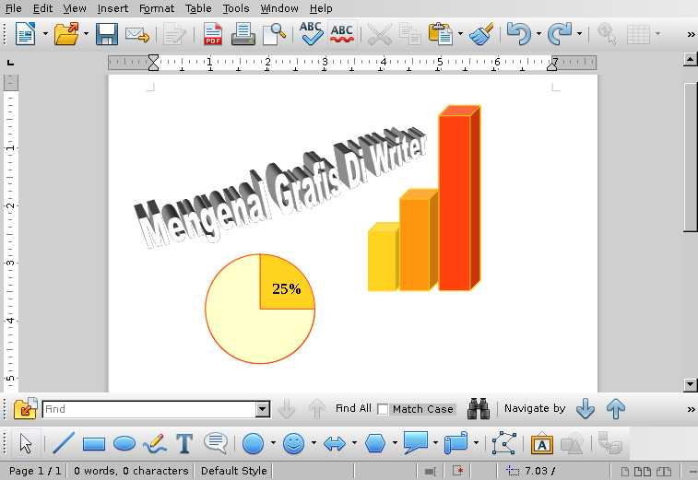

BAB 22 MENCETAK LABEL ALAMAT MENGGUNAKAN LIBREOFFICE WRITER
BAB 22
MENCETAK LABEL ALAMAT
MENGGUNAKAN LIBREOFFICE WRITER

Copyright © Sukamto <kamtono@gmail.com>

Pendahuluan
Pencetakan label banyak digunakan ketika kita ingin mengirimkan surat undangan, tagihan, promosi, pemberitahuan atau hal lainnya. Apabila Anda bermaksud mengirimkan undangan maka tentu saja data berupa nama, alamat, kode pos, nomor telepon atau data pendukung lainnya sangat dibutuhkan.
Menu labelterpisah sebagai menu baru dan tidak menjadi satu pada menu mail merge, akan tetapi untuk mengaktifkannya nanti, Anda tetap harus mengakses menu mail merge untuk memunculkan data-data yang telah tersimpan pada database.
Database yang dimaksud pada label ini adalah sama dengan database yang digunakan untuk mail merge. Mail merge lebih dikhususkan digunakan untuk keperluan surat dan email, seperti header surat atau bahkan pada isi surat itu sendiri. Adapun label untuk keperluan yang tidak terbatas pada urusan surat saja. Anda bisa menggunakannya untuk memberikan label pada perangkat tertentu pada kantor seperti komputer, inventaris perangkat elektronik, inventaris meja kursi atau hal lainnya.
Masih terkait perihal database, Anda bisa membuat sebuah database khusus untuk label ini menggunakan aplikasi LibreOffice Calc. Lihat contoh data yang akan saya gunakan untuk keperluan pencetakan label ini.
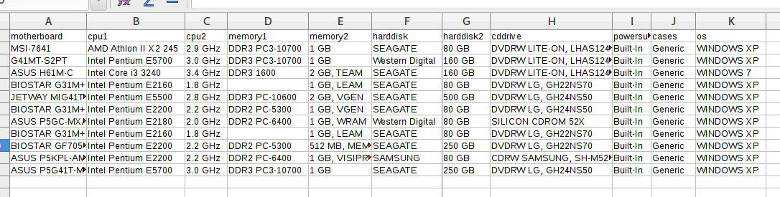
Table 16: Data yang akan Disisipkan untuk Pembuatan Label

Pastikan untuk mengikuti contoh penamaan kolomnya, artinya data yang tidak diperlukan seperti nomor, tanggal, atau kolom data yang tidak akan digunakan pastikan tidak dimasukkan.

Ready, Go !
Membahas label selalu dikaitkan dengan kertas label yang akan digunakan nantinya, dan sedikit tips dari saya adalah pastikan untuk membelinya terlebih dahulu, dan pastikan untuk menggunakan merek yang sama karena sangat dimungkinkan adanya perbedaan presisi untuk ukuran yang sama. Dan mengapa harus membelinya terlebih dahulu dikarenakan kita harus melakukan pengesetan manual untuk margin, spasi setiap labelnya, panjang dan lebar label.
Pada gambar dibawah ini salah satu kertas label lokal yang saya gunakan untuk melakukan pencetakan label.

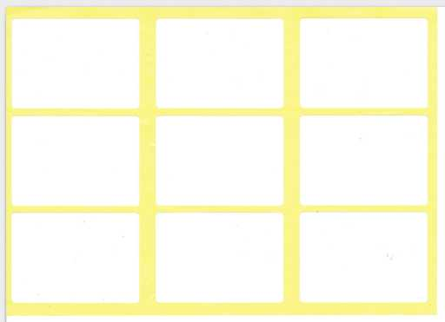
Gambar 164: Gambar Label

Pada contoh kertas label tersebut, setiap halamannya memiliki 9 label kosong dengan masing-masing panjang dan lebarnya adalah 5.7 cm dan 4 cm. Tentunya dengan detil yang harus saya ukur kembali agar masing-masing informasi yang akan dicetak pada label bisa tepat pada label yang kosong tersebut.

Define Database !
Untuk memulai membuat label pada LibreOffice Writer, pilih menu New > Labels. Langkah pertama adalah memilih database yang telah kita buat sebelumnya (1), selanjutnya adalah memilih tabel data yang akan digunakan (2), jika database yang Anda pilih tersebut mempunyai banyak tabel data maka sesuaikan tabel data yang akan digunakan untuk mail merge. Langkah selanjutnya adalah memasukkan field/kolom pada tabel yang dipilih (3). Dari field/kolom ini lah kita mulai mengatur data yang mana saja yang nantinya akan dicetak pada label. Pada gambar dibawah ini ditampiljan detil Sub Menu pada label. Untuk review bisa lihat kotak nomor (5) pada menu.
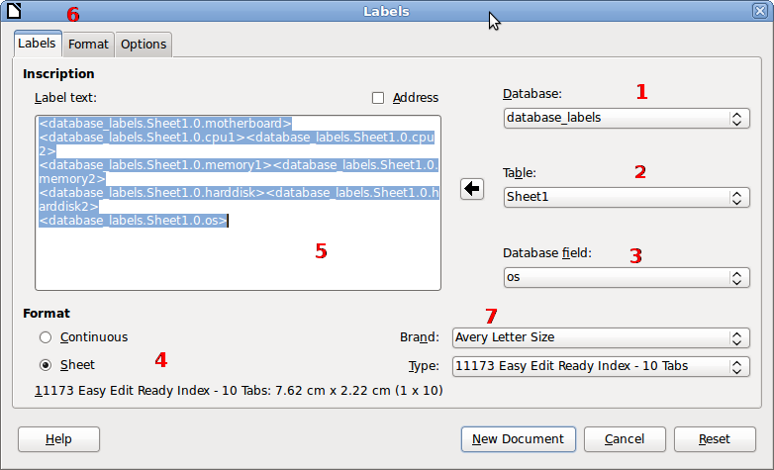
Gambar 165: Antarmuka Jendela Labels pada Tab Labels

Paper Layout !
Pada contoh sebelumnya, tidak semua data yang ada dalam database dimasukkan ke label yang akan dicetak, mengingat label yang akan saya gunakan tidak begitu besar. Sebenarnya pada menu label sendiri sudah terdapat beberapa pengesetan untuk merek label tertentu disertai jenis yang akan digunakan, namun karena merek label tersebut tidak tersedia di indonesia, maka setidaknya kita harus melakukan pengesetan untuk merek tertentu dan juga jenis dari merek tersebut.
Ada beberapa pengesetan yang harus dilakukan dan berikut adalah yang perlu diperhatikan :
- Jumlah label setiap halamannya, pada pengesetan diwakilkan dengan isian Columns dan Row. Pada contoh label yang akan saya gunakan jumlah label setiap halamannya adalah 9 dengan pengaturan baris sebanyak 3 dan kolom nya menjadi 3
- Margin, adalah jarak batas kertas sampai dengan label yang akan digunakan. Pada pengesetan hanya menyebutkan jarak margin dari atas kertas (Top Margin) serta jarak margin dari kiri kertas (Left Margin).
- Pitch, terdapat dua pengesetan yang masing-masing adalah Horizonal Pitch, yaitu jarak dari pinggiran kertas (bagian kiri) sampai dengan label kedua berikutnya. Sedangkan untuk Vertical Pitch diukur dari atas kertas sampai dengan label kedua.
- Label Size, adalah ukuran label atau area kosong yang dapat digunakan untuk melakukan pencetakan. Nah pada label yang saya gunakan mempunyai label berukuran 4 cm panjang serta 5.7 cm lebar.
- Lebar Kertas, dan pada saat artikel ini saya tulis, pengesetan untuk lebar kertas pada Page Width dan juga Page Height tidak bisa saya ubah nilainya sesuai dengan panjang dan lebar kertas label. Seharusnya panjang dan lebar kertas label saya adalah 19.3 cm panjang dan 13.8 cm untuk lebarnya.
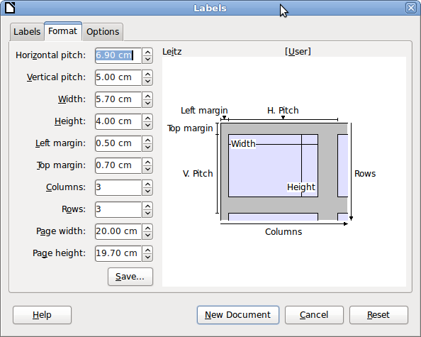
Gambar 166: Antarmuka Jendela Labels pada Tab Format

Untuk melanjutkan proses selanjutnya klik pada tombol New Document, yang secara otomatis akan ada file baru. Maka akan terdapat 9 data yang harus diaktifkan melalui mail merge.

Mail Merge
Seperti yang telah saya informasikan sebelumnya, bahwa untuk memunculkan data-data pada label harus mengakses terlebih dahulu menu mail merge. Klik tombol Next untuk keseluruhan proses sampai dengan tahap akhir mail merge yaitu saat Anda diminta memilih apakah dokumen yang telah ter-mail merge-kan ini akan Anda simpan atau akan Anda cetak langsung. Dan berikut ini adalah gambar sebelum proses mail merge yang menampilkan 9 kotak label dengan 3 kolom dan 3 baris serta variabel data nya.
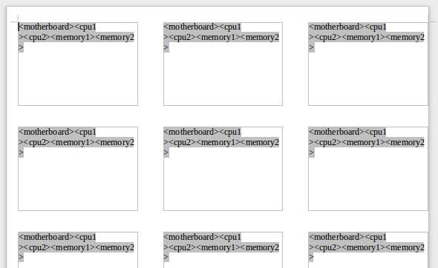
Gambar 167: Menampilkan Data pada Tabel Menggunakan Mail Merge

Sedangkan pada gambar dibawah ini adalah hasil setelah proses mail merge.
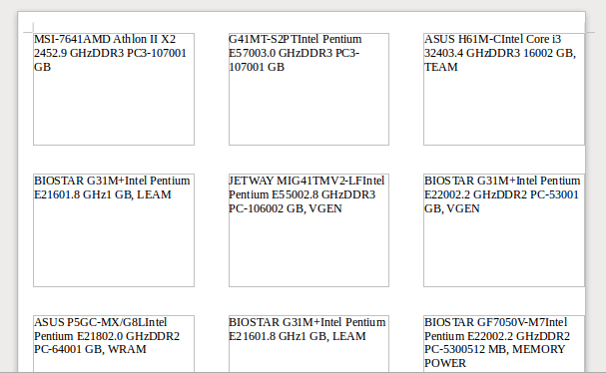
Gambar 168: Hasil Akhir Proses Pembuatan Label
23 MENULIS ARAB DENGAN MODEL MENULIS HURUF LATIN
BAB 23
MENULIS ARAB DENGAN MODEL MENULIS HURUF LATIN

Copyright © Buono <kangbuono@gmail.com>

Setelah sebelumnya dijelaskan mengenai menulis Arab dari dengan format Arabic Qwerty, selanjutnya kita akan menulis Arab dengan metode latin, seperti kita mengetik huruf Latin biasa. GNU Linux telah menyediakan fasilitas keyboard layout Arabic Buckwater untuk memudahkan kita mengetik huruf Arab semudah kita mengetik huruf Latin. Huruf a = alif, b = ba dan lain sebagainya.

Langkah-Langkah
Langkah-langkah untuk menulis huruf Arab dengan metode huruf Latin adalah sebagai berikut:
- Pasang pengaturan papan ketik Arabic Buckwalter dari Start Menu > Setting > Keyboard, atau dari menu pencarian, ketik Keyboard.
- Pada panel keyboard, klik Layout, kemudian klik “Add” untuk menambahkan pengaturan papan ketik yang kita inginkan.

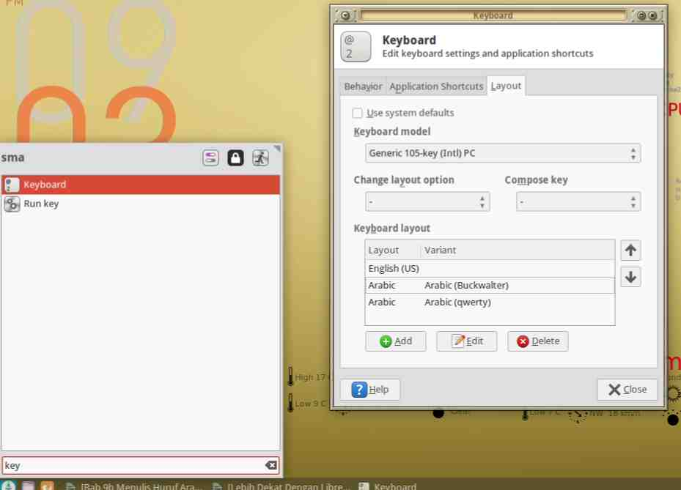

Gambar 169: Tampilan Pencarian Keyboard Layout

- Setelah tombol “Add” diklik maka akan muncul berbagai jenis input bahasa, klik “Arabic” dan pilih Arabic Buckwalter kemudian klik OK.
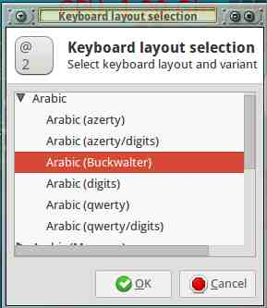

Gambar 170: Tampilan Arabic (Buckwalter) Keyboard Layout Selection

4. Untuk memudahkan berganti pengaturan papan ketik, aktifkan indikator keyboard.
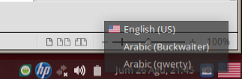
Gambar 171: Tampilan Indikator Papan Ketik

Tampilan Papan Ketik Arabic Buckwalter
Letak huruf pada papan ketik Arabic (biasa/qwerty) berbeda dengan Arabic (Buckwalter). Untuk memudahkan perbedaannya berikut tampilannya :
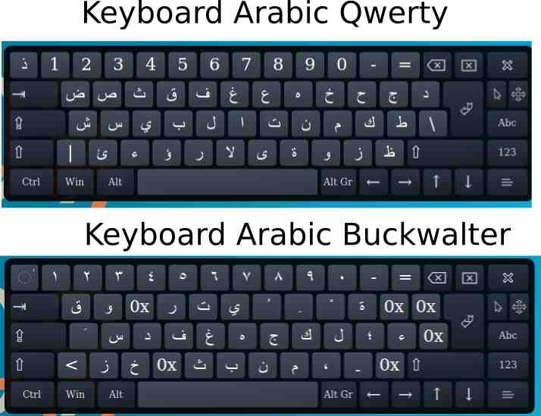
Gambar 172: Perbedaan Letak Huruf pada Keyboard Arabic Qwerty dan Keyboard Arabic Buckwalter.

Untuk memudahkan kita menulis Arab dengan metode ini berikut tabel huruf Arabic Buckwalter.
Huruf Latin | Arabic Buckwalter | Huruf Latin | Arabic Buckwalter
a | َ | A | ا
s | س | S | ص
d | د | D | ض
f | ف | F | ً
g | غ | G
h | ه | H | ح
j | ج | J
k | ك | K | ٍ
l | ل | L
; | ؛ | :
' | ء | “
q | ق | Q
w | و | W | ؤ
Huruf Latin | Arabic Buckwalter | Huruf Latin | Arabic Buckwalter
e |  | E | ع
r | ر | R
t | ت | T | ط
y | ي | Y | ى
u | ُ | U
i | ِ | I | إ
o | ْ | O | أ
p | ة | P
[ |  | { | ٱ
] |  | } | ئ
\ |  | | | آ
z | ز | Z | ظ
x | خ | X
c |  | C
Huruf Latin | Arabic Buckwalter | Huruf Latin | Arabic Buckwalter
v | ث | V
b | ب | B
n | ن | N | ٌ
m | م | M
, | ، | < | إ
. | ۔ | > | أ
/ |  | ? | ؟
Table 17: Tabel Huruf Menggunakan Arabic Buckwalter

Memulai Menggunakan Papan Ketik Arabic Buckwalter
Untuk mengetik Arab dengan model Latin dapat dilakukan dengan cara mengetik kanan ke kiri (right to left) seperti dijelaskan pada Bab 9. Shortcut Ctrl+Shift+D atau Ctrl+Right Shift dapat digunakan untuk berpindah dari kanan ke kiri. Dan shortcut Ctrl+Shift+A atau Ctrl+Left Shift untuk berpindah dari kiri ke kanan pada papan ketik/keyboard.
Selain menggunakan cara mengetik right to left, penggunaan papan ketik Arabic Bukwalter ini bisa dengan cara mengetik biasa dari kiri ke kanan (left to right). Agar ketikan kita berada pada sisi kanan, gunakan pengaturan rata kanan.


Gambar 173: Pengaturan Ketikan Rata Kanan

Selanjutnya kita mengetik seperti biasa. Dengan berpedoman pada tabel diatas maka akan terlihat seperti berikut:
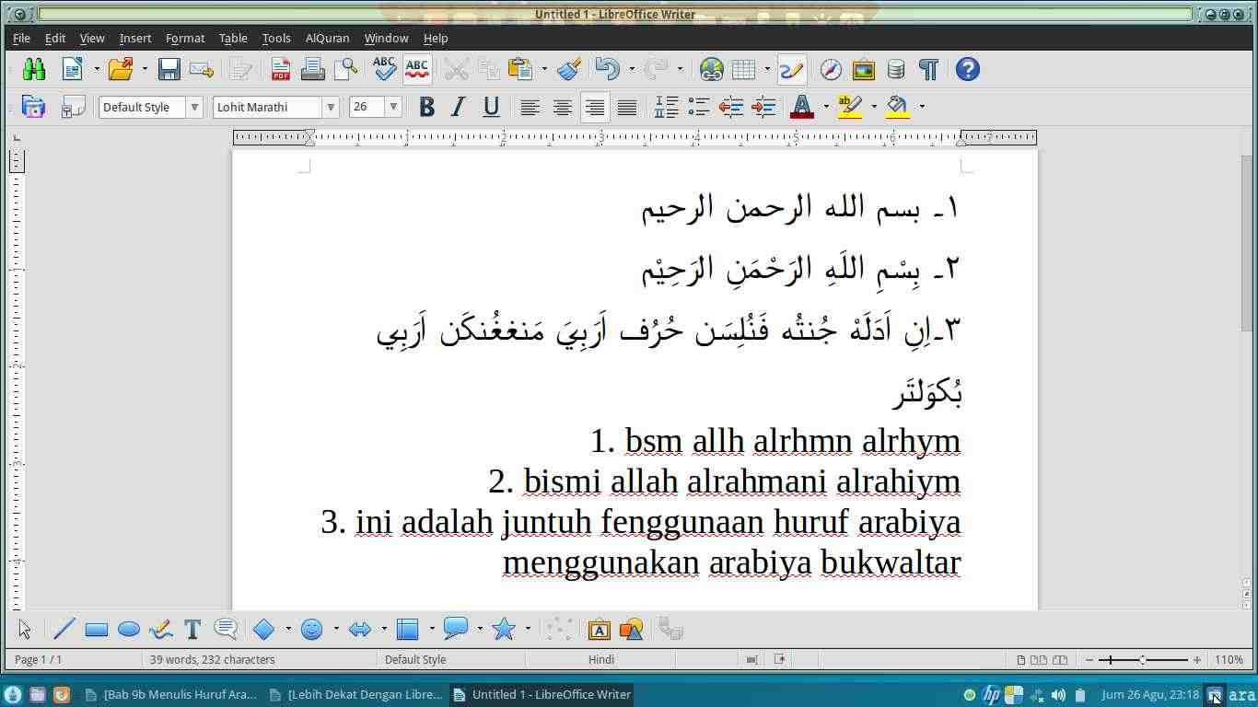
Gambar 174: Tampilan LibreOffice Writer Menggnakan Arabic Buckwalter

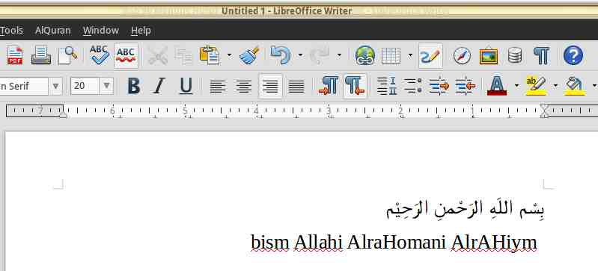
Gambar 175: Tampilan LibreOffice Writer Menggnakan Arabic Buckwalter dengan Cara right to left

Referensi:
https://bokunokeiken.wordpress.com/2014/09/24/input-method-arab-dan-jawa-dengan-cara-indonesia/

BAB 24 MOBILITAS LIBREOFFICE
BAB 24
MOBILITAS LIBREOFFICE

Copyright © 2016 Rahmat Kafabih (Kafabih/KR) <kafalterbang@gmail.com>

LibreOffice Viewer di Android
Seperti yang telah dibahas sebelumnya, LibreOffice merupakan salah satu alternatif dari aplikasi Microsoft Office yang bebas diunduh, bebas digunakan dan bebas didistribusi ke orang lain dalam artian Anda boleh membagi berkas instalasi LibreOffice untuk teman Anda. Seiring dengan pesatnya perkembangan perangkat mobile banyak orang-orang sudah mulai malas untuk membuat dokumen menggunakan perangkat komputer, atau dalam kondisi tertentu misalnya terjebak macet ketika menuju perjalanan ke kantor sementara waktu deadline untuk menyelesaikan tugas dari kantor semakin dekat Oleh sebab itu, pada umumnya orang-orang sangat membutuhkan perangkat mobile seperti tablet atau smartphone untuk membuat dokumen tugas kantor tersebut.
Kini LibreOffice hadir pada sistem operasi Android untuk menunjang produktivitas Anda dalam membuat dokumen. Tetapi, The Document Foundation sebagai lembaga dibalik pembuatan LibreOffice saat ini hanya membuat LibreOffice Viewer. Seperti yang dikutip dari wiki manual LibreOffice, Anda dapat juga mem-porting aplikasi LibreOffice editor ke dalam Android. Sayangnya, LibreOffice editor masih dalam tahap experimental dalam artian masih dalam tahap pengembangan karena beberapa faktor ruang lingkup dari ekosistem perangkat mobile tersendiri.
Seperti yang dikutip dari Google Playstore, LibreOffice Viewer dilengkapi dengan fitur preview, sedangkan untuk fitur edit dokumen dianggap sebagai fitur eksperimental dan tidak cukup stabil untuk mengerjakan tugas-tugas penting. Umpan balik dan laporan bug Anda sangat dibutuhkan oleh The Document Foundation sebagai lembaga pembuat LibreOffice untuk membantu pengembang meningkatkan
kualitas aplikasi dalam perjalanan ke editor yang lengkap.
LibreOffice Viewer mendukung beberapa format file yaitu sebagai berikut:
- Open Document Format (odt, ods dan odp);
- Microsoft Office 2007/2010/2013 (docx, xlsx dan pptx);
- Microsoft Office 97/2000 / XP / 2003 (doc, xls dan ppt).
LibreOffice Viewer juga menawarkan kemampuan penyuntingan dasar, seperti memodifikasi kata-kata dalam paragraf yang ada dan mengubah gaya font seperti tebal dan miring. Editing akan ditingkatkan di masa depan, dengan bantuan komunitas pengembang. Pengguna juga diundang untuk melaporkan masalah, mencari bug dan melampirkan file yang telah membuat masalah di https://bugs.documentfoundation.org .
LibreOffice menggunakan induk program yang sama dengan LibreOffice untuk Microsoft Windows, Apple Mac OS X dan GNU/Linux. Hal ini, dikombinasikan dengan front end (dalam artian antarmuka dan penampilan) baru berdasarkan dari aplikasi Firefox untuk Android, sehingga membaca dokumen di Android mirip dengan LibreOffice pada desktop. LibreOffice dirilis di bawah Mozilla Public License v2.

Kontributor
LibreOffice Viewer dikembangkan oleh collabora dan Igalia, didukung oleh Smoose, dengan kontribusi dari siswa yang mengikuti Google Summer of Code atas kerjasama dengan The Document Foundation dan masyarakat LibreOffice. SUSE telah memberikan landasan utama untuk memberikan dukungan lintas platform, dan beberapa komponen inti dari Mozilla Corporation. Terima kasih khusus kepada ratusan kontributor LibreOffice independen, yang telah memberikan kontribusi ke kode sumber sejak tahun 2010.
Anda dapat memberikan kontribusi penuh dengan mengunjungi pranala http://www.libreoffice.org/about-us/credits. Disamping itu, Anda dapat mengunduh LibreOffice Viewer ke https://play.google.com/store/apps/details?id=org.documentfoundation.libreoffice.

Antarmuka Tampilan LibreOffice Viewer di Android
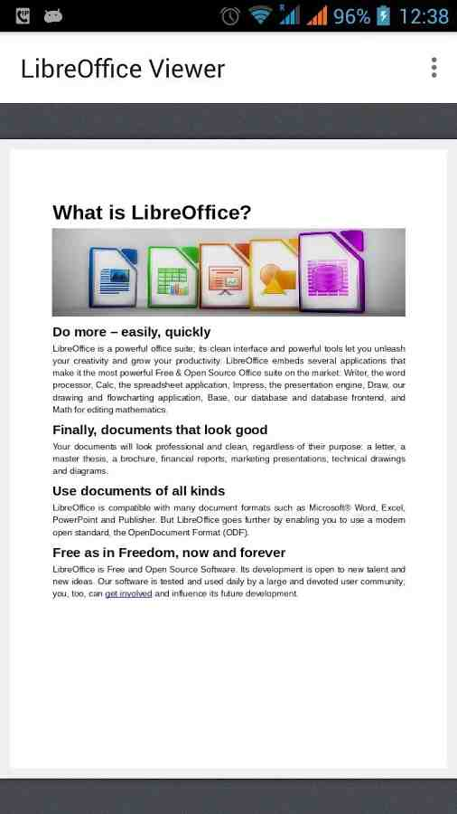

Gambar 176: Tampilan LibreOffice Viewer Ketika Membuka Dokumen Teks
di Android

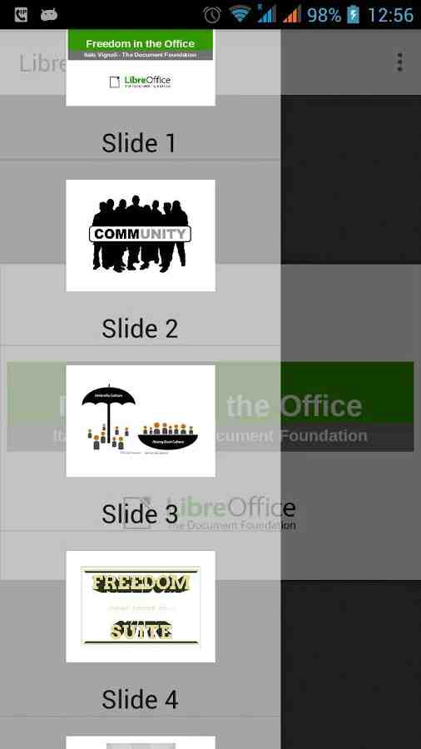

Gambar 177: Tampilan LibreOffice Viewer Ketika Membuka
Dokumen Presentasi di Android

BAB 25 MENYISIPKAN RUMUS MATEMATIKA DI LIBREOFFICE WRITER
BAB 25
MENYISIPKAN RUMUS MATEMATIKA DI LIBREOFFICE WRITER

Copyright © 2016 Nur Kholis <khokunsmile@gmail.com>

Rumus atau formula matematika sering kita jumpai dalam berbagai dokumen, baik itu dalam pengetikan soal, hingga pengerjaan skripsi/tesis. Hal ini tentu mengharuskan kita memahami bagaimana cara mengetikkan formula atau persamaan matematika dengan benar.
Pada LibreOffice, pengolah persamaan matematika sebenarnya sudah disediakan terpisah dari Writer, yaitu Math. Namun kita tetap bisa menyisipkan persamaan matematika tersebut ke dalam Writer.

Menyisipkan Rumus atau Formula Matematika
Untuk menyisipkan persamaan matematika di Libreoffice Writer, bisa dilakukan menu Insert > Object > Formula. Maka kita akan masuk ke dalam tampilan LibreOffice Math seperti gambar berikut.
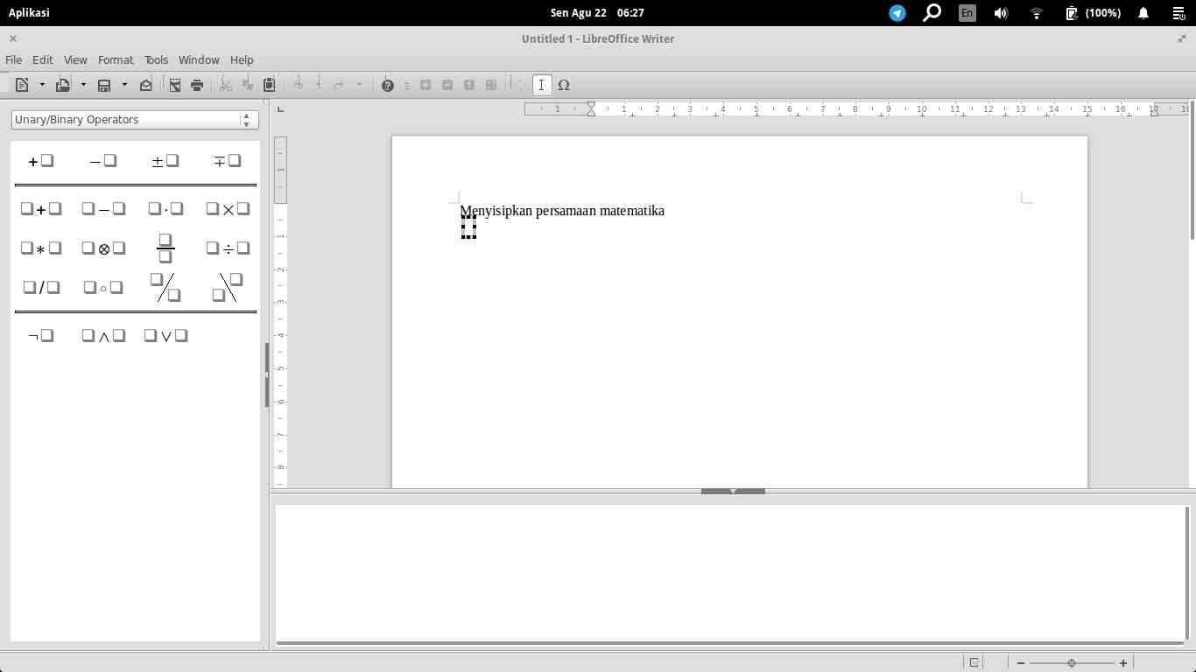
Gambar 178: Antarmuka LibreOffice Math

Pada gambar di atas, kita bisa melihat ada tiga bagian utama pada wilayah kerja LibreOffice Math. Bagian atas merupakan Jendela Hasil, bagian bawah merupakan Jendela Perintah tempat kita mengetikkan sintaks Math, serta bagian kiri merupakan Elements, yang berisi kumpulan simbol serta operator matematika yang sudah dikelompokkan sesuai dengan kategori.
Selanjutnya, untuk menyisipkan rumus matematika, ada dua cara yang umum digunakan, yakni melalui klik dan sunting, dan cara kedua melalui mengetik langsung di Jendela Perintah/Sinktas.

Metode Klik dan Sunting
Misalnya, kita hendak mengetikkan rumus , maka langkah-langkahnya adalah sebagai berikut:
- Pada Jendela Perintah, ketik y =
- Klik kategori Unary/Binary Operators pada panel Elements di samping kemudian klik icon 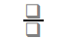
- Pada Jendela Hasil, klik ganda pada kotak yang akan kita tulis
- Ketik 3, selanjutnya pilih kaegori Functions pada panel Elements di samping, kemudian klik icon 
- Pada Jendela Hasil, klik ganda pada kotak yang akan kita tulis x, kemudian ketik x
- Selanjutnya, klik ganda pada kotak yang nantinya menjadi pangkat 2, kemudian ketik 2
- Selanjutnya, klik ganda pada kotak yang akan kita tulis 5, kemudian ketik 5
- Setelah selesai, klik sembarang tempat di Jendela hasil, di luar kotak rumus.
Pada metode ini, kita juga bisa memanfaatkan shortcut F4 untuk berpindah dari kotak satu ke kotak yang lain.

Metode Mengetik Langsung
Metode ini adalah metode yang paling efektif, dalam membuat rumus atau formula matematika. Kita cukup mengetik langsung notasi matematika pada bagian bawah tempat sintaks Math berada.
Sebagai contoh, jika kita ingin menyisipkan persamaan, maka kita cukup mengetikkan: y={3x^2} over 5 kemudian tekan Esc.

Metode Mengetik Langsung (di Luar Antarmuka Math)
Perlu diketahui juga, metode mengetik langsung ini juga bisa kita lakukan di luar tampilan LibreOffice Math, maksudnya kita tidak perlu masuk ke antarmuka LibreOffice Math terlebih dahulu untuk mengetik formula. Caranya adalah sebagai berikut:
- Ketik formula yang hendak disisipkan, misal y={3x^2}over5
- Blok formula tersebut
- Klik menu Insert > Object > Formula
Secara otomatis, sintaks yang sudah kita ketik tadi berubah menjadi persamaan matematika.
Dari ketiga metode menyisipkan rumus dan persamaan matematika, cara yang terakhir ini adalah cara favorit penulis. Dan tentunya, untuk dapat dengan mudah menerapkan metode mengetik langsung ini, diperlukan pemahaman beberapa sintaks matematika yang akan dijelaskan di subbab berikutnya.
Secara default, setiap kita melakukan perubahan penulisan sintaks di Jendela Perintah, otomatis terupdate hasilnya pada Jendela Hasil. Jika ternyata pada Jendela Hasil tidak otomatis menampilkan perubahan tersebut, maka kita bisa menekan tombol F9 atau melalu menu View > Update, atau kita pastikan bahwa menu View > AutoUpdate Display sudah tercentang / aktif.

Beragam Sintaks Formula LibreOffice Math
Untuk dapat menyisipkan rumus dan persamaan matematika, ada beberapa sintaks harus kita pahami seperti operator dasar (penjumlahan, pengurangan, perkalian, pembagian) , pecahan, perpangkatan, akar, simbol, dan matriks. Untuk selengkapnya, perhatikan tabel-tabel berikut ini.

Simbol dan Operasi Dasar
Lambang-lambang operasi dasar matematika dapat ditemukan pada Kategori Unary/Binary Operators
Hasil | Sintaks | Hasil | Sintaks
 | a + b |  | x > y
 | a - b |  | x >= y
 | a times b |  | x < y
 | a div b |  | x <= y
 | x +-4 |  | x <> y
Table 18: Bentuk dan Sintaks Operasi Dasar Matematika

Pecahan
Lambang-lambang bentuk pecahan dapat ditemukan pada Kategori Unary/Binary Operators
Hasil | Sintaks | Hasil | Sintaks
 | a over b
 | a slash b |  | a wideslash b
 | a bslash b |  | a widebslash b
Table 19: Bentuk dan Sintaks untuk Pecahan

Dengan sintaks seperti di atas, kita bisa membuat formula seprti berikut ini:
Hasil | Sintaks
 | y = {a+b} over c
 | x = 1+ {1 over {2+{3 over 5}}}
 | y = {{a over b}+c} over d
Table 20: Contoh Bentuk Pecahan

Akar
Lambang-lambang bentuk akar dapat ditemukan pada Kategori Functions.
Hasil | Sintaks
 | sqrt {n}
 | nroot {n} {m}
Table 21: Bentuk dan Sintaks Akar

Dengan sintaks seperti di atas, kita bisa membuat formula seprti berikut ini:
Hasil | Sintaks
 | y = sqrt{a over{b+c}}
 | y = nroot{5}{a over{b+c}}
Table 22: Contoh Bentuk Akar

Perpangkatan dan Indeks
Lambang-lambang bentuk pangkat dapat ditemukan pada Kategori Functions.
Hasil | Sintaks
 | x^n
 | y_n
 | func e^{n}
 | exp(n)
Table 23: Bentuk dan Sintaks Pangkat dan Indeks

Dengan sintaks seperti di atas, kita bisa membuat formula seprti berikut ini:
Hasil | Sintaks
 | x_{1.2} = {-b +-sqrt{b^2 – 4ac}} over {2a}
 | x = {sqrt2}^{{sqrt2}^{ {sqrt2}^... }}
 | C^{n}_{0} = 1
 | f(x)=func e^{2x-3}
Table 24: Contoh Bentuk Pangkat dan Indeks

Penggunaan Tanda Kurung
Tanda kurung dapat ditemukan pada Kategori Bracket
Hasil | Sintaks
 | {n}
 | (n)
 | [n]
 | ldbracket n rdbracket
 | lbrace n rbrace
 | langle n rangle
 | langle m mline n rangle
 | lceil n rceil
 | lfloor n rfloor
 | lfloor n rfloor
 | ldline n rdline
Table 25: Bentuk dan Sintaks Tanda Kurung

Pada tabel di atas, dapat kita ketahui bahwa, pengetikan tanda “{” dan “}” secara langsung tidak akan menghasilkan tanda kurung.
Namun, untuk pengetikan tanda kurung pada tabel di atas tidak dapat menyesuaikan tinggi notasi yang diapitnya. Untuk itu kita tambahkan “left” sebelum kurung kiri dan “right” sebelum kurung kanan. Perhatikan contoh berikut:
Hasil | Sintaks
 | y = (1+a over b)^2
 | y = left (1+a over b right)^2
Table 26: Perbedaan Kurung Biasa dengan Kurung yang Menyesuaikan Tinggi

Jika kita ingin menampilkan hanya salah satu tanda kurung saja, bisa menggunakan beberapa cara berikut!
Hasil | Sintaks
 | f(x)= \langle {ax} over {b}
 | f(x) = left lbrace { stack{""ax+b # ""0 # ""-x }}right none
Table 27: Menampilkan Hanya Salah Satu Kurung Saja

Limit, Sum , Product, dan Integral
Untuk mengetikkan notasi sigma, limit, maupun integral, terletak pada kategori Operator.
Hasil | Sintaks
 | lim from {x toward a} f(x)
 | sum from {x = k} to{n} U_k
 | prod from {x = k} to{n} U_k
 | int f(x) dx
 | int from a to b f(x) dx
Table 28: Bentuk dan Sintaks Operator Limit, Sum, Product, dan Integral

Dengan sintaks seperti di atas, kita bisa membuat formula seperti berikut ini:
Hasil | Sintaks
 | lim from{x toward {4 over 3}}{ { 6x^2+7x-20 } over { sqrt{9x^2-24x+16} }}
 | sum from {k=0} to {infinity} {1 over {1+k+fact{k}}}
 | int from 0 to infinity {{sin(x)} over x dx} = %pi over 2
Table 29: Contoh Bentuk Operator Limit, Sum, dan Integral

Trigonometri
Untuk mengetikkan berbagai notasi trigonometri, terletak pada kategori Functions.
Hasil | Sintaks | Hasil | Sintaks
 | sin(x) |  | "cosec"(x)
 | cos(x) |  | "sec"(x)
 | tan(x) |  | cot(x)
Table 30: Bentuk dan Sintaks Fungsi Trigonometri

Dengan sintaks seperti di atas, kita bisa membuat formula seperti berikut ini:
Hasil | Sintaks
 | sin left({2%pi-5}over{8}right)
 | {tan (x+sqrt{3})} over {1 + tan(x - sqrt{3})}
Table 31: Contoh Bentuk Fungsi Trigonometri

Logaritma
Untuk mengetikkan berbagai notasi logaritma, terletak pada kategori Functions.
Hasil | Sintaks | Hasil | Sintaks
 | log (x) |  | log_b (n)
 | ln (x) |  | {log (n)} lsup b
Table 32: Bentuk dan Sintaks Fungsi Logaritma

Dengan sintaks seperti di atas, kita bisa membuat formula seperti berikut ini:
Hasil | Sintaks
 | {log (b)} lsup a cdot {log (c)} lsup b = {log (c)} lsup a
 | f(t) = {ln(t)-1} over {t}
Table 33: Contoh Bentuk Fungsi Logaritma

Matriks
Untuk menyisipkan matriks, terdapat pada kategori Formats. Hanya saja, terbatas untuk matriks ukuran saja. Adapun untuk lebih dari itu, perhatikan contoh berikut!
Hasil | Sintaks
 | matrix{ a # b ## c # d }
 | matrix{ a # b # c ## d # e # f }
 | matrix{ a # b ## c # d ## e # f }
 | left ( matrix{ a # b ## c # d } right )
 | left lline matrix{ a # b ## c # d } right rline
Table 34: Bentuk dan Sintaks Matriks

Perhatikan bahwa tiap kolom dipisah dengan satu tanda pagar (#) dan tiap baris dipisah menggunakan dua tanda pagar (##). Jadi, kita bisa membuat matriks lebih besar dari .
Hasil | Sintaks
 | A^{-1}={1}over{size*0.6 left lline matrix{ a # b ## c # d } right rline} times left ( matrix{ d # -b ## -c # a } right )
Table 35: Contoh Bentuk Persamaan Matriks

Simbol
Ada dua metode untuk menyisipkan simbol, yakni melalui menu Tools > Symbols dan dengan cara mengetikkan langsung. Jika menggunakan cara pertama, maka akan menampilkan dialog box berikut:
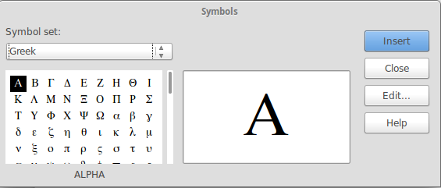
Gambar 179: Antarmuka LibreOffice Math

Pada Symbol Set, kita bisa memilih Greek untuk simbol-simbol Yunani, iGreek untuk simbol Yunani versi italic, serta Special, untuk simbol-simbol khusus. Pilih simbol yang hendak disisipkan, kemudian klik Insert. Kemudian klik Close, untuk menutup dialog Symbols.
Adapun cara yang kedua, yakni dengan cara mengetikkan langsung nama simbol tersebut melalui dialog perintah diawali dengan tanda “%”. Sebagai contoh, dengan mengetik %alpha akan menghasilkan simbol
Selengkapnya untuk sintaks Simbol dapat dilihat pada tabel berikut:
Simbol | Sintaks | Simbol | Sintaks
 | %alpha |  | %ALPHA
 | %beta |  | %BETA
 | %gamma |  | %GAMMA
 | %delta |  | %DELTA
 | %epsilon |  | %EPSILON
 | %zeta |  | %ZETA
 | %eta |  | %ETA
 | %theta |  | %THETA
 | %iota |  | %IOTA
 | %kappa |  | %KAPPA
 | %lambda |  | %LAMBDA
 | %mu |  | %MU
 | %nu |  | %NU
 | %xi |  | %XI
 | %omicron |  | %OMICRON
 | %pi |  | %PI
 | %rho |  | %RHO
 | %sigma |  | %SIGMA
 | %tau |  | %TAU
 | %upsilon |  | %UPSILON
 | %phi |  | %PHI
 | %chi |  | %CHI
 | %psi |  | %PSI
 | %omega |  | %OMEGA
 | %vartheta |  | %varpi
 | %varrho |  | %varsigma
Table 36: Bentuk dan Sintaks Simbol Yunani

Untuk simbol-simbol pada subset iGreek, tinggal menambahkan “i” pada awal nama simbol. Misalnya, “%itheta” untuk menghasilkan
Untuk subset Specials sintaks penulisannya adalah sebagai berikut:
Spesial | Sintaks | Spesial | Sintaks
 | %perthousand |  | %tendto
 | %element |  | %noelement
 | %identical |  | %notequal
 | %and |  | %or
 | %angle |  | %Ux2221
Table 37: Bentuk dan Sintaks Beberapa Karakter Spesial

Menyisipkan Baris Baru, Spasi, dan Perataan Formula
Pada penulisan formula, mungkin kita merasa ada beberapa jarak antara karakter yang terlalu sempit. Hanya saja, dengan menekan tombol spasi secara langsung pada jendela perintah tidak akan memengaruhi spasi pada formula. Untuk itu, kita bisa menggunakan {} , ` , ~ , atau menggunakan "<spasi>" (spasi yang diapit dengan tanda kutip) untuk memberikan spasi pada formula. Untuk selengkapnya perhatikan contoh berikut!
Hasil | Sintaks | Keterangan
 | a+b | Penggunaan spasi tidak mempengaruhi formula
 | a + b | Penggunaan spasi tidak mempengaruhi formula
 | a{}+b | Memberi jeda kecil sebelum tanda +
 | a`+b | Memberi jeda kecil sebelum tanda +
 | a~+b | Memberi jeda sebesar satu spasi sebelum tanda +
 | a" "+b | Memberi jeda sebesar satu spasi sebelum tanda +
Table 38: Beberapa Cara Memberi Spasi pada Formula

Terkadang, untuk mengetik rumus membutuhkan lebih dari satu baris. Sama halnya dengan Spasi, menekan Enter pada jendela perintah tidak akan menghasilkan baris baru pada formula tersebut. Untuk itu kita menggunakan sintaks “newline” untuk memulai baris baru.
Hasil | Sintaks
y=2x+5+3 newline
y=2x+8
Table 39: Membuat Baris Baru pada Formula

Bila kita perhatikan, hasil formula akan tersusun rata tengah secara otomatis. Hal tersebut akan terlihat kurang pas jika kita gunakan untuk mengetik solusi persaman. Untuk itu kita bisa mengatur perataan tersebut menggunakan alignl untuk rata kiri, dan alignr untuk rata kanan. Lebih jelasnya perhatikan contoh berikut!
Hasil | Sintaks
alignl y=2x+5+3 newline
alignl y=2x+8
alignr y=2x+5+3 newline
alignr y=2x+8
Table 40: Mengatur Rata Kiri dan Rata Kanan pada Formula

Untuk mengetikkan solusi yang lebih kompleks, penggunaan newline dan spacing akan membuat sintaks yang kita tulis terlihat sangat rumit. Untuk itu kita bisa mengkombinasikannya dengan matriks. Lebih jelasnya perhatikan contoh berikut.
Hasil | Sintaks
matrix{
alignr y-y_1 #"="# alignl m(x-x_1) ##
alignr y-5 #"="# alignl 2(x-3) ##
alignr y-5 #"="# alignl 2x-6 ##
alignr y #"="# alignl 2x-6+5 ##
alignr y #"="# alignl 2x-1 }
Table 41: Contoh menuliskan solusi secara panjang (step-by-step)

Penyisipan Atribut Tertentu
Terkadang, formula yang kita ketik memiliki tampilan yang kurang memuaskan atau tidak sesuai dengan yang kita harapkan, dengan adanya kategori Attribute, kita bisa mengatur tampilan, baik berupa ukuran, jenis, dan warna font, dan masih banyak lagi yang lainnya.
Hasil | Sintaks | Keterangan
 | 2+bold{3}=5 | Menebalkan angka 3
 | 2+italic{3}=5 | Membuat angka 3 menjadi miring
 | underline{2+3}=5 | Memberi garis bawah pada 2+3
 | overline{AB}+overline{BC}=overline{AC} | Memberi garis atas pada AB, BC, dan AC
 | font sans {sin{%pi over 4}}= font serif {cos {%pi over4}} | Mengubah font padamenjadi Sans, dan padamenjadi Serif.
 | color red {log(x)}=1 | Memberi warna merah pada
 | size 18 x | Mengubah ukuran font menjadi 18 pt
Table 42: Memberikan Beberapa Atribut Tambahan pada Formula
Dengan bantuan attribute di atas, kita dapat memperbaiki tampilan formula yang terkadang kurang pas. Terutama dalam pengetikan pecahan. Coba perhatikan contoh berikut!
Hasil | Sintaks
 | x_{1.2} = {{-b +-sqrt{b^2 – 4ac}} over {2a}}
 | Size 8 {x_{1.2} = {{-b +-sqrt{b^2 – 4ac}} over {2a}} }
 | size*0.7{x_{1.2} = {{-b +-sqrt{b^2 – 4ac}} over {2a}} }
 | size-5{x_{1.2} = {{-b +-sqrt{b^2 – 4ac}} over {2a}} }
 | x_{1.2}=size*0.6{{{-b+-sqrt{b^2-4ac}}over{2a}}}
Table 43: Contoh Menyesuaikan Ukuran Huruf pada Formula

Perhatikan bahwa kita bisa menyesuaikan ukuran formula yang kita tulis dengan sangat mudah dan sangat dinamis.
- Pada baris pertama, secara default ukuran font pada formula adalah12 pt.
- Pada baris ke dua, ukuran font kita atur menjadi 8pt dengan perintah size 8
- Pada baris ke tiga, ukuran font kita atur menjadi 70% ukuran default, (12pt*70%=8,4pt) menggunakan perintah size*0,7
- Pada baris ke empat, ukuran font kita perkecil 5pt dari ukuran default (12pt-5pt = 7pt) menggunakan perintah size -5
Pada baris ke lima, ukuran font pada menggunakan ukuran default, dan padakita perkecil menjadi 60% ukuran default.

Mengetahui Sintaks-Sintaks Bentuk Formula yang Lainnya
Dari beberapa contoh di atas, sebenarnya masih banyak notasi yang belum ditulis di sini. Semua notasi tersebut bisa diakses melalui Elements. Melalui Elements itu pula, kita bisa mengetahui sintaks-sintaks yang ada.
Misalnya kita hendak menuliskan persamaan mutlak. Maka dengan memilih Kategori Functions dan icon  maka pada Jendela Perintah dapat kita ketahui bahwa lambang untuk “nilai mutlak” tersebut memiliki sintaks “abs” pada Jendela Perintah.
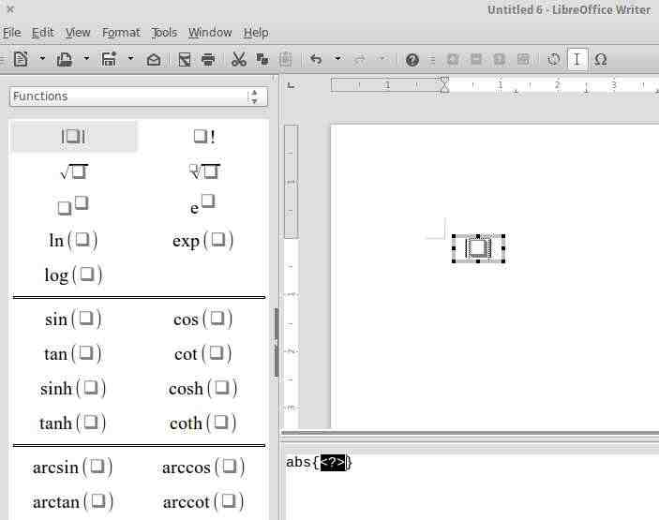
Gambar 180: Mengetahui Sintaks Suatu Bentuk Formula

BAB 26 MENCETAK DOKUMEN PADA LIBREOFFICE WRITER
BAB 26
MENCETAK DOKUMEN PADA LIBREOFFICE WRITER

Copyright © 2016 Buono <kangbuono@gmail.com>

Setelah dokumen selesai dibuat dan dianggap sudah final, langkah terakhir adalah proses pencetakan dokumen. Dalam LibreOffice dokumen yang kita buat dapat dicetak dalam pdf maupun printout (kertas).
Pencetakan dokumen dalam bentuk PDF dijelaskan pada bab 14. Pencetakan dokumen LibreOffice dalam bentuk PDF dimaksudkan apabila kita akan mencetak dokumen diluar, seperti di persewaan komputer atau tempat lain yang tidak mempunyai aplikasi LibreOffice. Agar dokumen tidak berubah format maupun pengaturan lainnya.
Pencetakan dokumen dalam format PDF juga digunakan dalam bentuk softcopy, mengingat peraturan dari Kementrian Komunikasi dan Informasi tahun 2013 yang mengatur bahwa penggunaan dokumen elektronik harus berbentuk open document format (odf) atau portable data format (pdf).

Langkah-langkah Mencetak Dokumen
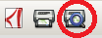
Sebelum mencetak dokumen dalam bentuk print out, pastikan terlebih dahulu dokumen kita benar-benar sudah final, melalui print preview. Dari menu File > Print Preview atau klik dari tombol pintas di toolbar.
Tampilan print preview dokumen seperti gambar berikut ini:
Gambar 181: Tampilan Print Preview
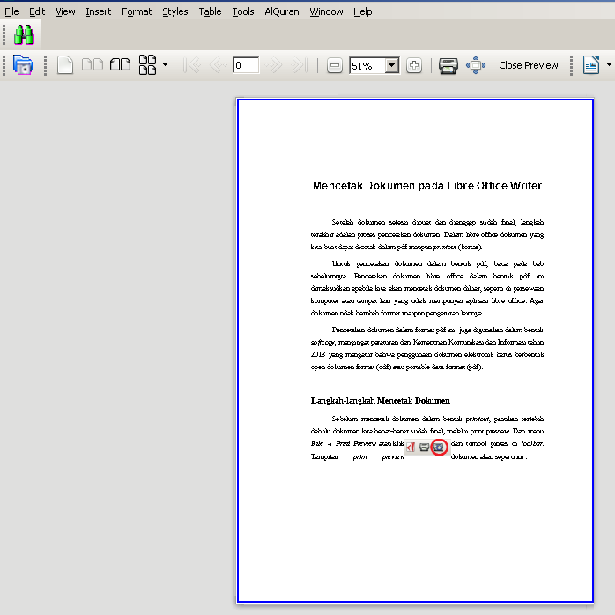

Pengaturan Printer
- Pengaturan printer dapat dilakukan melalui Start Menu > Setting > Printer atau dari menu pencarian, ketik “printer” tanpa tanda kutip.
- Selanjutnya dobel klik printer yang akan diatur. Atur printer sesuai kebiasaan kita mencetak.

Catatan : Untuk mencetak ukuran folio (F4) sebaiknya gunakan pengaturan legal meski ada cara tersendiri untuk menambahkan pengaturan dengan cara mengedit /etc/cups/ppd/. Dan dari beberapa penelusuran penulis banyak terjadi gagal cetak.
Gambar 182: Tampilan printer properties
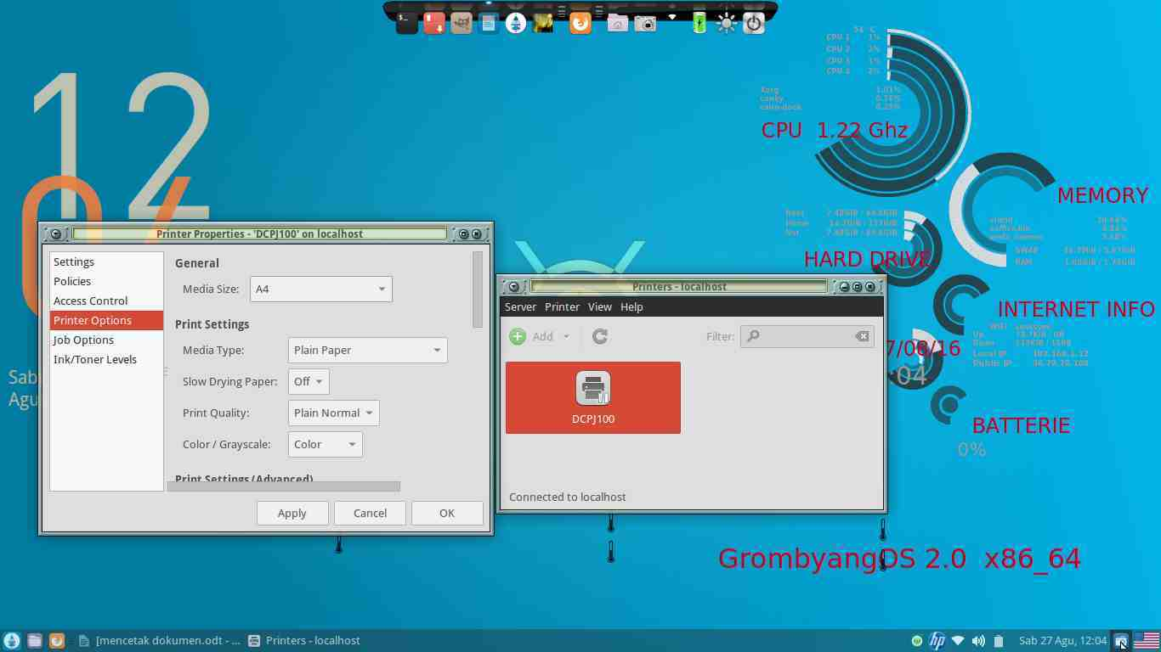

Mencetak Dokumen
- Untuk mencetak dokumen dapat dilakukan dari menu File > Print atau dengan menekan tombol Ctrl + P maupun dari jalan pintas toolbar.

- Selanjutnya akan terlihat tampilan sebagai berikut:
Gambar 183: Tampilan Layar Saat Akan Mencetak Dokumen
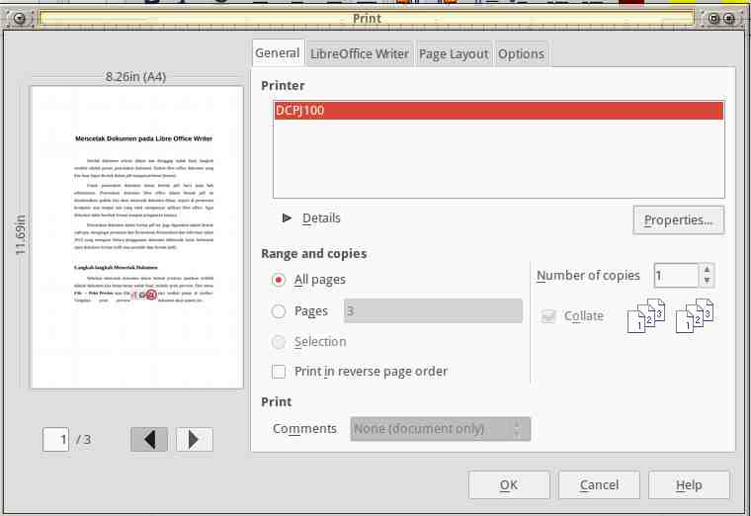

- Langkah selanjutnya adalah atur properties sesuai dengan ukuran kertas yang kita inginkan.
Gambar 184: Tampilan Printer Properties
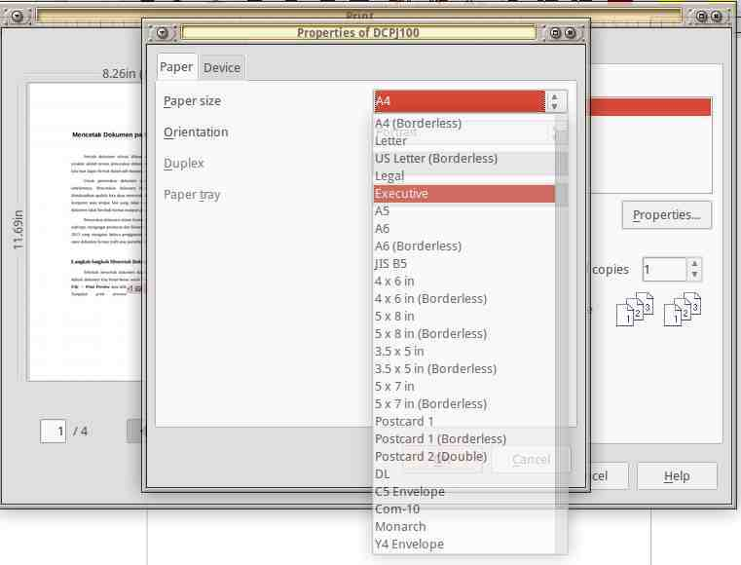

- Selanjutnya klik OK dan klik Print.

Menambahkan Ukuran Kertas Folio pada Pengaturan Pencetak
Dari pengalaman penulis mencetak dokumen ukuran folio (F4) di LibreOffice Writer, LibreOffice Calc maupun LibreOffice Impress, tidak pernah menambahkan ukuran kertas secara khusus untuk mencetak dokumen berukuran folio. Seluruhnya bisa tercetak dengan ukuran folio tanpa melakukan hal tersebut. Penambahan ukuran kertas tersendiri, tidak disarankan karena resiko ditanggung sendiri.
Namun, apabila Anda ingin menambahkan ukuran kertas folio tersendiri, berikut langkah langkahnya :
- Buka terminal, ketik cd /etc/cups/ppd/ atau melalui nautilus. Pada /etc/cups/ppd/ ada file DCPJ100.ppd (disesuaikan dengan printer yang telah terinstall di komputer.
Gambar 185: Tampilan Nautilus /etc/cups/ppd/
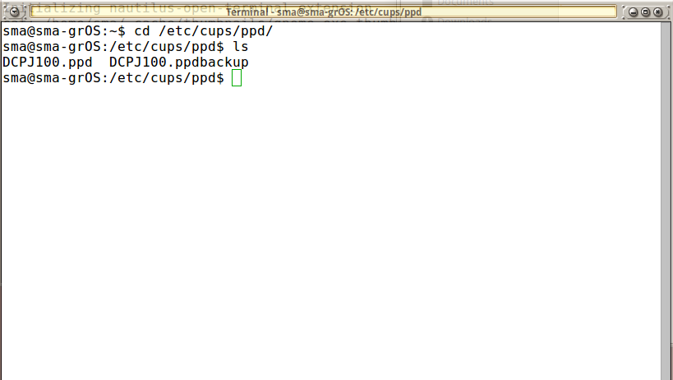Gambar 1: Tampilan terminal /etc/cups/ppd/
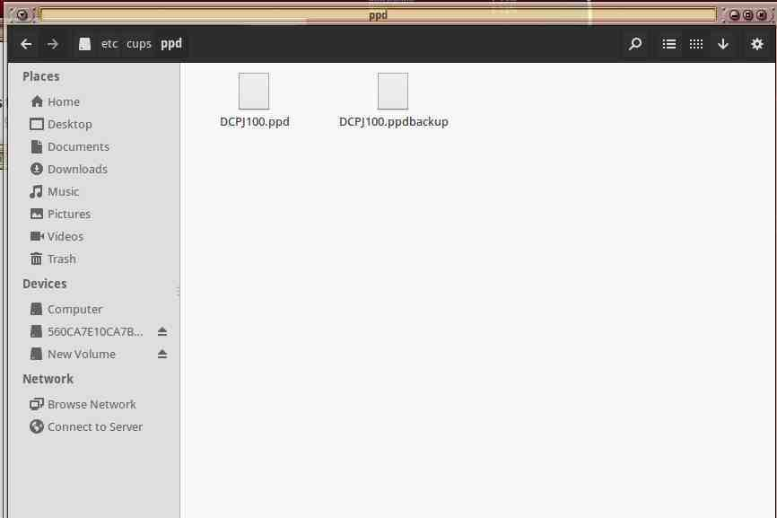

- Backup file ppd untuk berjaga-jaga bila ada kesalahan yang tidak diinginkan. Melalui terminal cp /etc/cups/ppd/DCPJ100.ppd /etc/cups/ppd/DCPJ100.ppdbackup. (DCPJ100.ppd disesuaikan dengan [nama printer] yang ada.)
- Edit file ppd dengan gedit melui terminal dengan mengetikkan sudo gedit [NamaFile].ppd atau klik dua kali file tersebut melalui nautilus.
Gambar 186: Tampilan Editor Gedit File ppd
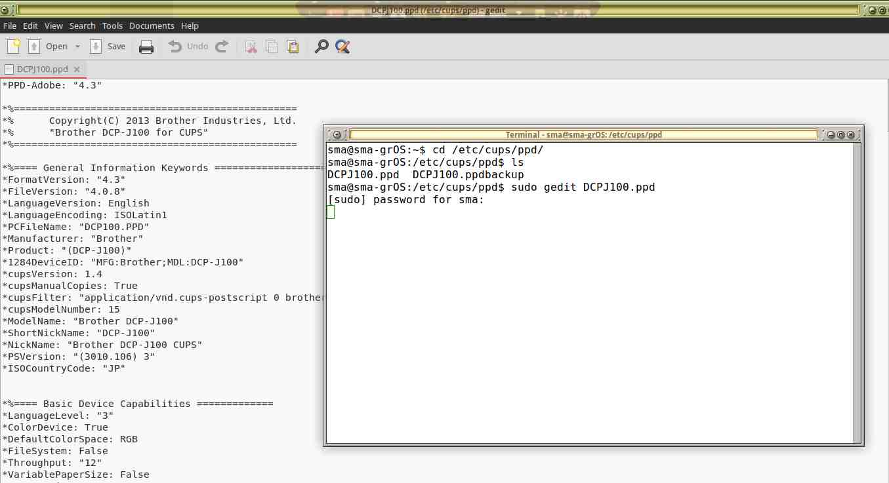

- Setelah masuk ke gedit, tekan CTRL+H sehingga muncul dialog seperti di bawah ini. Kemudian isi text box Search for dengan angka 1008 dan text box Replace with dengan angka 936 kemudian simpan dan tutup.

Gambar 187: Tampilan Find and Replace pada Gedit
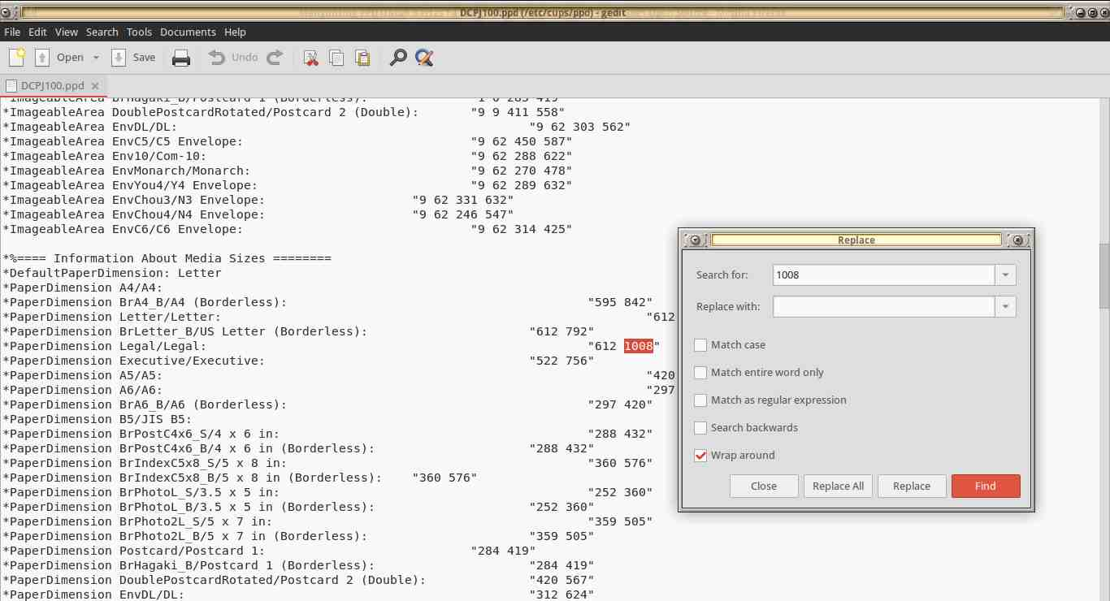

Gambar 188: Tampilan Gedit Setelah di Replace
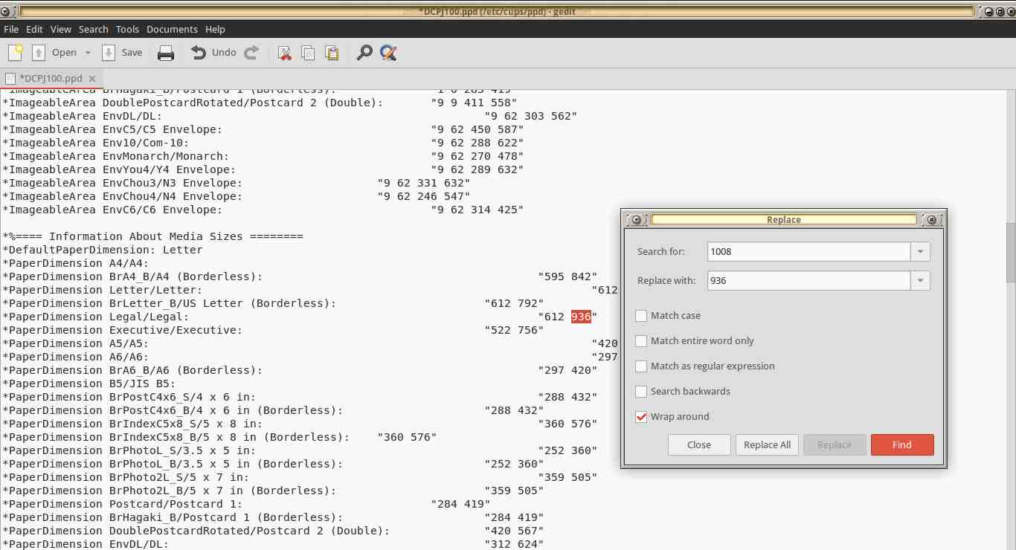

- Restart cups yang berjalan dengan mengetikkan diterminal sudo /etc/init.d/cups restart.
- Selesai. Untuk mencoba, tutup dulu LibreOffice yang sebelumnya terbuka, dan buka kembali. Selanjutnya silakan dicoba. Untuk pemilihan kertas berukuran folio (F4) gunakan ukuran Legal.

BAB 27 BEKERJA DENGAN EXTENSION DI LIBREOFFICE WRITER
BAB 27
BEKERJA DENGAN EXTENSION
DI LIBREOFFICE WRITER

Copyright © 2016 Nur Kholis <khokunsmile@gmail.com >

Extension adalah alat yang dapat ditambahkan atau dihapus secara terpisah dari instalasi program utama LibreOffice. Extension dapat memberikan fungsi-fungsi baru pada LibreOffice, atau membuat fungsi-fungsi yang sudah ada menjadi lebih mudah digunakan.

Cara Mendapatkan Extensions
Untuk mendapatkan Extension LibreOffice, kita bisa mengaksesnya melalui http://extensions.libreoffice.org/extension-center . Pada tautan tersebut, disediakan berbagai extension untuk semua komponen LibreOffice, termasuk LibreOffice Writer.

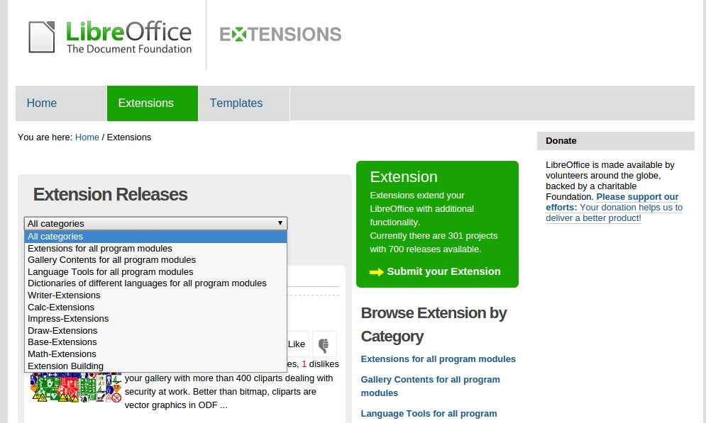
Gambar 189: Memilih Extension berdasarkan kategori

Extension yang terunduh berformat “.oxt”. Extension ini siap dipasang di LibreOffice.

Memasang Extension
Untuk memasang dan mengaktifkan Extension, klik ganda textension tersebut, maka akan muncul jendela pop up berisi konfirmasi instalasi Extension seperti berikut:
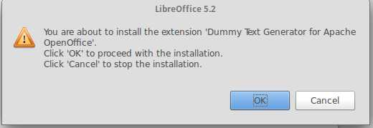
Gambar 190: Jendela popup konfirmasi Instalasi Extension

Klik OK untuk melanjutkan ke Jendela Extension Software License Agreement. Disini kita diminta untuk membaca Perjanjian Lisensi yang diberikan extension tersebut. Scroll ke bawah atau tekan Scroll Down untuk membaca lisensi tersebut sampai akhir. Maka tombol Accept akan aktif, kita klik Accept.
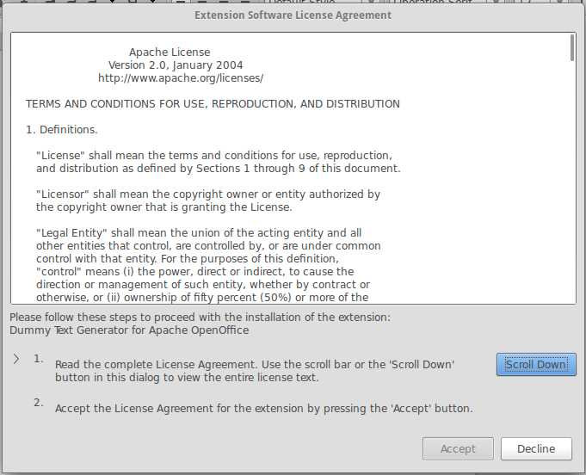
Gambar 191: Jendela pop up konfirmasi Instalasi Extension

Tunggu beberapa saat, hingga proses instalasi selesai seperti pada gambar berikut ini.
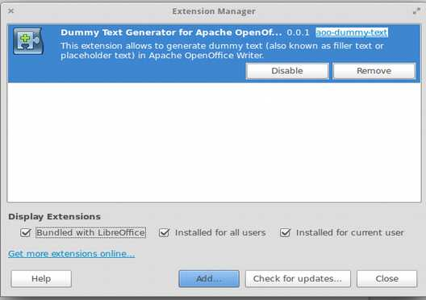
Gambar 192: Jendela Extension Manager

Kita bisa menambah extension lainnya dengan menekan tombol Add... dan memilih extension lainnya yang hendak dipasang. Klik Close untuk menutup Jendela Extension Manager, kemudian jalankan ulang Aplikasi LibreOffice Writer. Kini, extension terebut telah siap digunakan.

Mengelola Extension
Untuk mengetahui extension apa saja yang berjalan di LibreOffice Writer, kita bisa melihatnya pada Jendela Extension Manager seperti pada gambar sebelumnya di atas. Untuk membuka Jendela Extension Manager, bisa kita lakukan melalui menu Tools > Extension atau menggunakan shortcut keyboard Ctrl+Alt+E. Pastikan “Bundled with LibreOffice” , “Installed for all user” , dan “Installed for current user” pada Display Extensions dalam kondisi tercentang untuk dapat melihat semua extension yang terpasang.
Saat kita memilih salah satu extension yang sudah ada, ada dua opsi yang tersedia, yaitu Disable dan Remove. Jika kita memilih Disable, maka Extension tersebut akan dinonaktifkan, tanpa harus menghapusnya. Untuk mengaktifkannya pilih Enable. Sementara itu, jika memilih Remove, maka Extension tersebut akan di-
nonaktifkan sekaligus dibuang dari daftar Extension yang ada. Sehingga untuk mengaktifkannya kembali, kita harus memasang ulang extension tersebut.
Ada kalanya saat kita memasang, menghapus, mengaktifkan, maupun me-nonaktifkan extension, akan terjadi hal-hal yang tidak diinginkan seperti extension tidak jalan, atau bahkan terjadi crash dan mengakibatkan LibreOffice keluar secara paksa. Hal ini dikarenakan Extension merupakan suatu alat yang dibuat oleh pihak ketiga, yang terkadang kompatibilitasnya juga belum tentu sesuai dengan versi LibreOffice yang kita gunakan. Untuk itu, sangat dianjurkan untuk menyimpan semua dokumen yang sedang dibuka terelebih dahulu, sebelum mengelola extension.

Beberapa Contoh Extension Untuk LibreOffice Writer
Berikut ini beberapa contoh Extension yang dapat kita pasang pada LibreOffice Writer. Beberapa mungkin tidak akan bekerja seperti yang diinginkan.

Clipart Gallery of Danger Signs
Extension ini berisi kumpulan clipart tanda-tanda bahaya. Setelah memasang extension ini, kita bisa melihatnya melalui Insert > Media > Gallery atau pada panel kanan, pilih icon Sidebar setting > Gallery. Anda dapat mengunduhnya di http://extensions.libreoffice.org/extension-center/gallery-of-danger-signs.
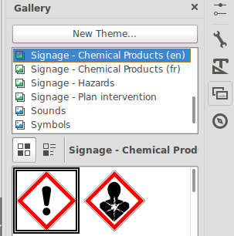
Gambar 193: Kumpulan Clipart Danger Signs

TexMath
Jika kita suka bekerja dengan LaTeX, dan lebih menginginkan notasi matematika yang kita sisipkan terlihat seperti pada dokumen-dokumen yang dibuat dengan LaTeX, maka extension ini sangat berguna untuk hal tersebut. Untuk dapat menjalankan extension ini, kita harus memasang texlive terlebih dahulu.
Setelah berhasil memasang extension ini, akan muncul toolbar 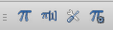 yang berisi perintah untuk menyisipkan notasi matematika, mengkonfigurasi TexMaths, serta meng-compile ulang notasi matematika yang sudah ada.
Untuk menjalankannya tinggal klik icon kemudian akan muncul jendela input formula, ketik notasi matematika yang diinginkan kemudian klik LaTeX. Sama halnya dengan LibreOffice Math, kita juga bisa langsung mengetik notasi matematika pada Writer, kemudian blok, lalu klik Icon .
Anda dapat mengunduh ekstensi TexMath di laman http://extensions.libreoffice.org/extension-center/texmaths-1.

Dummy Text Generator
Jika kita gemar membuat templat, mungkin kita tidak asing dengan dummy text seperti Lorem ipsum. Dengan extension ini, kita bisa membuat dummy text tersebut dengan mudah, melalui Insert > Dummy Text. Hanya saja, untuk Lorem ipsum ini, kita harus terhubung dengan koneksi internet.
Anda dapat mengunduh ekstensi Dummy Text Creator di https://www.arielch.org/aoo/aoo-dummy-text/ .

Dmath
Ini adalah Extension yang sangat membantu dalam menggambar objek-objek matematika, seperti sudut, segitiga, garis bilangan, koordinat cartesius, dan banyak lagi yang lainnya. Setelah memasang extension ini, akan ada menu baru yang
bernama Dmath dan toolbar yang berisi beragam fitur untuk kebutuhan objek matematika.
Anda dapat mengunduh ekstensi Dmath di http://extensions.libreoffice.org/extension-center/dmaths.

Writer Rotation Tool
Ini adalah extension yang wajib diinstall di LibreOffice Writer. Karena dengan extension ini, kita bisa memutar gambar yang kita sisipkan ke dalam writer, langsung menggunakan mouse.
Untuk memutar gambar yang diinginkan, klik gambar tersebut, kemudian klik icon pada toolbar, maka gambar sudah bisa diputar menggunakan tetikus. Anda dapat mengunduh ekstensi Writer Rotation Tool di laman http://extensions.libreoffice.org/extension-center/writerrotationtool.

BAB 28 BEKERJA DENGAN FITUR TRACK CHANGES
BAB 28
BEKERJA DENGAN FITUR TRACK CHANGES

Copyright © 2016 Muhammad Irwan Andriawan <andriawan2014@gmail.com>

Track Changes
Track changes merupakan Sub Menu pada LibreOffice writer. Anda bisa menemukan Sub Menu track changes pada menu Edit. Terdapat perbedaan menu pada LibreOffice Writer dibawah versi 4 khususnya pada menu Edit. Pada versi LibreOffice Writer dibawah 4, Track changes muncul dengan nama Changes pada menu Edit. Sedangkan pada versi diatas 4, menggunakan nama Track Changes. Baik changes maupun track changes memiliki fungsionalitas yang sama.
Secara harfiah, arti track changes ialah jejak perubahan. Track changes merupakan fitur LibreOffice Writer yang memiliki fungsi dasar:
- Merekam jejak perubahan yang terjadi pada dokumen kerja
- Mempermudah penyuntingan dokumen yang dikerjakan oleh lebih dari satu orang

Merekam Jejak Perubahan Yang Terjadi Pada Dokumen Kerja
Secara default (normal), fitur track changes berada dalam kondisi off atau non-aktif. Untuk mengaktifkan fitur ini, arahkan navigasi ke menu bar Edit > Track Changes/ Changes > Record Changes. Jika ingin menggunakan pintasan keyboard, tekan tombol kombinasi Ctrl + Shift + E.
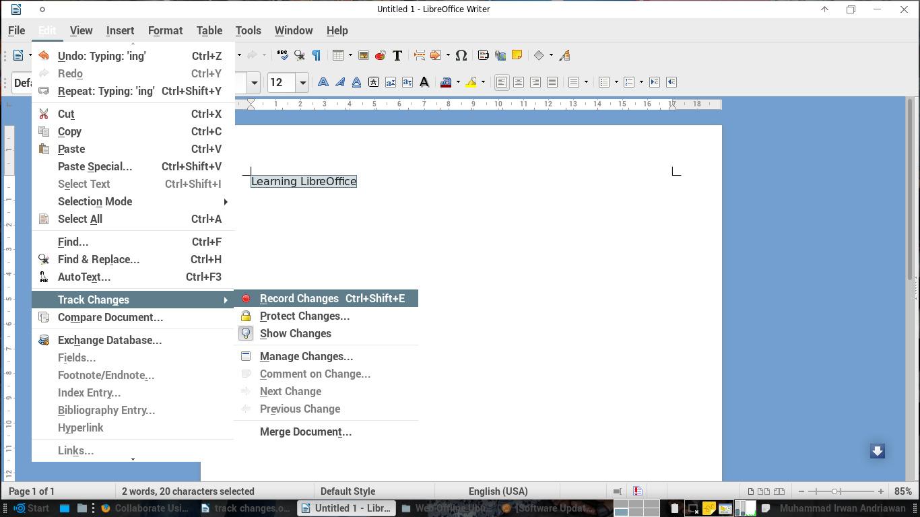
Gambar 194: Fitur Track Changes

Ketika fitur track changes telah diaktifkan, sebuah dokumen akan memiliki rekaman/jejak perubahan dimulai dari ketika fitur track changes tersebut aktif. Jejak perubahan tersebut dapat dilihat dari perubahan warna font. Secara default warna font akan berubah seperti gambar dibawah.
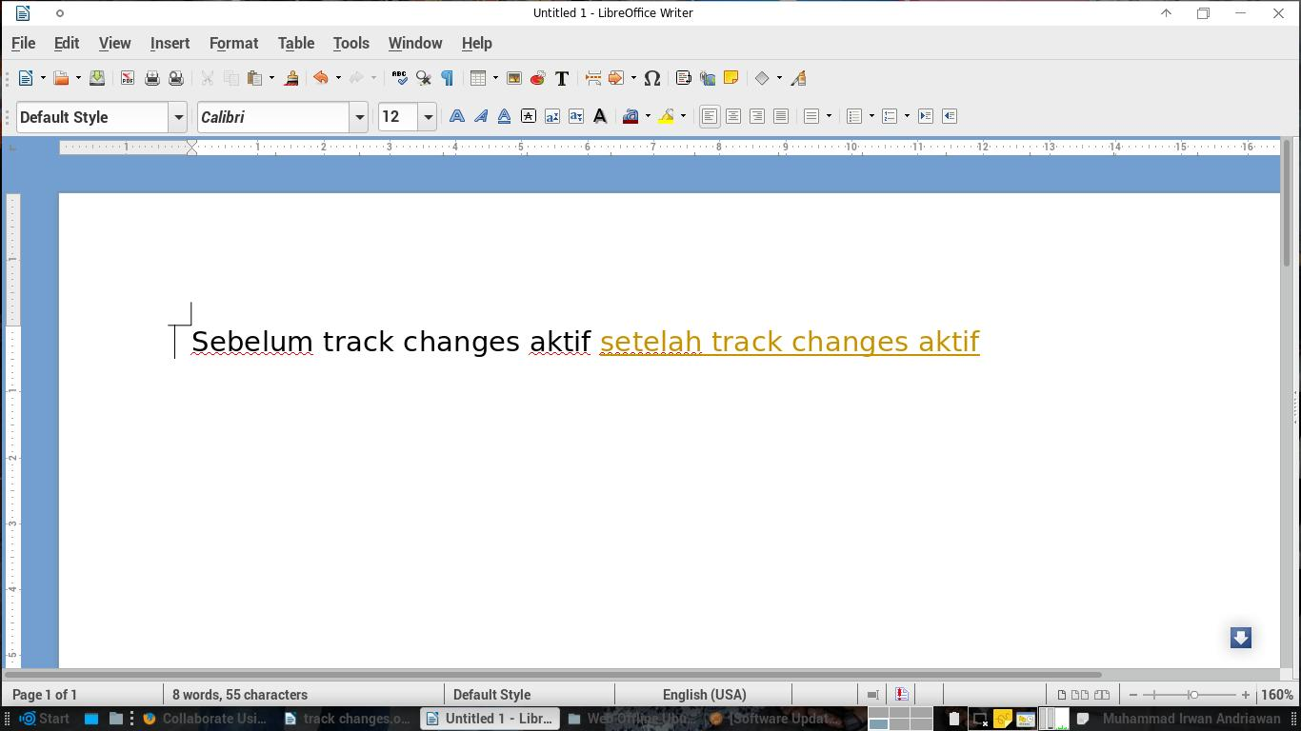
Gambar 195: Perubahan Saat Record Changes Diaktifkan

Kalimat yang memiliki warna emas serta garis bawah merupakan perubahan yang dibuat setelah fitur track changes diaktifkan. Namun, ketika fitur track changes telah diaktifkan kadang warna font tidak berubah. Hal ini dikarenakan fitur show changes belum aktif. Arahkan navigasi ke menu Edit > Track Changes/Changes > Show changes untuk mengaktifkan fitur changes.
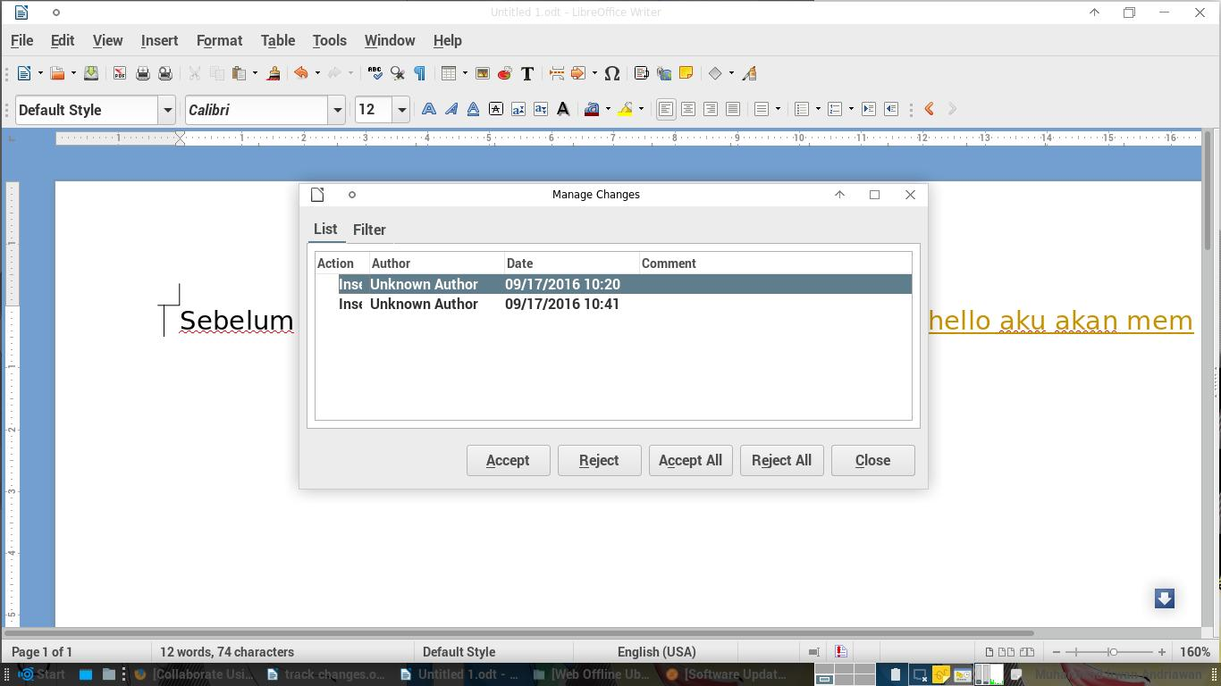
Gambar 196: Jendela Manage Changes

Sederhananya, track changes berfungsi untuk merekam apa saja perubahan yang terjadi pada dokumen setelah fitur track changes diaktifkan. Baik itu penggunaan warna, font style, ukuran fonta maupun isi dari dokumen. Fitur ini memang terlihat sangat simpel. Namun, jika digunakan lebih dalam lagi, fitur ini akan membantu seseorang dalam mengatur dokumennya dengan rapi sehingga tidak akan membuat bingung apa saja perubahan yang telah dilakukan. Semua perubahan dapat dilihat pada fitur Manage Changes.
Fitur Manages Changes dapat diakses di menu Edit > Track Changes/Changes > Manages changes. Jendela Manage Changes akan menampilkan semua informasi mengenai perubahan yang terjadi pada dokumen dalam dua tab menu, yaitu List dan Filter. Pada tab menu List, terdapat informasi Action, Author, Date dan Comment.
1 | Action | Tindakan perubahan apa yang dilakukan
2 | Insertion | Penambahan baik itu fonta, warna ataupun ukuran
3 | Deletion | Pengurangan baik itu fonta, warna ataupun ukuran
4 | Author | Identitas penyunting dokumen
5 | Date | Tanggal ketika perubahan dibuat
6 | Comment | Catatan informasi jika diperlukan

Pada menu Filter, terdapat informasi untuk menyaring perubahan yang ingin dicari.
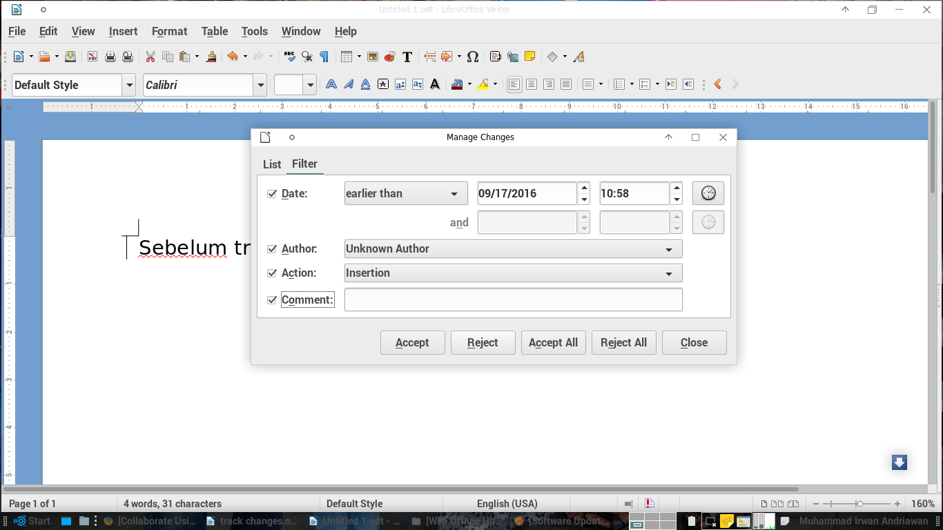
Gambar 197: Tab Menu Filter

Selain tab menu, terdapat 5 tombol button dalam Manage Changes, yaitu Accept, Reject, Accept All, Reject All, dan Close.
1 | Accept | Menerima perubahan tertentu menjadi bagian dari dokumen. Ketika pengguna membuat perubahan, perubahan tersebut akan terekam dalam daftar/list dan ketika salah satu daftar/list di pilih kemudian menekan button accept, maka perubahan tersebut menjadi bagian dari dokumen. Intinya, perubahan tersebut disetujui pengguna
2 | Reject | Berlawanan dengan button accept, button reject menolak perubahan tertentu menjadi bagian dari dokumen. Ketika salah satu perubahan dipilih dan menekan button reject, maka perubahan tersebut akan dihapus dari daftar/list dan juga pada dokumen
3 | Accept All | Memiliki fungsi yang sama dengan button accept, namun memiliki cakupan dari semua perubahan yang telah dibuat
4 | Reject All | Memiliki fungsi yang sama dengan button reject, namun memiliki cakupan dari semua perubahan yang telah dibuat
5 | Close | Menutup jendela Manage Changes

Mempermudah Penyuntingan Dokumen Yang Dikerjakan Oleh Lebih Dari Satu Orang
Penggunaan lanjutan dari fitur track changes/changes dapat diterapkan pada dokumen yang kerjakan oleh lebih dari satu orang. Istilah kerennya kolaborasi. Fitur ini akan cocok pada kondisi-kondisi sebagai berikut:
- Anda adalah seorang editor/penulis yang mengerjakan proyek secara bersama-sama dengan orang lain pada lokasi yang berbeda-beda.
- Anda adalah seorang mahasiswa semester akhir yang sedang menyelesaiakan tugas akhir dan sering melakukan revisi laporan kepada dosen super sibuk dan susah ditemui (pengalaman pribadi dan menjadi umum).
Dengan memanfaatkan fitur-fitur track changes/changes kolaborasi dalam menulis akan menjadi hal yang sangat mungkin dilakukan. Selain itu, penggunaan fitur tersebut akan memudahkan siapa saja untuk melihat rekam jejak perubahan-perubahan yang telah dibuat. Dan tentunya kegiatan pemyuntingan dokumen pada LibreOffice Writer akan lebih produktif.

BAB 29 MEMBUAT CHART DI LIBREOFFICE WRITER
BAB 29
MEMBUAT CHART
DI LIBREOFFICE WRITER

Copyright © 2016 Taufik Mulyana <nothinux@nothinux.id>

Chart adalah suatu objek grafik dua dimensi (2D) atau tiga dimensi (3D) yang merepresentasikan suatu nilai atau hasil dalam bentuk batang, garis, kolom dan sebagainya. Jika Anda mempunyai tugas untuk membuat sebuah grafik dari data tertentu, Anda dapat menggunakan fitur Chart di LibreOffice. LibreOffice memungkinkan Anda untuk menyajikan data grafik, sehingga Anda dapat membandingkan secara visual seri data dan melihat tren dalam data.
Berikut langkah-langkah untuk membuat chart/grafik di LibreOffice Writer:
- Pertama, buka LibreOffice Writer Anda.
- Selanjutnya, pilih menu Insert pada menu bar dan pilih Chart atau bisa juga dengan mengklik pada button chart di toolbar maka akan secara otomatis Anda akan melihat pratinjau chart dan chart wizard.

Gambar 198: Button Chart di Toolbar

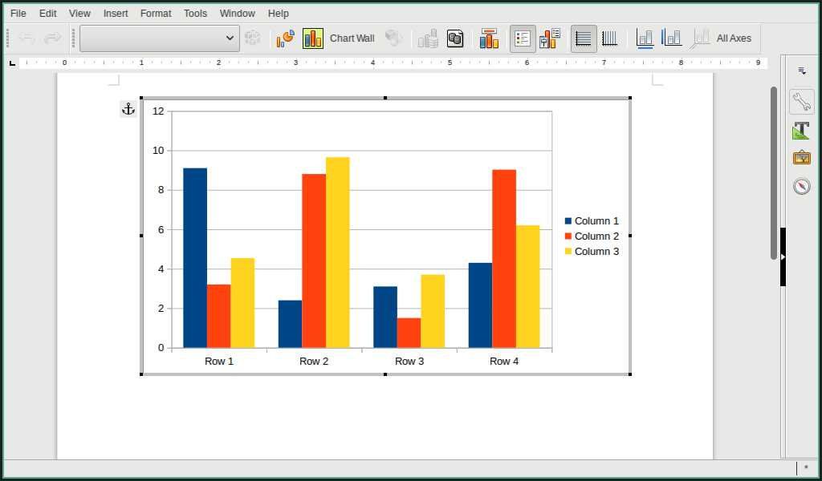
Gambar 199: Pratinjau Chart

- Sebagai contoh, kita akan membuat grafik dengan data dibawah ini
Data Pengguna Sistem Operasi PT. Indonesia Merdeka
Nama Sistem Operasi | Tahun 2012 | Tahun 2013 | Tahun 2014 | Tahun 2015
GNU/Linux | 54 | 56 | 60 | 80
OSX | 70 | 75 | 72 | 94
Windows | 144 | 162 | 176 | 215

Table 44: Tabel Data Pengguna Sistem Operasi

- Untuk mengubah data pada chart, pilih menu View pada menu bar, lalu pilih Data Table, selanjutnya akan muncul form seperti dibawah ini.
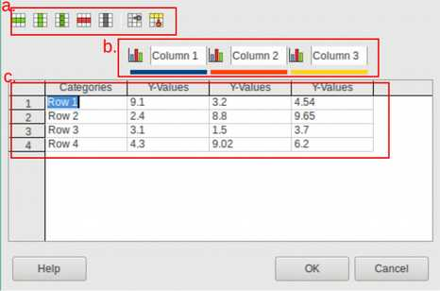
Gambar 200: Form Data Table

Penjelasan dari gambar diatas :
- Beberapa opsi yang dapat Anda gunakan untuk mengatur row.
- Nama dari kolom yang dibuat chart.
- Data-data yang akan dibuat chart.

- Setelah itu Anda sisipkan data-data dari tabel diatas seperti pada gambar dibawah ini.
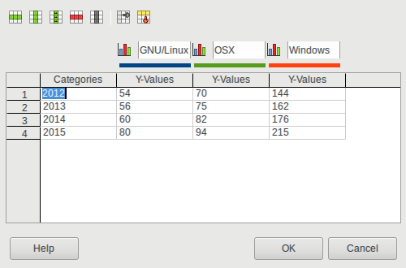
Gambar 201: Form Data Table

- Jika sudah, klik OK, dan berikut adalah hasilnya.
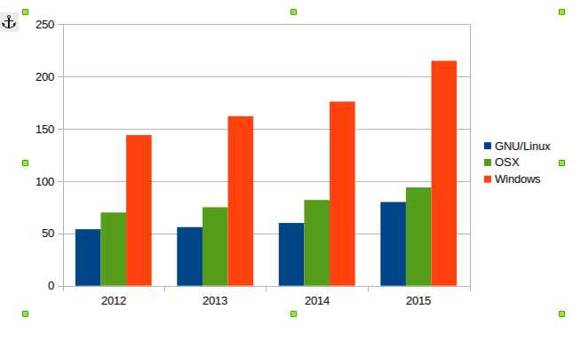
Gambar 202: Pratinjau Chart

- Anda juga dapat mengubah tipe chart dengan cara, pilih Format pada menu bar dan pilih chart type.
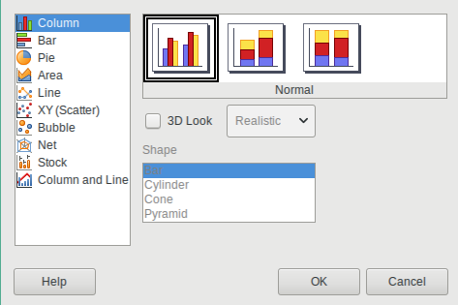
Gambar 203: Pemilihan Tipe Chart

- Anda dapat memilih chart yang Anda suka. Sebagai contoh, saya mencoba menggunakan chart jenis Line.
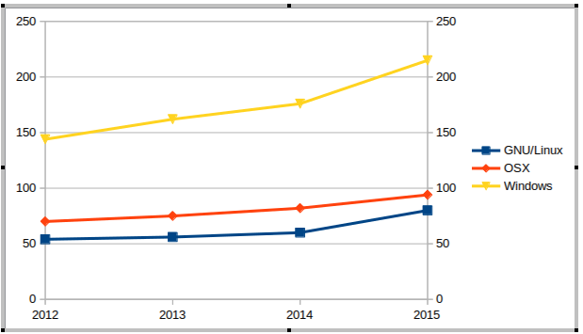
Gambar 204: Tipe Chart Line

CATATAN PERUBAHAN (CHANGELOG)
CATATAN PERUBAHAN
(CHANGELOG)

Catatan Perubahan (Changelog) ini ditulis oleh Taufik Hidayat <yumtaufik1997@gmail.com> sebagai koordinator proyek buku Lebih Dekat Dengan LibreOffice Writer.

29 Juni 2016:
- Proyek pembuatan buku "Lebih Dekat Dengan LibreOffice Writer" dimulai dan diumumkan di grup telegram, seperti: Belajar GNU/Linux Indonesia dan Grup Belajar LibreOffice Indonesia.

29 Juni 2016:
- Changelog buku "Lebih Dekat Dengan LibreOffice Writer" dibuat.

16 Juli 2016 <Rev.1>:
- Buku "Lebih Dekat Dengan LibreOffice Writer" mulai ditulis.

21 Juli 2016 <Rev.2>:
- Penambahan bab baru, yaitu:
- Bab 1 tentang Mengenal LibreOffice oleh Ade Malsasa Akbar <teknoloid@gmail.com>,
- Bab 2 tentang Mengenal Interface LibreOffice Writer oleh Muhammad Yuga Nugraha <myugan59@gmail.com>,
- Bab 3 tentang Heading oleh Ade Malsasa Akbar <teknoloid@gmail.com>,
- Bab 4 tentang Shortcut pada LibreOffice Writer oleh Ade Malsasa Akbar <teknoloid@gmail.com>,
- Bab 5 tentang Kompatibilitas oleh Mochammad Nur Afandi <muh.afandi.fandi@gmail.com>,
- Bab 6 tentang Menulis Arab di LibreOffice Writer oleh Mukafi <kakafi30@gmail.com>,
- Bab 7 tentang Membuat Daftar Isi Otomatis oleh Taufik Hidayat <yumtaufik1997@gmail.com>,
- Bab 8 tentang Mengatur Halaman pada LibreOffice Writer oleh Anto Samalona <ansamsoftdev@gmail.com>,
- Bab 9 tentang Menyisipkan Gambar pada LibreOffice Writer oleh Taufik Hidayat <yumtaufik1997@gmail.com>
- Bab 10 tentang Membuat Tabel pada LibreOffice Writer oleh Taufik Hidayat <yumtaufik1997@gmail.com>.

22 Juli 2016 <Rev.3>:
- Penambahan bab baru, yaitu Bab 11 tentang Menyimpan Dokumen dengan Format .pdf oleh Taufik Hidayat <yumtaufik1997@gmail.com>.

28 Juli 2016 <Rev. 4>:
- Penambahan bab baru, yaitu:
- Bab 12 tentang Membuat Tajuk/Header dan Catatan Kaki/Footer pada LibreOffice Writer oleh Sasongko Bawono <sasongko262@gmail.com>, dan
- Bab 13 tentang Menyimpan Dokumen pada LibreOffice Writer oleh Sasongko Bawono <sasongko262@gmail.com>.

04 Agustus 2016 <Rev.5>:
- Penambahan bab baru, yaitu Bab 14 tentang Membuat Line Spacing pada Libreoffice Writer oleh Taufik Hidayat <yumtaufik1997@gmail.com>.

08 Agustus 2016 <Rev.6>:
- Penambahan bab baru, yaitu Bab 15 tentang Find & Replace Cerdas dengan Regular Expression oleh Ade Malsasa Akbar <teknoloid@gmail.com>.

11 Agustus 2016 <Rev.7>:
- Penambahan bab baru, yaitu bab 16 tentang Sidebar dari Mukafi <kakafi30@gmail.com>, dan
- Penambahan footer bertuliskan Lebih Dekat Dengan LibreOffice Writer.

12 Agustus 2016 <Rev.7>:
- Perombakan besar struktur bab merujuk revisi 2, 4, 5, 6 menjadi :
- Bab 1 tentang Mengenal LibreOffice oleh Ade Malsasa Akbar <teknoloid@gmail.com>,
- Bab 2 tentang Mengenal Interface LibreOffice Writer oleh Muhammad Yuga Nugraha <myugan59@gmail.com>,
- Bab 3 tentang Heading oleh Ade Malsasa Akbar <teknoloid@gmail.com>, menjadi Bab 5,
- Bab 4 tentang Shortcut pada LibreOffice Writer oleh Ade Malsasa Akbar <teknoloid@gmail.com> menjadi Bab 6,
- Bab 5 tentang Kompatibilitas oleh Mochammad Nur Afandi <muh.afandi.fandi@gmail.com> menjadi Bab 7,
- Bab 6 tentang Menulis Arab di LibreOffice Writer oleh Mukafi <kakafi30@gmail.com> menjadi Bab 8,
- Bab 7 tentang Membuat Daftar Isi Otomatis oleh Taufik Hidayat <yumtaufik1997@gmail.com> menjadi 9,
- Bab 10 tentang Mengatur Halaman pada LibreOffice Writer oleh Anto Samalona <ansamsoftdev@gmail.com>,
- Bab 11 tentang Menyisipkan Gambar pada LibreOffice Writer oleh Taufik Hidayat <yumtaufik1997@gmail.com>,
- Bab 12 tentang Membuat Tabel pada LibreOffice Writer oleh Taufik Hidayat <yumtaufik1997@gmail.com>.
- Bab 16 tentang Sidebar oleh Mukafi <kakafi 30@gmail.com> menjadi Bab 3,
- Bab 12 tentang Membuat Tajuk/Header dan Catatan Kaki/Footer pada LibreOffice Writer oleh Sasongko Bawono <sasongko262@gmail.com> menjadi Bab 14,
- Bab 13 tentang Menyimpan Dokumen pada LibreOffice Writer oleh Sasongko Bawono <sasongko262@gmail.com> menjadi Bab 15,
- Bab 14 tentang Membuat Line Spacing pada Libreoffice Writer oleh Taufik Hidayat <yumtaufik1997@gmail.com> menjadi Bab 16, dan
- Bab 15 tentang Find & Replace Cerdas dengan Regular Expression oleh Ade Malsasa Akbar <teknoloid@gmail.com> menjadi Bab 17.

13 Agustus 2016 <Rev.7.1>:
- Penambahan syarat pada panduan penyusunan buku, yaitu Versi LibreOffice yang digunakan untuk berkontribusi dan tampilan LibreOffice haruslah default/bawaan asli.

14 Agustus 2016 <Rev.8>:
- Penambahan bab baru, yaitu Bab 17 tentang Berkenalan dengan Sub-Sub Menu Pada Menu Bar di LibreOffice Writer oleh Taufik Hidayat <yumtaufik1997@gmail.com>,
- Perombakan besar struktur bab, yaitu Bab 17 menjadi Bab 4 dan diikuti Bab 4 menjadi Bab 5 dan seterusnya,
- Perombakan besar pada nama-nama penulis diubah menjadi tim penulis buku,
- Tambahan pada nama editor dan cover yaitu Farah Clara <farah@biawaktamvan.web.id> dan Ade Malsasa Akbar, dan
- Pembaharuan target jumlah halaman dari 100 halaman menjadi 150 halaman.

19 Agustus 2016 <Rev.8>:
- Penambahan bab baru yaitu Bab 18 tentang Mail Merge di LibreOffice Writer oleh Nur Kholis <khokunsmile@gmail.com>, dan
- Penambahan bab baru yaitu Bab 19 tentang Eye Protection Mode oleh Azis Pratama Akbar <aziz.pratama@gmail.com>.
20 Agustus 2016 <Rev.8>:
- Perubahan pada tim penulis buku, yaitu editor dan tata bahasa. Editor yaitu Nur Kholis <khokunsmile@gmail.com> dan tata bahasa yaitu Farah Clara <farah@biawaktamvan.web.id>.

22 Agustus 2016 <Rev.8>:
- Perubahan pada Panduan Penyusunan Buku, yaitu tebal buku dari 150 halaman menjadi 160 halaman.

24 Agustus 2016 <Rev.9>:
- Penambahan bab baru yaitu Bab 20 tentang Mengenal Grafis di LibreOffice Writer oleh Azid <paindustry@yahoo.com>,
- Perubahan pada Panduan Penyusunan Buku, yaitu tebal buku dari 160 halaman menjadi 170 halaman, dan
- Pengubahan nama pada Bab 4 Berkenalan dengan Sub-Sub Menu Pada Menu Bar di LibreOffice Writer oleh Taufik Hidayat <yumtaufik1997@gmail.com> menjadi Berkenalan dengan Menu Bar di LibreOffice Writer.

25 Agustus 2016 <Rev.10>:
- Penambahan bab baru, yaitu Bab 21 tentang Mengenal OpenDocument Format oleh Ade Malsasa Akbar <teknoloid@gmail.com>,
- Perubahan pada panduan penyusunan buku, yaitu tebal buku dari 170 halaman menjadi 180 halaman,
- Perombakan besar struktur bab merujuk revisi 7, 8 dan 9 menjadi :
  - Bab 1 tentang Mengenal LibreOffice oleh Ade Malsasa Akbar <teknoloid@gmail.com>,
  - Bab 2 tentang Mengenal Interface LibreOffice Writer oleh Muhammad Yuga Nugraha <myugan59@gmail.com>, menjadi Bab 3,
  - Bab 3 tentang Sidebar oleh Mukafi <kakafi 30@gmail.com> menjadi Bab 4,
  - Bab 4 tentang Berkenalan dengan Menu Bar di LibreOffice Writer oleh Taufik Hidayat <yumtaufik1997@gmail.com> menjadi Bab 5,
  - Bab 5 tentang Heading oleh Ade Malsasa Akbar <teknoloid@gmail.com>, menjadi Bab 6,
  - Bab 6 tentang Shortcut pada LibreOffice Writer oleh Ade Malsasa Akbar <teknoloid@gmail.com> menjadi Bab 7,
  - Bab 7 tentang Kompatibilitas oleh Mochammad Nur Afandi <muh.afandi.fandi@gmail.com> menjadi Bab 8,
  - Bab 8 tentang Menulis Arab di LibreOffice Writer oleh Mukafi <kakafi30@gmail.com> menjadi Bab 9,
  - Bab 9 tentang Membuat Daftar Isi Otomatis oleh Taufik Hidayat <yumtaufik1997@gmail.com> menjadi 10,
  - Bab 10 tentang Mengatur Halaman pada LibreOffice Writer oleh Anto Samalona <ansamsoftdev@gmail.com> menjadi Bab 11,
  - Bab 11 tentang Menyisipkan Gambar pada LibreOffice Writer oleh Taufik Hidayat <yumtaufik1997@gmail.com> menjadi Bab 12,
  - Bab 12 tentang Membuat Tabel pada LibreOffice Writer oleh Taufik Hidayat <yumtaufik1997@gmail.com> menjadi Bab 13,
  - Bab 13 tentang Menyimpan Dokumen dengan Format PDF oleh Taufik Hidayat <yumtaufik1997@gmail.com> menjadi Bab 14,
  - Bab 14 tentang Membuat Tajuk/Header dan Catatan Kaki/Footer pada LibreOffice Writer oleh Sasongko Bawono <sasongko262@gmail.com> menjadi Bab 15,
  - Bab 15 tentang Menyimpan Dokumen pada LibreOffice Writer oleh Sasongko Bawono <sasongko262@gmail.com> menjadi Bab 16,
  - Bab 16 tentang Membuat Line Spacing pada LibreOffice Writer oleh Taufik Hidayat <yumtaufik1997@gmail.com> menjadi Bab 17,
  - Bab 17 tentang Find & Replace Cerdas dengan Regular Expression oleh Ade Malsasa Akbar <teknoloid@gmail.com> menjadi Bab 18,
  - Bab 18 tentang Mail Merge di LibreOffice Writer oleh Nur Kholis <khokunsmile@gmail.com> menjadi Bab 19,
  - Bab 19 tentang Eye Protection Mode oleh Azis Pratama Akbar <aziz.pratama@gmail.com> menjadi Bab 20,
  - Bab 20 tentang Mengenal Grafis di LibreOffice Writer oleh Azid <paindustry@yahoo.com> menjadi Bab 21, dan
  - Bab 21 tentang Mengenal OpenDocument Format oleh Ade Malsasa Akbaar <teknoloid@gmail.com> menjadi Bab 2.

26 Agustus 2016 <Rev.11>:
- Penambahan bab baru yaitu Bab 22 tentang Mencetak Label Alamat Menggunakan LibreOffice Writer oleh Sukamto <kamtono@gmail.com>, dan
- Perubahan pada Panduan Penyusunan Buku, yaitu: penambahan jumlah halaman dari 170 halaman menjadi 200 halaman dan pengunduran deadline dari 30 Agustus 2016 menjadi 20 September 2016.

27 Agustus 2016 <Rev.12>:
- Penambahan bab baru, yaitu Bab 23 tentang Menulis Arab Dengan Model Menulis Huruf Latin oleh Buono <kangbuono@gmail.com>, dan
- Penambahan bab baru, yaitu Bab 24 tentang Mobilitas LibreOffice oleh Rahmat Kafabih (Kafabih/KR) <kafalterbang@gmail.com>.

28 Agustus 2016 <Rev 13>:
- Penambahan bab baru, yaitu Bab 25 tentang Menyisipkan Rumus Matematika Pada LibreOffice Writer oleh Nur Kholis <khokunsmile@gmail.com>,
- Penambahan bab baru, yaitu Bab 26 tentang Mencetak Dokumen Pada LibreOffice Writer oleh Buono <kangbuono@gmail.com>, dan
- Perubahan pada Panduan Penyusunan Buku, yaitu: penambahan jumlah halaman dari 200 halaman menjadi 210 halaman.

01 September 2016 <Rev.14>:
- Penambahan bab baru yaitu Bab 27 tentang Bekerja Dengan Extension di LibreOffice Writer oleh Nur Kholis <khokunsmile@gmail.com>,
- Perubahan pada Panduan Penyusunan Buku, yaitu: penambahan jumlah halaman dari 210 halaman menjadi 220 halaman.

12 September 2016 <Rev.15>:
- Perubahan pada Tim Penulis Buku, yaitu: Penambahan sub bab tata bahasa,
- Penambahan sub bab baru pada Bab 1 oleh Ade Malsasa Akbar <teknoloid@gmail.com>,
- Perbaikan tata bahasa Bab 1 oleh Ahmad Romadhon Hidayatullah <reaamina@gmail.com> dan Ade Malsasa Akbar <teknoloid@gmail.com>,
- Perbaikan tata bahasa Bab 2 oleh Ade Malsasa Akbar <teknoloid@gmail.com>.

18 September 2016 <Rev.16>:
- Perubahan pada Tim Penulis Buku, yaitu: perbaikan tata bahasa Bab 21 oleh Nugroho <nugroho.redbuff@gmail.com>,
- Penambahan bab baru yaitu Bab 28 tentang Bekerja Dengan Fitur Track Changes oleh Muhammad Irwan Andriawan <andriawan2014@gmail.com>
- Perubahan pada Panduan Penyusunan Buku, yaitu pengunduran jadwal rilis (deadline) dari 20 September 2016 menjadi 20 Oktober 2016,
- Perubahan pada sub Deadline pada Prakata yaitu pengunduran jadwal rilis (deadline) dari 20 September 2016 menjadi 30 Oktober 2016.

24 September 2016 <Rev.16>:
- Perubahan pada Tim Penulis Buku, yaitu: perbaikan tata bahasa Bab 1 sampai Bab 4 oleh Faiq Aminuddin <dampuawang@gmail.com>,

7 Oktober 2016 <Rev.17>:
- Perubahan pada Tim Penulis Buku, yaitu: perbaikan tata bahasa Bab 14 oleh Ahmad Romadhon Hidayatullah <reaamina@gmail.com>, dan
- Perubahan pada Tim Penulis Buku, yaitu: perbaikan tata bahasa Bab 5 sampai Bab 7 oleh Faiq Aminuddin <dampuawang@gmail.com>.
20 Oktober 2016 <Rev.18>:
- Perubahan pada Tim Penulis Buku, yaitu: perbaikan tata bahasa Bab 7 oleh Taufik Hidayat <yumtaufik1997@gmail.com>.
23 Oktober 2016 <Rev.19>:
- Perubahan pada Tim Penulis Buku, yaitu: perbaikan tata letak Bab 5 oleh Andhika Prasetyo <chupunk3@gmail.com> dan Bab 4 oleh Taufik Hidayat <yumtaufik1997@gmail.com>,
- Perubahan pada Tim Penulisan Buku, yaitu: Penambahan Editor Buku pada sub bab Editor Buku oleh Taufik Hidayat <yumtaufik1997@gmail.com> dan Abdul Aziz <ingejosmu1048576@gmail.com>,
- Penambahan bab baru, yaitu bab 29 tentang Membuat Chart di LibreOffice Writer oleh Taufik Mulyana <nothinux.id>.

24 Oktober 2016 <Rev.20>:
- Pembaruan pada Prakata yaitu jumlah kontributor cover, editor tata bahasa, editor buku dan kontributor bab serta tambahan ajakan menggunakan produk free software setelah Daftar Pustaka,

29 Oktober 2016 (Rev.20):
- Pembaruan pada Tim Penulis Buku, yaitu pada sub bab Editor Buku Bab 8 s/d Bab 29 oleh Faiq Aminuddin <dampuawang@gmail.com>,
- Perbaikan layout buku oleh Taufik Hidayat <yumtaufik1997@gmail.com>,
- Perubahan pada Prakata yaitu jumlah halaman dari 219 halaman menjadi 235 halaman.

30 Oktober 2016 (Final):
- Pembaruan tata letak buku oleh Taufik Hidayat <yumtaufik1997@gmail.com> untuk versi mobile,
- Pembuatan buku dalam edisi siap cetak oleh Taufik Hidayat <yumtaufik1997@gmail.com>,
- Pembuatan buku dalam edisi mobile oleh Taufik Hidayat <yumtaufik1997@gmail.com>,
- Buku dirilis pada 30 Oktober 2016.

http://acciejie.blogspot.co.id/2013/03/membaca-grafik-tabel-dan-bentuk.html diakses pada 22 Juli 2016
https://id.wikipedia.org/wiki/Catatan_kaki diakses pada 29 Juli 2016
Baca https://en.wikipedia.org/wiki/Regular_expression.

